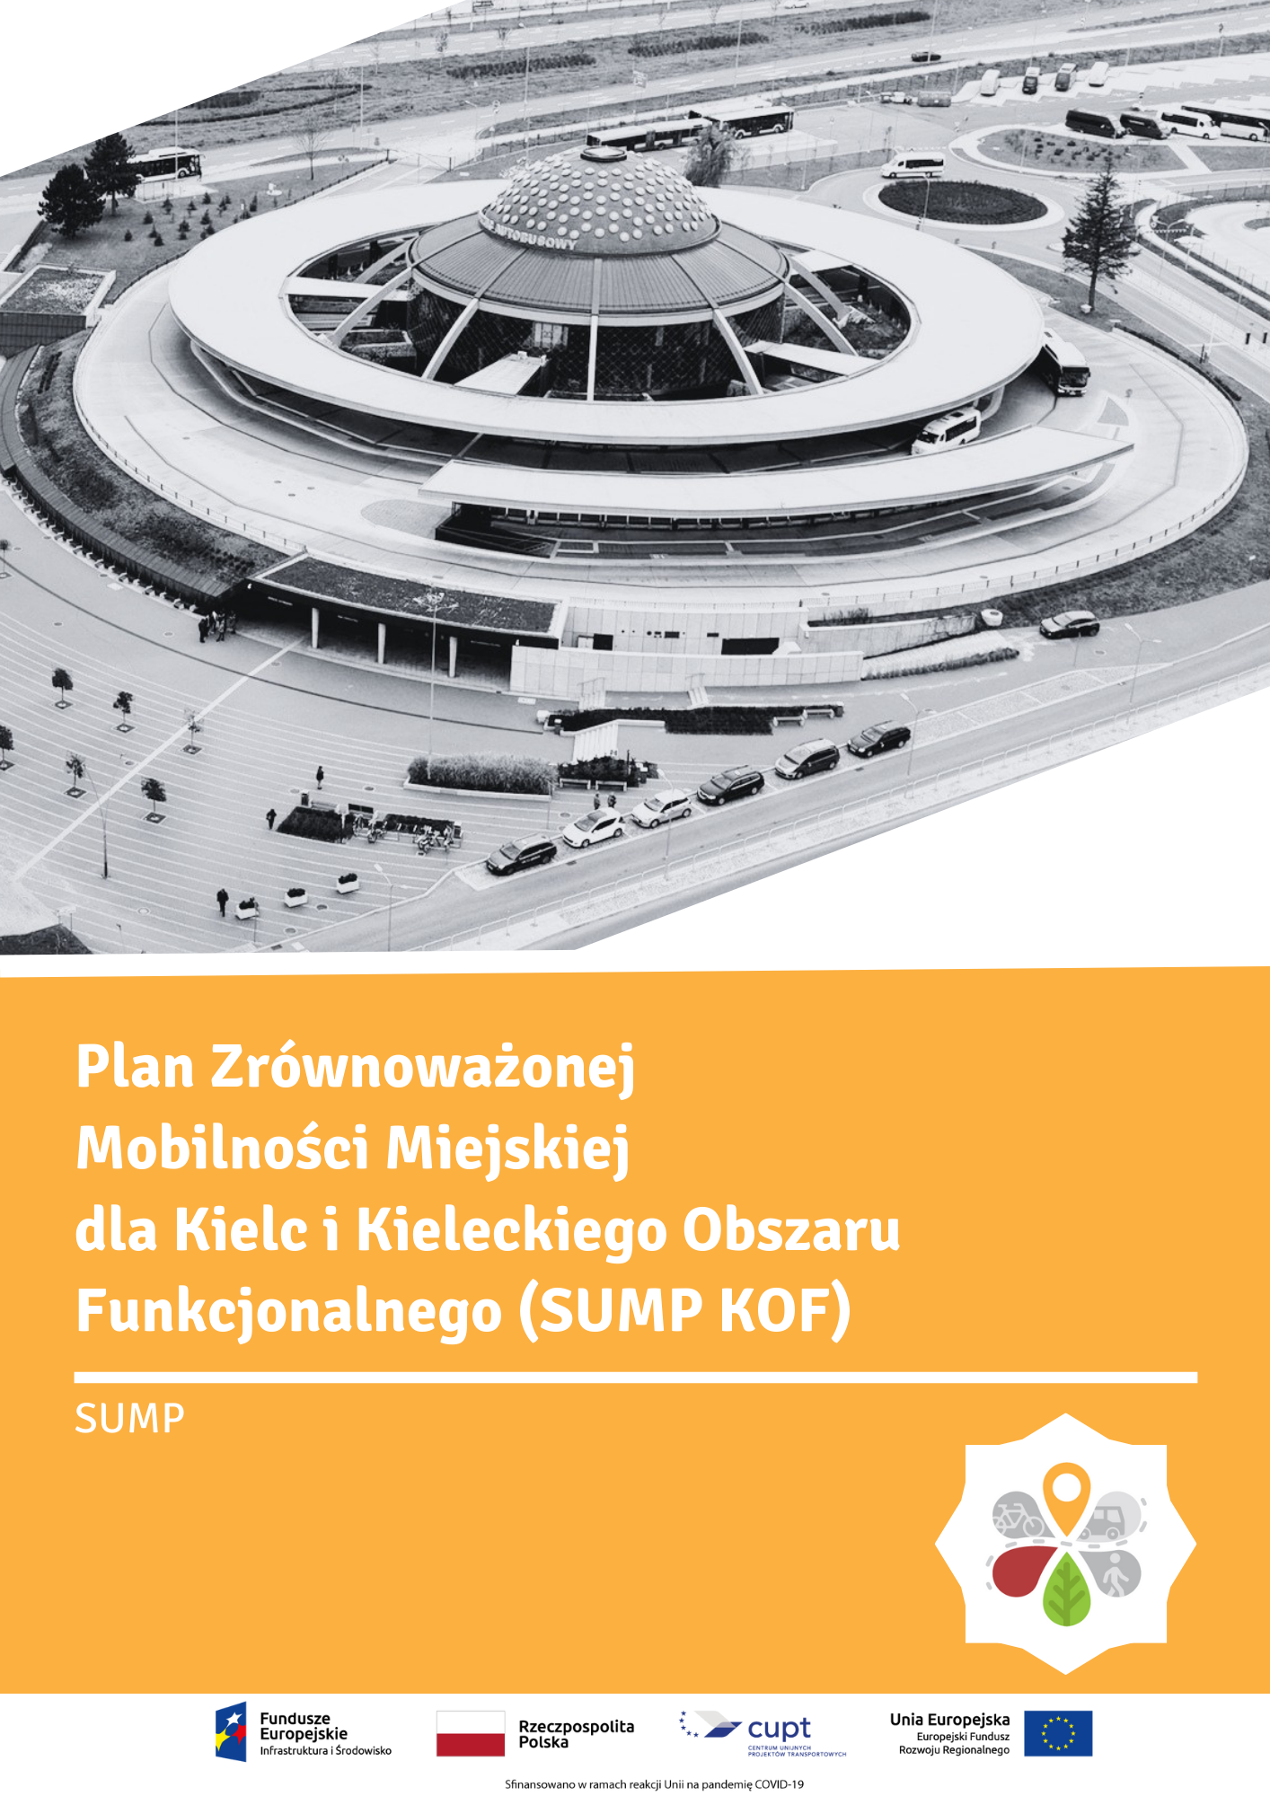

Strona tytułowa

Plan Zrównoważonej Mobilności Miejskiej dla Kielc i Kieleckiego Obszaru Funkcjonalnego (SUMP KOF) wraz z wykonaniem strategicznej oceny oddziaływania na środowisko oraz promocją
Działanie IV
SUMP KOF
Opracowany przez: VIA VISTULA Sp. z o.o., ul. Nowowiejska 35/5, 30-052 Kraków
Koordynator opracowania: Bartłomiej Wiertel
Zespół autorski: Bartłomiej Wiertel, Mateusz Szpórnóg, Piotr Góralski, Szymon Ściga, Grzegorz Romaniak, Michał Żuławiński, Anna Małek, Marcelina Kowalczyk, Anna Korus, Wiktor Wlazły, Maciej Mroczek

Jednostka koordynująca zamówienie: Kancelaria Prezydenta Urzędu Miasta Kielce przy współpracy z Biurem Kieleckiego Obszaru Funkcjonalnego
Koordynatorzy zamówienia: Agnieszka Nowak-Calicka, Anna Noga, Renata Gorgis, Anna Komorowska-Olejniczak
Zamawiający: Gmina Kielce, Rynek 1, 25-303 Kielce
Gminy Kieleckiego Obszaru Funkcjonalnego: Gmina Miasto Kielce, Gmina i Miasto Chęciny, Miasto i Gmina Chmielnik, Miasto i Gmina Daleszyce, Gmina Górno, Gmina Masłów, Gmina Miedziana Góra, Miasto i Gmina Morawica, Miasto i Gmina Piekoszów, Miasto i Gmina Pierzchnica, Gmina Nowiny, Gmina Strawczyn, Gmina Zagnańsk

Projekt Planu Zrównoważonej Mobilności Miejskiej dla Kielc i Kieleckiego Obszaru Funkcjonalnego (SUMP KOF) dofinansowany jest z Programu Operacyjnego Infrastruktura i Środowisko 2014-2020 na podstawie umowy o dofinansowanie nr POIS.11-00-00-0022/22-00, w ramach działania 11.4 Transport miejski, oś priorytetowa XI REACT-UE oraz ze środków Gminy Kielce.

Kielce, Październik 2023

Spis treści
Słownik skrótów, pojęć i akronimów 5
1 Diagnoza stanu istniejącego 8
1.1 Wstęp 8
1.2 Uwarunkowania ogólne 9
1.3 Podsumowanie realizacji poprzedniego SUMP 11
1.4 Demografia i ruch ludności 17
1.5 Planowanie przestrzenne 20
1.6 Infrastruktura drogowa 22
1.7 Transport zbiorowy 31
1.8 Ruch rowerowy 40
1.9 Ruch pieszy 42
1.10 Bariery i motywatory działania 44
2 Partycypacja społeczna 47
2.1 Promocja 47
2.2 Spotkania warsztatowe 50
2.3 Prace nad projektem SUMP 51
3 Analiza SWOT 53
3.1 Wnioski z analizy SWOT 60
4 Scenariusze 63
4.1 Scenariusz bazowy (BAU ang. Business as usual) – S0 63
4.2 Scenariusz „Strategia wzajemnego uzupełniania się transportu kolejowego i autobusowego” – S1 66
4.3 Scenariusz „Mobilność oraz zróżnicowanie preferowanych środków transportu” – S2 67
4.4 Scenariusz „Ograniczenia ruchu kołowego” – S3 68
4.5 Ocena scenariuszy 69
4.5.1 Metodyka oceny 69
4.5.2 Wyniki oceny wielokryterialnej 71
5 Wizja i cele horyzontalne 73
6 Cele operacyjne/pakiety działań 75
6.1 Działania 75
6.2 Charakterystyka działań 77
6.2.1 Cel 1 77
6.2.2 Cel 2 87
6.2.3 Cel 3 89
6.2.4 Cel 4 93
6.2.5 Cel 5 97
6.2.6 Cel 6 99
6.3 Zgodność zaproponowanych pakietów działań ze strategią rozwoju ponadlokalnego KOF 2030+ 104
7 Scenariusz preferowany 106
8 Priorytetyzacja działań 108
8.1 Efekty realizacji działań 109
9 Harmonogram wdrożenia Planu 111
10 Właściciele działań 115
10.1 Jednostki odpowiedzialne 116
10.1.1 Hierarchizacja jednostek w podejmowaniu działań 119
10.2 Odpowiedzialność za projekty wynikające z SUMP 120
10.3 Wytyczne dla poszczególnych dokumentów sporządzanych w ramach działalności gmin KOF w odniesieniu do SUMP 121
11 System monitoringu i ewaluacji 123
11.1 Wskaźniki SUMI 123
11.2 Wskaźniki realizacji działań 125
11.3 Wskaźniki realizacji działań – wartości bazowe i oczekiwane 129
12 Finansowanie 132
13 Uwarunkowania środowiskowe wynikające z Prognozy OOŚ 136
14 Zagrożenia dla realizacji SUMP 138
14.1 Analiza ryzyka 138
Spis rysunków 141
Spis tabel 142
Załączniki 144
Załącznik 1 145
Załącznik 2 149

Słownik skrótów, pojęć i akronimów
Audyt BRD, Audyt | Audyt bezpieczeństwa ruchu drogowego wykonany przez audytora brd posiadającego aktualny certyfikat.
BAU | (ang. Business as usual) – wariant scenariusza rozwoju, który uwzględnia tylko zaplanowane i przesądzone inwestycje i nie wprowadza innych zmian do systemu
BRD | Bezpieczeństwo Ruchu Drogowego
B+R | (ang. Bike and Ride) – system parkingów rowerowych wyposażonych najczęściej w wiaty oraz monitoring, a także boksy dla przechowywania rowerów w celu zwiększenia atrakcyjności i poprawy bezpieczeństwa; parkingi organizowane są przy węzłach przesiadkowych
CUPT | Centrum Unijnych Projektów Transportowych
GUS | Główny Urząd Statystyczny
Interesariusz | Osoba zainteresowana tworzeniem dokumentu SUMP, wyrażająca chęć współpracy w ramach wydania opinii na temat planowanych działań lub wzięcia udziału w grupie roboczej tworzącej dokument; mogą nią być przedstawiciele jednostek odpowiedzialnych za tworzenie systemu transportowego w KOF lub przedstawiciele stowarzyszeń, organizacji lub mieszkańcy chcący brać czynny udział w pracach przy SUMP
KOF | Kielecki Obszar Funkcjonalny (wraz z miastem Kielce)
KAWJ | Korytarze Autobusowe Wysokiej Jakości, czyli korytarze sieci transportowej, w których realizowany jest priorytet dla transportu publicznego, np. poprzez wydzielone pasy autobusowe lub priorytet w ramach funkcjonującej sygnalizacji świetlnej
K+R | (ang. Kiss and Ride) – system zatok krótkiego postoju oznakowanych znakiem B-35, który jest dedykowany osobom podwożącym i podwożonym w celu przesiadki na inny środek transportu
MaaS | (ang. Mobility as a Service) – mobilność miejska jako usługa dostępna dla wszystkich z jak największą dostępnością przestrzenną. Za pomocą różnych aplikacji i kanałów cyfrowych umożliwia użytkownikom planowanie, rezerwowanie i opłacanie wielu rodzajów usług mobilności.
Opinia BRD | Opinia bezpieczeństwa ruchu drogowego wykonana przez audytora brd posiadającego aktualny certyfikat.
OPZ | Opis Przedmiotu Zamówienia
P+R | (ang. Park and Ride) – system parkingów Parkuj i Jedź, których celem jest pozostawienie samochodu i dalej przesiadka na inny system transportowy (najczęściej autobus lub kolej) w celu kontynuowania podróży
SCPR | Stacje Ciągłego Pomiaru Ruchu
SCT | Strefa Czystego Transportu
SEWIK | System Ewidencji Wypadków i Kolizji
SUMI | (ang. Sustainable Urban Mobility Indicators) – zestaw 4 wskaźników strategicznych SUMP informujących o stanie mobilnościowym obszaru opracowania
SULP | (ang. Sustainable Urban Logistics Plan) – Plan Zrównoważonej Logistyki Miejskiej
SUMP | (ang. Sustainable Urban Mobility Plan) – Plan Zrównoważonej Mobilności Miejskiej
SWOT | (ang. Strengths, Weaknesses, Opportunities and Threats) - skrót od analizy dotyczącej Mocnych Stron, Słabych Stron, Szans oraz Zagrożeń badanego podmiotu
TOD | (ang. Transit Oriented Development) – oznacza kształtowanie zagospodarowania przestrzennego, zorientowanego na system transportowy, który ma priorytet przy planowaniu zabudowy
UE | Unia Europejska
ZMR | Zintegrowany Model Ruchu opracowany przez CUPT
ZTM | Zarząd Transportu Miejskiego w Kielcach

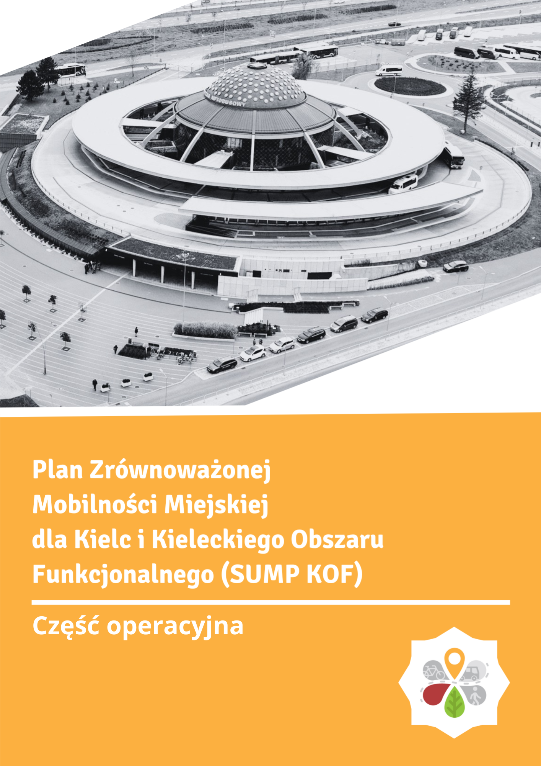

CZĘŚĆ OPERACYJNA

Diagnoza stanu istniejącego

Wstęp
Diagnoza stanu istniejącego jest jednym z kluczowych komponentów planowania zrównoważonej mobilności w obszarze. Dokładna i rzetelna diagnoza została przeprowadzona dla wszystkich gałęzi systemu transportowego, obejmując analizę zarówno uwarunkowań lokalnych, jak i strategicznych. W wyniku prac nad diagnozą, zebrano różnorodne dane, w tym wyniki badań ankietowych, pomiarów potoków pasażerskich czy też natężenia ruchu w obszarze. Wykonano m.in analizy funkcjonowania Publicznego Transportu Zbiorowego i analizy dostępności przestrzeni publicznej dla pieszych i rowerzystów. Diagnoza stanowi podstawę do dalszych prac związanych z opracowaniem Planu Zrównoważonej Mobilności Miejskiej, umożliwiając szczegółową analizę problemów i określenie priorytetów działań.
Ważnym elementem diagnozy był również proces konsultacji społecznych i spotkań warsztatowych, w którym uczestniczyli mieszkańcy, przedstawiciele samorządów, organizacje pozarządowe oraz interesariusze związani z transportem. Ich opinie i sugestie zostały uwzględnione w dalszych pracach nad planem.
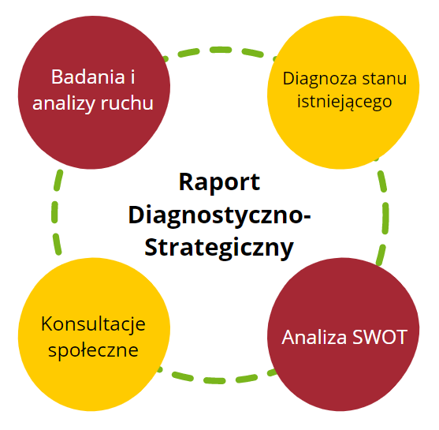
Opracowanie diagnozy stanu istniejącego było niezbędne dla przygotowania kompleksowego planu zrównoważonej mobilności, który uwzględnia lokalne potrzeby i specyfikę obszaru. Na podstawie diagnozy stanu istniejącego wypracowano potencjalne scenariusze rozwoju, wizję, 6 celów strategicznych oraz 37 komplementarnych działań, które wspólnie stanowią kierunek rozwoju transportu i mobilności w obszarze.

Uwarunkowania ogólne
Kielecki Obszar Funkcjonalny (KOF) jest obszarem metropolitalnym położonym w centralnej Polsce, który składa się z miasta Kielce oraz 12 okolicznych Gmin położonych w sąsiedztwie głównego ośrodka.
Pierwszym istotnym aspektem jest lokalizacja geograficzna. KOF leży w centralnej części Polski, co czyni go dogodnym punktem komunikacyjnym. Obszar ten jest przecinany przez ważne drogi ekspresowe i linie kolejowe, zapewniając łatwy dostęp do innych regionów Polski, w tym największych miast: Warszawy i Krakowa. Ponadto, centralna lokalizacja sprzyja rozwojowi gospodarczemu i umożliwia efektywną dystrybucję towarów i usług.
Niezwykle istotnym czynnikiem wpływającym na rozwój KOF jest obecność przemysłu. Region ten charakteryzuje się zróżnicowaną strukturą gospodarczą, obejmującą sektory takie jak przemysł metalurgiczny i wydobywczy. Przemysł ukształtowany został w ścisłym powiązaniu z istniejącymi tu zasobami surowców skalnych, chemicznych i energetycznych oraz z tradycjami związanymi z wytwarzaniem i obróbką metali. Obecność licznych zakładów produkcyjnych i firm o znaczeniu krajowym oraz międzynarodowym przyciąga inwestorów i tworzy nowe miejsca pracy.
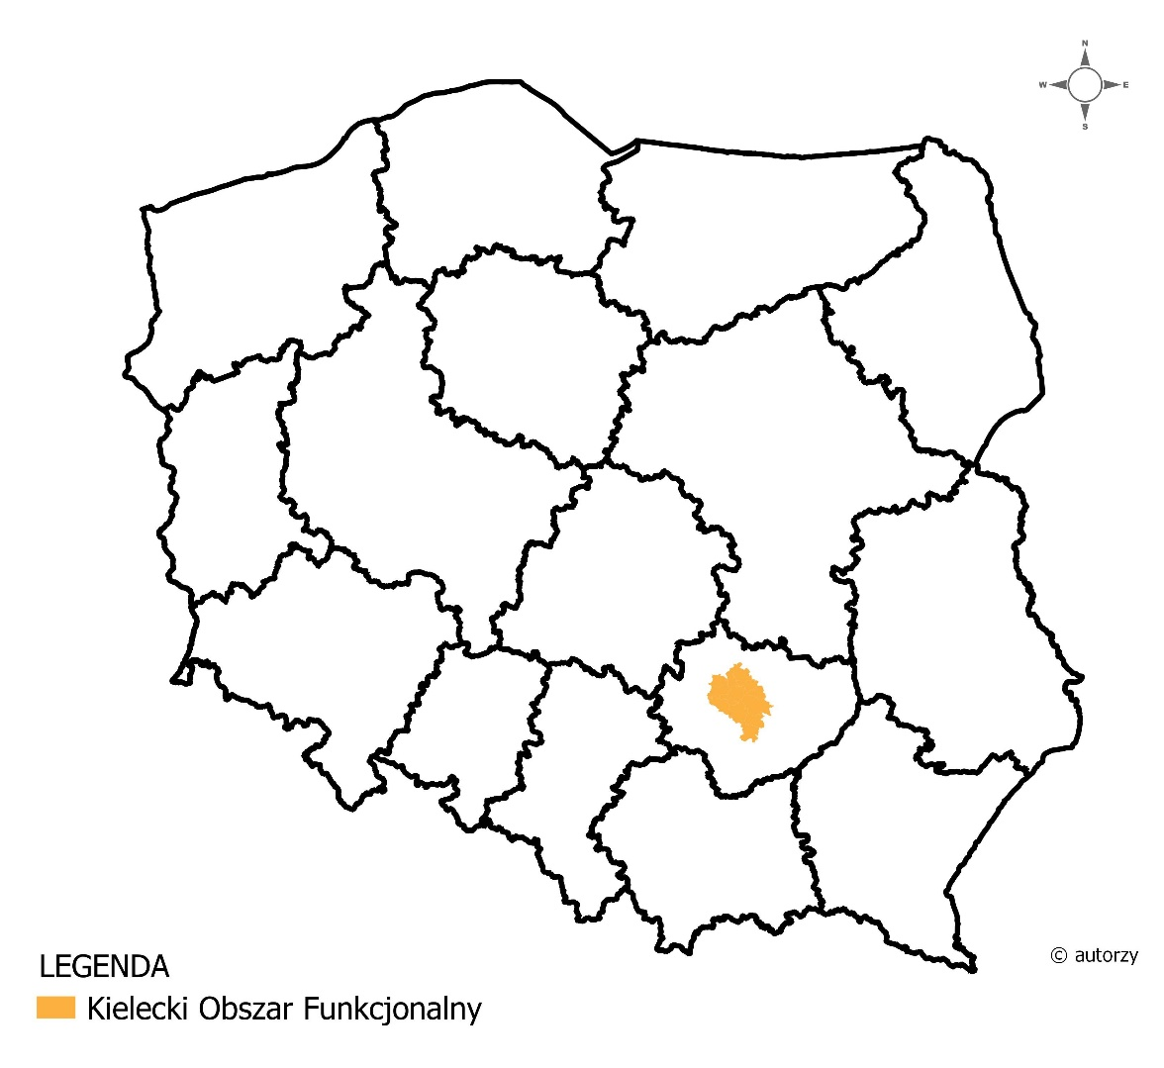
Rysunek 1.1 Obszar KOF na terenie Polski
Źródło: opracowanie własne
Kielecki Obszar Funkcjonalny posiada również bogate zasoby naturalne, takie jak: złoża mineralne, lasy, rzeki, obszary przyrody, a także dziedzictwo kulturowe w postaci muzeów i zamków, które sprzyjają rozwojowi turystyki i rekreacji.
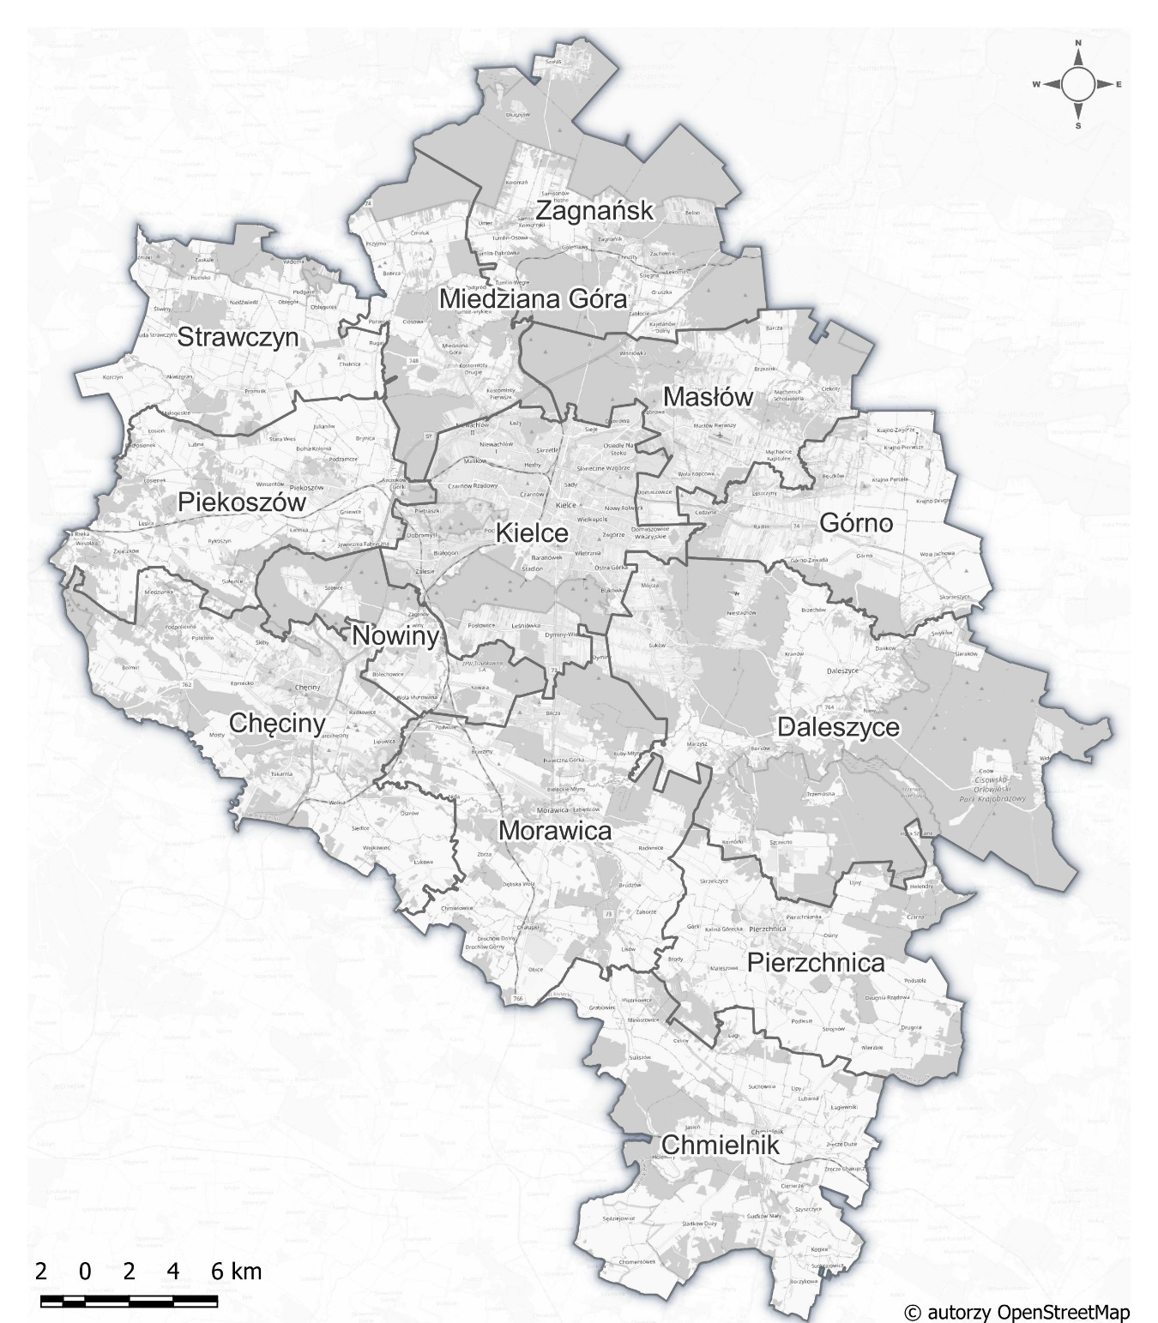
Rysunek 1.2 Gminy wchodzące w skład Kieleckiego Obszaru Funkcjonalnego
Źródło: opracowanie własne

Podsumowanie realizacji poprzedniego SUMP
Kielce i Kielecki Obszar Funkcjonalny, jako jeden z niewielu obszarów w Polsce, posiada opracowany na zlecenie Zarządu Transportu Miejskiego w Kielcach, Plan Mobilności dla Miasta Kielce i Kieleckiego Obszaru Funkcjonalnego wykonany w roku 2016. Zgodnie z jego postulatami, zakładano działania w obszarze transportu drogowego ruchu pieszego, rowerowego, transportu publicznego, logistyki miejskiej, a także bardzo szeroko zakrojoną kampanię promocyjno – informacyjną dotyczącą edukacji mobilnościowej mieszkańców KOF, w ramach której przedstawiono działania i propozycje dotyczące informowania mieszkańców każdej grupy wiekowej w zakresie korzyści i możliwości płynących z podróżowania w sposób zrównoważony.
Do tej pory udało się zrealizować część działań (np. budowę obwodnicy śródmiejskiej w części południowej), stanowiących niewielki odsetek planowanych do realizacji miejsc i obszarów interwencji w zakresie zrównoważonej mobilności. Niezrealizowanym zadaniem jest np. system sterowania zapewniający priorytet dla autobusów (ITS). Stan ten wynika z wielu czynników, w tym:
- Ekonomicznych – wiele inwestycji wymaga bardzo wysokich nakładów finansowych, na co nie mogą pozwolić sobie samorządy w KOF z uwagi na brak odpowiedniego finansowania z budżetów własnych oraz braku wsparcia zewnętrznego; dodatkowo wydarzenia ogólnoświatowe z przełomu 2020 i 2021 roku (pandemia COViD, działania zbrojne na Ukrainie, kryzys ekonomiczny) powodują dużą niepewność inwestycyjną i problemy ekonomiczne, z którymi borykają się samorządy, w konsekwencji nie posiadając środków na realizację inwestycji;
- Prawnych i organizacyjnych – planowane i proponowane działania w wielu obszarach wymagają kooperacji i współpracy wielu jednostek co jest trudne do zrealizowania. Wynika to również z braku zespołu dedykowanego do koordynacji realizacji działań SUMP. Jednak należy podkreślić, że pewne działania w tym względzie trwają (np. rozmowy dotyczące integracji pomiędzy operatorami transportu zbiorowego w Kielcach, a przewoźnikami kolejowymi);
- Społecznych i demograficznych – niektóre działania nie znalazły aprobaty mieszkańców i interesariuszy, potencjalne wprowadzenie pewnych działań rodziło duży opór społeczny. Ponadto postępujące zjawisko niekontrolowanej suburbanizacji oraz niekorzystna struktura demograficzna wpływa na utrudnione działanie w tym zakresie;
- Technologicznych – działania dotyczące wprowadzania nowych rozwiązań są w fazie realizacji lub, pomimo założeń pierwotnych nie mogą być zrealizowane w planowanej formie z uwagi na problemy w dostawie sprzętu, możliwości koordynacji systemów czy inne nieprzewidziane zdarzenia (kolizje sieci, brak dostępu do technologii).
Mając na uwadze powyższe, a także złożoność zakładanych działań w Planie Zrównoważonej Mobilności Miejskiej dla Miasta Kielce i Kieleckiego Obszaru Funkcjonalnego z roku 2016, zdecydowano o znaczącej redukcji liczby działań w nowym Planie Zrównoważonej Mobilności Miejskiej, czyli próbę innego podejścia do realizacji scenariusza rozwoju SUMP. Zgodnie z metodyką sporządzania SUMP (priorytetyzacja), zaproponowano mniejszą liczbę działań, które realnie mogą być realizowane. Łatwiej będzie skupić się na mniejszej liczbie kluczowych działań dla systemu transportowego KOF i położyć na nie większy nacisk. Dodatkowo jak wskazuje analiza działań poprzedniego SUMP, duża liczba działań niekoniecznie przekłada się na efektywność – ich mnogość powoduje problemy organizacyjne i ekonomiczne, gdyż ciężko jest zdecydować które działanie jest kluczowe i jak je wszystkie zrealizować w tak krótkim czasie.
Działania wynikające z poprzedniego Planu Zrównoważonej Mobilności Miejskiej poniżej.

Tabela 1.1 Działania przewidziane do realizacji w SUMP z 2016 roku wraz ze stanem ich realizacji
Obszar | Działanie | Stan realizacji
Transport drogowy | System sterowania zapewniający priorytet dla autobusów (ITS) | Nie zrealizowano
 | Ograniczanie ruchu samochodowego w centrum miasta i na osiedlach mieszkaniowych | Nie zrealizowano
 | Budowa obwodnicy śródmiejskiej w części południowej (ciąg ulic Wapiennikowa, Husarska, Marmurowa, Pakosz) | Częściowo zrealizowano
 | Rozbudowa i poprawa jakości dróg na obszarze KOF, aby zwiększyć wewnętrzną i zewnętrzną integrację obszaru funkcjonalnego oraz bezpieczeństwo drogowe | Częściowo zrealizowano
 | Budowa obwodnic Kielc | Częściowo zrealizowano
 | Działania na rzecz zwiększenia dostępności zewnętrznej KOF, w tym w szczególności transportem samochodowym | Częściowo zrealizowano
 | Wykorzystanie transportu kolejowego do poprawy połączeń między gminami KOF, a Kielcami | Nie zrealizowano
 | Rozbudowa i modernizacja odcinków drogowych na terenie Kielc i KOF (18 inwestycji) | Częściowo zrealizowano
Transport zbiorowy – miejski transport zbiorowy | Zakup taboru autobusowego (EURO6, tabor elektryczny i hybrydowy) | zakup pojazdów ma miejsce
 | Zakup takich urządzeń (SIP) powinien objąć również obecnie użytkowane pojazdy (i ich doposażenie) | autobusy zostały doposażone w automaty biletowe oraz systemy informacji pasażerskiej
 | Zakres działań w zakresie transportu zbiorowego musi również obejmować zadania infrastrukturalne, mające na celu usprawnienie przejazdu autobusów i obsługi pasażerów, zapisane w Planie transportowym Gminy Kielce . | Częściowo zrealizowano
 | Uzupełnieniem systemu pasów autobusowych powinien być zintegrowany system sterowania ruchem, zapewniający autobusom priorytety w sygnalizacji świetlnej | Nie funkcjonuje
 | budowę pętli autobusowej przy ul. Zagnańskiej wraz z przebudową ul. Zagnańskiej od ul. Witosa do granicy miasta. Obecnie w tym rejonie miasta brakuje miejsca na dodatkowe autobusy, a wąski przekrój powoduje wydłużenie czasu przejazdu autobusów.  Brak odpowiedniej infrastruktury przystankowej to konieczność wysadzania pasażerów często na nieutwardzonych przystankach autobusowych bez zadaszenia. | Zadanie zrealizowane w 2022 r.
 | montaż elektronicznych tablic informacyjnych na przystankach. Pozwala to na przekazywanie w czasie rzeczywistym informacji o czasach odjazdów najbliższych autobusów oraz o awariach i planowanych zmianach w komunikacji miejskiej. Tablice niewidomym i niedowidzącym. Wyposażenie przystanków również w mapy interaktywne, pokazujące możliwości dojazdu do wybranego celu. Zadanie jest komplementarne z projektem „Rozwój systemu komunikacji publicznej w Kieleckim Obszarze Metropolitalnym”, w ramach którego w latach 2007-2013 zakupiono 60 tablic. | W ramach kolejnych projektów dokonano zakupu kolejnych przystankowych tablic elektronicznych. Map interaktywnych na przystankach - nie zrealizowano.
 | Integracja przestrzenna to w pierwszej kolejności budowa Centrum Komunikacyjnego na bazie dawnego dworca PKS. Od kwietnia 2016 r. budynek jest własnością gminy, a jego zarządcą jest ZTM Kielce. Należy zwiększyć liczbę i poziom obsługi odjeżdżających stąd  autobusów miejskich. Należy dążyć do odprawy z Centrum Komunikacyjnego wszystkich autobusów krajowych międzynarodowych przejeżdżających przez miasto. Centrum powinno zapewnić również sprawną obsługę pasażerów, do czego służą: kasy,  poczekalnie, monitoring, system informacji wizualnej i dźwiękowej oraz towarzysząca gastronomia. | budynek dworca został wyremontowany i obsługuje autobusy na trasach krajowych i międzynarodowych
 | Integracja przestrzenna z transportem indywidualnym w postaci systemu Park&Ride (opisanego w następnym rozdziale). | Częściowo zrealizowano
 | Wprowadzenie zintegrowanego biletu aglomeracyjnego, najlepiej poprzez zwiększenie funkcjonalności Kieleckiej Karty Miejskiej KKM, która poza funkcją realizowania opłat w komunikacji miejskiej powinna: umożliwiać wnoszenie opłat w komunikacji kolejowej realizowanej w aglomeracji, wnoszenie opłat za parkowanie, pełnić rolę legitymacji studenckiej, karty bibliotecznej, itp. | Kielecka Karta Miejska umożliwia wyłącznie wnoszenie płatności w komunikacji organizowanej przez ZTM
 | Stałe ulepszanie platformy informacyjnej mieszkańca (Idea Kielce), zawierającej aktualizowane dynamicznie informacje na temat funkcjonowania wszystkich rodzajów transportu na obszarze aglomeracji, a w dalszej perspektywie – także województwa. Docelowo powinna powstać platforma informacyjna zawierająca wyszukiwarkę multimodalnych połączeń w aglomeracji i województwie – połączenie wyszukiwarki miejskiej ZTM Kielce i wyszukiwarki regionalnych przewoźników mikrobusowych i kolejowych. Powinna ona pozwolić na wyszukiwanie połączeń z każdej miejscowości i z każdego przystanku. Pozostałe dane na platformie informacyjnej: plany węzłów komunikacyjnych, Park&Ride, Bike&Ride, sieć dróg rowerowych, itd. (szczegóły zostały omówione w Planie transportowym dla gminy Kielce) | Portal IDEA Kielce nie zawiera informacji dot. funkcjonowania transportu publicznego zarówno organizowanego przez ZTM, jak i pozostałych przewozów. Dynamiczna infromacja pasażerska dla autobusów kursujących w ramach ZTM Kielce jest dostępna za pośrednictwem strony: http://sip.ztm.kielce.pl/?tab=2. Nie obejmuje ona jednak innych organizatorów, czy przewoźników działajacych na zasadach rynkowych.
 | Należy przeprowadzić, w oparciu o badania potrzeb i zachowań komunikacyjnych mieszkańców, weryfikację układu linii autobusowych oraz częstotliwości ich funkcjonowania. | Nie zrealizowano kompleksowej remarszrutyzacji i badań ruchu
 | Należy dążyć do pełnej integracji transportu kolejowego i autobusowego, co zostanie osiągnięte poprzez zapewnienie obsługi komunikacją autobusową następujących przystanków kolejowych: Kielce Czarnów – przejazd autobusów na trasie: ul. Malików – ul. Kolejarzy (po wcześniejszej jej modernizacji) z przystankiem końcowym Kielce Herbskie – ciąg obsługiwany pojazdami klasy MIDI. Dojazd do przystanku Kielce Herbskie po trasie: ul. Szajnowicza-Iwanowa – ul. Kolberga – ul. Hoża (do skrzyżowania z ul. Jagiellońską), co może stanowić szczególnie istotne powiązanie w przypadku ożywienia przystanku kolejowego Kielce Herbskie. Wymaga to budowy nowych przystanków autobusowych | Nie zrealizowano
 | Postuluje się wprowadzenie linii autobusowej w obręb ścisłego centrum Kielc, obsługiwanej ekologicznym taborem małopojemnym, o częstotliwości 4-6 [poj./h]. Proponowany przebieg linii na tym obszarze to: Jana Pawła II – Czerwonego Krzyża – Wesoła – Bodzentyńska. Takie rozwiązanie zapewnia bardzo dobrą dostępność do najważniejszych punktów w centrum (Rynek, ul. Sienkiewicza, Plac Katedralny). | Funkcjonują dwie bezpłatne linie 0Z i 0W kursujące w obrębie ścisłego centrum Kielc. Działanie zrealizowane.
 | Należy zwiększyć dostępność transportową do miejsc pobierania nauki. Młodzież to osoby dysponujące ograniczonym dostępem do samochodu, ale za to charakteryzujące się wysoką ruchliwością. Należy wskazać ul. Olszewskiego jako obszar do poprawy dostępności komunikacyjnej (planowana budowa Centrum Kształcenia Praktycznego oraz funkcjonujący Kielecki Park Technologiczny). | W ramach rozbudowy ul. Olszewskiego wybudowano pas autobusowy. Ciag obsługiwany przez dwie linie kursujące z częstotliwością 30-40 min (w dni robocze słaba koordynacja kursów)
 | Wskazany jest wzrost obsługi komunikacją autobusową terenów Targów Kieleckich S.A. poprzez zwiększenie liczby kursów w okresie wydarzeń kongresowo-wystawienniczych. Należy rozważyć połączenie biletu uprawniającego do wstępu na targi z biletem na  komunikację miejską. | Bilet łączący komunikację miejską z wstępem na targi nie funkcjonuje. Nie wdraża się dedykowanego rozkładu jazdy na okres wydarzeń kongresowo-wystawienniczych.
Transport zbiorowy – transport regionalny | utworzenie trzech regularnych linii regionalnych, obsługiwanych  autobusami szynowymi:  • linia aglomeracyjna KA1 do Piekoszowa (z ewentualnym wydłużeniem do Włoszczowej),  • linia aglomeracyjna KA2 do Zagnańska (z ewentualnym wydłużeniem do SkarżyskaKamiennej,  • linia aglomeracyjna KA3 do Sitkówki-Nowiny (w przyszłości, z ewentualnym wydłużeniem  do planowanego lotniska w Obicach).  Aby połączenia te mogły rzeczywiście pełnić istotne funkcje w systemie transportu  zbiorowego aglomeracji i województwa, konieczne jest zapewnienie atrakcyjnych interwałów  między kolejnymi pojazdami obsługującymi wymienione linie. Zaproponowano:  • częstotliwość kursowania w okresach szczytu porannego i popołudniowego na poziomie  co najmniej 2 [poc./h] (maksymalny interwał 30 minut),  • częstotliwość kursowania poza okresami szczytu na poziomie co najmniej 1 [poc./h]  (maksymalny interwał 60 minut). | Nie zrealizowano
 | dogęszczenie sieci istniejących przystanków kolejowych:  • modernizacja przystanków Kielce Herbskie i Kielce Czarnów (linia do Piekoszowa),  • budowa nowego przystanku kolejowego w rejonie marketu NOMI (linia do Zagnańska),  budowa nowych przystanków kolejowych: Kielce Białogon (w sąsiedztwie ul. Na Ługach),  Kielce Podkarczówka (na południe od os. Podkarczówka, w sąsiedztwie ul. Biesak) oraz  w rejonie wiaduktu na ul. Krakowskiej (linia do Sitkówki-Nowiny). | Częściowo zrealizowano  Przystanki Kielce Herbskie oraz Kielce Czarnów (ob.. Kielce Ślichowice) zostały zmodernizowane. Planowane do realizacji przystanki nie zostały wybudowane
 | Uzupełnieniem oferty aglomeracyjnej powinny być pociągi osobowe w relacjach:  • Kielce – Sędziszów – Kraków/Katowice (interwał 120 minut),  • Kielce – Włoszczowa – Częstochowa (interwał 120 minut),  • Kielce – Skarżysko-Kamienna – Radom (interwał 120 minut). | Częściowo zrealizowano - pociągi kursują bez stałego taktu
 | Rozkłady jazdy wszystkich wymienionych powyżej połączeń kolejowych muszą być  ściśle skoordynowane z rozkładami jazdy autobusów komunikacji miejskiej, we wszystkich  miejscach sieci, gdzie takie bezpośrednie powiązania mają i będą mieć miejsce. | Nie zrealizowano
Parkowanie | Stworzenie harmonogramu badań parkowania wraz z badaniami ankietowymi | Zrealizowano
 | Rozszerzenie Strefy Płatnego Parkowania wraz ze zróżnicowaniem stawki za parkowanie | Częściowo zrealizowano (zmiany stawki w SPP)
 | Rozbudowa systemu Park and Ride | W obszarze Kielc funkcjonują 4 parkingi nazywane jako Park and Ride, lecz są to parkingi zwykłe, bez systemu Park and Ride (kontrola dostępu, integracja z transportem zbiorowym)
 | Park and Ride przy dworcu kolejowym w Kielcach | Nie zrealizowano
 | Budowa parkingów kubaturowych na osiedlach mieszkaniowych | Nie zrealizowano
 | Zaplanowanie stref krótkiego postoju Kiss and Ride | Nie zrealizowano
Ruch rowerowy | Rozbudowa sieci dróg dla rowerów | Częściowo zrealizowano
 | Budowa lub przebudowa ok. 12 km dróg rowerowych w KOF w ramach ZIT KOF | Częściowo zrealizowano
 | Budowa lub przebudowa ok. 57 km dróg rowerowych w KOF w ramach ZIT KOF | Częściowo zrealizowano
 | W przypadku budowy nowych obszarów zamieszkania, powiązanie ich układem dróg dla rowerów | Nie zrealizowano
 | Wprowadzanie rozwiązań na jezdni: śluzy rowerowe, pasy ruchu dla rowerów | Nie zrealizowano
 | Uzupełnienie sieci ulic w centrum miasta, w tym w obszarze ruchu uspokojonego dostosowanie ulic do ruchu pieszego i rowerowego na obszarze centrum ograniczonego ulicami: Żelazna, Czarnowska, al. IX Wieków Kielc, Źródłowa, Tarnowska, Seminaryjska, Ogrodowa i Żytnia | Częściowo zrealizowano
 | Uporządkowanie parkowania oraz ograniczenie ruchu pojazdów wraz z zakazami wjazdu pojazdów z wyłączeniem mieszkańców, służb i dostawców w obszarze Rynku i ul. Sienkiewicza | Zrealizowano
 | Uruchomienie miejskiej wypożyczalni rowerów | Zrealizowano
 | Montaż stojaków rowerowych przy większych generatorach ruchu | Nie zrealizowano
 | Utrzymanie możliwości przewozu rowerów w środkach publicznego transportu zbiorowego | Zrealizowano
Ruch pieszy | Tworzenie ciągów pieszych, które nie będą narażone na ruch samochodowy wraz z tworzeniem atrakcyjnych dojść do przystanków komunikacji zbiorowej | Nie zrealizowano
 | Ograniczenie liczby przejść podziemnych i naziemnych oraz schodów, w miejsce tworzenia przekroczeń jezdni w poziomie „0” | Nie zrealizowano
 | Wprowadzenie strefy ruchu uspokojonego, w tym wprowadzenie stref zamieszkania | Częściowo zrealizowano
 | Kreowanie atrakcyjnych dróg dojścia do przystanków transportu zbiorowego, bez barier, czytelnych | Nie zrealizowano
 | Przy kształtowaniu zagospodarowania przestrzennego nowych osiedli mieszkaniowych lub obiektów handlowych kontrolować sposób prowadzenia ciągów pieszych w kontekście lokalizacji przystanków – rolę tę powinien przejąć wydział miasta zajmujący się wydaniem decyzji o pozwoleniu na budowę | Nie zrealizowano
Logistyka miejska | Wprowadzanie rozwiązań w zakresie sterowania logistyką miejską, w tym eliminacja negatywnego wpływu na system transportowy pojazdów realizujących zadania logistyki miejskiej oraz ograniczanie postoju pojazdów w określonych punktach załadunku i wyładunku | Nie zrealizowano
 | Optymalizowanie tras dostaw towarów | Nie zrealizowano
 | Przeprowadzenie oceny efektywności istniejącego systemu wywozu odpadów i dostaw towarów w centrum | Nie zrealizowano
Koncepcja zarządzania mobilnością | Realizacja szerokiego wachlarza środków „miękkich”, których tematyka, zakres oraz forma powinny być dostosowane do specyfiki i charakterystyki różnych grup docelowych | Częściowo zrealizowano
Koncepcja zarządzania mobilnością – środki „miękkie” adresowane do ogółu mieszkańców – działania informacyjne i doradcze | Utworzenie Centrum mobilności | Nie zrealizowano
 | Platforma informacyjna dotycząca funkcjonowania transportu w aglomeracji | Nie zrealizowano
 | Ulotki, broszury i foldery zachęcające do korzystania ze środków zrównoważonej mobilności | Nie zrealizowano
Koncepcja zarządzania mobilnością – środki „miękkie” adresowane do ogółu mieszkańców – działania edukacyjne i promocyjne | Organizacja Tygodnia Zrównoważonej Mobilności i Dnia bez Samochodu | Częściowo zrealizowano
 | Akcje „Bilety za śmieci” | Nie zrealizowano
 | Loterie z nagrodami dla użytkowników miejskiej komunikacji autobusowej oraz wypożyczalni rowerów miejskich | Zrealizowano
 | Organizacja festiwali chodzenia | Nie zrealizowano
 | Organizacja „Dnia na rowerze” | Nie zrealizowano
Koncepcja zarządzania mobilnością – środki „miękkie” adresowane do osób pracujących | Plany mobilności dla zakładów pracy | Nie zrealizowano
 | Organizacja kampanii „Rowerem do pracy” | Nie zrealizowano
Koncepcja zarządzania mobilnością – środki „miękkie” adresowane do studentów | Plany mobilności dla uczelni, organizacja akcji „Na uczelnię jadę rowerem” | Nie zrealizowano
 | Informacje dla studentów I roku | Nie zrealizowano
Koncepcja zarządzania mobilnością – środki „miękkie” adresowane do dzieci, uczniów | Plany mobilności dla szkół | Nie zrealizowano
 | Organizacja akcji „Odprowadzam sam” w przedszkolach i szkołach podstawowych” | Nie zrealizowano
 | Organizacja czasowych „Ulic zabaw” | Nie zrealizowano
Źródło: opracowanie własne

Demografia i ruch ludności
Obszar funkcjonalny Kielc obejmuje miasto Kielce oraz sąsiadujące gminy i powiaty, które w znaczący sposób wpływają na jego rozwój i dynamikę demograficzną. W ostatnich latach demografia KOF uległa różnym zmianom, które wpłynęły na strukturę i liczebność populacji. Wzrost urbanizacji, migracje zarówno wewnątrz obszarowe, jak i poza obszarowe oraz zmiany społeczno-gospodarcze mają swoje odbicie w demograficznych wskaźnikach tego obszaru.
Na mapie przedstawiono średnią gęstość zaludnienia przedstawioną w liczbie mieszkańców na kilometr kwadratowy. Kielce, stanowiące centralny punkt obszaru, jako główne miasto regionu posiadają najwyższą gęstość zaludnienia. Proces suburbanizacji, który oznacza rozprzestrzenianie się ludności na obszary podmiejskie wpływa na zwiększoną liczbę ludności w Gminach bezpośrednio sąsiadujących z Kielcami. Największe wartości odnotowano dla Gmin Górno, Miedziana Góra, Piekoszów oraz Nowiny. Wraz ze wzrostem odległości od centrum Kielc gęstość zaludnienia znacząco maleje.
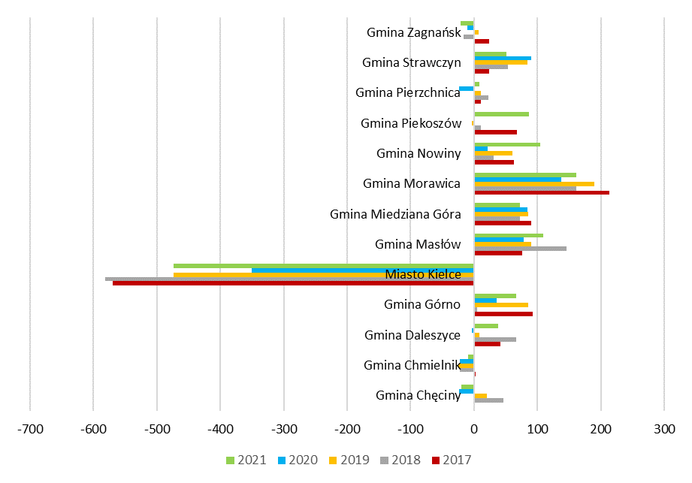
Rysunek 1.3 Saldo migracji w KOF
Źródło: Bank Danych Lokalnych GUS

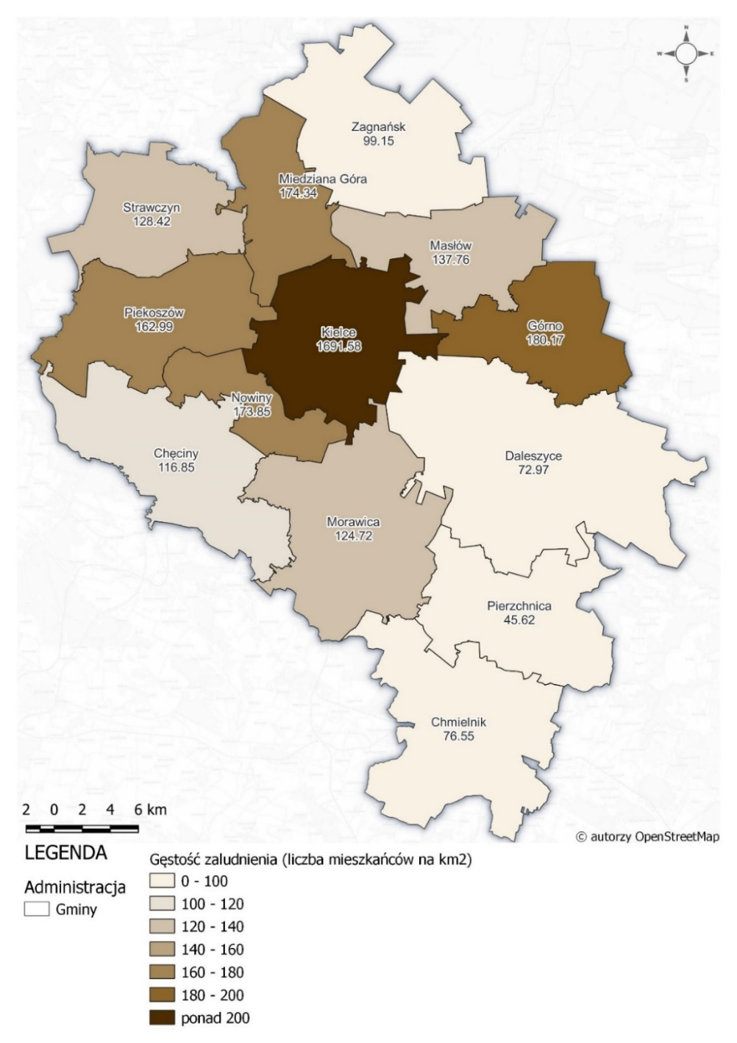
Rysunek 1.4 Średnia gęstość zaludnienia przedstawiona w liczbie mieszkańców na kilometr kwadratowy
Źródło: opracowanie własne na podstawie danych GUS z 2021 r.

Analiza salda migracji została wykonana w podziale na indywidualne Gminy KOF, a dane zostały zaczerpnięte z Banku Danych Lokalnych GUS. Analiza salda migracji jest istotnym narzędziem do monitorowania zmian w populacji. Odpływ ludności z jednego obszaru i napływ do innych miejscowości może wpływać na rozwój regionalny i wymagać działań mających na celu zrównoważenie migracji i stymulowanie rozwoju miejscowości o ujemnym saldzie migracji.
W ciągu ostatnich lat Kielce doświadczają ujemnego salda migracji, co oznacza, że więcej osób opuszcza miasto niż do niego przybywa. W odwrotnej sytuacji znajdują się gminy Morawica, Masłów oraz Miedziana Góra, gdzie na przestrzeni ostatnich 5 lat saldo migracji jest dodatnie.

Planowanie przestrzenne
Zagospodarowanie terenu, jego użytkowanie i związana z nim urbanizacja w obszarze KOF są zróżnicowane. W obszarze KOF dominują tereny zielone oraz tereny biologicznie czynne, użytkowane rolniczo.
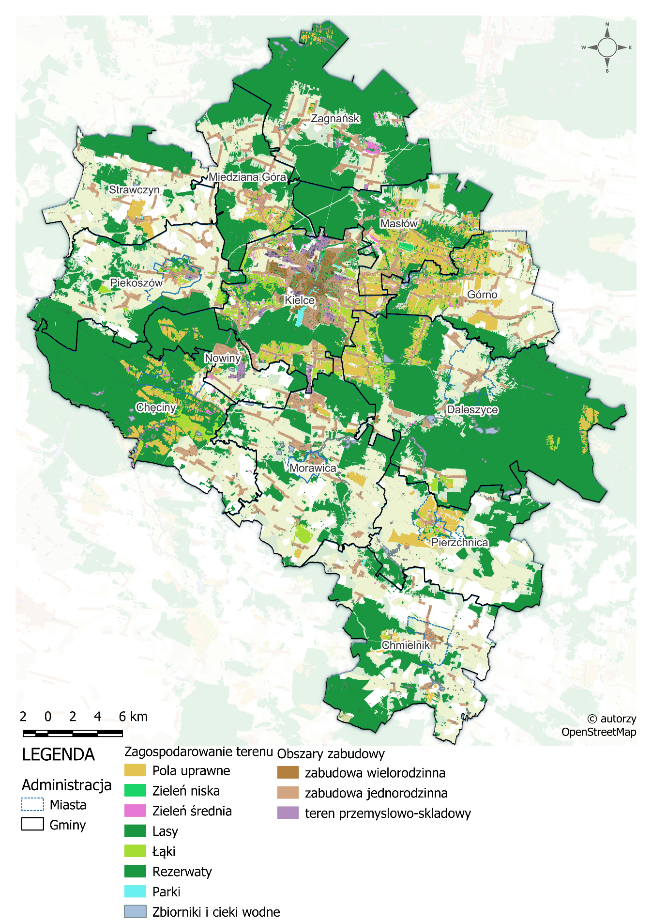
Rysunek 1.5 Zagospodarowanie terenu w KOF
Źródło: na podstawie danych BDOO i OpenStreetMap
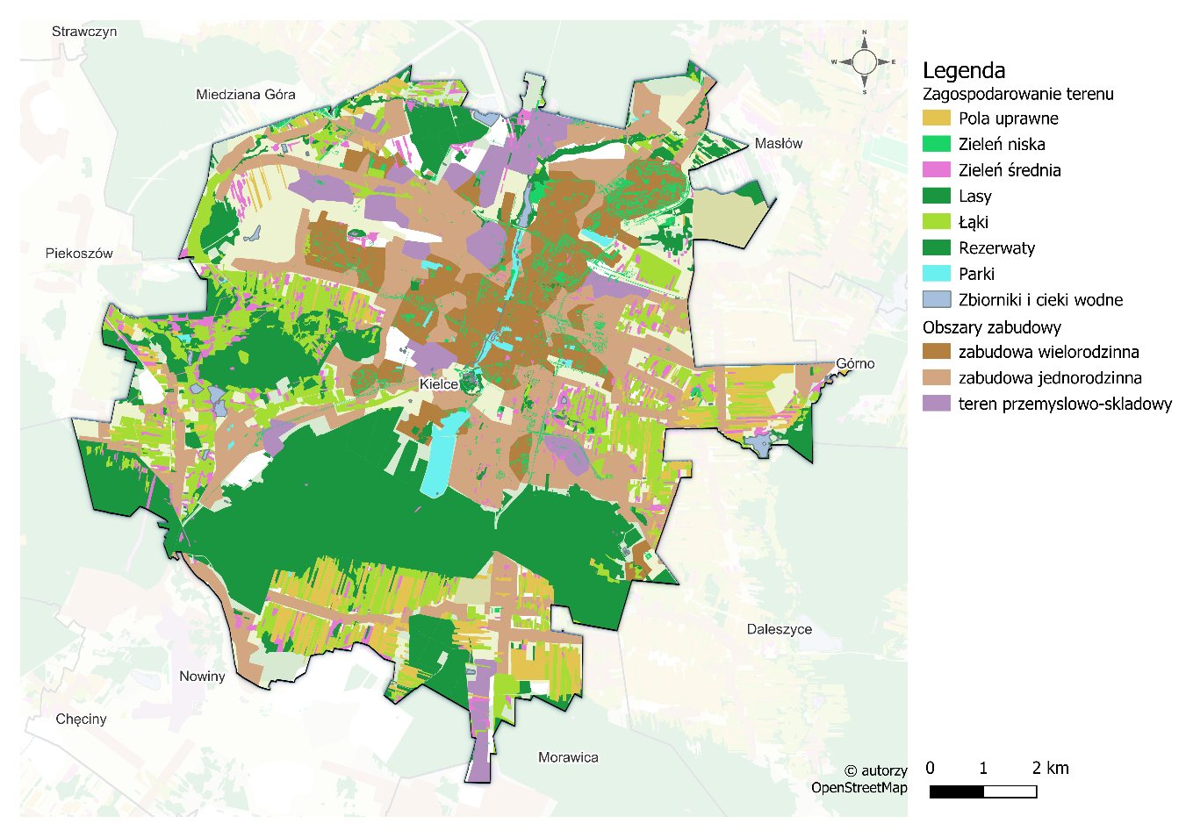
Rysunek 1.6 Zagospodarowanie terenu w Kielcach
Źródło: na podstawie danych BDOO i OpenStreetMap
W Kielcach zabudowa jest kształtowana w sposób, uwzględniający lokalizacje punktów usługowych i dużych generatorów ruchu. Miasto stawia na zrównoważony rozwój, starając się zapewnić dogodny dostęp do różnorodnych usług dla mieszkańców. W ramach takiego podejścia, główne punkty usługowe, takie jak sklepy, restauracje, szkoły czy placówki medyczne są planowane i umieszczane w strategicznych lokalizacjach blisko osiedli mieszkaniowych, głównych ciągów komunikacyjnych i w obrębie ścisłego centrum miasta.
Na mapie przedstawiono miejsca koncentracji punktów handlowych, usługowych, gastronomicznych w obszarze miasta Kielce. Wyraźnie widać ukształtowanie zabudowy i usług skorelowane w taki sposób, że obszar centralny miasta wyróżnia się większą gęstością punktów, podobnie jak obszary osiedli Herby, Czarnów, Szydłówek czy Słoneczne Wzgórze. Duża koncentracja punktów jest także związana z występowaniem galerii handlowych – Centrum Auchan przy ul. Radomskiej (DK73), Pasaż Świętokrzyski, Galeria Echo, Galeria Korona.
Koncentracja punktów usług w jednym obszarze została poddana badaniu preferencji mieszkańców, które wykazało, że taka lokalizacja powoduje znaczący wzrost udziału podróży pieszych. Mieszkańcy doceniają łatwy dostęp do różnorodnych usług w jednym miejscu, co sprzyja aktywnemu trybowi życia, zdrowiu oraz poprawie jakości środowiska miejskiego poprzez redukcję zanieczyszczeń związanych z korzystaniem z transportu indywidualnego.
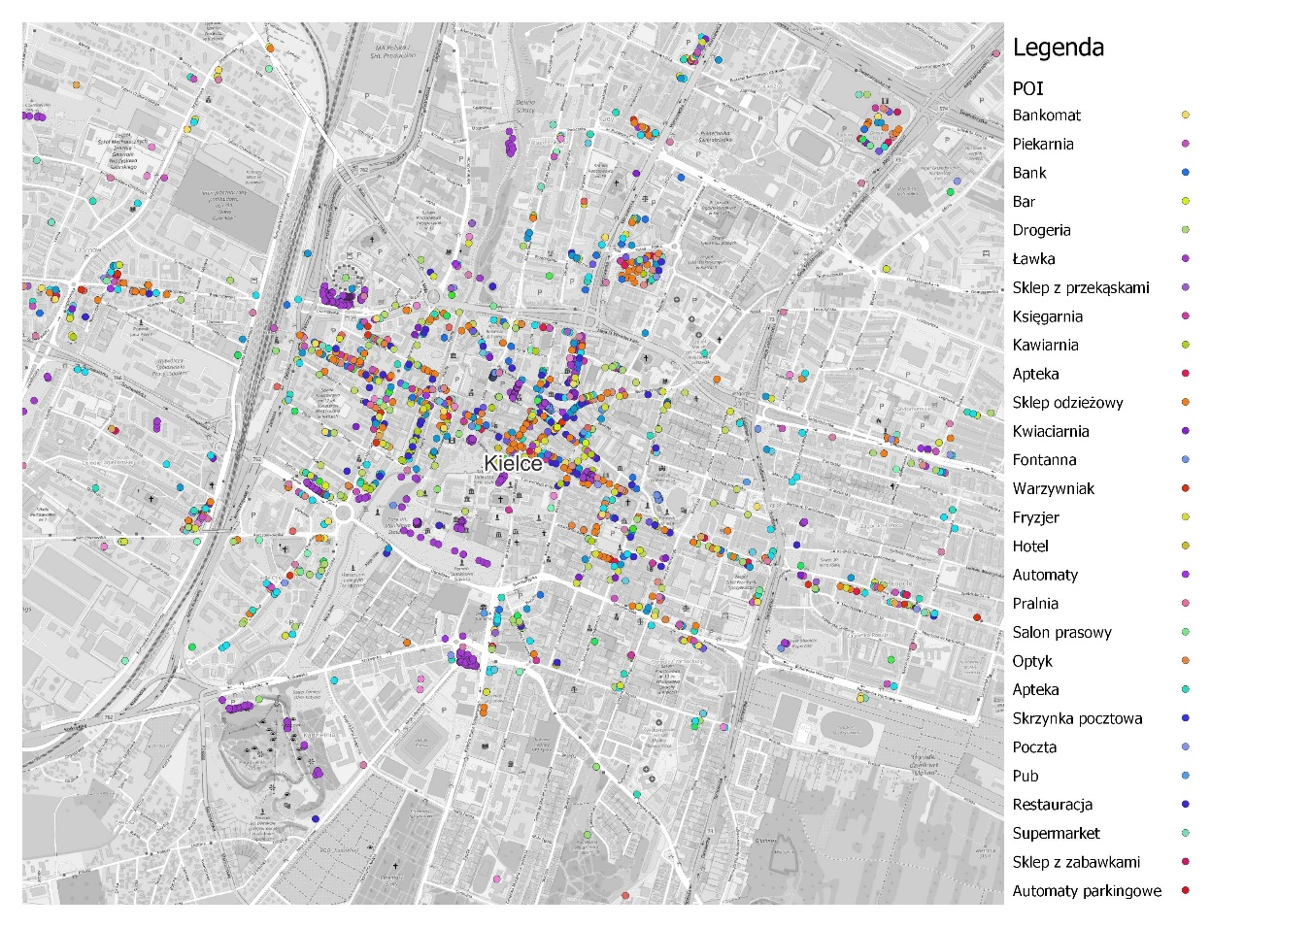
Rysunek 1.7 Lokalizacja punktów handlowych, usługowych, gastronomicznych na mapie Kielc
Źródło: opracowanie własne na podstawie OpenStreetMap i BDOT

Infrastruktura drogowa
W obszarze Kieleckiego Obszaru Funkcjonalnego dominuje transport drogowy, którego głównym korytarzem tranzytowym jest trasa ekspresowa S7, biegnąca z południowego zachodu na północny wschód i przecinająca obszar gmin Chęciny, Piekoszów, Miedziana Góra, Kielce, Nowiny, Masłów i Zagnańsk. Węzły drogowe trasy ekspresowej zapewniają wysoką dostępność do infrastruktury drogowej, zwłaszcza w Kielcach, dzięki węzłom: Kielce Północ, Kielce Zachód, Kielce Jaworznia oraz Kielce Południe.
W Kieleckim Obszarze Funkcjonalnym ważnym elementem systemu transportowego jest również korytarz wschód-zachód w ciągu drogi krajowej nr 74, który częściowo pokrywa się z trasą S74. W przyszłości będzie on całkowicie zastąpiony infrastrukturą o parametrach trasy ekspresowej. Droga ta przebiega przez Górno, Masłów, Kielce i Miedzianą Górę, krzyżując się z trasą S7 w ramach węzła Kielce Zachód.
Istotne znaczenie dla systemu transportowego mają również drogi krajowe nr 73 i 78. Droga nr 73 rozpoczyna swój bieg na węźle Kielce Północ i biegnie na południe przez gminę Masłów, Kielce, Morawicę i Chmielnik. Natomiast droga nr 78 biegnie z miejscowości Jędrzejów w kierunku wschodnim, do Chmielnika.
Oprócz dróg krajowych, w Kieleckim Obszarze Funkcjonalnym funkcjonuje także sieć dróg wojewódzkich (12), które zapewniają dostępność do poszczególnych gmin. Jedynie Pierzchnica posiada dostęp tylko do dróg powiatowych i niższych kategorii. Drogi wojewódzkie przebiegają przez gminy w różnych kierunkach i łączą ośrodki centralne miejscowości będących siedzibami gmin, docelowo z infrastrukturą wyższej klasy. Uzupełnieniem tej sieci są drogi powiatowe, których łączna długość, według danych Powiatowego Zarządu Dróg z 2022 roku, wynosi ponad 1 110 km (dla całego powiatu Kieleckiego).

Tabela 1.2 Gęstość sieci dróg w Gminach KOF
Gmina | Gęstość sieci dróg ekspresowych [km/km²] | Gęstość sieci dróg krajowych [km/km²] | Gęstość sieci dróg wojewódzkich [km/km²]
Gmina Chęciny | 0,197 | 0 | 0,178
Gmina Chmielnik | 0 | 0,153 | 0,049
Gmina Daleszyce | 0 | 0 | 0,109
Gmina Górno | 0,044 | 0,173 | 0,152
Miasto Kielce | 0,042 | 0,348 | 0,496
Gmina Masłów | 0,152 | 0,064 | 0,085
Gmina Miedziana Góra | 0,208 | 0,193 | 0,076
Gmina Morawica | 0 | 0,129 | 0,119
Gmina Piekoszów | 0,082 | 0 | 0,139
Gmina Pierzchnica | 0 | 0 | 0
Gmina Nowiny | 0,180 | 0 | 0,113
Gmina Strawczyn | 0 | 0 | 0,206
Gmina Zagnańsk | 0,095 | 0 | 0,104
Średnia | 0,062 | 0,077 | 0,139
Źródło: opracowanie własne
Największa gęstość dróg ekspresowych występuje w Gminie Miedziana Góra (0,208 km/km2). W gminach Chmielnik, Daleszyce, Morawica, Pierzchnica oraz Strawczyn nie występują drogi ekspresowe. W przypadku dróg krajowych największą gęstość odnotowano w Kielcach, gdzie współczynnik wynosi 0,348 km/km2. Biorąc pod uwagę wyłącznie drogi wojewódzkie najwięcej dróg o tych parametrach zinwentaryzowano również w Kielcach (0,496 km/km2]. Gmina Pierzchnica to obszar, przez który nie przebiega żadna wyżej wymieniona droga.
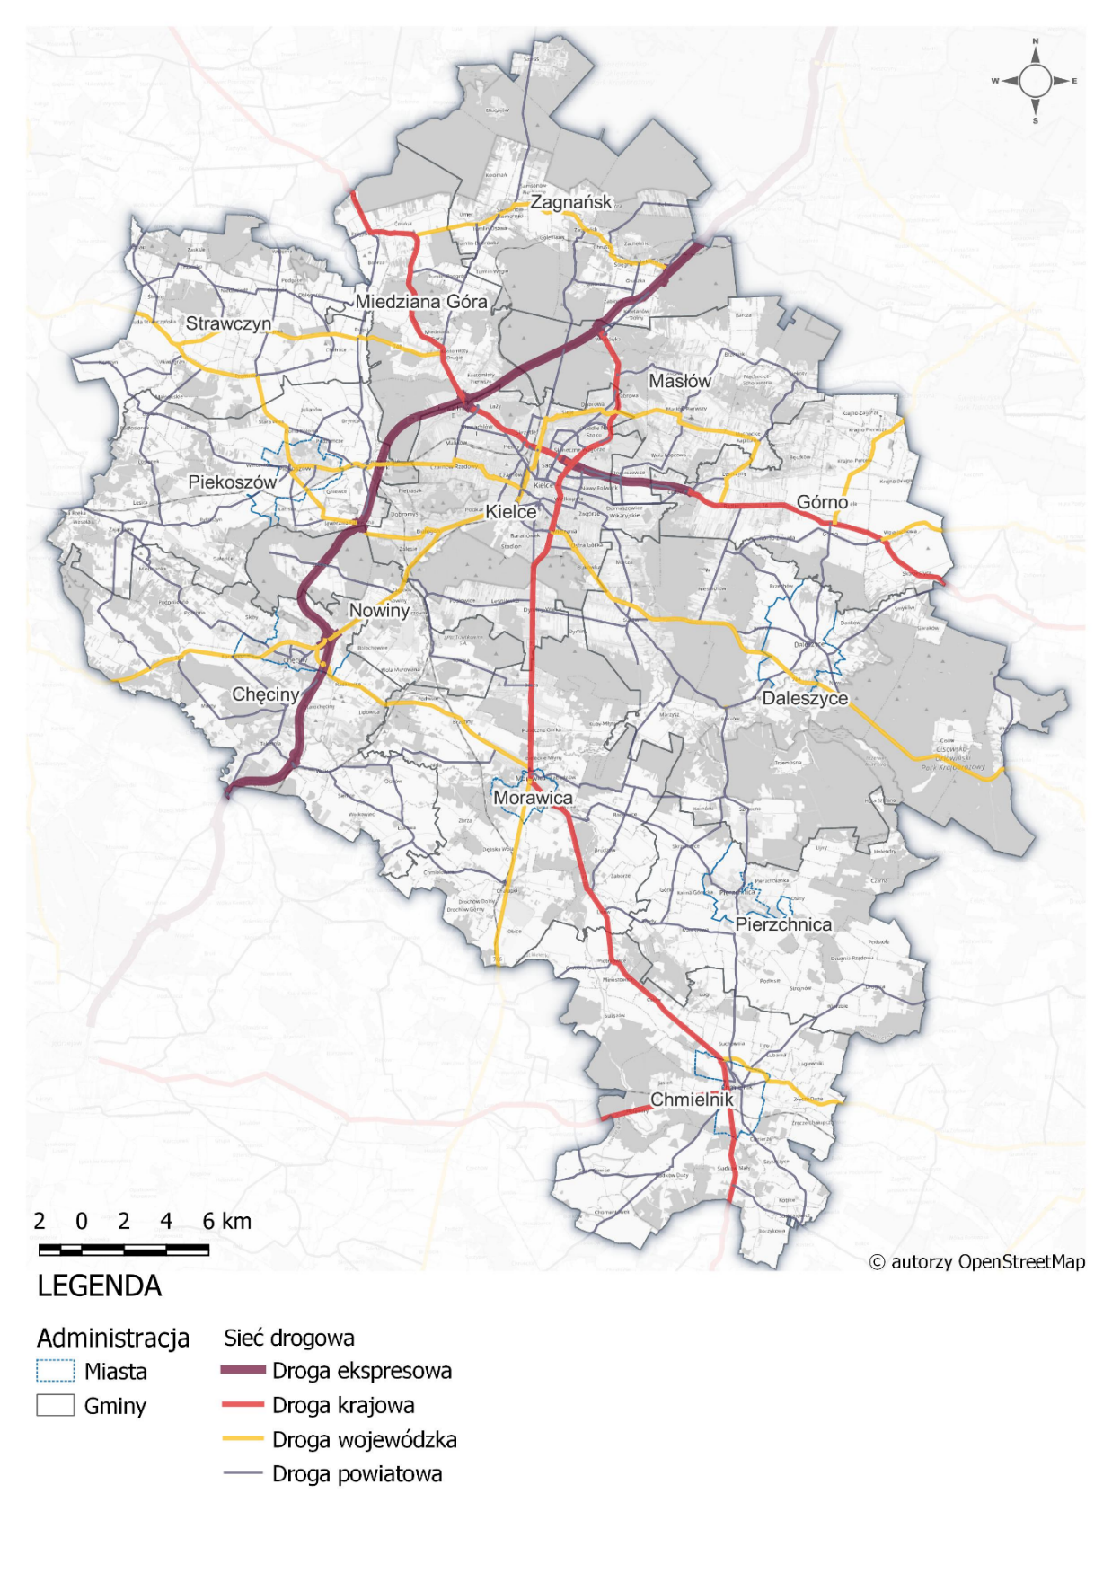
Rysunek 1.8 Infrastruktura drogowa w Kieleckim Obszarze Funkcjonalnym
Źródło: opracowanie własne

W ramach SUMPa przeprowadzono również wewnętrzne pomiary natężenia ruchu drogowego w 32 lokalizacjach. Największe średnie natężenie odnotowano w punkcie 19 w ciągu drogi krajowej 74 na granicy gminy Kielce oraz Gminy Miedziana Góra, gdzie w ciągu doby odnotowano 27 398 pojazdów. Kolejne punkty, gdzie zmierzono największe średnie wartości to punkt 28 w ciągu drogi wojewódzkiej 762 (25 962) oraz droga krajowa 73 pomiędzy gminą Kielce i Masłów (punkt 4 – 21 093 pojazdy). Najmniejsze natężenia odnotowano na drogach niższego rzędu (drogi powiatowe oraz gminne). Najmniej pojazdów odnotowano na ul. Kruszelnickiego w okolicy przejazdu pod drogą ekspresową S7, gdzie średnio w ciągu doby zmierzono 353 pojazdy.

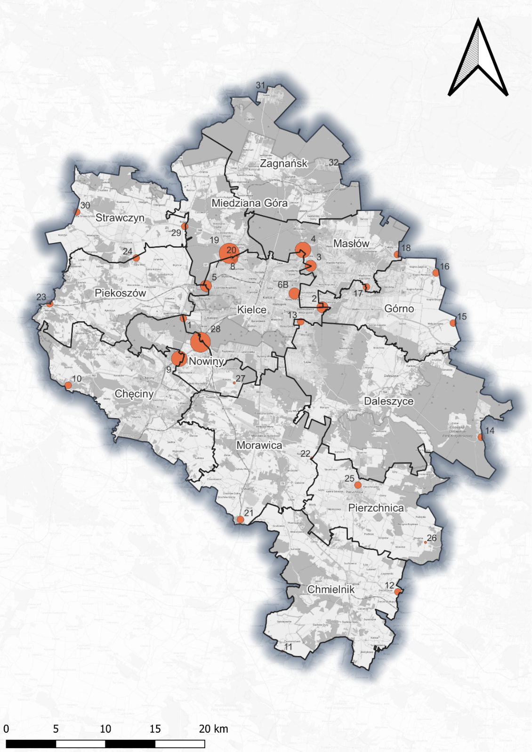
Rysunek 1.9 Kartodiagram natężenia ruchu drogowego
Źródło: opracowanie własne
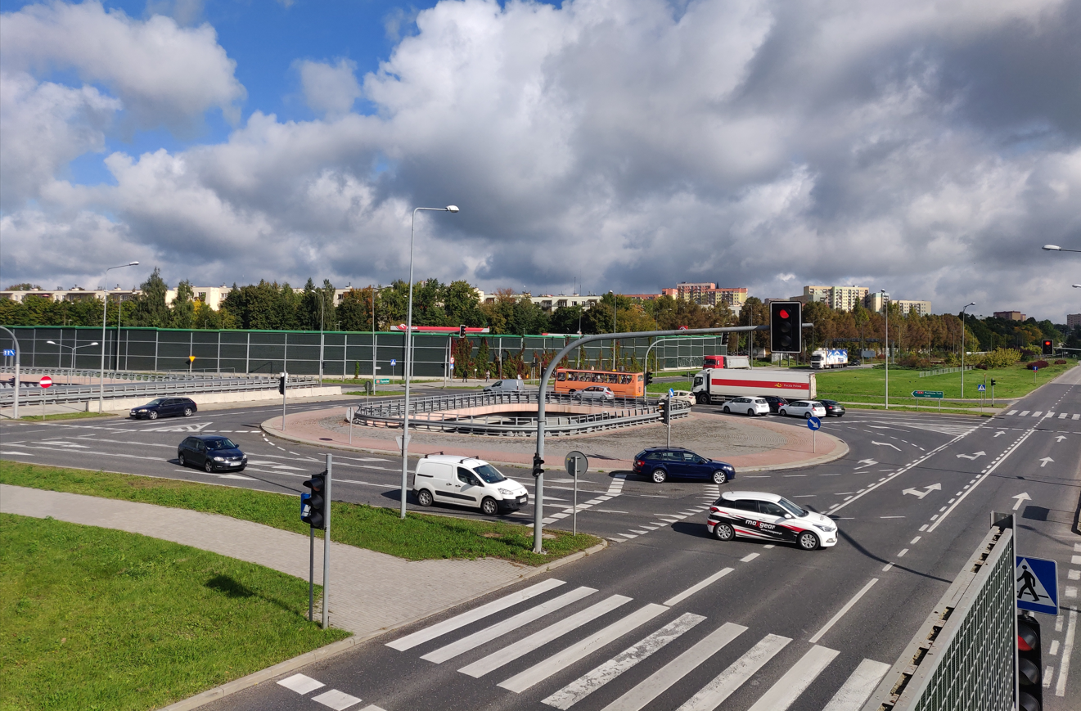
Rysunek 1.10 Skrzyżowanie Świętokrzyska (S74) / Al. Solidarności (DK 73)
Źródło: własne archiwum fotograficzne
Kielecki Obszar Funkcjonalny charakteryzuje duża dysproporcja w zakresie problemów parkingowych oraz polityki parkingowej. W Kielcach funkcjonuje Strefa Płatnego Parkowania w obszarze centralnym.
Obszar Strefy Płatnego Parkowania w Kielcach obejmuje kwartał ulic pomiędzy Dworcem kolejowym, a ulicami Tarnowską i Źródłową (w ciągu DK73). Od północny ograniczony jest Aleją IX Wieków Kielc i ul. Czarnowską, od południa ulicami Żytnią, Ogrodową, Seminaryjska.
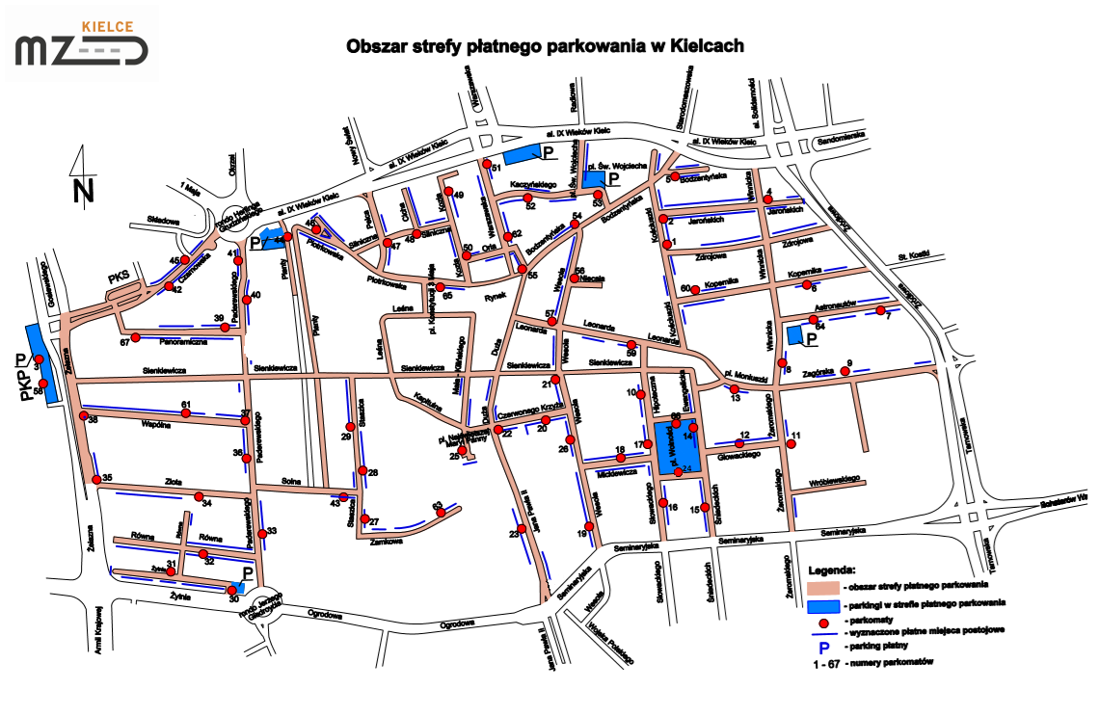
Rysunek 1.11 Zasięg strefy płatnego parkowania w Kielcach
Źródło: MZD Kielce
W przypadku pozostałych gmin, w żadnej z nich nie występuje Strefa Płatnego Parkowania, parkowanie jest darmowe i jest zorganizowane na parkingach na terenie gmin przy większych generatorach ruchu (jednostki oświatowe, jednostki użyteczności publicznej, urzędy lub obiekty komercyjne).

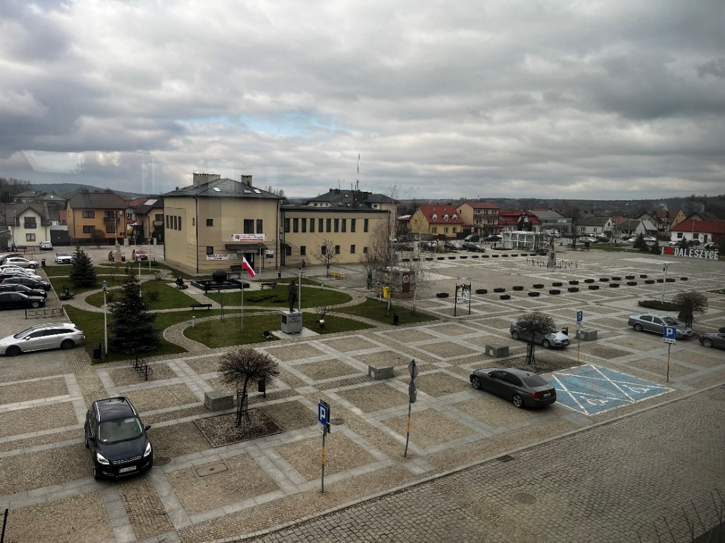
Rysunek 1.12 Centrum gminy Daleszyce
Źródło: własne archiwum fotograficzne

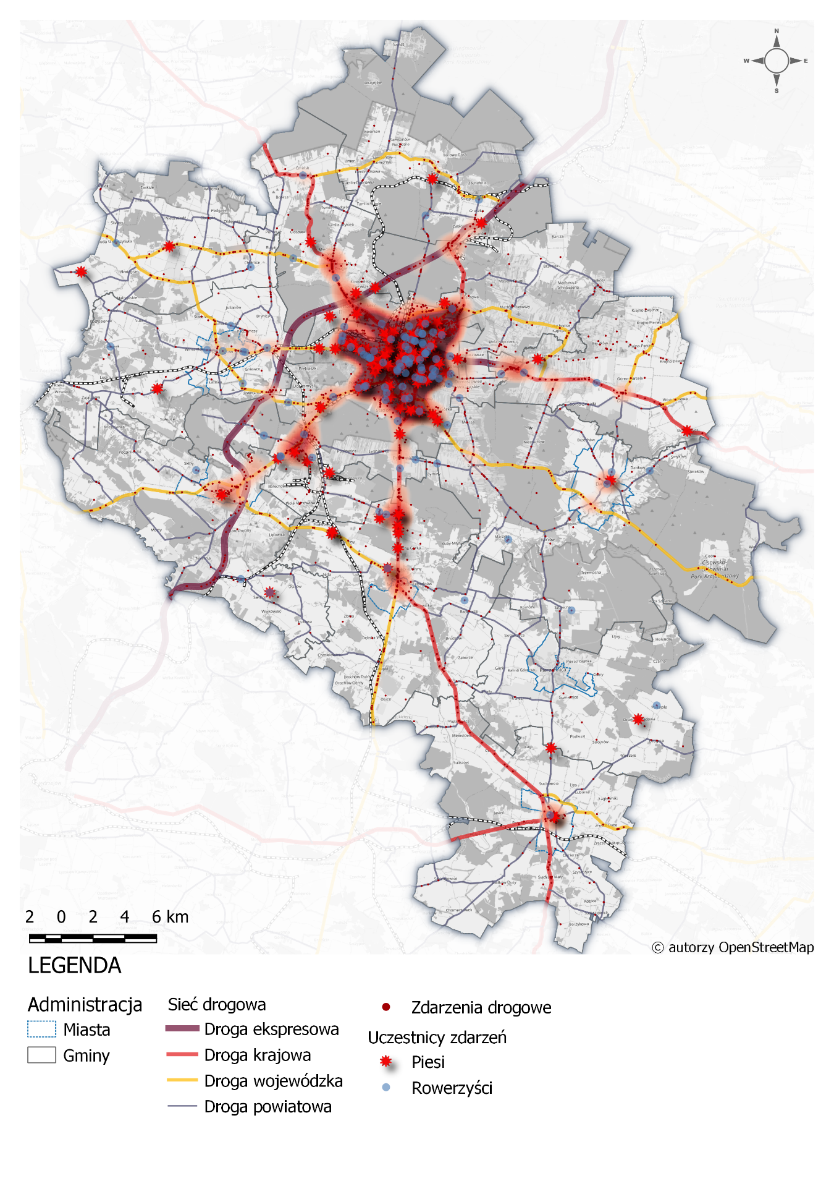
Rysunek 1.13 Mapa zdarzeń drogowych w KOF
Źródło: opracowanie własne
Na powyższej mapie przedstawione zostały wyniki analizy bezpieczeństwa ruchu drogowego, które stanowią kluczowy element w poprawie bezpieczeństwa na drogach. Analiza ta została przeprowadzona na podstawie danych dotyczących zdarzeń drogowych z lat 2018-2021, pozyskanych z Systemu Ewidencji Wypadków i Kolizji. Jej celem jest identyfikacja obszarów, w których należy podjąć działania zapobiegające wypadkom oraz opracowanie strategii i działań mających na celu poprawę bezpieczeństwa ruchu drogowego oraz redukcję liczby wypadków.
Wskaźnik bezpieczeństwa ruchu drogowego określa liczbę ofiar śmiertelnych (zgon na miejscu i zgon stwierdzony w ciągu 30 dni w następstwie wypadku komunikacyjnego) w skali roku na 100 tys. mieszkańców. Analiza danych pokazuje, że liczba osób poszkodowanych w wypadkach drogowych na przestrzeni ostatnich lat wykazuje liniowy spadek. Jednocześnie liczba zgonów utrzymuje się na stałym poziomie. W 2021 roku, w obszarze Kieleckim zgodnie z danymi pochodzącymi z Systemu Ewidencji Wypadków i Kolizji, odnotowano 24 śmiertelne ofiary wypadków drogowych. Wartość wskaźnika bezpieczeństwa ruchu drogowego w tym okresie wyniosła 7,12, co należy uznać za wynik niezadowalający. Wartości równe lub mniejsze niż 5 interpretuje się jako dobry wynik. Warto podkreślić, że wskaźnik bezpieczeństwa dla całej Unii Europejskiej wynosił 4,40, a w Polsce 5,90. W krajach, gdzie ruch drogowy jest najbezpieczniejszy, wskaźnik ten osiąga wartość zbliżoną do 2,00.
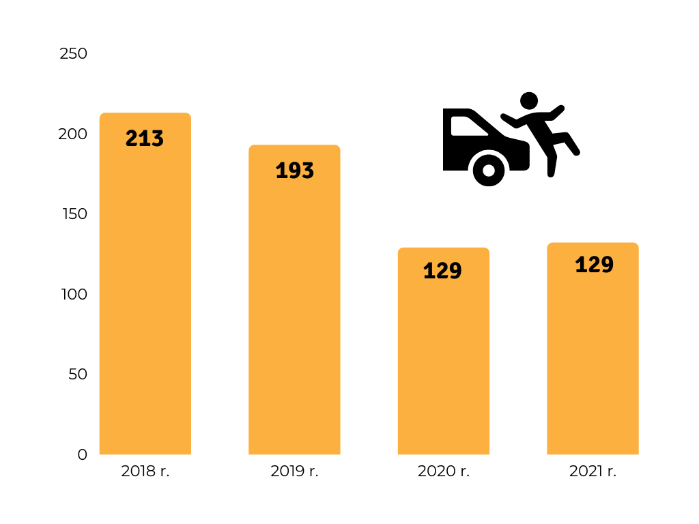
Rysunek 1.14 Liczba zdarzeń drogowych w KOF z udziałem pieszych
Źródło: opracowanie własne
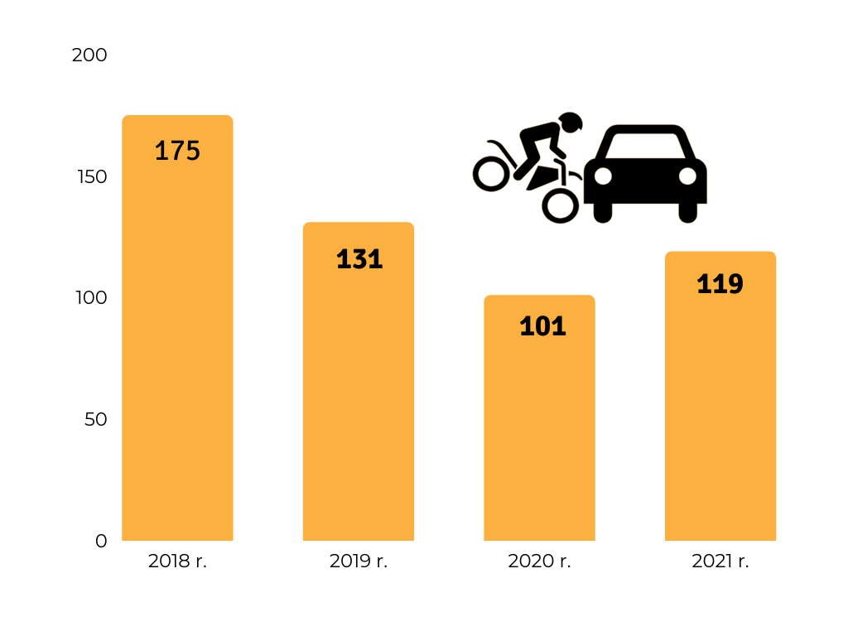
Rysunek 1.15 Liczba zdarzeń drogowych w KOF z udziałem rowerzystów
Źródło: opracowanie własne
Piesi i rowerzyści to znacząca grupa uczestników ruchu drogowego, którzy narażeni są na wiele niebezpieczeństw na drodze. Ze względu na to, że poruszają się zwykle z mniejszą prędkością i nie posiadają ochrony, ryzyko obrażeń ciała lub śmierci w przypadku zdarzenia drogowego jest dla nich znacznie większe. W diagnozie została przedstawiona statystyka dotycząca zdarzeń drogowych z niechronionymi użytkownikami ruchu drogowego, z której wynika, że liczba zdarzeń z każdym rokiem sukcesywnie maleje (piesi), bądź jest zmienna (rowerzyści).

Transport zbiorowy
System transportu zbiorowego w Kieleckim Obszarze Funkcjonalnym pełni kluczową rolę w zapewnieniu efektywnego i wygodnego przemieszczania się mieszkańców. Głównym elementem tego systemu są autobusy miejskie, których Organizatorem jest Zarząd Transportu Miejskiego w Kielcach (ZTM), obsługujący 10 gmin należących do KOF, tj.: Chęciny, Daleszyce, Górno, Masłów, Miedziana Góra, Morawica, Nowiny, Piekoszów, Strwaczyn i Zagnańsk, oraz przewoźnicy prywatni oferujący szereg połączeń o charakterze komercyjnym, realizowanych na podstawie pozwoleń wydawanych przez Prezydenta Miasta Kielce lub starostwa powiatowe.
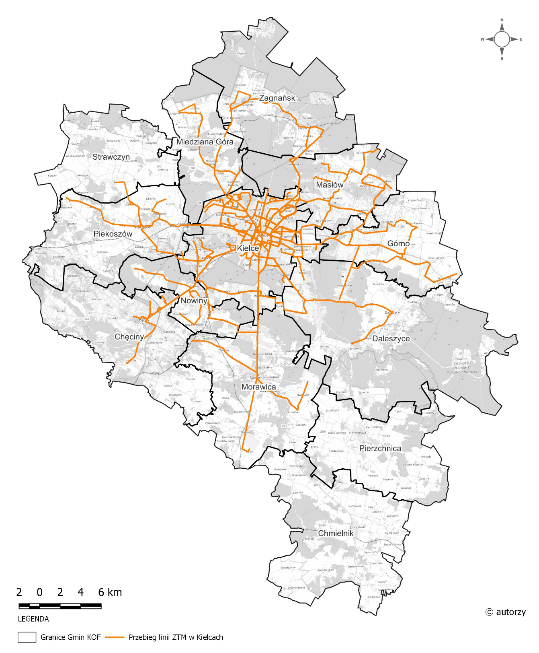
Rysunek 1.16 Połączenia autobusowe na terenie KOF organizowane przez ZTM w Kielcach
Źródło: opracowanie własne
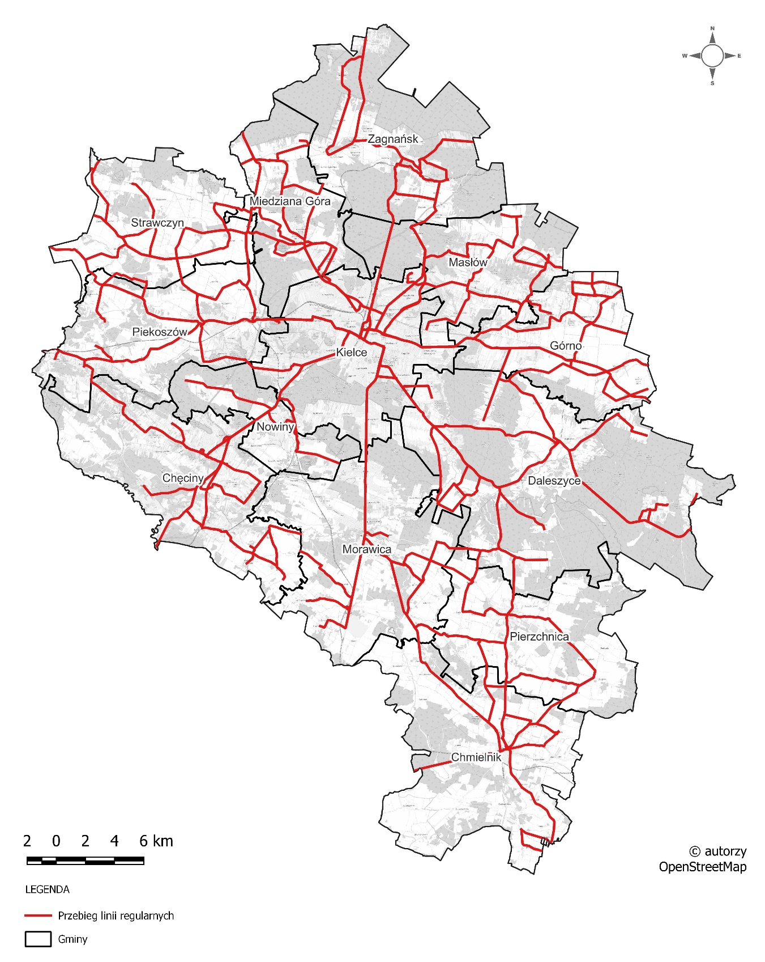
Rysunek 1.17 Przebieg linii komercyjnych na terenie Kieleckiego Obszaru Funkcjonalnego
Źródło: opracowanie własne

Tabela 1.3 Powiązania komunikacyjne – transport autobusowy
Gmina | Trasa/Przewoźnik | Łączna liczba kursów do Kielc – dzień roboczy | Czas dojazdu do centrum Kielc z siedziby gminy [min]
Chęciny | ZTM Kielce (linia 31) | 10 | 47
 | linie regularne (przewoźnicy prywatni) | 94 | 28
Chmielnik | ZTM Kielce | - | -
 | linie regularne (przewoźnicy prywatni) | 89 | 53
Daleszyce | ZTM Kielce (linie 2, 11, 14, 28) | 43 | 44
 | linie regularne (przewoźnicy prywatni) | 76 | 31
Górno | ZTM Kielce (linie 10, 14, 41, 43, 47) | 56 | 39
 | linie regularne (przewoźnicy prywatni) | 176 | 35
Masłów | ZTM Kielce (linie 7, 10, 12, 38) | 62 | 35
 | linie regularne (przewoźnicy prywatni) | 113 | 26
Miedziana Góra | ZTM Kielce (linie 9, 32) | 31 | 30
 | linie regularne (przewoźnicy prywatni) | 108 | 21
Morawica | ZTM Kielce (linia 45) | 10 | 40
 | linie regularne (przewoźnicy prywatni) | 81 | 25
Nowiny | ZTM Kielce (linie 19, 31) | 24 | 31
 | linie regularne (przewoźnicy prywatni) | 97 | 18
Piekoszów | ZTM Kielce (linie 18, 28) | 18 | 37
 | linie regularne (przewoźnicy prywatni) | 190 | 25
Pierzchnica | ZTM Kielce | - | -
 | linie regularne (przewoźnicy prywatni) | 53 | 40
Strawczyn | ZTM Kielce | 6 | 48
 | linie regularne (przewoźnicy prywatni) | 159 | 37
Zagnańsk | ZTM Kielce (linie 7, 32) | 26 | 38
 | linie regularne (przewoźnicy prywatni) | 132 | 33
Źródło: opracowanie własne
Wszystkie gminy wchodzące w skład Kieleckiego Obszaru Funkcjonalnego posiadają połączenia komunikacją zbiorową (w którą można włączyć linie publicznego transportu zbiorowego lub przewoźników prywatnych) z głównym ośrodkiem regionu. Jedną z gmin, która posiada szczególnie dobrze rozwiniętą sieć komunikacyjną, jest gmina Górno, skąd odbywa się zarówno wiele połączeń ZTM oraz przewoźników prywatnych. Duża ilość linii autobusowych została zauważona również w przypadku gmin: Piekoszów, Masłów, Miedziana Góra.
Ukształtowanie infrastruktury transportowej oraz odpowiednie rozplanowanie tras linii transportu zbiorowego wpływa na istnienie połączeń bezpośrednich międzygminnych, umożliwiających podróże bez konieczności przesiadek przez obszar Kielc
- Chmielnik - Pierzchnica - Daleszyce,
- Morawica - Chmielnik,
- Morawica - Pierzchnica - Chmielnik,
- Piekoszów - Chęciny - Nowiny,
- Strawczyn - Piekoszów,
- Strawczyn - Miedziana Góra,
- Daleszyce - Górno,
- Górno - Masłów,
- Masłów - Zagnańsk,
- Miedziana Góra - Zagnańsk.
Linie autobusowe ZTM obsługiwane są przez 188 autobusów (stan na 2023 rok) z czego 65 należy do miasta, a 123 do operatora świadczącego usługi przewozowe. Spośród autobusów należących do miasta 25 szt. posiada silniki hybrydowe. Wszystkie autobusy są niskopodłogowe.
Kolejnym elementem systemu transportu w Kieleckim Obszarze Funkcjonalnym jest transport kolejowy, który zapewnia efektywne połączenia pasażerskie w północnej, zachodniej i południowej części obszaru.
Przez obszar analizy przebiegają linie kolejowe, na których odbywa się ruch pasażerski pociągów dalekobieżnych (realizowanych przez PKP Intercity) oraz regionalnych (realizowany przez POLREGIO).
- linia kolejowa nr 8 Warszawa Zachodnia – Kraków Główny (linia dwutorowa, zelektryfikowana, kategorii pierwszorzędnej),
- linia kolejowa nr 61 Kielce – Fosowskie (linia dwutorowa, zelektryfikowana, kategorii pierwszorzędnej),
- linia kolejowa nr 73 Sitkówka Nowiny – Busko Zdrój (linia dwutorowa, zelektryfikowana, kategorii pierwszorzędnej)

Tabela 1.4 Charakterystyka połączeń kolejowych w Kieleckim Obszarze Funkcjonalnym
Gmina | Nazwa stacji/przystanku kolejowego | Liczba połączeń do Kielc w dzień roboczy [poł./dobę] | Maksymalny czas dojazdu do Kielc pociągiem regionalnym [min] | Powiązania z innymi ważniejszymi ośrodkami
Chęciny | Wolica | 13 | 19 | Skarżysko-Kamienna,  Katowice,  Kraków,  Busko-Zdrój,  Ostrowiec Świętokrzyski
Chmielnik | - | - | - | -
Daleszyce | - | - | - | -
Górno | - | - | - | -
Masłów | - | - | - | -
Miedziana Góra | Kostomłoty | 5 | 7 | Skarżysko-Kamienna,  Kraków,  Ostrowiec Świętokrzyski
Morawica | Radkowice  Brzeziny  Dębska Wola | 14  4  4 | 15  16  26 | Skarżysko-Kamienna,  Kraków,  Katowice,  Ostrowiec Świętokrzyski,  Busko-Zdrój  Busko-Zdrój,  Katowice,  Częstochowa  Busko-Zdrój,  Katowice,  Częstochowa
Nowiny | Sitkówka Nowiny | 17 | 11 | Skarżysko-Kamienna,  Kraków,  Katowice,  Ostrowiec Świętokrzyski,  Busko-Zdrój,  Częstochowa
Piekoszów | Wierna Rzeka  Rykoszyn  Piekoszów  Szczukowskie Górki | 9  9  9  9 | 29  25  16  11 | Częstochowa,  Busko Zdrój,  Włoszczowa
Pierzchnica | - | - | - | -
Strawczyn | - | - | - | -
Zagnańsk | Tumlin  Zagnańsk | 17  17 | 11  18 | Skarżysko-Kamienna,  Częstochowa,  Kraków,  Ostrowiec Świętokrzyski
Źródło: opracowanie własne
Z uwagi na charakter przewozów pociągi dalekobieżne posiadają postoje wyłącznie na stacji Kielce, natomiast pociągi regionalne zatrzymują się także dodatkowo na obszarze gmin: Zagnańsk, Chęciny, Piekoszów, Miedziana Góra, Morawica, Nowiny.
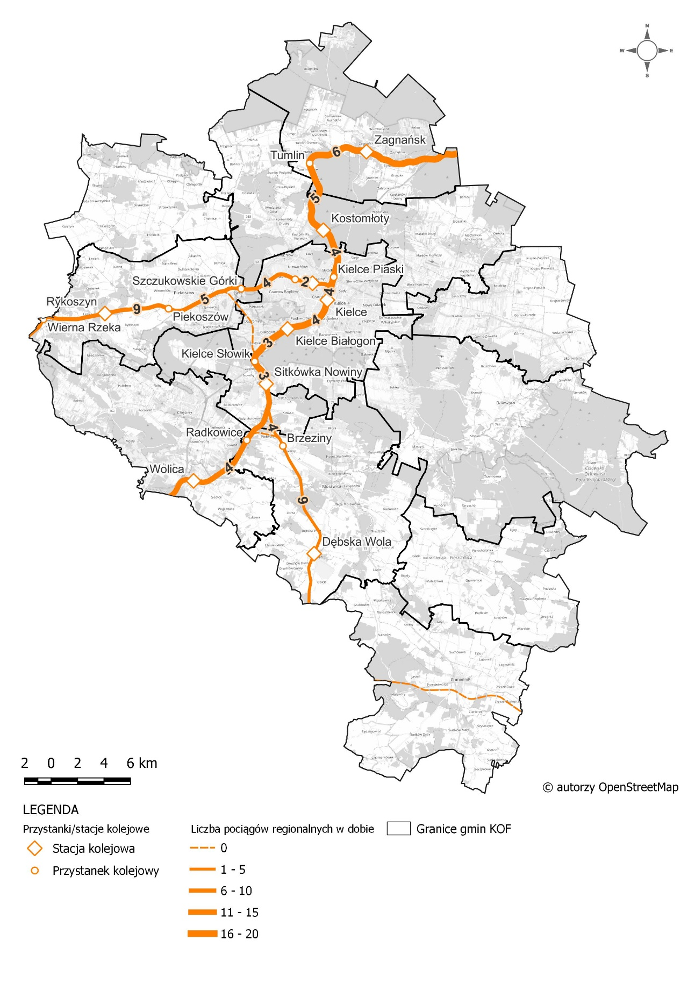
Rysunek 1.18 Oferta przewozowa regionalnych przewozów kolejowych na terenie Kieleckiego Obszaru Funkcjonalnego wraz z międzyprzystankowym czasem przejazdu
Źródło: opracowanie własne
W Kieleckim Obszarze Funkcjonalnym przeprowadzono szereg analiz dotyczących dostępności pieszej do przystanków autobusowych. W przypadku przystanków autobusowych w mieście Kielce wyznaczone zostały izochrony dojścia do 3, 6 oraz 9 minut oraz do 5, 10, 15 minut poza obszarem miasta Kielce.
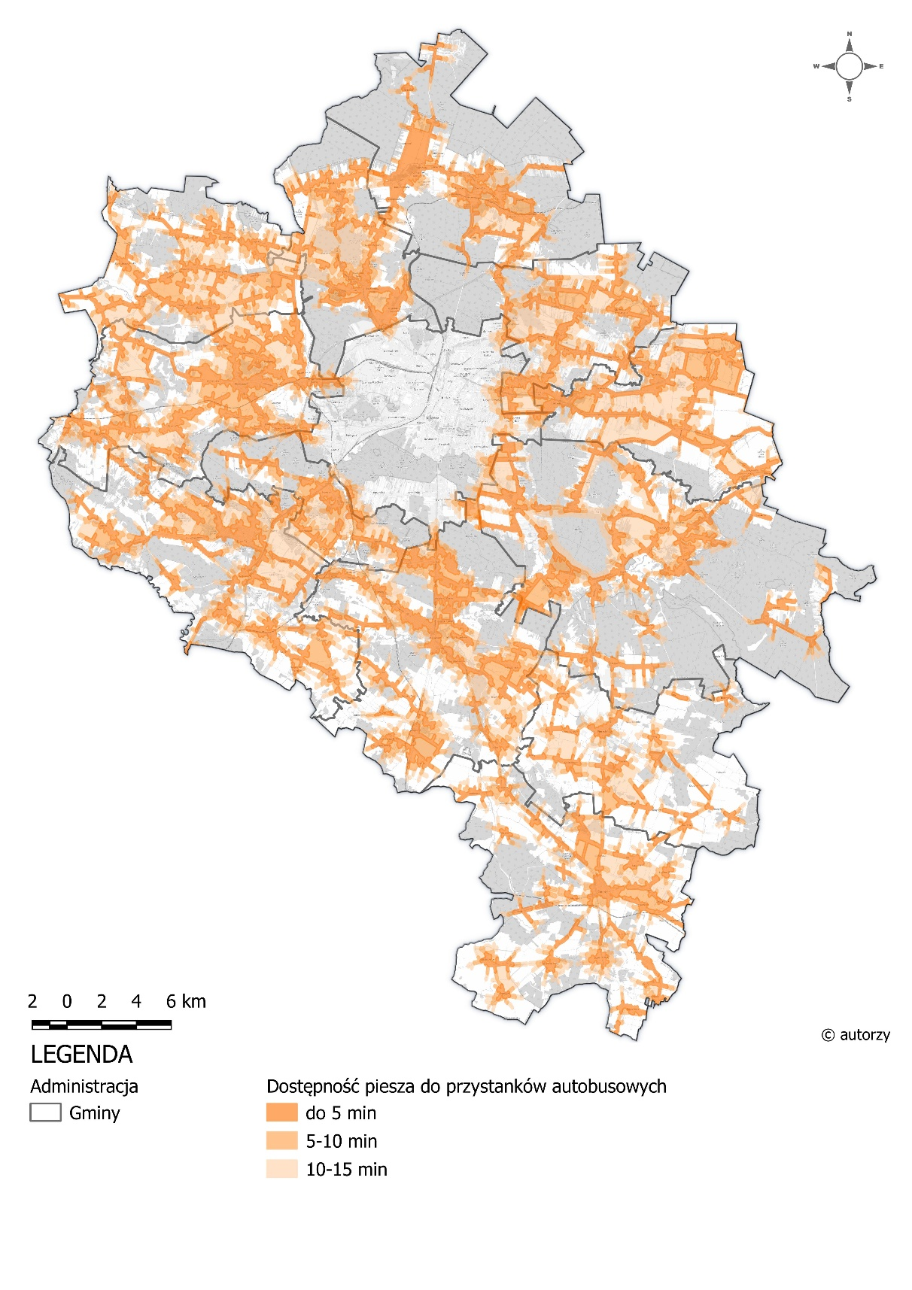
Rysunek 1.19 Mapa dostępności pieszej do przystanków autobusowych w KOF (bez Kielc)
Źródło: opracowanie własne

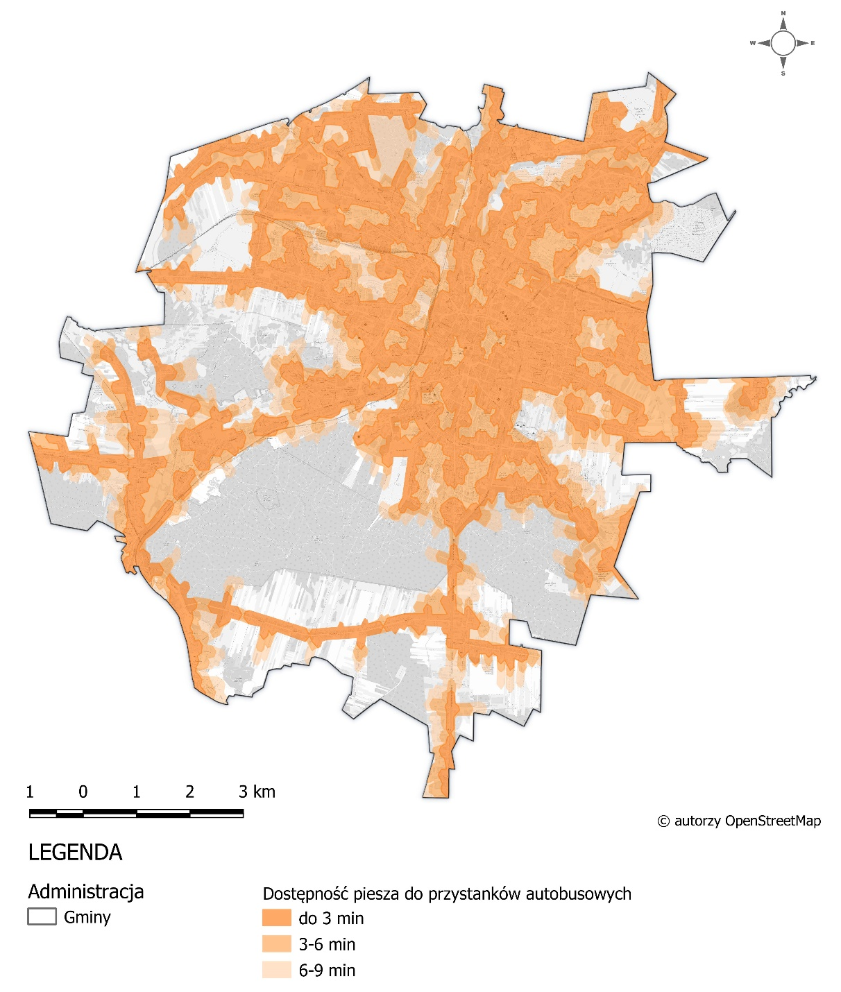
Rysunek 1.20 Mapa dostępności pieszej do przystanków autobusowych w Kielcach
Źródło: opracowanie własne

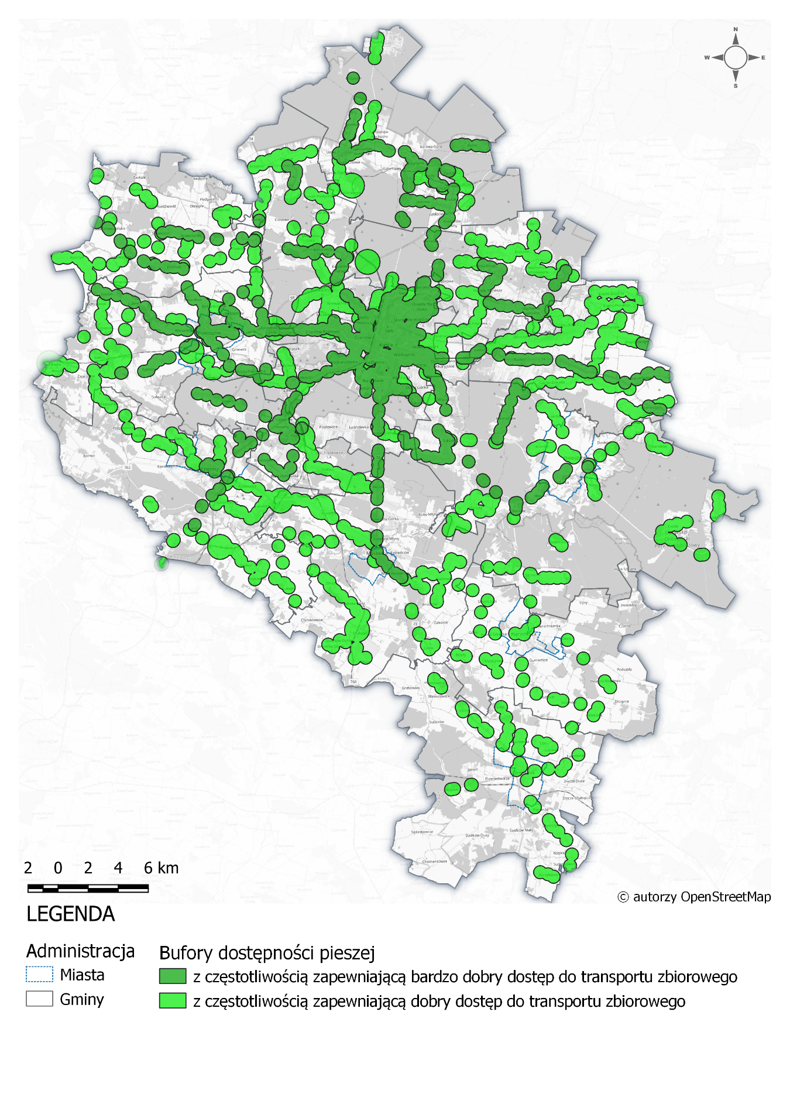
Rysunek 1.21 Dostępność piesza do przystanków komunikacji zbiorowej z uwzględnieniem częstotliwości kursowania transportu zbiorowego
Źródło: opracowanie własne

Ruch rowerowy
W ostatnich latach nastąpił znaczący rozwój infrastruktury rowerowej w Kieleckim Obszarze Funkcjonalnym. Rozbudowa tej infrastruktury stawowi jedno z głównych priorytetów określonych w dokumentach dotyczących rozwoju poszczególnych gmin KOF. Obecnie głównym problemem związanym z siecią dróg rowerowych jest brak jej spójności, dlatego istotnym elementem jest, aby wszystkie jednostki terytorialne działające w ramach KOF współpracowały w celu opracowania jednej, wspólnej koncepcji rozwoju sieci infrastruktury rowerowej, która sukcesywnie będzie wprowadzana.
Realizacja takich rozwiązań będzie kluczowa do powstania kompleksowej sieci dróg rowerowych w całym obszarze, która będzie alternatywnym rozwiązaniem dla przemieszczania się pozostałymi środkami transportu.

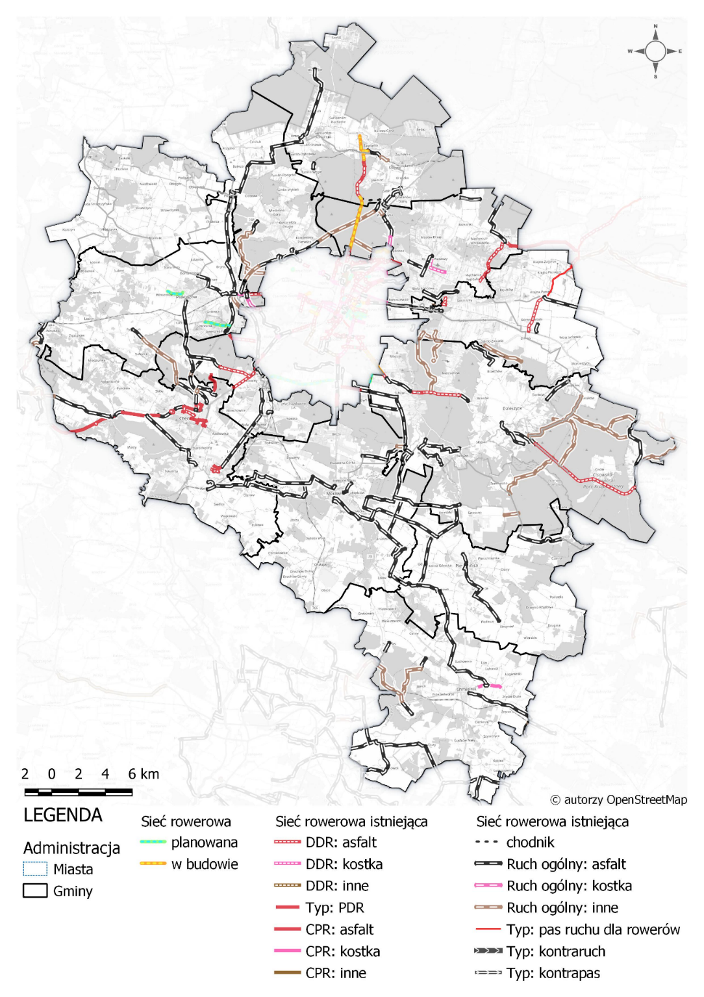
Rysunek 1.22 Mapa infrastruktury rowerowej na terenie KOF
Źródło: opracowanie własne

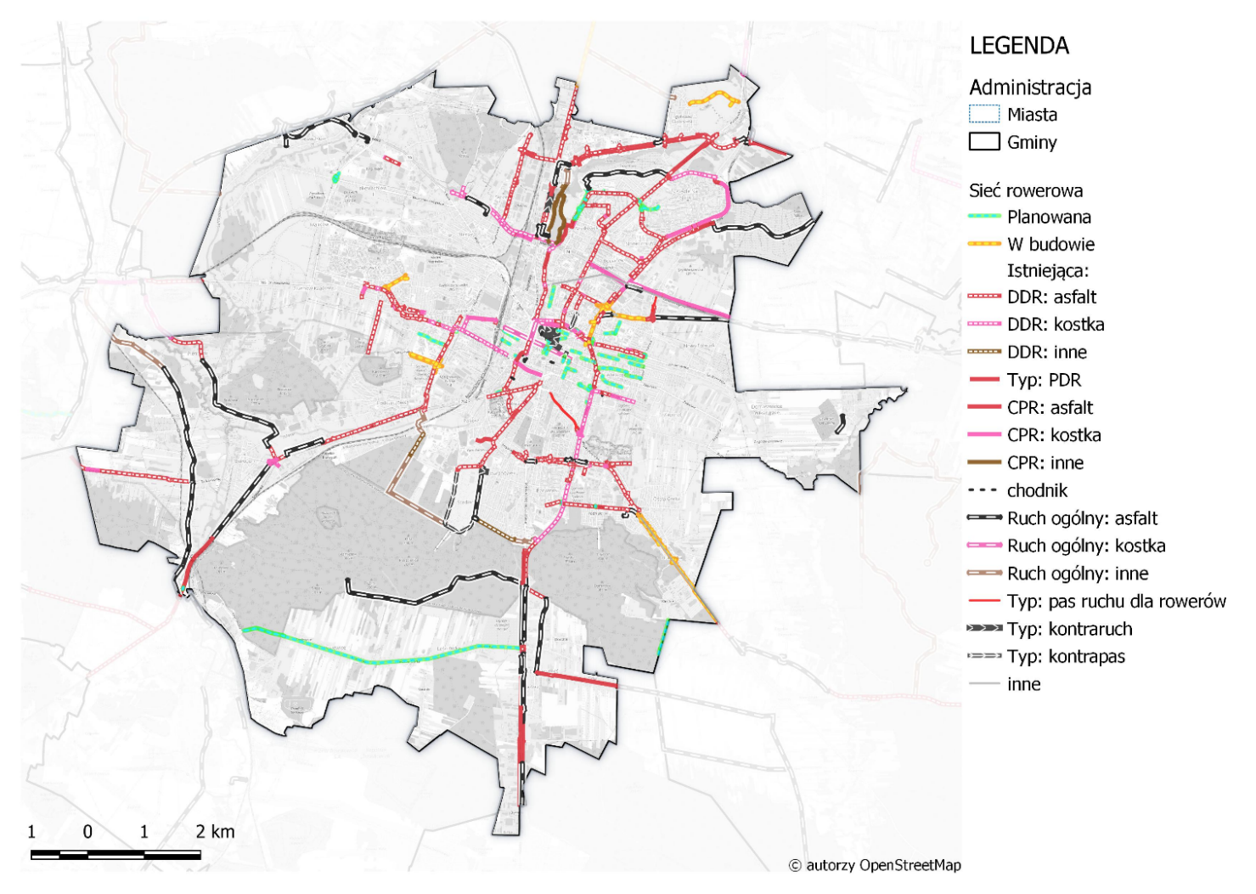
Rysunek 1.23 Mapa infrastruktury rowerowej na terenie miasta Kielce
Źródło: opracowanie własne
W ostatnich latach w głównym mieście obszaru infrastruktura rowerowa nieustannie się rozwija, co zostało zobrazowane na poniższym wykresie. W największym stopniu widoczny jest przyrost dróg dla rowerów, których w 2018 roku było 38,7 km, a w 2021 roku 57,6 km, co stanowi przyrost o blisko 50% w skali 3 lat. Pozostałe elementy infrastruktury rowerowej, takie jak drogi dla pieszych i rowerów, czy pasy ruchu dla rowerów również mają tendencję wzrostową.
W Kielcach istnieje również system rowerów miejskich, który umożliwia wypożyczanie rowerów. W ramach projektu w mieście znajduje się 57 dostępnych przez całą dobę stacji, na których można wypożyczyć zarówno rowery tradycyjne (210), jak i rowery typu tandem (5), rowery elektryczne (25) oraz rowery cargo do przewozu towarów (10).
Jednocześnie należy podkreślić, że w obszarach mniej zurbanizowanych, w tym głównie na terenie gmin KOF poza Kielcami, infrastruktura dla rowerów wymaga uzupełnienia, uspójnienia i poprawy jej jakości i bezpieczeństwa dla celu poprawy atrakcyjności i spełnienia choć podstawowych warunków CROW mówiących o aspektach wymienionych powyżej.
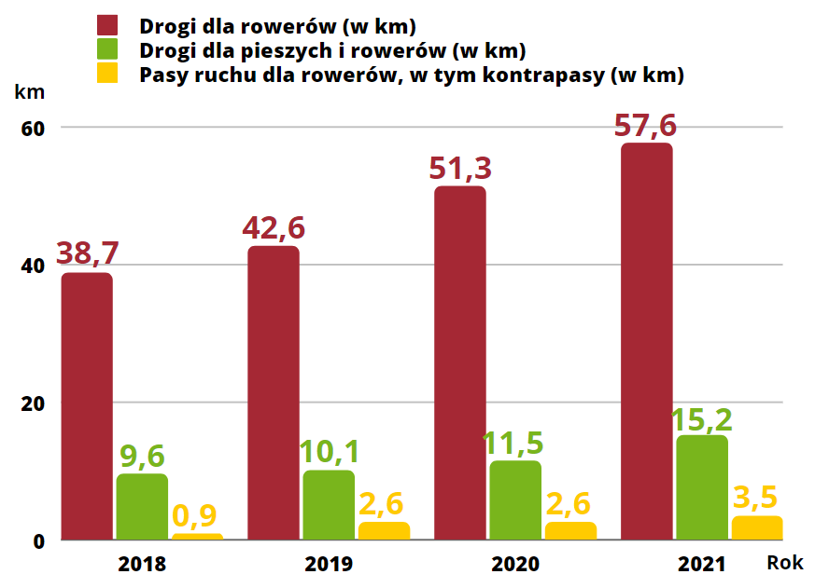
Rysunek 1.24 Rozwój infrastruktury na przestrzeni lat w Kielcach
Źródło: opracowanie własne

Ruch pieszy
Poruszanie się pieszo przynosi korzyści zdrowotne i kondycyjne, a podobnie jak jazda na rowerze, jest przyjazne dla środowiska. Infrastruktura piesza charakteryzuje się mniejszym zapotrzebowaniem powierzchni w porównaniu do ruchu samochodowego, brakiem emisji szkodliwych substancji do atmosfery oraz niższymi kosztami eksploatacji. Ruch pieszy stanowi również nieodzowny element transportu miejskiego, będąc nierozłącznym elementem podróży.
Poprawa warunków ruchu pieszego w Kieleckim Obszarze Funkcjonalnym jest głównie związana z modernizacją i budową ciągów pieszych, które umożliwiają bezpieczne poruszanie się wszystkich użytkowników, niezależnie od wieku czy specjalnych potrzeb. Infrastruktura powinna być dostosowana do różnorodnych wymagań, a podróż z punktu A do B nie powinna stwarzać żadnych trudności. Ciągi piesze powinny mieć równą nawierzchnię, odpowiednią szerokość i spełniać normy nachylenia.
Jednym z rozwiązań często omawianych przy analizie ruchu pieszego w centrach miast są tzw. woonerfy. Polegają one na przekształcaniu ulic w przestrzenie, w których priorytetem jest ruch pieszych i rowerzystów, a także tworzenie spokojnego ruchu i atrakcyjnych przestrzeni dla mieszkańców poprzez zieleń i elementy małej architektury. Chodniki, miejsca parkingowe i jezdnia znajdują się na tym samym poziomie, aby uniknąć zbędnych różnic wysokości, a kierowcy samochodów są świadomi, że przestrzeń jest dedykowana wszystkim użytkownikom ruchu. Badania wykazują, że obszary przekształcone w ten sposób wpływają pozytywnie na rozwój gospodarczy oraz poprawę jakości życia mieszkańców.
Przyjazna pieszym przestrzeń publiczna powinna pełnić wiele funkcji, takich jak bezpieczne łączenie punktów początkowych i docelowych podróży, eliminacja barier architektonicznych oraz zapewnienie najkrótszej trasy. Jednym z głównych celów SUMPa jest przyjęcie rozwiązań określających standardy projektowania infrastruktury pieszej, co przyczynia się do bardziej uporządkowanego i odpowiednio zaplanowanego rozwoju.
Podczas projektowania infrastruktury pieszej należy szczególną uwagę zwrócić na aspekty dostępności i eliminację barier dla osób o ograniczonej mobilności. Strome schody, niedostosowane przejścia podziemne czy brak windy uniemożliwiają wielu pieszym skorzystanie z bezpiecznego i najszybszego połączenia z miejscem docelowym.

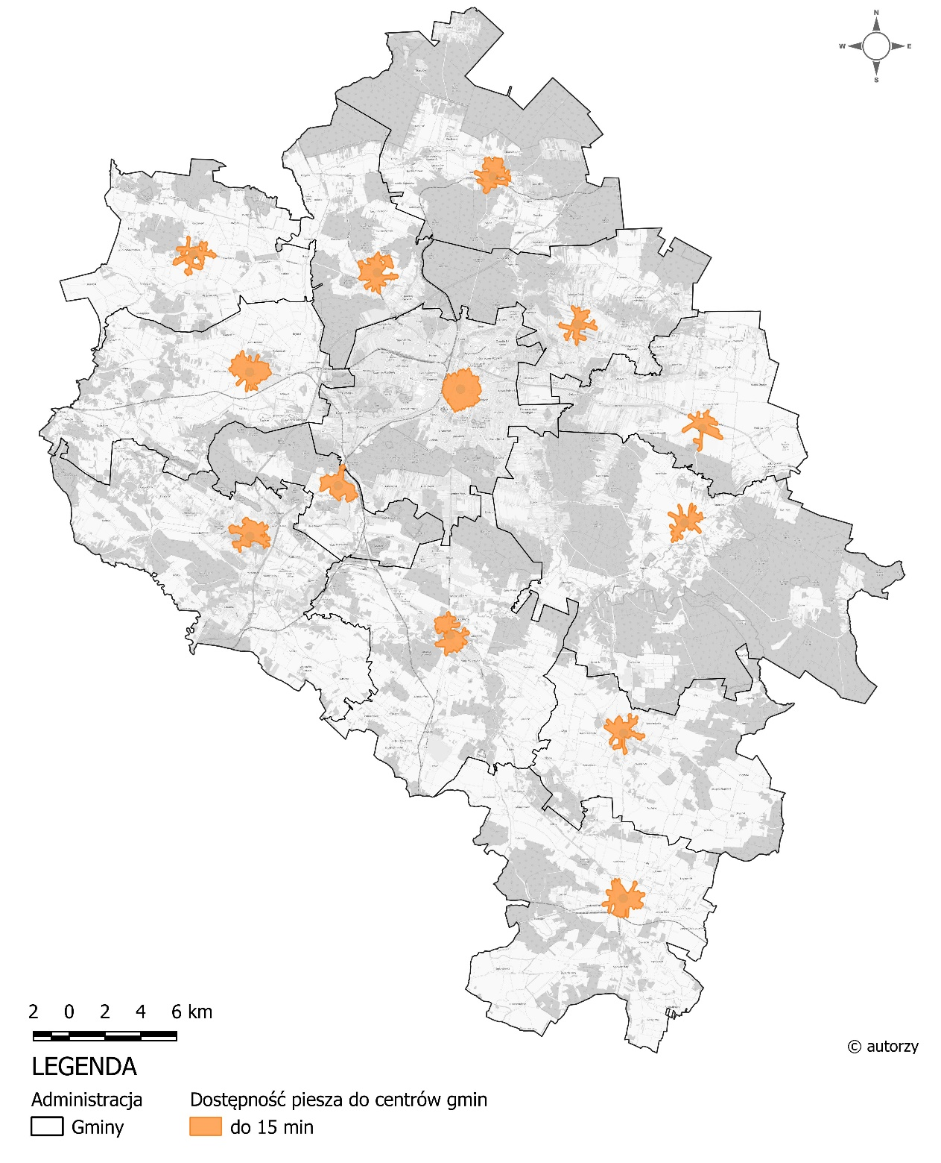
Rysunek 1.25 Dostępność piesza do centrów gmin KOF
Źródło: opracowanie własne
Centra poszczególnych gmin są objęte izochroną dojścia pieszego, co pokazuje potencjał podróży pieszych na krótkie dystanse. Aby zapewnić mieszkańcom dogodne i bezpieczne warunki poruszania się pieszo, konieczne jest budowanie nowych chodników, instalowanie oświetlenia i tworzenie widocznych przejść dla pieszych. W gminach jest jeszcze wiele do poprawy w kwestii zapewnienia bezpiecznej i spójnej infrastruktury pieszej. W przypadku miasta Kielce, należy analizować obszary dogodnego dojścia pieszego dla dzielnic i osiedli ze względu na różnorodność zabudowy i zagospodarowanie przestrzenne. Kielce mają większą liczbę ludności i większą powierzchnię w porównaniu z okolicznymi gminami, co wpływa na wybór środków transportu pieszych. W obszarach wiejskich infrastruktura piesza wymaga interwencji dla celu zachowania spójności, poprawy jej jakości oraz zwiększenia dostępności do usług czy przystanków transportu zbiorowego – takie działania należy podejmować w tych obszarach jako priorytetowe z uwagi na wyrównanie szans całego obszaru KOF w zakresie dostępności pieszej i poprawy bezpieczeństwa.
Infrastruktura piesza w Kielcach jest utrzymana stosunkowo dobrze i spełnia podstawowe wymogi projektowania, uwzględniając również czynniki poprawiające jej funkcjonalność. Szerokie chodniki, obniżone krawężniki, umieszczanie małej architektury poza głównymi trasami oraz specjalne rozwiązania dla osób z ograniczeniami wzroku przyczyniają się do wygodnego poruszania się mieszkańców w różnym wieku. Ważnym działaniem, które poprawiło jakość ruchu pieszych w mieście, było wprowadzenie strefy pieszej na Rynku oraz ograniczenie ruchu samochodowego na wybranych ulicach. Dobrym przykładem takiego rozwiązania jest ul. Sienkiewicza, która pełni funkcję deptaku oraz zamknięty przejazd przez ulicę Paderewskiego dla ruchu indywidualnego, czy plac Konstytucji 3 Maja, po którym w strefie pieszej dopuszczony jest tylko ruch autobusów ZTM, pojazdów uprawnionych, taxi oraz mieszkańców.

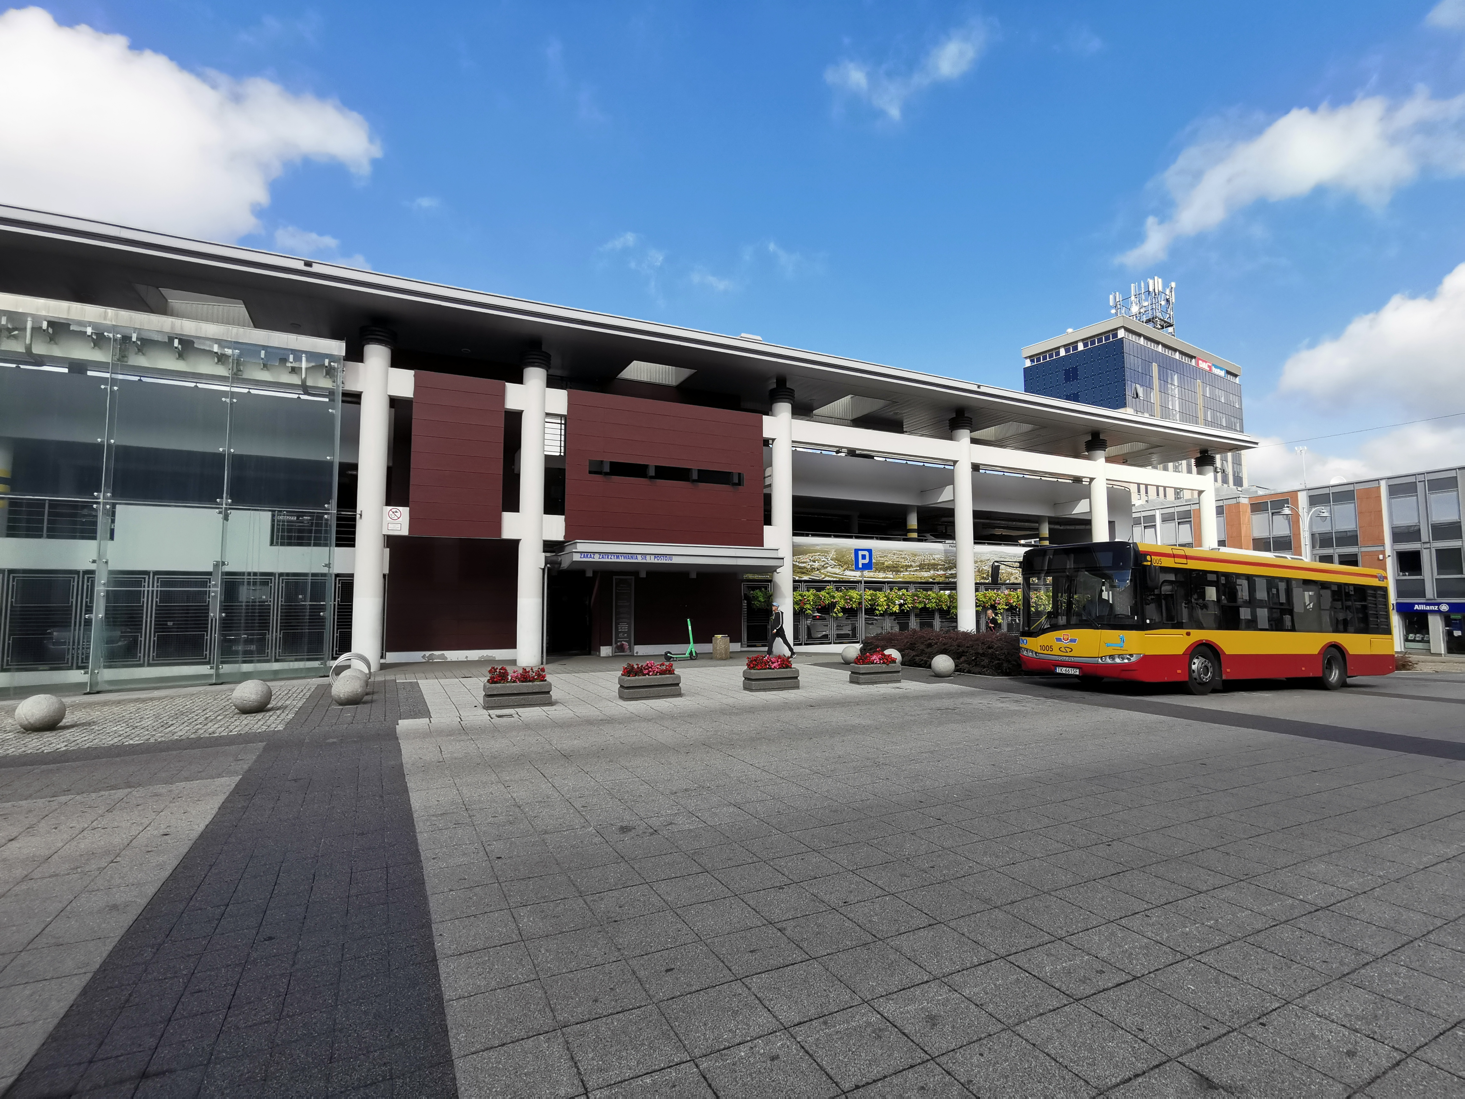
Rysunek 1.26 Plac Konstytucji 3 Maja w Kielcach
Źródło: własne archiwum fotograficzne

Bariery i motywatory działania
Jednym z najważniejszych wskaźników uzyskanych w ramach diagnozy stanu istniejącego jest modal split, czyli podział zadań przewozowych w podróżach obligatoryjnych, codziennych, a więc do miejsc nauki i pracy. W Kieleckim Obszarze Funkcjonalnym wyznaczono podział zadań przewozowych (modal split) na podstawie przeprowadzonych ankiet (opisano szerzej w Diagnozie), dla każdej gminy uzyskując odpowiednie wskaźniki. Sumaryczny wskaźnik otrzymano dla całego obszaru, co jest kluczowym parametrem pod kątem wiedzy o zrównoważonej mobilności w obszarze. Poniżej przedstawiono wykorzystanie poszczególnych środków transportu, najwięcej osób korzysta z samochodu osobowego (44,3% podróży), znaczny odsetek porusza się pieszo (20,9%), a około 21,6% porusza się publicznym transportem zbiorowym. Uzyskano wskaźnik niespełna 10% podróży realizowanych rowerem.

Rysunek 1.27 Podział modalny podróży w KOF
Źródło: opracowanie własne na podstawie badań ankietowych
Duży udział podróży pieszych w podziale modalnym dla KOF wynika z tego, że jednostki w analizowanym obszarze są w miarę zwarte. Trzeba pielęgnować tego typu podejście, bo kontynuując taki kierunek rozwoju miast i osiedli dążymy do idei miast i osiedli 15-minutowych. Na całym obszarze zabudowa mieszkalna jest rozległa co wykazały analizy w raporcie diagnostyczno-strategicznym, stąd też udział podróży samochodem osobowym jest tak duży. Transport zbiorowy na obszarze ma niewykorzystany potencjał, podobnie jak ruch rowerowy, dlatego też działania proponowane w ramach SUMP koncentrują się między innymi na polepszaniu transportu zbiorowego i infrastruktury rowerowej.
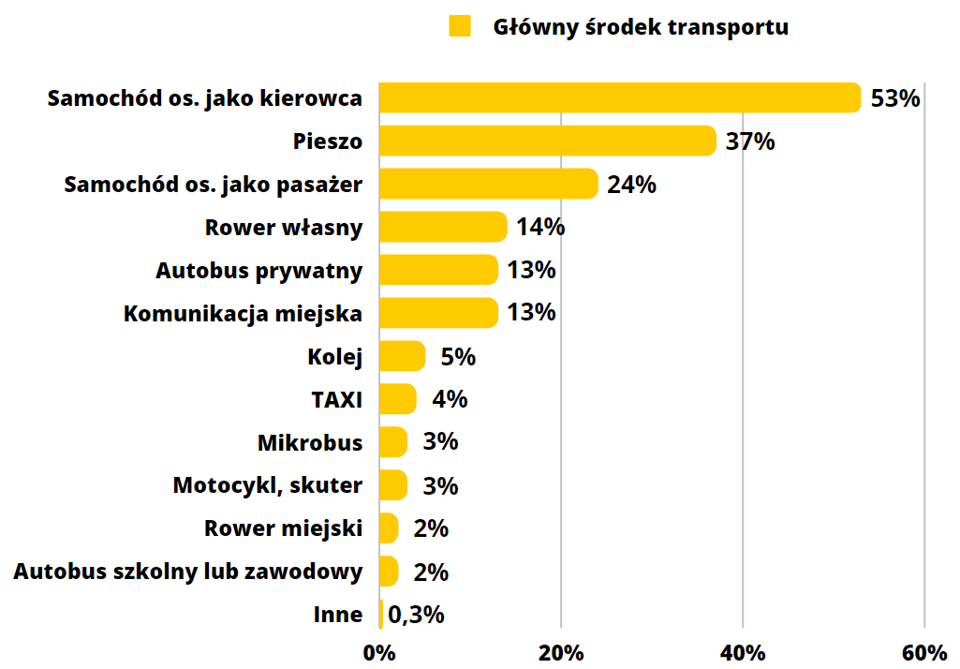
Rysunek 1.28 Główne środki transportu używane w KOF
Źródło: opracowanie własne na podstawie badań ankietowych
Powyższy rysunek wskazuje główne środki transportu wskazywane przez ankietowanych. W pytaniu można było zaznaczyć kilka odpowiedzi i wskazać jakimi środkami transportu dana osoba porusza się na codziennie. Ze wszystkich odpowiedzi najwięcej razy wskazano samochód osobowy (jako kierowca). Na drugim miejscu wskazywano podróże piesze, a na trzecim podróż samochodem jako pasażer. Trzy kolejne odpowiedzi uzyskały bardzo podobne wyniki i były to: rower własny, autobus prywatny oraz komunikacja miejska.

Partycypacja społeczna
Jednym z głównych filarów Planu Zrównoważonej Mobilności Miejskiej jest partycypacja społeczna – mieszkańców analizowanego obszaru oraz interesariuszy odpowiedzialnych za kwestie związane z transportem i mobilnością w KOF. Podczas prac nad dokumentem organizowane były spotkania w formie stacjonarnej, a także warsztaty na które zapraszane były osoby związane pośrednio lub bezpośrednio z projektem, aby mogły się zapoznać z zapisami dokumentu, a także odnieść do jego zapisów, czy przedstawić swoje propozycje i wizje. Spotkania można podzielić biorąc pod uwagę ich charakter na:
- Spotkania grupy roboczej, w skład której wchodzili przedstawiciele Zamawiającego, a także jednostek Urzędu Miasta Kielce oraz jednostek związanych z transportem i mobilnością, w tym Zarządu Transportu Miejskiego, Miejski Zarząd Dróg, a także przedstawiciele gmin tworzących Kielecki Obszar Funkcjonalny;
- Spotkania z interesariuszami, mieszkańcami, przedstawicielami jednostek i instytucji oraz stowarzyszeń i organizacji związanych z transportem i mobilnością.
Spotkania pierwszej grupy miały charakter operacyjny, zarówno w formie spotkań online, jak i stacjonarnych, dostosowanych do potrzeb, przez cały okres prac nad SUMP. Spotkania drugiej grupy to warsztaty, które odbywały się w ramach trzech etapów konsultacji społecznych, osobno w każdej gminie, również w formie spotkań stacjonarnych.
Wszyscy interesariusze projektu, biorący udział w różnych grupach, byli uwzględniani na każdym etapie tworzenia dokumentu. Raporty z wszystkich etapów spotkań warsztatowych w ramach konsultacji społecznych zawierają listę biorących udział w spotkaniach interesariuszy.
W celu lepszego zrozumienia problemów społecznych i możliwych rozwiązań, na etapie diagnozy stanu istniejącego projektu przeprowadzono badania fokusowe, wykorzystując techniki FGI (Focus Group Interview) oraz IDI (Individual Deep Interview). Polegały one na prowadzeniu dyskusji skoncentrowanych na wcześniej zidentyfikowanych problemach.
Dodatkowo, oprócz spotkań, przeprowadzono również badania ankietowe w całym Kieleckim Obszarze Funkcjonalnym, mające na celu zrozumienie zachowań transportowych mieszkańców. Ankieta zawierała pytania dotyczące preferencji transportowych oraz "dzienniczek podróży", pozwalający szczegółowo odwzorować ruchliwość mieszkańców i udział poszczególnych środków transportu w codziennych podróżach.
Plan Zrównoważonej Mobilności Miejskiej dla Kielc i Kieleckiego Obszaru Funkcjonalnego uwzględnia również wyniki udziału społeczeństwa w konsultacjach przeprowadzonych w ramach Strategicznej Oceny Oddziaływania na Środowisko.

Promocja
W ramach prac nad Planem Zrównoważonej Mobilności Miejskiej promowano spotkania konsultacyjne i realizację kolejnych etapów Planu za pomocą środków publicznego przekazu oraz innych form promocji, aby dotrzeć do jak największej liczby osób. Informacje na temat Planu były zamieszczane w mediach społecznościowych Gmin oraz na stronach internetowych. Na każdy etap konsultacji społecznych przygotowano plakaty (łącznie 1000 sztuk plakatów w formacie A3) informujące o spotkaniach w gminach i mieście Kielce. Dodatkowo w ramach promocji projektu zamieszczono ogłoszenie w lokalnej prasie zachęcające do udziału w konsultacjach dotyczących transportu i mobilności. Na potrzeby projektu została także stworzona dedykowana strona internetowa, gdzie zamieszczano aktualne informacje związane z konkretnymi etapami prac nad dokumentem SUMP KOF.
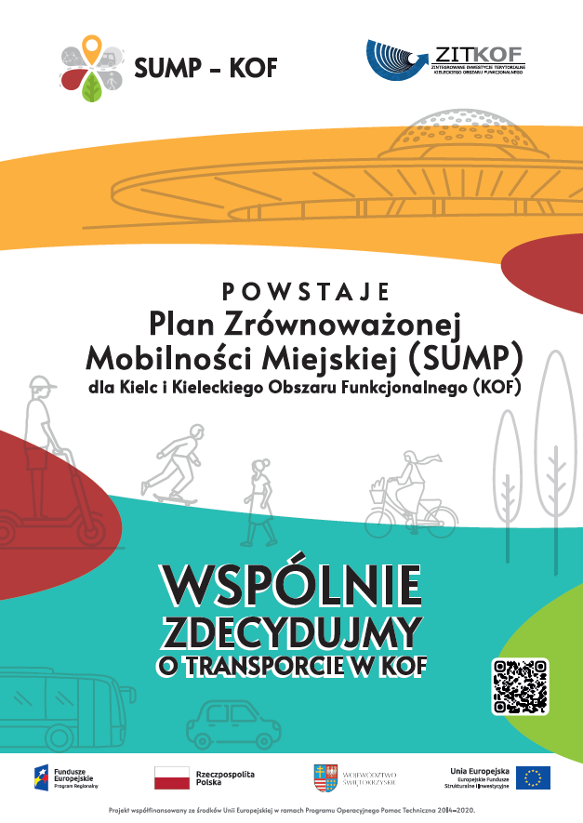
Rysunek 2.1 Plakat promujący SUMP
Źródło: opracowanie własne
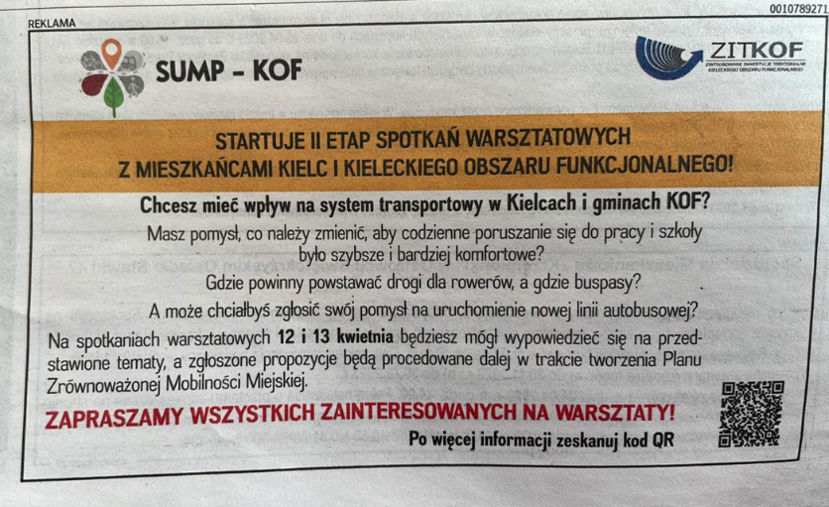
Rysunek 2.2 Ogłoszenie promujące SUMP w prasie
Źródło: własne archiwum fotograficzne

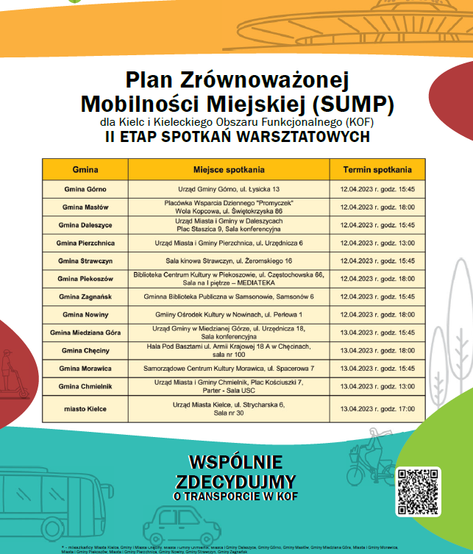
Rysunek 2.3 Plakat informujący o harmonogramie spotkań warsztatowych
Źródło: własne archiwum fotograficzne
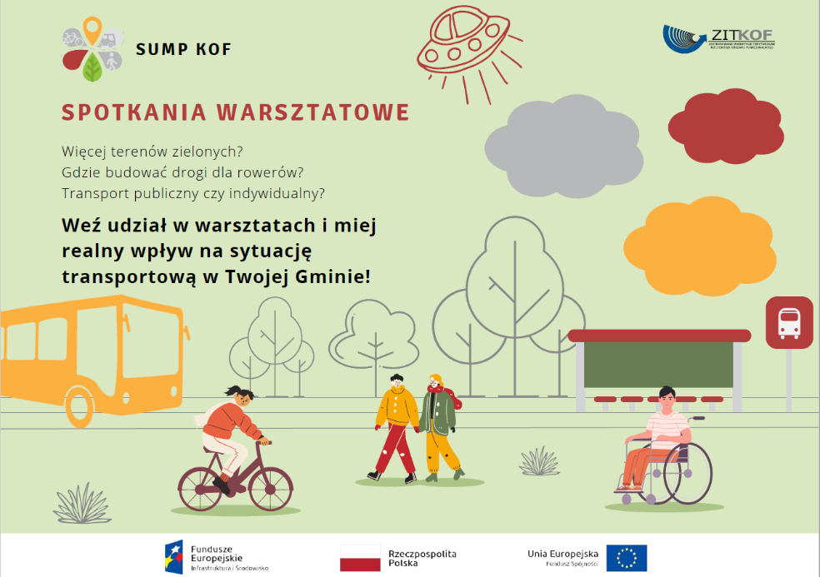
Rysunek 2.4 Komunikat na wyświetlaczu w pojazdach ZTM
Źródło: własne archiwum fotograficzne

Spotkania warsztatowe
Pierwszy etap spotkań odbył się między 16, a 18 stycznia 2023 roku i dotyczył zidentyfikowania problemów związanych z szeroko rozumianym transportem w obszarze KOF. Spotkania odbywały się w formie stacjonarnej w każdej z gmin. Mieszkańcy mieli do dyspozycji mapy i formularze, na których mogli zgłaszać problemy związane z transportem, wskazywać obszary gorzej rozwinięte, oznaczać niebezpieczne miejsca na terenie gmin z punktu widzenia bezpieczeństwa ruchu drogowego czy też miejsca wymagające interwencji.

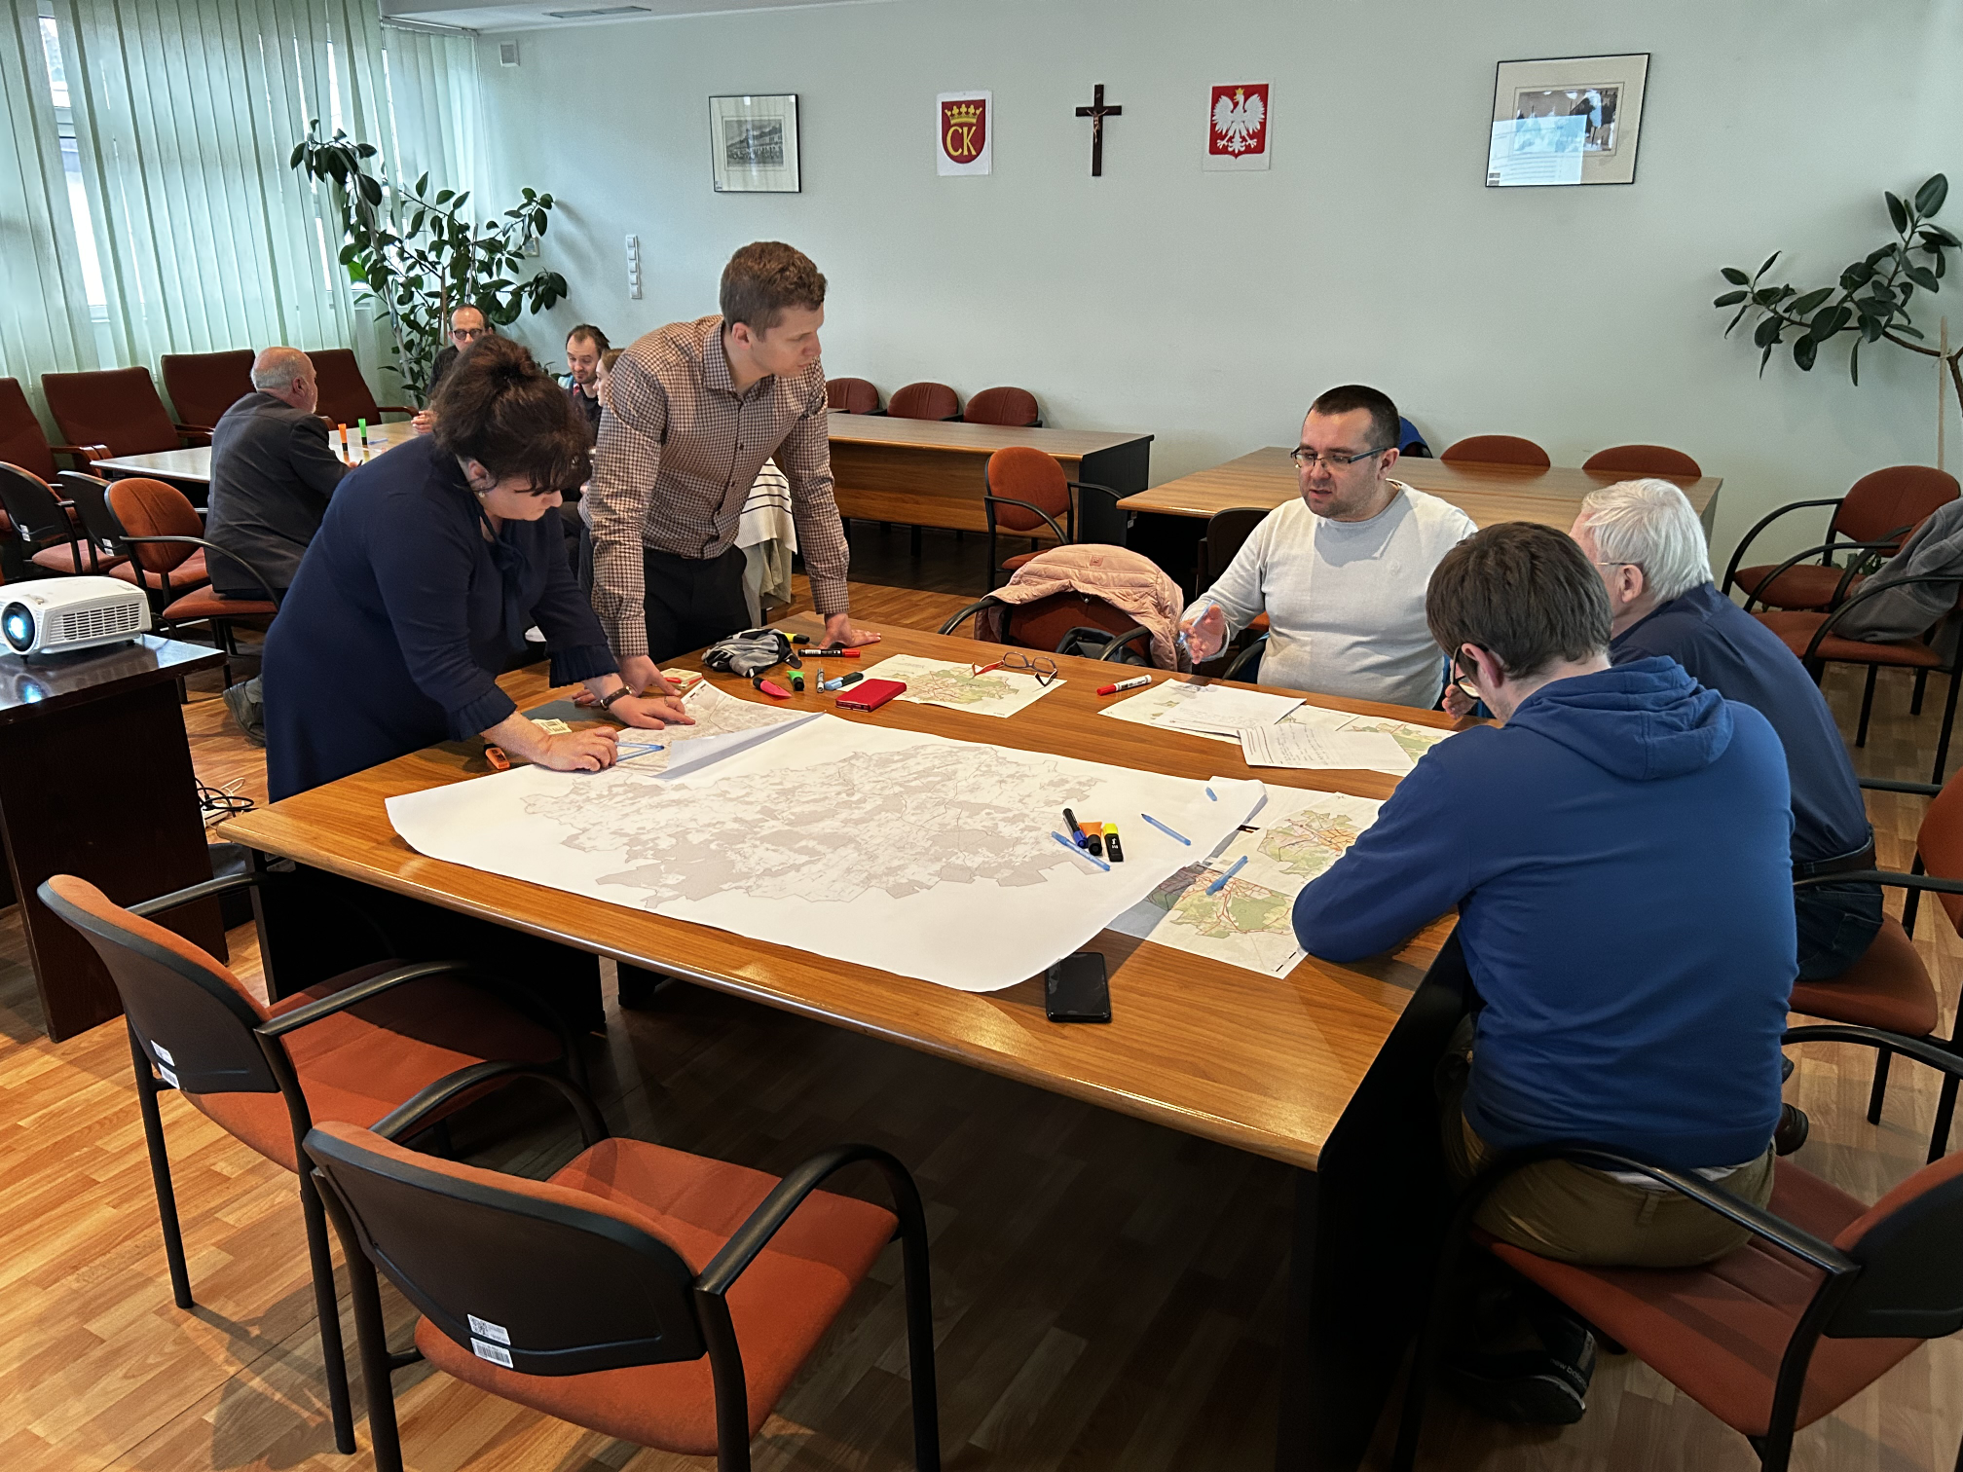
Rysunek 2.5 Konsultacje społeczne w Kielcach
Źródło: własne archiwum fotograficzne
Drugi etap warsztatów z mieszkańcami w ramach konsultacji społecznych odbył się w dniach 12-13 kwietnia 2023 roku. Mieszkańcy rozmawiali na temat proponowanych usprawnień i działań w poszczególnych gminach oraz w całym obszarze KOF. Po zaznajomieniu się z prezentacją dotyczącą scenariuszy rozwoju i działań w ramach poszczególnych celów mieszkańcy dyskutowali o proponowanych rozwiązaniach i usprawnieniach oraz wskazywali proponowane ścieżki rozwoju danej gminy. Na mapach zaznaczane były najczęściej nowe lokalizacje przystanków, wskazywane korytarze z proponowaną infrastrukturą dla pieszych i rowerów, potencjalne lokalizacje pętli autobusowych i węzłów przesiadkowych oraz obszary gdzie można zastosować rozwiązania uspokajające ruch. Poza spotkaniami z mieszkańcami w ramach drugiego etapu konsultacji 31 marca 2023 roku odbyło się osobne spotkanie z interesariuszami biorącymi udział w projekcie.

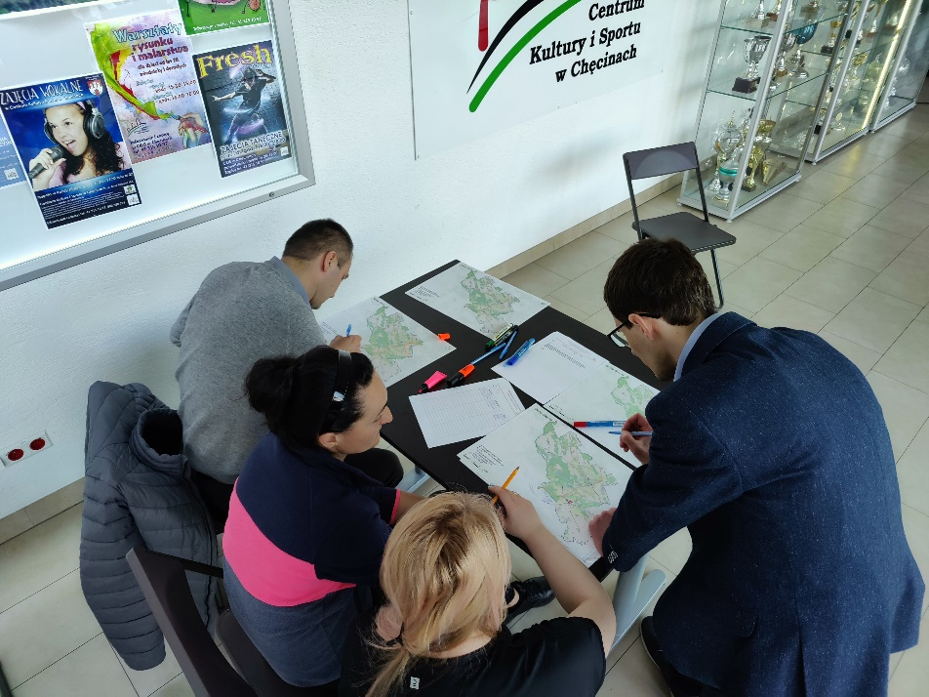
Rysunek 2.6 Konsultacje społeczne w Chęcinach
Źródło: własne archiwum fotograficzne
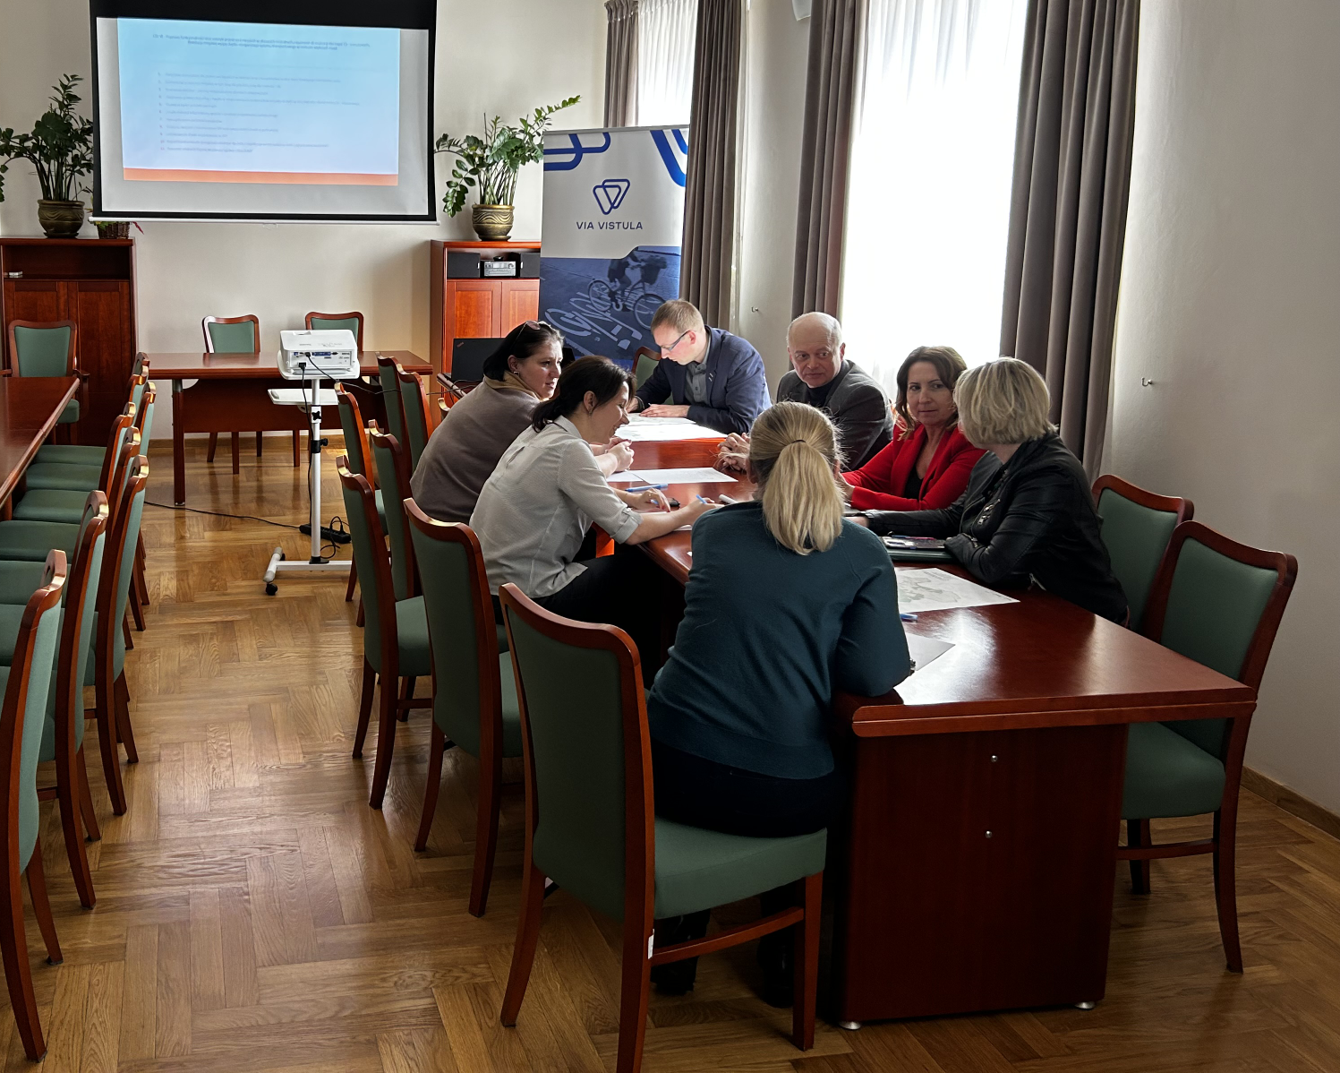
Rysunek 2.7 Konsultacje społeczne w Chmielniku
Źródło: własne archiwum fotograficzne

Prace nad projektem SUMP

Głównym celem spotkań w ramach Konsultacji Społecznych było przedstawienie mieszkańcom Projektu Planu SUMP wraz z Prognozą Oceny Oddziaływania na Środowisko. Oprócz tych dwóch opracowań mieszkańcy mieli możliwość pobrania innych raportów dotyczących pracy nad SUMP-em. Na prezentacji podczas spotkania Wykonawca przekazał mieszkańcom najważniejsze informacje dotyczące Projektu Planu, a w tym:
- Główne założenia Planu,
- Opis partycypacji społecznej w tworzeniu dokumentu,
- Scenariusze rozwoju zapisane w Planie,
- Wizję oraz cele horyzontalne (strategiczne),
- Cele operacyjne i działania,
- Finansowanie wpisanych do dokumentu działań,
- Zagadnienia związane z monitorowaniem i ewaluacją SUMP-a,
- Wskaźniki oceny realizacji działań oraz wskaźniki SUMI.
Mieszkańcy na spotkaniach zdalnych oraz spotkaniu stacjonarnym zadawali Wykonawcy pytania i zgłaszali uwagi do dokumentu. Uwagi do projektu spłynęły nie tylko podczas spotkań, ale także za pomocą dedykowanego formularza internetowego do zgłaszania uwag, który był dostępny dla wszystkich zainteresowanych mieszkańców.

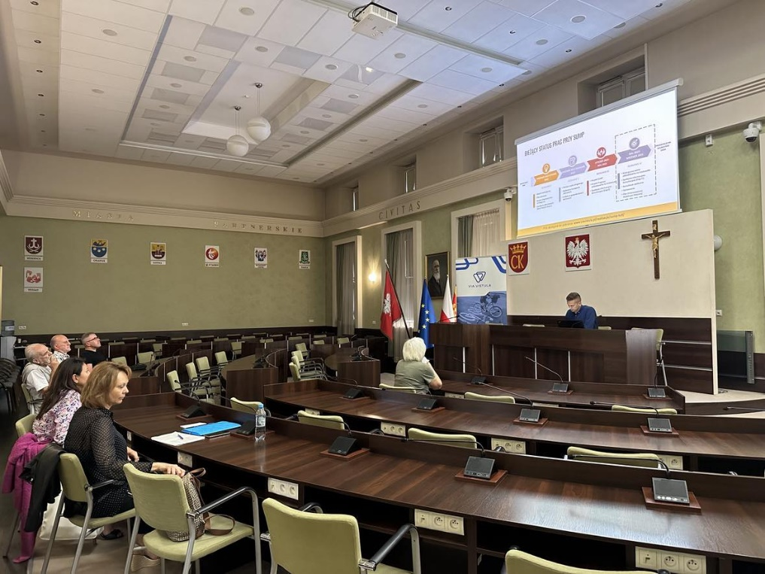
Rysunek 2.8 Spotkanie stacjonarne w ramach Konsultacji Społecznych w Kielcach
Źródło: własne archiwum fotograficzne
Podczas konsultacji społecznych przeprowadzonych w centrum miasta Kielce, głównym tematem dyskusji była konieczność zorganizowania parkowania. W trakcie konsultacji wyrażono potrzebę opracowania efektywnych rozwiązań mających na celu zminimalizowanie problemów związanych z brakiem miejsc parkingowych oraz poprawienie dostępności do centrum miasta.

Analiza SWOT
Kompleksowym podsumowaniem oceny systemu transportowego, opracowanego na podstawie Produktów Analitycznych jest wykonana analiza SWOT. Zawiera ona przegląd ustalonych wcześniej Obszarów Strategicznych i Rozważanych Działań. Analiza SWOT to metoda analizy strategicznej, która pozwala zidentyfikować aktualne mocne i słabe strony systemu mobilności w obszarze. Założeniem analizy SWOT jest również interpretacja danych perspektywicznych i określenie potencjalnych zagrożeń i szans systemu transportowego w obszarze KOF. Jest ściśle związana z diagnozą stanu istniejącego.
W analizie SWOT przyjęto następujące oznaczenia:
Mocne strony – to wszystkie zalety mobilności miejskiej, które wpływają na jej pozytywny odbiór przez mieszkańców i które są wewnętrznymi czynnikami, zależne od prowadzonych działań w mieście,
Słabe strony – to wszystkie wady, bariery i problemy związane z mobilnością miejską i planowaniem transportu, które hamują jej rozwój i wpływają negatywnie na wizerunek, wynikają z wewnętrznych działań miasta lub braku takich działań,
Szanse – to czynniki mogące wpłynąć na poprawę mobilności miejskiej oraz trendy sprzyjające jej rozwojowi, to także możliwości zmian, w tym pozytywne, pochodzące z otoczenia,
Zagrożenia – to potencjalne czynniki, z reguły zewnętrzne, które mogą zahamować lub uniemożliwić pozytywne zmiany.
W celu lepszego zobrazowania mocnych oraz słabych stron, a także potencjalnych szans i zagrożeń podzielono analizę na Obszary Strategiczne, które są ściśle opracowywane na etapie Raportu Diagnostyczno – Strategicznego i uwzględniają różne systemy transportowe:
- Zintegrowany system publicznego transportu zbiorowego – obejmujący kwestie zagadnień transportu publicznego (włączając w to kolej, P+R, B+R, K+R),
- Poprawa konkurencyjności transportu niezmotoryzowanego poprzez skoordynowaną sieć dróg dla rowerów – obejmująca kwestie zagadnień transportu rowerowego,
- Odciążenie sieci drogowej oraz uspokojenie ruchu – obejmujący kwestie transportu prywatnego samochodowego, ruchu tranzytowego i kwestie bezpieczeństwa ruchu drogowego,
- Zmniejszenie zapotrzebowania na transport indywidualny wraz z odpowiednim planowaniem przestrzennym – obejmujące kwestie zagospodarowania przestrzennego, a także transportu prywatnego samochodowego i kwestie bezpieczeństwa ruchu drogowego,
- Stworzenie struktury zarządzania mobilnością dla całego obszaru funkcjonalnego KOF – obejmująca kwestie zagadnień transportu publicznego, transportu prywatnego samochodowego oraz innych zagadnień (np. UTO),
- Logistyka miejska – obejmująca kwestie transportu prywatnego samochodowego, logistyki miejskiej i kwestie bezpieczeństwa ruchu drogowego.

Tabela 3.1 Analiza SWOT dla Obszaru Strategicznego: Zintegrowany system publicznego transportu zbiorowego
 | Silne strony (S) | Słabe strony (W)
KOF | - Każda gmina należąca do KOF ma zapewnione połączenie transportem zbiorowym z Kielcami  - Wysoki wskaźnik dostępności pieszej do transportu publicznego (72,99%)  - Występowanie połączeń wewnątrzgminnych  - Funkcjonowanie komunikacji międzygminnej  - Stale modernizowana flota autobusów ZTM, która obsługuje również gminy KOF  - Dostępne aplikacje mobilne w komunikacji miejskiej organizowanej przez ZTM umożliwiające bezgotówkowe płatności elektroniczne za przejazdy (np. Mpay, Skycash) oraz planerów podróży (np. Jak dojadę) oraz aplikacji mobilnej systemu dynamicznej informacji pasażerskiej (MyBus).  - Relatywnie wysokie potoki pasażerskie w komunikacji zbiorowej (np. Radlin, Nowiny, Piekoszów, Chęciny)  - Funkcjonowanie biletu w komunikacji miejskiej na terenie obsługiwanym przez komunikację miejską organizowaną przez ZTM w postaci e-portmonetki;  - Funkcjonowanie zamkniętych przewozów szkolnych  - Wdrażanie zmian w komunikacji publicznej podjęte przez ZTM w 2019 roku | - Występowanie białym plam komunikacyjnych (np. Gmina Masłów – ul. Widokowa; sołectwa w Gminach Chmielnik, Pierzchnica, Piekoszów)  - Niewystarczająca jakość infrastruktury punktowej (punkty przesiadkowe, przystanki autobusowe);  - Nieoptymalne lokalizacje niektórych przystanków, utrudniające funkcjonowanie systemu przesiadek  - Niewystarczające dostosowanie infrastruktury transportowej oraz pojazdów komunikacji transportu zbiorowego dla osób z ograniczoną mobilnością (za wyjątkiem pojazdów komunikacji miejskiej)  - Znaczące rozproszenie i brak integracji usług transportowych zarówno na poziomie infrastrukturalnym, organizacyjnym, taryfowym oraz informacyjnym (ZTM, MPK, bus, kolej)  - Niedoinwestowany sektor transportu kolejowego (zarówno infra-jak i suprastruktura)  - Brak wspólnej platformy do pozyskiwania danych ruchowych ułatwiających planowanie sieci transportowych i organizowanie usług przewozowych  - Słabo rozwinięta i wolna pod względem prędkości sieć kolejowa zarządzana przez PKP PLK  - Infrastruktura kolejowa skoncentrowana jedynie w zachodniej części obszaru  - Zaledwie 9 gmin KOF ma podpisane porozumienie z Gminą Kielce na wspólną organizację komunikacji  - Brak zamkniętych przewozów pracowniczych  - Duży udział transportu indywidualnego w podziale zadań przewozowych w obszarze KOF  - Wysokie natężenie ruchu pojazdów osobowych na drogach wlotowych do Kielc
Kielce | - Wysoka częstotliwość kursowania w okresie szczytów komunikacyjnych  - Nowa infrastruktura przystankowa (wiaty, perony) na terenie miasta Kielce  - Funkcjonowanie Dworca Autobusowego w Kielcach, który pełni rolę centrum integrującego transport zbiorowy lokalny, regionalny, krajowy i międzynarodowy  - Wysokie wykorzystanie pojazdów komunikacji zbiorowej na kluczowych liniach: 46, 35 , 34, 50.  - Obecność systemu elektronicznych tablic informacyjnych  - Niskie ceny biletów w komunikacji miejskiej w stosunku do innych miast wojewódzkich | - Brak buspasów na kluczowych ciągach komunikacyjnych oraz ich ciągłości  - Brak integracji biletowej z innymi środkami transportu – prywatnymi przewoźnikami i koleją  - Zjawisko tzw. bus bunching czyli łączenie się autobusów w stada  - Duży udział procentowy komunikacji indywidualnej w strukturze rodzajowej pojazdów  - Nieoptymalne lokalizacje przystanków, utrudniające wprowadzenie systemu przesiadek  - Brak obsługi komunikacją publiczną obszarów wewnątrz niektórych osiedli
 | Szanse (O) | Zagrożenia (T)
KOF | - Możliwość wykorzystania sieci kolejowej do prowadzenia połączeń w aglomeracji  - Modernizacja linii kolejowych zwiększających dostęp zewnętrzny  - Dostępne fundusze unijne na rozwój nowoczesnego taboru kolejowego  - Rozwój technologii pojazdów zasilanych paliwem alternatywnym  - Rosnąca świadomość w Polsce problemu zanieczyszczenia powietrza i negatywnego wpływu transportu na środowisko naturalne. | - Przyzwyczajenie mieszkańców do komunikacji indywidualnej samochodowej  - Niewystarczające angażowanie mieszkańców i badanie ich potrzeb w celu optymalnego dostosowania usług komunikacyjnych. Brak partycypacji społecznej, pilotaży i testów wdrażanych rozwiązań.  - Rosnące koszty transportu  - Wysoka kapitałochłonność i czasochłonność inwestycji transportowych  - Plany rozbudowy dróg, które mogą wpłynąć na zmniejszenie atrakcyjności komunikacji zbiorowej
Kielce | - Dostępne fundusze unijne na rozwój nowoczesnego taboru autobusowego i inwestycje związane z mobilnością | - Większa możliwość finansowania niskodochodowych połączeń autobusowych (ustawa o Funduszu rozwoju przewozów autobusowych o charakterze użyteczności publicznej)  - Zlikwidowanie lub zablokowanie możliwości utworzenia ułatwień dla komunikacji zbiorowej w ramach budowy drogi S74 przez Kielce, która w ogóle nie uwzględnia takich rozwiązań. Dodatkowo przystanki wyznaczone w ramach budowy tej drogi także nie odpowiadają potrzebom mieszkańców
Źródło: opracowanie własne

Tabela 3.2 Analiza SWOT dla Obszaru Strategicznego: Poprawa konkurencyjności transportu niezmotoryzowanego poprzez skoordynowaną sieć dróg dla rowerów
 | Silne strony (S) | Słabe strony (W)
KOF | -Relatywnie dobra nawierzchnia infrastruktury rowerowej  - Duża liczba dróg o niskim natężeniu ruchu samochodowego  - Identyfikacja potencjalnych miejsc z możliwością oddania przestrzeni pieszym i rowerzystom | - Duży stopień zużycia infrastruktury transportowej, w tym dróg i chodników  - Nierozwinięty rynek transportu współdzielonego np. rower aglomeracyjny  - Niski wskaźnik ruchu rowerowego zmierzony podczas pomiarów ruchu, związany z brakiem lub nieprzemyślana w wielu miejscach infrastrukturą rowerową  - Wysoka liczba zdarzeń drogowych z udziałem rowerzystów (42 w 2021 roku)  - Brak spójnej koncepcji układu sieci dróg rowerowych w obszarze KOF jako elementu zrównoważonej mobilności
Kielce | - Funkcjonowanie systemu roweru miejskiego (57 stacji)  - Stopniowo zwiększająca się długość infrastruktury rowerowej  - Występowanie pasów rowerowych (3,5km) oraz kontraruchu (0,8 km) na terenie miasta  - Relatywnie bliskie odległości pomiędzy głównymi generatorami ruchu | - Brak ciągłości infrastruktury rowerowej  - Brak dostatecznej liczby dróg rowerowych umożliwiających wykorzystanie roweru jako pełnoprawnego i bezpiecznego środka transportu w mieście  - Wysoka liczba zdarzeń drogowych z udziałem rowerzystów (77 w 2021 roku)  - Relatywnie niski wskaźnik ruchu rowerowego zmierzony podczas pomiarów ruchu  - Ofiara śmiertelna (1) w 2021 roku  - Zalecenia dotyczące kształtowania podsystemu rowerowego zbyt mocno skupiają się na ruchu turystycznym, a nie podróżach regularnych  - Brak Pełnomocnika ds. Infrastruktury Rowerowej  - Brak dokumentów „Standardy techniczne i wykonawcze dla infrastruktury rowerowej Miasta Kielce” oraz „Studium podstawowych tras rowerowych Miasta Kielce”  - Niewielka liczba miejsc obsługi rowerzystów
 | Szanse (O) | Zagrożenia (T)
KOF | - Dobre przykłady rozwiązań w zakresie zrównoważonego rozwoju systemów transportowych w obszarach zurbanizowanych w kraju (integracja różnych środków transportu, systemy rowerów miejskich, UTO, przykłady wdrożeń zintegrowanych biletów, aplikacji ułatwiających podróżowanie, etc.);  - Koncepcja przebiegu tras rowerowych na terenie województwa świętokrzyskiego | - Ukształtowanie terenu KOF utrudniające szersze wykorzystanie roweru;  - Brak koncepcji budowy aglomeracyjnego roweru miejskiego (nie ograniczającej się do miasta Kielce)  - Niewystarczająca edukacja mieszkańców, w tym liderów miast i gmin KOF w zakresie zrównoważonej i nowoczesnej mobilności;  - Brak wystarczających środków finansowych umożliwiających rozwój systemu transportowego w kierunku zrównoważonej mobilności
Kielce | - Planowane powołanie Zespołu ds. Mobilności | - Brak aktualnej polityki rowerowej

Tabela 3.3 Analiza SWOT dla Obszaru Strategicznego: Odciążenie sieci drogowej oraz uspokojenie ruchu
 | Silne strony (S) | Słabe strony (W)
KOF | - Włączenie Kielc w system dróg ekspresowych (S-7) i możliwość rozwoju zaplecza logistycznego w obszarze skrzyżowań dróg krajowych (powstanie nowych generatorów ruchu);  - Zmniejszająca się rok do roku liczba wypadków drogowych oraz ofiar poszkodowanych w wypadkach ruchu drogowego | - Bardzo wysoki wskaźnik bezpieczeństwa ruchu drogowego 9,23 przy średniej UE 4,40  - Identyfikacja wielu miejsc potencjalnie niebezpiecznych oraz głównych przyczyn  - Niskie wykorzystanie narzędzi ITS w zarządzaniu systemem transportowym na terenie KOF;  - Brak aktualnych i kompleksowych danych na temat infrastruktury drogowej i pasa drogowego, w tym ewidencji dróg wykonywanych nowoczesnymi metodami takimi jak skaning laserowy, fotorejestracja.  - Brak spójnej polityki parkingowej oraz zaawansowanych systemów zarządzania parkingami;
Kielce | - Zmniejszająca się rok do roku liczba wypadków drogowych oraz ofiar poszkodowanych w wypadkach ruchu drogowego  - Obecność zachodniej obwodnicy miasta w ciągu drogi S7  - Zaawansowane prace przygotowawcze zmierzające do wprowadzenia systemu ITS.  - Wdrożenie ITS o otwartej architekturze, która będzie zdolna do współdzielenia/zintegrowania w ograniczonym zestawie usług. Infrastruktura detektorów, różnego rodzaju, wdrożona w ramach systemu ITS może zostać wykorzystywana do różnych celów nie tylko związanych z zarządzaniem mobilnością. | - Wysoki wskaźnik bezpieczeństwa ruchu drogowego 5,39 przy średniej UE 4,40  - Brak obwodnic w wielu miejscach  - Prowadzenie ruchu tranzytowego przez centrum miasta (DK73, DK74)  - Brak hierarchizacji ulic, klasy jak i kategorie dróg pełnią inną funkcję, niż są do tego przystosowane
 | Szanse (O) | Zagrożenia (T)
KOF | - Inwestycje kolejowe związane z Centralnym Portem Komunikacyjnym  - Budowa obwodnic może przyczynić się do zmniejszenia natężenia ruchu i hałasu w centrach miejscowości jak również poprawić bezpieczeństwo ruchu drogowego | - Niewystarczająca współpraca gmin KOF z uczelniami wyższymi, jednostkami badawczo-rozwojowymi oraz lokalnymi przedsiębiorstwami w zakresie rozwoju zrównoważonego systemu transportowego wspieranego przez nowoczesne technologie teleinformatyczne.  - Perspektywiczne zmniejszanie dostępnej pomocy finansowej ze strony UE
Kielce | - Duża dostępność i rosnąca powszechność rozwiązań ITS wspierających rozwój systemów transportowych w obszarach zurbanizowanych oraz związane z tym malejące koszty wdrożeń;  - Budowa wschodniej obwodnicy wyprowadzającej ruch tranzytowy | - Przekształcenie DK74 w S74, która przeniesie ruch tranzytowy w centralny obszar miasta oraz spowoduje brak możliwości zarządzania przez miasto  - Postępujący proces suburbanizacji i rozpraszania zabudowy
Źródło: opracowanie własne

Tabela 3.4 Analiza SWOT dla Obszaru Strategicznego: Zmniejszenie zapotrzebowania na transport indywidualny wraz z odpowiednim planowaniem przestrzennym
 | Silne strony (S) | Słabe strony (W)
KOF | - Obecność transportu publicznego i połączenia z Kielcami (również komercyjne) w każdej Gminie KOF | - Zwiększająca się mobilność mieszkańców obszaru KOF wynikająca z suburbanizacji stolicy regionu (rozwój transportu indywidualnego w przypadku braku dobrej oferty dla transportu publicznego)  - Niewystarczający stopień pokrycia MPZP oraz nadpodaż terenów pod budownictwo mieszkaniowe części terenów gmin KOF
Kielce | - Występowanie obszarów relatywnie samowystarczalnych na terenie miasta | - Brak szerszego ujęcia problemu kształtowania przestrzeni dla pieszych
 | Szanse (O) | Zagrożenia (T)
KOF | - Koordynacja planowania przestrzennego na obszarze KOF  - Poprawa oferty publicznego transportu zbiorowego, w tym wykorzystanie możliwości kolei  - Zapewnienie podstawowych usług publicznych w centrach poszczególnych gmin KOF | - Zmniejszająca się liczba populacji w regionie w wyniku ujemnego salda migracji ludności i ujemnego przyrostu naturalnego;  - Większa konkurencyjność innych regionów Polski ze względu na dostępny rynek pracy, lepiej rozwinięty system transportowy
Kielce | - Poprawa planowania przestrzennego  - Dążenie do idei miasta 15 minutowego | - Rozwój infrastruktury drogowej, w szczególności dróg krajowych i wojewódzkich
Źródło: opracowanie własne

Tabela 3.5 Analiza SWOT dla Obszaru Strategicznego: Stworzenie struktury zarządzania mobilnością dla całego obszaru funkcjonalnego KOF
 | Silne strony (S) | Słabe strony (W)
KOF | - Opracowany Plan Mobilności dla Miasta Kielce oraz KOF  - Opracowana Strategia Zintegrowanych Inwestycji Terytorialnych Kieleckiego Obszaru Funkcjonalnego na lata 2014 – 2020 wskazująca między innymi na konieczność poprawy dostępności transportowej całego obszaru KOF i wspieranie zrównoważonej mobilności  - W większości gmin leżących w obszarze KOF opracowane zostały Strategie rozwoju oraz plany gospodarki niskoemisyjnej | - Brak przepływu danych oraz integracji pomiędzy systemami funkcjonującymi w poszczególnych obszarach (gminach);  - Niewystarczające wdrażanie ustaleń planu zrównoważonej mobilności  - Brak wspólnych dla KOF baz danych (np. dokumentów planistycznych, o stanie infrastruktury drogowej, realizowanych i planowanych inwestycjach)  - System Kieleckiego Roweru Miejskiego ogranicza się tylko do miasta Kielce
Kielce | - Planowane utworzenie Zespołu ds. Mobilności | - Potencjalny konflikt interesów (instytucjonalny) między planowaniem, a zarządzaniem infrastrukturą.
 | Szanse (O) | Zagrożenia (T)
KOF | - Podjęte działania w zakresie konieczności współpracy gmin leżących w obszarze KOF, w ramach porozumienia ws. ZIT.  - Uwarunkowania wynikające z dokumentów strategicznych Polski i Unii Europejskiej obligujących do zmiany zachowań transportowych polegającej na ograniczeniu podróży realizowanych transportem indywidualnym na korzyść podróży pieszych, rowerowych i realizowanych transportem publicznym;  - Nowa perspektywa finansowania projektów unijnych dająca szansę na realizację projektów transportowych wpisujących się w strategię zrównoważonej mobilności | - Brak wykwalifikowanej kadry pracowniczej, która zostałaby oddelegowana do komórki mobilności  - Ograniczenia prawne i ustawodawcze, lobbing wybranych grup interesu oraz tzw. ryzyko polityczne (kadencyjność władz) mogące wpływać hamująco na proces wdrażania rozwiązań sprzyjających zrównoważonej mobilności
Kielce | - Rozwój ruchów miejskich i prowadzonych przez nie inicjatyw mających na celu podnoszenie świadomości mieszkańców oraz decydentów na temat ruchów miejskich. | - Niewystarczająco szeroka paleta rozwiązań prawnych umożliwiających skuteczne powstrzymywanie napływu samochodów do obszarów śródmiejskich, które skutecznie mogłyby stosować władze samorządowe.
Źródło: opracowanie własne

Tabela 3.6 Analiza SWOT dla Obszaru Strategicznego: Logistyka miejska
 | Silne strony (S) | Słabe strony (W)
KOF | - Włączenie Kielc w system dróg ekspresowych (S-7) i możliwość rozwoju zaplecza logistycznego w obszarze skrzyżowań dróg krajowych (powstanie nowych generatorów ruchu); | - Układ dróg krajowych zarządzany przez GDDKiA obciążający nadmiernie obszary zurbanizowane KOF (DK 73, 74)
Kielce | - Nowoczesne rozwiązania w logistyce miejskiej, w tym wdrażanie technologii informatycznych i inteligentnych systemów transportowych.  - Lokalizacja strefy przemysłowej w sąsiedztwie węzła drogi ekspresowej | - Brak mikrocentrum konsolidacyjnego  - Brak koncepcji związanej z zagospodarowaniem przestrzennym centrum tzw. masterplan
 | Szanse (O) | Zagrożenia (T)
KOF | - Rozwój logistyki w obszarze związany z budową drogi S74 w korytarzu wschód - zachód | - Potencjał ruchotwórczy w postaci Specjalnej Strefy Ekonomicznej zlokalizowanej na obszarze Kielc;
Kielce | - Funkcjonowanie projektu ,,Kielce bez smogu” | - Brak rozwiązań związanych z transportem intermodalnym
Źródło: opracowanie własne

Wnioski z analizy SWOT
Diagnoza stanu istniejącego obszaru oraz ściśle powiązana z nim analiza SWOT stanowiła kluczowe narzędzie do powstania niniejszej, finalnej wersji dokumentu Planu Zrównoważonej Mobilności Miejskiej. Wnioski wynikające z diagnozy stanu istniejącego KOF stanowią podstawę dla podejmowania decyzji i rozwiązań dotyczących wizji rozwoju obszaru, celów strategicznych oraz pakietów działań rozwoju.
Najważniejsze wnioski płynące z diagnozy:
- Dużym problemem w obszarze jest integracja/koordynacja zarządzania mobilnością. Bez dobrych fundamentów, podmiotu/jednostki, która będzie odpowiadać za realizację działań zapisanych w SUMP, dążenie do celów będzie utrudnione i spowoduje opóźnienia lub brak realizacji działań.
- W Kieleckim Obszarze Funkcjonalnym istnieją bezpośrednie połączenia z każdą gminą do Kielc, jednak istnieje potrzeba skupienia się na dalszym rozwoju poprzez zwiększenie częstotliwości kursowania, integrację przestrzenną, integrację biletową z innymi środkami transportu oraz włączenie prywatnych przewoźników do systemu, a także inne działania mające na celu poprawę efektywności i atrakcyjności systemu transportowego np. poprzez budowę centrum przesiadkowych.
- Istnieje wysoki wskaźnik dostępności pieszej do transportu publicznego, jednak wymaga to dalszych działań w celu zwiększenia wygody korzystania z transportu publicznego.
- Występują białe plamy komunikacyjne, które wymagają identyfikacji i rozwiązania, aby zapewnić mieszkańcom łatwy dostęp do transportu publicznego.
- Infrastruktura punktowa, taka jak punkty przesiadkowe i przystanki autobusowe, wymaga rozbudowy oraz integracji czasowo-przestrzennej aby zapewnić wygodne warunki oczekiwania na transport publiczny.
- Wysoka częstotliwość kursowania w godzinach szczytu komunikacyjnego w Kielcach jest istotna dla sprawnego przemieszczania się mieszkańców.
- Wprowadzenie buspasów na kluczowych ciągach komunikacyjnych jest niezbędne dla rozwoju Publicznego Transportu Zbiorowego w Kielcach
- Konieczne jest ciągłe inwestowanie w infrastrukturę rowerową, aby zapewnić ciągłość i spójność dróg dla rowerzystów i rozwijać transport rowerowy jako alternatywę.
- Duży stopień zużycia infrastruktury dla pieszych wymaga systematycznej modernizacji, aby zapewnić sprawną i bezpieczną przestrzeń dla pieszych.
- Malejąca tendencja dotycząca liczby wypadków drogowych oraz liczby ofiar poszkodowanych w wypadkach ruchu drogowego. Ten trend wskazuje na skuteczność podejmowanych działań w zakresie poprawy bezpieczeństwa drogowego.

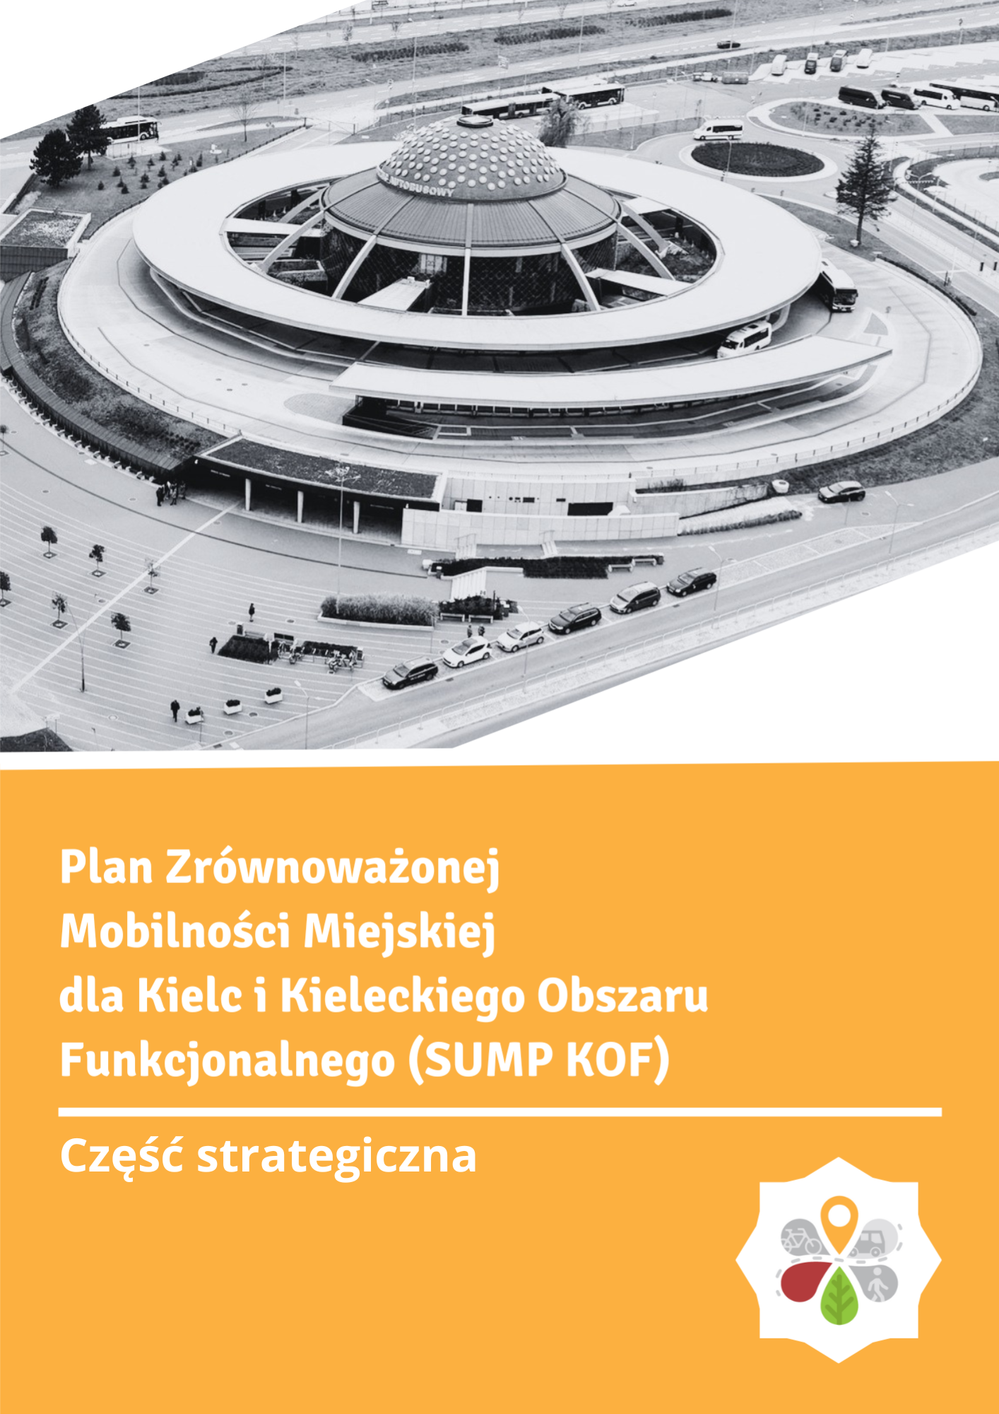

CZĘŚĆ STRATEGICZNA

Scenariusze
W ramach Planu Zrównoważonej Mobilności Miejskiej kluczowym elementem do prac związanych z określeniem działań dla realizacji celów szczegółowych jest określenie scenariuszy rozwoju. Scenariusze rozwoju przede wszystkim:
- Obejmują cały obszar KOF, nie tylko Kielce, ale także gminy ościenne,
- Obejmują alternatywną koncepcję rozwoju systemu transportowego w oparciu o alternatywne dla samochodu osobowego środki transportu,
- Mają potencjał do osiągnięcia celów SUMP,
- Zaspokajają strategiczne potrzeby transportowe mieszkańców obszaru KOF oraz obszarów graniczących z nim,
- Posiadają cechy operacyjne, organizacyjne i infrastrukturalne,
- Uwzględniają potrzeby krótko – i długoterminowe w nawiązaniu do rozwoju demograficznego i społeczno – gospodarczego obszaru KOF.
Należy zaznaczyć, że zarówno opis scenariuszy, jak również działań zawartych w SUMP to elementy bazujące na strategicznych aspektach przyszłego funkcjonowania systemu transportowego, zrealizowane przy założeniu unikania nadmiernej szczegółowości na poziomie projektu lub szczegółów technicznych. To opis ogólnych działań prowadzących do realizacji celu o charakterze strategicznym dla obszaru. To także opis i założenia do działań, które będą prowadzić do realizacji konkretnego scenariusza.
W Kieleckim Obszarze Funkcjonalnym polityka transportowa posiada pewien kierunek określany przez dokumenty wyższego szczebla (Studia Transportowe, Plany Transportowe). Zapisane są w nich kierunki jak rozwijać powinien się system transportowy, dlatego scenariusze i działania planowane w ramach Planu Zrównoważonej Mobilności Miejskiej muszą być komplementarne z tymi zapisami. Należy jednak mieć na uwadze fakt horyzontu czasowego dla SUMP KOF (do roku 2030 lub 2040), w których należy podjąć działania i realizować założenia. Jest to okres, który powinien być okresem przygotowawczym dla głównych zmian, a także powodujący wzrost akceptacji społecznej dla ewentualnych zmian, z którą obecnie w KOF jest duży problem. Analizowane scenariusze powinny wpływać docelowo na zmianę w podziale zadań przewozowych i wzrost liczby użytkowników m.in. w publicznym transporcie zbiorowym, jednak zakres inwestycji przedstawiany w dokumentach wyższego szczebla jest bardzo szeroki, dlatego należy racjonalnie planować, co w perspektywie do roku 2030 lub 2040 ma szansę na realizację pod kątem zmiany postrzegania systemu transportowego przez użytkowników. Kluczowym uwarunkowaniem dla scenariuszy w ramach SUMP jest także kwestia możliwości ingerencji w infrastrukturę, jakiekolwiek działania wymuszają realizację takich założeń, co może być bardzo trudne, dlatego po raz kolejny powinno to być argumentem dla racjonalnego podejścia do analizy scenariuszy, a w konsekwencji dla proponowanych działań w ramach SUMP.

Scenariusz bazowy (BAU ang. Business as usual) – S0
W scenariuszu BAU zakłada się realizację inwestycji strategicznych, przesądzonych do realizacji. Są to inwestycje planowane przez samorządy, co do których przewidziane jest finansowanie oraz plan ich realizacji w perspektywie horyzontu 2030 lub 2040. W przypadku inwestycji krajowych, regionalnych, wszystkie ujmowane w dokumentach wyższego szczebla, przewidziane są do realizacji. Jednocześnie zakłada się, że wszystkie działania i inwestycje planowane w ramach scenariusza BAU występują w innych scenariuszach: S1, S2, S3. Scenariusz bazowy jest scenariuszem referencyjnym, do którego porównywane są pozostałe scenariusze i działania.
Główne inwestycje i zamierzenia przewidziane w ramach scenariusza bazowego przedstawiono w tabeli poniżej.

Tabela 4.1 Inwestycje przewidziane do realizacji w ramach scenariusza referencyjnego BAU
Lp. | Inwestycja | Opis | Podmiot odpowiedzialny | Horyzont czasowy realizacji
1 | Droga ekspresowa S74 | Zadanie na terenie powiatu koneckiego i kieleckiego obejmuje budowę odcinka o długości ok. 27,5 km, który będzie skomunikowany z realizowaną inwestycją Przełom/Mniów - węzeł Kielce Zachód. | Generalna Dyrekcja Dróg Krajowych i Autostrad | 2023 - 2027
2 | Droga ekspresowa S74 | Skomunikowany z użytkowaną drogą S74 Kielce - Cedzyna i zlokalizowany w powiecie kieleckim odcinek o długości około 30 km biec będzie głównie po nowym śladzie na północ od istniejącej DK74, tworząc obwodnicę Łagowa. | Generalna Dyrekcja Dróg Krajowych i Autostrad | 2023 - 2027
3 | Droga ekspresowa S74 | Odcinek o długości ok. 18,3 km na terenie powiatu kieleckiego i opatowskiego skomunikowany będzie z planowaną obwodnicą Łagowa i realizowaną aktualnie obwodnicą Opatowa. | Generalna Dyrekcja Dróg Krajowych i Autostrad | 2023 - 2027
4 | Droga wojewódzka nr 761 klasy GP | Początek odcinka na węźle Jaworznia przy drodze ekspresowej S-7, następnie nowy przebieg DW 761 przez Janów w kierunku północnym pomiędzy DP 1279T a S-7, po około 2,2 km budowa ronda. Za rondem w kierunku północnym rozbudowa DP 1279T do skrzyżowania z DW 786 (ok. 0,8km) do parametrów GP. Za rondem w kierunku zachodnim budowa nowego odcinka do linii kolejowej (nr 61), a następnie w kierunku zachodnim wzdłuż linii kolejowej do DW761 i dalej wzdłuż linii do drogi powiatowej 1389T. Budowa wiaduktu nad linią kolejową nr 61 w ciągu obecnej drogi powiatowej 1389T (istniejący przejazd kolejowy) – razem około 5,5km. Budowa nowego odcinka drogi po stronie północnej linii kolejowej w kierunku zachodnim, po około 2,5km zmiana kierunku na północny do włączenia w m. Micigózd ul. Wrzosowa (kolejne ok. 2,5km). Rozbudowa ul. Wrzosowej do parametrów GP na odcinku ok 2km. Następnie budowa nowego (ok. 1,5km) odcinka w kierunku północno-wschodnim do DW 781 DW 786 w okolicy ul. Poleskiej m. Micigózd | Świętokrzyski Zarząd Dróg Wojewódzkich
5 | Droga wojewódzka nr 786 klasy GP
6 | Wschodnia Obwodnica Kielc | Trasa obwodnicy ma przebiegać przez gminę Morawica, Daleszyce, Kielce i Masłów. | Świętokrzyski Zarząd Dróg Wojewódzkich
7 | Południowa Obwodnica Morawicy i Woli Morawickiej w ciągu DK73, odcinek I i odcinek II | Obwodnica Morawicy będzie miała długość ok. 2,6 km i powstanie w ciągu drogi wojewódzkiej nr 766. Poprowadzona zostanie w południowej części sołectw Morawica i Wola Morawicka, pomiędzy drogą wojewódzką nr 766 (Morawica-Pińczów) i drogą krajową nr 73 (Kielce-Tarnów). Inwestycja zostanie dofinansowana z Rządowego Funduszu Rozwoju Dróg w kwocie 27,5 mln zł, a całkowita wartość zadania to ok. 50,1 mln zł. Planowany termin oddania obwodnicy do użytkowania to I kwartał 2026 roku. | Świętokrzyski Zarząd Dróg wojewódzkich / Generalna Dyrekcja Dróg Krajowych i Autostrad | Obecny etap – I etap w realizacji/ II etap w przygotowaniu
8 | Obwodnica Chmielnika | Obwodnica Chmielnika jest planowana jako jednojezdniowa droga klasy GP (główna o ruchu przyspieszonym) o długości około 6 km omijająca miasto po zachodniej stronie. Podstawowym celem budowy obwodnicy Chmielnika jest wyprowadzenie ruchu tranzytowego, jaki koncentruje się w mieście w ciągu dróg krajowych 73 i 78 . Inwestycja uwolni szybko rozbudowującą się miejscowość od problemów komunikacyjnych oraz poprawi jakość życia i bezpieczeństwo ruchu drogowego. Droga krajowa nr 78 to ważne połączenie Świętokrzyskiego z aglomeracją śląską, natomiast droga krajowa nr 73 stanowi ważne połączenie regionalne pomiędzy Kielcami a autostradą A4 i województwem podkarpackim. | Generalna Dyrekcja Dróg Krajowych i Autostrad | Etap - w trakcie prac przygotowawczych
9 | Obwodnica Brzezin i Radkowic | Droga omijająca Brzeziny i Radkowice ma mieć 11 kilometrów. Prace projektowe już się rozpoczęły. Inwestycja ta będzie realizowana w ciągu drogi wojewódzkiej numer 763 po nowym śladzie. Od skrzyżowania w formie ronda do węzła na drodze krajowej 73 | Świętokrzyski Zarząd Dróg wojewódzkich | Etap – projektowanie
10 | Modernizacja LK nr 8 | Kompleksowa modernizacja linii kolejowej nr 8 na odcinku Skarżysko Kamienna - Kielce - Sitkówka Nowiny - Kozłów | PKP PLK S.A. | 2030 - 2032
Źródło: opracowanie własne
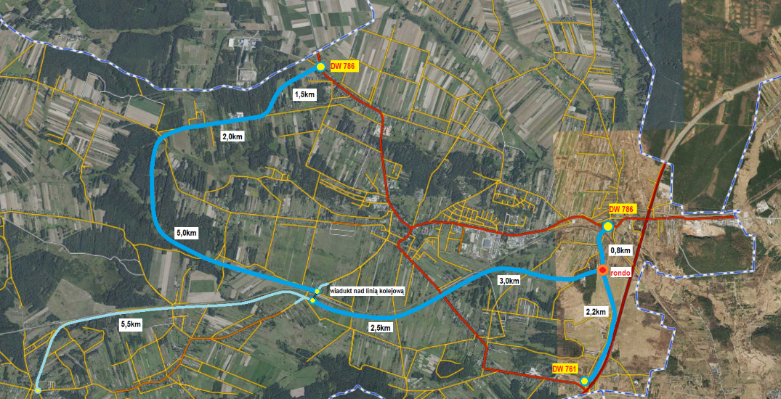
Rysunek 4.1 Proponowane przebiegi dróg wojewódzkich nr 761 i 786
Źródło: Świętokrzyski Zarząd Dróg Wojewódzkich
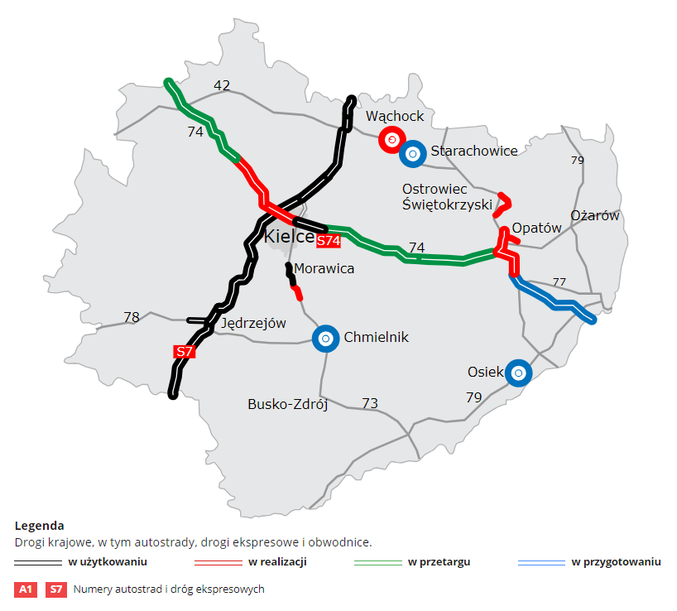
Rysunek 4.2 Stan realizacji planu budowy dróg krajowych
Źródło: Generalna Dyrekcja Dróg Krajowych i Autostrad

Scenariusz „Strategia wzajemnego uzupełniania się transportu kolejowego i autobusowego” – S1
Scenariusz S1 zakłada położenie największego nacisku na inwestycje, priorytet oraz poprawę funkcjonowania publicznego transportu zbiorowego. W tym scenariuszu wszystkie działania powinny być ukierunkowane na rozwój transportu publicznego przy jednoczesnym funkcjonowaniu pozostałych gałęzi systemu transportowego z uwzględnieniem transportu publicznego, wspierając go. W kontekście zagadnień związanych z planowaniem działań w scenariuszu 1 należy brać pod uwagę specyfikę poszczególnych obszarów i ich dostępność do różnych rodzajów transportu. Główny środek transportu w Kieleckim Obszarze Funkcjonalnym będzie ściśle powiązany z dostępnością danej Gminy do systemu transportu kolejowego. W zachodniej części obszaru funkcjonalnego, gdzie dostępna jest infrastruktura, oferująca przewozy pasażerskie głównym środkiem transportu będzie kolej, wspomagana przez sprawnie funkcjonujący transport zbiorowy, obsługiwany przez autobusy, które będą obsługiwały linie dowozowe do kolei. Pozostałe środki transportu powinny być kształtowane w nawiązaniu do głównego szkieletu obsługi komunikacyjnej, uzupełniając go i zapewniając dowóz w obszarach bez dostępności transportem publicznym.
Dla wschodniej części obszaru oraz Gmin, nieposiadających dostępności do transportu kolejowego głównym priorytetem jest wydajny transport autobusowy, zapewniający wysoką częstotliwość kursowania. Ponadto w Kielcach należy dążyć do powstania sieci ciągłych buspasów na głównych ulicach miasta W świetle korzyści płynących z transportu kolejowego w przyszłości należy podjąć działania dotyczące utworzenia ewentualnych korytarzy nowych linii oraz technicznych możliwości ich rozwoju.
Pozostałe działania wynikające z uwarunkowań dokumentów wspólnotowych należy realizować w nawiązaniu do głównych założeń, zgodnie z polityką mobilności. W scenariuszu 1 należy uwzględnić szczególny nacisk na ograniczenie ruchu pojazdów w ścisłym centrum miast, aby stworzyć środowisko przyjazne dla pieszych i rowerzystów.

Główne założenia scenariusza:
- główny szkielet systemu transportu oparty na systemie kolejowym, w gminach obsługiwanych koleją, natomiast w gminach bez systemu kolejowego przewidziany rozwój tego środka transportu w przyszłości, a obecnie wydajny, nowoczesny transport autobusowy,
- system autobusowy pełni rolę uzupełniającą w pierwszej kolejności zapewniając dostępność do kolei (dla Gmin z dobrą dostępnością)
- scenariusz zakłada rozwój publicznego transportu zbiorowego, w głównym mieście obszaru należy skoncentrować się na stworzeniu ciągłych buspasów na kluczowych ulicach,
- pozostałe elementy systemu transportowego są kształtowane zapewniając priorytet dla publicznego transportu zbiorowego np. poprzez stworzenie nowych pętli autobusowych
- uwarunkowania z dokumentów wspólnotowych zapewniają integrację z publicznym transportem zbiorowym,
- integracja taryfowa transportu publicznego,
- ograniczenie ruchu w ścisłym centrum miasta.

Scenariusz „Mobilność oraz zróżnicowanie preferowanych środków transportu” – S2
Scenariusz S2 zakłada położenie największego nacisku na inwestycje, priorytet oraz poprawę funkcjonowania publicznego transportu zbiorowego, przy szczególnym udziale systemów mobilnościowych MaaS (ang. Mobility as a service). W tym scenariuszu wszystkie działania powinny być ukierunkowane na rozwój publicznego transportu zbiorowego, każdorazowo wspierane przez systemy mobilnościowe, które na krótkich dystansach z powodzeniem mogą zastąpić podróżowanie transportem publicznym. W scenariuszu 2 należy rozważyć wprowadzenie węzłów przesiadkowych w pierwszej kolejności budowanych w obszarach centralnych gmin, w drugiej kolejności na obrzeżach Kielc jednak każdorazowo obsługiwanych publicznym transportem zbiorowym. Proponuje się wykorzystanie dworca autobusowego, jako element głównego szkieletu integrującego komunikację miejską, regionalną oraz krajową. Należy również rozważyć powstanie mini węzłów przesiadkowych uwzględniających rowerzystów np. poprzez uruchomienie stojaków rowerowych lub stacji roweru miejskiego w obrębie przystanków komunikacji miejskiej. Głównym środkiem transportu w Kieleckim Obszarze Funkcjonalnym będzie autobus, wspomagany systemem rowerowym, a także usprawnieniami i możliwościami podróżowania z wykorzystaniem UTO, UWR, hulajnóg elektrycznych czy systemu car-sharingu. Podstawą scenariusza jest powstanie rozwiązań związanych z budową chodników oraz ciągów pieszo-rowerowych do przystanków. Kolej w tym scenariuszu powinna rozwijać się bez większego priorytetu, jednakże należy skupić się na ciągłej modernizacji infrastruktury kolejowej. Podróże powinny być realizowane autobusami, a dojazd i dowóz powinien być zapewniony alternatywnymi systemami mobilności. Dodatkowo w obszarach centralnych, w strefach poniżej 10 km odległości pomiędzy źródłami i celami podróży, priorytetowo powinien być kładziony nacisk na system rowerowy, pieszy oraz UTO i UWR, a także hulajnogi elektryczne. Pozostałe działania wynikające z uwarunkowań dokumentów wspólnotowych należy realizować w nawiązaniu do głównych założeń, zgodnie z polityką mobilności. Podobnie jak w scenariuszu 1 należy podjąć działania związane z ograniczeniem ruchu w ścisłym centrum np. poprzez wprowadzenie działań związanych z przekształceniem funkcjonalnym ulic, których celem będą ograniczenia ruchu i zawężenia przekrojów ulicznych. Należy podjąć kontynuację działań realizowanych w kierunku uspokojenia ruchu (przykład ul. Sienkiewicza).

Główne założenia scenariusza:
- główny szkielet systemu transportu oparty na systemie autobusowym z rozwojem szybkich linii autobusowych do centrów gmin z Kielc,
- rozwój infrastruktury liniowej i punktowej oraz systemów teleinformatycznych służących funkcjonowaniu transportu zbiorowego,
- funkcjonowanie Dworca Autobusowego, jako główny szkielet integrujący komunikację miejską, regionalną i krajową,
- w gminach system autobusowy powinien być ukierunkowany na dowóz do punktów centralnych lub na obrzeża Kielc do węzłów przesiadkowych, które będą obsługiwane publicznym transportem zbiorowym,
- konieczność uwzględnienia mini węzłów przesiadkowych np. stacji roweru miejskiego w obrębie przystanków komunikacji zbiorowej
- budowa chodników oraz ciągów pieszo rowerowych do infrastruktury przystankowej,
- konieczność ciągłej modernizacji systemu kolejowego np. modernizacja peronów,
- rozwój infrastruktury liniowej i punktowej oraz systemów teleinformatycznych służących funkcjonowaniu transportu zbiorowego
- propozycja nowych korytarzy Green Velo, wraz z częściową modernizacją obecnych dróg rowerowych
- pozostałe elementy systemu transportowego są kształtowane zapewniając priorytet dla publicznego transportu zbiorowego,
- integracja taryfowa transportu publicznego,
- uwarunkowania z dokumentów wspólnotowych zapewniają integrację z publicznym transportem zbiorowym.
- ograniczenie ruchu w ścisłym centrum miasta, jako kontynuacja działań realizowanych w obrębie ul. Sienkiewicza

Scenariusz „Ograniczenia ruchu kołowego” – S3
Scenariusz S3 zakłada wprowadzanie stopniowo ograniczeń dla ruchu kołowego, zwłaszcza w obszarach centralnych miejscowości i miasta Kielce, przy jednoczesnym rozwoju systemu transportu zbiorowego na stałym poziomie. Nie zakłada się priorytetyzowania transportu publicznego względem komunikacji indywidualnej oraz innych systemów, a ich rozwój powinien następować w miarę występowania zapotrzebowania lub dodatkowej, zwiększonej podaży na usługi transportowe – np. zwiększona liczba pasażerów linii komunikacji publicznej wynikająca z ograniczeń w dojazdach do centrum miast lub zwiększenia opłat za parkowanie. Ograniczenia dla komunikacji indywidualnej powinny być realizowane w odniesieniu do założeń dokumentów wspólnotowych, przy czym należy rozważyć działania takie jak: wprowadzenie Strefy Czystego Transportu, wprowadzenie Strefy Ograniczonego Ruchu, ograniczanie ruchu w obszarach centralnych miejscowości (priorytetowo w przypadku tworzenia obwodnic miejscowości), zwiększenie stawki za parkowanie, rozcinanie ulic, usuwanie tranzytu lub przenoszenie go na ulice wysokich klas. Restrykcje dla transportu indywidualnego podyktowane są ogólnym podejściem do polityki mobilności, nakładającym na samorządy konieczność regulacji dążących do redukcji liczby podróży transportem indywidualnym, dlatego w tym scenariuszu zakłada się najwięcej działań w tym kierunku przy braku tworzenia dodatkowych alternatyw, a rozwoju publicznego transportu zbiorowego i usług mobilnościowych na podobnym poziomie do obecnego.

Główne założenia scenariusza:
- główne założenie scenariusza to ograniczenia dla transportu indywidualnego, zwłaszcza w obszarach centralnych miast, realizowane przy pomocy podstawowych metod inżynierii ruchu (elementy punktowe lub liniowe, w tym np. elementy BRD, zawężenia przekroju), a także Strefy Ograniczonego Ruchu, Strefy Czystego Transportu czy podnoszenia stawek w Strefie Płatnego Parkowania (wraz z wprowadzeniem Śródmiejskiej Strefy Płatnego Parkowania),
- wprowadzane ograniczenia mają dążyć do zniechęcenia wykorzystywania samochodu osobowego w podróżach obligatoryjnych,
- wprowadzenie rozwiązań związanych z ograniczeniem ruchu zewnętrznego na istniejących osiedlach
- ograniczenia mają przełożyć się na zmniejszenie uciążliwości tranzytu, w tym na zmniejszenie emisji od transportowej, w tym GHG oraz gazów związanych z transportem,
- system publicznego transportu zbiorowego powinien być rozwijany jednak na zasadzie „push and pull”, czyli w przypadku działania ograniczającego transport indywidualny, wprowadzane są rozwiązania dla transportu zbiorowego,
- systemy mobilnościowe są uzupełnieniem transportu zbiorowego, jednak stanowią bardzo ważny i istotny element w przypadku krótkich podróży, podobnie jak w scenariuszu 2.

Ocena scenariuszy
Podczas oceny scenariuszy przyjęto ocenę wielokryterialną (MCA). Każdy element oceny wielokryterialnej (kryterium) jest w ten sam sposób analizowany dla różnych scenariuszy, aby móc uzyskać obiektywną opinię i ocenę. Metodyka oceny każdego scenariusza jest taka sama, dzięki czemu możliwe jest wychwycenie różnic oraz preferowanych scenariuszy do wdrożenia.

Metodyka oceny
Spośród zaproponowanych scenariuszy, każda propozycja poddana została ocenie w 5 – stopniowej skali (od 1 do 5 w skali rosnącej). Im niższa ocena, tym kryterium w mniejszym stopniu wypełniało przyjęte założenia lub nie spełniało go wcale. Ocena 5 oznacza bardzo dobre spełnienie kryterium. Spełnienie poszczególnych kryteriów za każdym razem oceniane jest tak samo, przez grupę ekspertów w ramach grupy roboczej pracującej nad dokumentem. Ocena kryteriów poddana została ocenie, po realizacji wcześniejszych etapów prac nad pozyskanymi danymi, modelem ruchu oraz po poddaniu założeń ocenie w ramach konsultacji i warsztatów z interesariuszami i mieszkańcami.
Dodatkowo dla poszczególnych kryteriów przyjęto zestaw wag, które określają istotność z punktu widzenia wpływu proponowanych działań na system transportowy. Przyjęto skalę 0 – 1 gdzie 0 to niska waga (brak wpływu), a 1 bardzo istotny element (duży wpływ). Istotność elementów przyjęto na podstawie diagnozy stanu istniejącego systemu transportowego, a także mobilności w całym obszarze KOF.
Przyjęto, że wysokie wagi będą miały działania i kryteria związane ściśle z tematyką SUMP, a także te istotne dla obszaru i jego funkcjonowania:
- Łagodzenie zmian klimatu (emisja gazów przez system transportowy, wpływ na środowisko naturalne),
- Integracja systemu transportowego z wizją rozwoju obszaru oraz likwidacja wykluczenia komunikacyjnego
- Wykazanie miar ilościowych w zakresie zmian zachowań transportowych użytkowników
- Działania edukacyjne, w tym miękkie dla użytkowników systemu transportowego
- Przewidywany koszt proponowanych działań oraz aspekty organizacyjne
- Poprawa bezpieczeństwa ruchu drogowego
Jednocześnie zakłada się, że z punktu widzenia realizacji SUMP KOF te kwestie będą najbardziej istotne dla późniejszych działań analizowanych w ramach dokumentu.
Przyjęte kryteria do oceny wielokryterialnej oraz wagi poszczególnych kryteriów przedstawiają tabele poniżej.
Tabela 4.2 Kryteria oceny scenariuszy
Oznaczenie | Grupa kryterium | Kryterium | Opis
A | Poprawa efektywności środowiskowej | A.1 Poprawa jakości powietrza  A.2 Zmniejszenie narażenia na hałas  A.3 Planowanie zrównoważonej mobilności uwzględniające łagodzenie zmian klimatu | Wpływ na poprawę jakości powietrza  Zmniejszenie narażenia na hałas odtransportowy  Planowanie działań związanych ze zrównoważoną mobilnością z uwzględnieniem wpływu łagodzenia zmian klimatu
B | Łagodzenie zmian klimatu | B.1 Emisje bezwzględne  B.2 Plan/SUMP emisje względne | Emisje w wybranym scenariuszu, związane z eksploatacją wszystkich środków transportu uznanych za istotne w standardowym roku dla wybranego przyszłego horyzontu czasowego  Różnica między emisjami bezwzględnymi (środki prywatne + elementy PTZ), w przyszłym scenariuszu odniesienia
C | Integracja systemu transportowego z wizją rozwoju obszaru | C.1 Spójność z dokumentami wyższego szczebla  C.2 Realizacja celów głównych wynikających z dokumentów strategicznych | Realizacja polityki wynikającej ze Studiów Transportowych, Planów Transportowych przyjętych dla obszaru  Realizacja i spełnienie głównych celów wynikających z dokumentów wyższego szczebla
D | Działania edukacyjne | D.1 Realizacja działań edukacyjnych wśród dzieci i młodzieży  D.2 Zwiększenie świadomości mobilnościowej wśród mieszkańców  D.3 Zwiększenie akceptacji dla zmian w systemie transportowym | Działania edukacyjne promujące środki publicznego transportu zbiorowego i alternatywne do poruszania się samochodem do miejsc nauki  Poprawa świadomości wśród mieszkańców w zakresie możliwości i atrakcyjności PTZ i innych form podróżowania  Zwiększenie akceptacji dla ograniczeń w ruchu samochodowym i wynikającego z tego priorytetu dla PTZ
E | Poprawa bezpieczeństwa ruchu drogowego | E.1 Zmniejszenie liczby wypadków  E.2 Zmniejszenie liczby rannych oraz zgonów związanych ze zdarzeniami drogowymi | Zmniejszenie wskaźnika liczby wypadków  Zmniejszenie wskaźnika liczby rannych oraz zgonów wynikających ze zdarzeń drogowych z udziałem pojazdów
F | Wpływ na popyt, zwiększenie wykorzystania transportu publicznego | F.1 Zwiększenie liczby korzystających z publicznego transportu zbiorowego  F.2 Zwiększenie liczby podróży rowerem  F.3 Zmniejszenie liczby podróży komunikacją indywidualną | Zwiększenie liczby podróży PTZ do miejsc pracy, nauki  Zwiększenie liczby podróży rowerem do miejsc pracy, nauki  Zmiana podziału zadań przewozowych w zakresie komunikacji indywidualnej
G | Wpływ na funkcjonowanie i utrzymanie transportu | G.1 Zwiększenie oferty publicznego transportu zbiorowego  G.2 Zwiększenie nakładów finansowych w publicznym transporcie zbiorowym | Poprawa częstotliwości na liniach autobusowych  Zwiększenie nakładów finansowych w publicznym transporcie zbiorowym pozwala polepszyć jakość oferty dla pasażerów
H | Prawdopodobna wielkość i skomplikowanie inwestycji | H.1 Przewidywane koszty inwestycji (również finansowe, społeczne, czasowe) | Im mniejsze koszty/skomplikowanie, tym lepszy wskaźnik
I | Wydajność przewozów towarowych | I.1 Poprawa zrównoważonego rozwoju i wydajności lokalnego transportu towarowego, w tym wyników w zakresie ochrony środowiska i klimatu  I.2 Zmniejszenie wpływu dalekobieżnych / tranzytowych przewozów towarowych | Poprawa w zakresie logistyki ostatniej mili, organizacji systemu dostaw  Zmniejszenie wpływu ruchu tranzytowego na system transportowy w centrach miejscowości, wyprowadzenie ruchu na trasy obwodowe
J | Elastyczność operacyjna | J.1 Zdolność dostosowania się do przyszłych potrzeb transportowych  J.2 Możliwość zmian wynikających z uwarunkowań lokalnych | Elastyczność w dostosowaniu się do zmian, m.in. związanych ze środkami transportu, wprowadzeniem elektromobilności itd.  Możliwości wprowadzenia zmian, które będą wynikały ze zmian lokalnych, np. związanych z budową inwestycji zaplanowanych w skali regionu
K | Stopień skomplikowania działań | K.1 Łatwość wdrożenia | Im sprawniej i szybciej można wdrożyć działania, tym wskaźnik lepszy
Źródło: opracowanie własne

Wyniki oceny wielokryterialnej
Z wyników przeprowadzanej oceny wielokryterialnej, mając na uwadze uwarunkowania oraz wytyczne dokumentów wyższego rzędu, scenariuszem realizującym wszystkie postulaty jest scenariusz nr 2 - „Mobilność oraz zróżnicowanie preferowanych środków transportu”. Tabela poniżej przedstawia wyniki oceny wielokryterialnej scenariuszy rozwoju SUMP KOF.

Tabela 4.3 Wyniki oceny wielokryterialnej scenariuszy
Oznaczenie | Grupa kryterium | Oznaczenie kryterium | Kryterium | Waga kryterium | S1 | S2 | S3
A | Poprawa efektywności środowiskowej | A.1 | A.1 Poprawa jakości powietrza | 0,85 | 4 | 5 | 4
 |  | A.2 | A.2 Zmniejszenie narażenia na hałas | 0,85 | 4 | 4 | 5
 |  | A.3 | A.3 Planowanie zrównoważonej mobilności uwzględniające łagodzenie zmian klimatu | 1 | 4 | 5 | 4
B | Łagodzenie zmian klimatu | B.1 | B.1 Emisje bezwzględne | 0,75 | 3 | 4 | 3
 |  | B.2 | B.2 Plan/SUMP emisje względne | 0,8 | 3 | 4 | 3
C | Integracja systemu transportowego z wizją rozwoju obszaru | C.1 | C.1 Spójność z dokumentami wyższego szczebla | 0,5 | 4 | 5 | 4
 |  | C.2 | C.2 Realizacja celów głównych wynikających z dokumentów strategicznych | 0,65 | 4 | 5 | 4
D | Działania edukacyjne | D.1 | D.1 Realizacja działań edukacyjnych wśród dzieci i młodzieży | 0,85 | 5 | 5 | 3
 |  | D.2 | D.2 Zwiększenie świadomości mobilnościowej wśród mieszkańców | 0,85 | 4 | 5 | 3
 |  | D.3 | D.3 Zwiększenie akceptacji dla zmian w systemie transportowym | 1 | 3 | 5 | 5
E | Poprawa bezpieczeństwa ruchu drogowego | E.1 | E.1 Zmniejszenie liczby wypadków | 0,9 | 3 | 4 | 5
 |  | E.2 | E.2 Zmniejszenie liczby rannych oraz zgonów związanych ze zdarzeniami drogowymi | 1 | 3 | 4 | 5
F | Wpływ na popyt, zwiększenie wykorzystania transportu publicznego | F.1 | F.1 Zwiększenie liczby korzystających z publicznego transportu zbiorowego | 0,95 | 5 | 4 | 2
 |  | F.2 | F.2 Zwiększenie liczby podróży rowerem | 0,85 | 2 | 5 | 2
 |  | F.3 | F.3 Zmniejszenie liczby podróży komunikacją indywidualną | 1 | 3 | 4 | 4
G | Wpływ na funkcjonowanie i utrzymanie transportu | G.1 | G.1 Zwiększenie oferty publicznego transportu zbiorowego | 0,85 | 5 | 4 | 2
 |  | G.2 | G.2 Zwiększenie nakładów finansowych w publicznym transporcie zbiorowym | 0,75 | 5 | 4 | 2
H | Prawdopodobna wielkość i skomplikowanie inwestycji | H.1 | H.1 Przewidywane koszty inwestycji (również finansowe, społeczne, czasowe) | 1 | 4 | 2 | 3
I | Wydajność przewozów towarowych | I.1 | I.1 Poprawa zrównoważonego rozwoju i wydajności lokalnego transportu towarowego, w tym wyników w zakresie ochrony środowiska i klimatu | 0,35 | 3 | 4 | 5
 |  | I.2 | I.2 Zmniejszenie wpływu dalekobieżnych / tranzytowych przewozów towarowych | 0,4 | 3 | 4 | 5
J | Elastyczność operacyjna | J.1 | J.1 Zdolność dostosowania się do przyszłych potrzeb transportowych | 0,3 | 5 | 4 | 4
 |  | J.2 | J.2 Możliwość zmian wynikających z uwarunkowań lokalnych | 0,2 | 5 | 4 | 4
K | Stopień skomplikowania działań | K.1 | K.1 Łatwość wdrożenia | 0,9 | 4 | 3 | 4
 |  |  |  | Ocena | 66,2 | 73,85 | 63,65
Źródło: opracowanie własne

Wizja i cele horyzontalne
Wizja mobilności dla Kielc i Kieleckiego Obszaru Funkcjonalnego ma na celu skwantyfikowanie i wyrażenie w sposób możliwie najprostszy jak Plan Zrównoważonej Mobilności Miejskiej powinien oddziaływać na system transportowy obszaru analizy, jak również w jakim kierunku ma się ten obszar rozwijać. Finalna wizja mobilności w roku 2040 jest efektem wyboru scenariusza preferowanego, który zaś jest wynikiem wspólnej pracy zespołu roboczego, a także konsultacji z interesariuszami i mieszkańcami. Jest to punkt wyjścia do przyjętych działań mobilnościowych znajdujących się w finalnym dokumencie SUMP. Na tym etapie przedstawiono wizję mobilności, o którą można oprzeć się przy dalszych pracach nad SUMP, a która wynika bezpośrednio z analiz prowadzonych w ramach Raportu Diagnostyczno – Strategicznego oraz badań na terenie KOF (Działanie I i Działanie II). Wizja ta może ulec zmianie, jednak powinna w pewien sposób wyznaczać kierunek dalszych prac nad dokumentem.

Kielce i Kielecki Obszar Funkcjonalny powinny wspólnymi działaniami dążyć do integracji publicznego transportu zbiorowego w celu poprawy jego jakości przy współudziale innych form mobilnościowych, z uwzględnieniem Mobility as a service jako istotnego komponentu systemu transportowego, wykorzystując przy tym potencjał, stan rozwoju całego obszaru, chęć współpracy interesariuszy oraz wdrażaną od kilku lat politykę mobilności.

Kielce i Kielecki Obszar Funkcjonalny charakteryzują się dużą dysproporcją w zakresie usług oraz możliwości oferowanych użytkownikom systemu transportowego na co dzień. Działania w zakresie integracji, jak również wspieranie innymi formami zrównoważonego transportu jest dostrzegane w działaniach od kilku lat w Kielcach, dlatego należy kontynuować ten kierunek. Działania wynikające z konieczności realizacji polityki dokumentów wspólnotowych są w Kieleckim Obszarze Funkcjonalnym znane, a podczas spotkań grupy roboczej wielokrotnie zwracano uwagę na dążenie w tym mobilnościowym kierunku przez jednostki odpowiedzialne za transport. Opracowane na przestrzeni lat dokumenty wskazujące na potencjał Kielc jako Smart City wskazują dążenie za ogólnoświatowym trendem, jednak tempo wprowadzanych zmian jest zbyt małe. Wydaje się, że w kontekście najbliższych lat należy skupić się przede wszystkim na realizacji działań i założeń ustalonych w dokumentach strategicznych w ostatnich latach, gdyż obecna sytuacja ekonomiczno – gospodarcza nie daje optymistycznego scenariusza rozwoju. Należy wspierać integrację i dialog interesariuszy, kontynuować politykę opracowaną na przestrzeni lat (z aktualizacją w stanie istniejącym), wykorzystać potencjał wiedzy osób zajmujących się systemem transportowym i wdrażać możliwe rozwiązania. Należy wspierać także obszary miasta, które z uwagi na zmiany społeczno – gospodarcze są problemem, jak centra miejscowości Gmin oraz Kielc, gdzie istnieje proces wyludniania się obszarów miejskich, postęp suburbanizacji, a co za tym idzie trudności w obsłudze publicznym transportem zbiorowym. Gminy KOF wyrażają chęć realizacji polityki mobilności, lecz bez wsparcia zewnętrznego nie są w stanie wykonywać założeń efektywnie, mimo iż jest ku temu potencjał. Działania i zakres prac zostaną określone w dalszym etapie Planu Zrównoważonej Mobilności Miejskiej, jednak wydaje się, że przedstawiona wizja wynikająca z diagnozy stanu istniejącego, będzie kontynuowana jako podstawa dalszych prac.
W celu osiągnięcia opisanej wyżej wizji określono cele horyzontalne (2040 rok) oraz cele operacyjne, z których bezpośrednio wynikają działania zapisane w ramach SUMP(2030 rok). Cele horyzontalne stanowią niejako rozwinięcie przyjętej przez obszar wizji rozwoju i wpisują się
w politykę i strategię rozwoju transportu na szczeblu międzynarodowym, krajowym jak i regionalnym.

Rysunek 5.1 Cele horyzontalne
Źródło: opracowanie własne

Cele operacyjne/pakiety działań
Na podstawie analiz wyznaczono sześć celów operacyjnych/pakietów działań, spójnych z celami horyzontalnymi:

- Cel operacyjny/pakiet działań 1: Zapewnienie szybkiego, sprawnego i atrakcyjnego systemu publicznego transportu zbiorowego z integracją przestrzenną, taryfową i czasową środków transportu oraz stworzenie szkieletu systemu transportowego opartego na węzłach przesiadkowych, które poprawią jakość publicznego transportu zbiorowego z Inwestycjami Towarzyszącymi Centralnego Portu Komunikacyjnego.
- Cel operacyjny/pakiet działań 2: Nowoczesny, niskoemisyjny transport w KOF uwzględniający elektromobilność i bezemisyjność.
- Cel operacyjny/pakiet działań 3: Poprawa bezpieczeństwa ruchu drogowego z dążeniem do realizacji wizji zero, ukierunkowana na poprawę bezpieczeństwa niechronionych uczestników ruchu drogowego.
- Cel operacyjny/pakiet działań 4: Poprawa atrakcyjności infrastruktury rowerowej.
- Cel operacyjny/pakiet działań 5: Wyprowadzenie ruchu tranzytowego z miejscowości KOF oraz zagospodarowanie przestrzenne zorientowane na system transportowy.
- Cel operacyjny/pakiet działań 6: Poprawa funkcjonalności oraz estetyki przestrzeni miejskich w obszarach centralnych z dążeniem do realizacji idei osiedli i miast 15 – minutowych - likwidacja miejskiej wyspy ciepła i reorganizacja systemu transportowego w centrum większych miast

Działania
W toku prac nad Planem Zrównoważonej Mobilności Miejskiej w ramach Grupy Roboczej, a także współpracy z interesariuszami projektu, wypracowano listę ponad 60 działań odnoszących się do dokumentu. Bardzo szeroka lista uwzględniała wszystkie postulaty zgłaszane na przestrzeni pracy nad SUMP. W toku dalszych prac została ona zagregowana do działań kluczowych w wyniku:
- oceny jednostek będących głównymi interesariuszami projektu – gmin KOF, jednostek UM Kielce oraz MZD i ZTM w Kielcach,
- weryfikacji założeń w oparciu o postulaty wynikające z dokumentów strategicznych i wspólnotowych,
- oceny możliwości organizacyjnych i ekonomicznych jednostek,
- wniosków wyciągniętych z dużego pakietu działań zaproponowanego w poprzednim Planie Zrównoważonej Mobilności Miejskiej oraz odsetka działań zrealizowanych w okresie 2016 – 2023.
Pierwotną listę działań, która uległa agregacji i pakietyzacji, zestawiono w Załączniku 1 do SUMP jako stan bazowy. W tabeli poniżej oraz kolejnych rozdziałach przedstawiono listę działań wynikających z prac nad SUMP, która jest przewidziana do dalszych prac.

Tabela 6.1 Zestawienie rozważanych działań w ramach realizacji SUMP KOF
Cel | Nazwa | Działanie | Nazwa działania
1 | Zapewnienie szybkiego, sprawnego i atrakcyjnego systemu publicznego transportu zbiorowego z integracją przestrzenną, taryfową i czasową środków transportu oraz stworzenie szkieletu systemu transportowego opartego na węzłach przesiadkowych, które poprawią jakość publicznego transportu zbiorowego. | 1.1 | Integracja taryfowo-biletowa
 |  | 1.2 | Uruchomienie linii dowozowych do stacji kolejowych lub punktów przesiadkowych do linii autobusowych
 |  | 1.3 | Stworzenie węzłów przesiadkowych na terenie KOF wraz z infrastrukturą P+R, B+R i K+R oraz budowa i modernizacja przystanków i pętli autobusowych
 |  | 1.4 | Remarszrutyzacja linii transportu publicznego
 |  | 1.5 | Wyznaczanie KAWJ oraz buspasów
 |  | 1.6 | Systemy teleinformatyczne wspomagające transport publiczny oraz systemy ITS uwzględniające priorytet dla publicznego transportu zbiorowego
 |  | 1.7 | Integracja czasowo-przestrzenna, w tym węzłów na granicach miasta z Dworcem Autobusowym
 |  | 1.8 | Poprawa jakości i rozbudowa infrastruktury kolejowej
 |  | 1.9 | Cykliczne badania zachowań i preferencji mobilnościowych mieszkańców KOF
2 | Nowoczesny, niskoemisyjny transport w KOF uwzględniający elektromobilność i bezemisyjność. | 2.1 | Zwiększenie udziału pojazdów zero- i niskoemisyjnych realizujących zadania PTZ
 |  | 2.2 | Zwiększenie udziału pojazdów zero- i niskoemisyjnych we flocie użytkowanej przez JST oraz jednostki organizacyjne gmin w zadaniach związanych z obsługą komunalną gmin KOF
 |  | 2.3 | Zarządzanie systemem dostaw, logistyka ostatniej mili
 |  | 2.4 | System ładowarek elektrycznych dla autobusów
 |  | 2.5 | Rozbudowa systemu roweru miejskiego
3 | Poprawa bezpieczeństwa ruchu drogowego z dążeniem do realizacji wizji zero, ukierunkowana na poprawę bezpieczeństwa niechronionych uczestników ruchu drogowego. | 3.1 | Strefy ruchu uspokojonego
 |  | 3.2 | Doświetlenie przejść dla pieszych
 |  | 3.3 | Organizacja akcji promujących bezpieczeństwo wokół szkół np. Ostatni Bezpieczny Kilometr
 |  | 3.4 | Organizacja działań edukacyjnych w szkołach
 |  | 3.5 | Optymalizacja sygnalizacji świetlnej na problematycznych skrzyżowaniach i przejściach dla pieszych
 |  | 3.6 | Poprawa bezpieczeństwa w ruchu pieszym i rowerowym
 |  | 3.7 | Cykliczny audyt BRD sieci dróg KOF
 |  | 3.8 | Hierarchizacja ulic (eliminacja ruchu tranzytowego z ulic do tego nie przeznaczonych)
4 | Poprawa atrakcyjności infrastruktury rowerowej | 4.1 | Inwestycje infrastrukturalne zapewniające ciągłość dróg dla rowerów oraz wprowadzanie zieleni
 |  | 4.2 | Poprawa stanu technicznego istniejącej infrastruktury
 |  | 4.3 | Poprawa jakości oraz rozbudowa infrastruktury punktowej – wiaty dla rowerów, stojaki (poprawa dostępności)
 |  | 4.4 | Działania i kampanie edukacyjne wśród młodzieży oraz osób starszych
5 | Wyprowadzenie ruchu tranzytowego z miejscowości KOF oraz zagospodarowanie przestrzenne zorientowane na system transportowy. | 5.1 | Wyprowadzenie ruchu ciężkiego (zakaz dla ruchu pojazdów ciężkich w centrum)
 |  | 5.2 | Uspokojenie ruchu na ciągach drogowych w centrum miejscowości – przekształcenia funkcjonalne ulic celem ograniczenia ruchu, zawężenia przekrojów ulicznych
 |  | 5.3 | Uwzględnienie w dokumentach planistycznych zagospodarowania przestrzennego - Transit Oriented Development
6 | Stworzenie systemu transportowego zgodnie z polityką zrównoważonej mobilności, poprawa funkcjonalności oraz estetyki przestrzeni miejskich w obszarach centralnych z dążeniem do realizacji idei miast 15 – minutowych | 6.1 | Stworzenie kompleksowego opracowania dotyczącego funkcjonowania systemu transportowego w KOF
 |  | 6.2 | Stosowanie błękitno – zielonej infrastruktury w obszarach zabudowanych
 |  | 6.3 | Usunięcie barier architektonicznych
 |  | 6.4 | Zasady realizacji infrastruktury zgodnie z zasadami projektowania uniwersalnego i humanocentryczności
 |  | 6.5 | Uporządkowanie parkowania pojazdów
 |  | 6.6 | Działania związane z rozszerzeniem SPP oraz zwiększeniem stawki za parkowanie
 |  | 6.7 | Zróżnicowanie stawki za parkowanie w SPP
 |  | 6.8 | Stworzenie struktury zarządzania mobilnością dla całego obszaru funkcjonalnego KOF
Źródło: opracowanie własne

Charakterystyka działań
W poniższym rozdziale zawarto opis poszczególnych działań, przewidzianych do realizacji w ramach SUMP. Jednocześnie zwraca się uwagę, że wszelkie działania mające wpływ na organizację ruchu muszą być poprzedzone uzyskaniem pozytywnej opinii wynikającej z przeprowadzonego audytu BRD, która stanowić powinna załącznik uzasadniający celowość podejmowanego działania.

Cel 1
Działanie 1.1 Integracja taryfowo-biletowa
Integracja taryfowo-biletowa w KOF powinna być realizowana dwutorowo: w zakresie jednej taryfy wśród operatorów transportu publicznego na terenie Obszaru, a także ujednolicenia biletów, z których mogą korzystać pasażerowie. Wprowadzenie jednego biletu na transport zbiorowy w KOF znacznie uatrakcyjni korzystanie z niego wszystkim użytkownikom. Nie trzeba wówczas zastanawiać się jaki bilet należy kupić w zależności od różnych przewoźników z których usług korzysta użytkownik transportu zbiorowego. Wspólny system, który oferuje jedną i tą samą, spójną taryfę w całym obszarze znacznie uatrakcyjni korzystanie, a w konsekwencji przyspieszy podróże transportem zbiorowym w codziennych dojazdach do pracy, czy miejsca nauki. To jedno z kluczowych działań z punktu widzenia obsługi publicznym transportem zbiorowym. Dla użytkowników systemu transportu zbiorowego najważniejsze jest aby korzystanie z oferty było proste i intuicyjne. Z uwagi na fakt, że działania dotyczące integracji były prowadzone (podjęto próby współpracy z organizatorem przewozów kolejowych, jednak bezskutecznie), a nie przyniosły wymiernego efektu, proponuje się, aby działania dotyczące integracji rozpocząć od dialogu, spotkań i omówienia kwestii problemowych dotyczących integracji. Rekomenduje się, aby powstało opracowanie wskazujące merytoryczne kwestie dotyczące integracji taryfowo – biletowej, możliwości rozliczeń, przedstawiające jak integracja może być przeprowadzona i jaka jest partycypacja podmiotów w jej wdrażaniu. Powinno ono zawierać katalog dobrych praktyk z podobnych miast Polski i Europy jak integracja może być realizowana oraz jakie są jej korzyści. Rekomenduje się przykład wprowadzania jednego biletu oraz integracji taryfowej z Trójmiasta, Krakowa i Metropolii GZM. To mogłoby ułatwić i poprawić odbiór procesu integracji przez jednostki zainteresowane lub przekonać te, które w tym momencie nie są zainteresowane jej wdrożeniem. Integracja mogłaby rozpocząć się od porozumień, które pozwalać będą na mniejsze działania w węższym zakresie, np. możliwość zakupu biletu w jednym punkcie dla wszystkich przewoźników, włączenie ich do jednej z aplikacji mobilnościowych lub udostępnienie możliwości zakupu biletu kartą płatniczą. W późniejszym etapie przy wypracowaniu pewnych dobrych praktyk łatwiej byłoby wdrażać inne działania w większym stopniu integrujące transport publiczny. Działaniem powiązanym z integracją taryfowo – biletową może być włączenie kolejnych przewoźników w system aplikacji mobilnej, z której mogą korzystać pasażerowie, kupując bilety na przejazdy. Takie rozwiązanie jest coraz powszechniejsze i wdrażane przez operatorów prywatnych (np. Skycash, Mobilet, MPay) lub przez samorządy (Województwo Małopolskie – IMKA). To działanie nazywane jako „Mobility as a service”, w przypadku samorządów może być wspierane z funduszy zewnętrznych.
Zaleca się, aby integracja taryfowo – biletowa była realizowana etapowo, z uwzględnieniem kolejnych podmiotów: w pierwszej kolejności powinien to być Zarząd Transportu Miejskiego w Kielcach wraz z Polregio (integracja relacji autobus – kolej), następnie przewoźnicy tacy jak PKP Intercity, a dalszej kolejności przewoźnicy prywatni (np. Oparka, Muszkieter). Należy rozważyć możliwość wdrożenia jednego biletu na platformie Kieleckiej Karty Miejskiej wraz z rozszerzeniem jej funkcjonalności w razie możliwości technicznych.
Szacunkowe koszty realizacji działania: działanie trudne do określenia z uwagi na zakres oraz potencjalnie dużą liczbę interesariuszy. Sam proces jest długofalowy i zawiera działania operacyjne (współpraca instytucjonalna), jak również inwestycyjne (tworzenie aplikacji, opracowanie założeń, realizacja w terenie – automaty, biletomaty, itp.).

Działanie 1.2 Uruchomienie linii dowozowych do stacji kolejowych lub punktów przesiadkowych do linii autobusowych
Wprowadzenie linii dowozowych do stacji kolejowych lub punktów przesiadkowych do linii autobusowych, ma na celu usprawnienie systemu transportowego, poprawę jakości usług oraz zwiększenie dostępności do transportu publicznego, jego efektywności i wygody dla pasażerów. W przypadku Kieleckiego Obszaru Funkcjonalnego kluczowe jest rozszerzenie funkcjonowania linii ZTM do wszystkich Gmin (Strawczyn, Pierzchnica, Chmielnik) dla zapewnienia bardziej efektywnego i zrównoważonego systemu transportu publicznego. Co ważne, w przypadku organizowania linii dowozowych można rozważyć także tzw. linie przyspieszone, które powinny umożliwiać pomijanie niektórych przystanków (tzw. przystanków „na żądanie”), dzięki czemu czas przejazdu może się skrócić. Równie istotne jest określenie czasu traconego na sygnalizacji świetlnej, gdyż w wielu przypadkach to główny aspekt powodujący dodatkowe straty czasu przejazdu linii autobusowych przez co konkurencyjność względem transportu indywidualnego przez kryterium czasu przejazdu spada. Linie powinny być organizowane tak, aby były skorelowane czasem odjazdu z autobusami ZTM Kielce, które obsługiwać będą główne węzły przesiadkowe w gminach. Linie powinny być w miarę możliwości prowadzone po głównych drogach gminnych, aby skrócić czas przejazdu (należy unikać linii dowozowo – odwozowych kursujących ponad 30 – 40 minut). Aby wprowadzenie takich rozwiązań było skuteczne, a także przed wprowadzeniem działania, należy wziąć pod uwagę następujące kroki:
- Analiza potrzeb - konieczne jest przeprowadzenie szczegółowej analizy potrzeb w celu zidentyfikowania, które stacje kolejowe i punkty przesiadkowe wymagają szybkich linii dowozowych. W tym celu należy wziąć pod uwagę czynniki takie jak liczba pasażerów czy dostępność komunikacyjna do danych punktów.
- Planowanie trasy - na podstawie analizy potrzeb należy zaplanować trasę linii dowozowych tak, aby umożliwić jak najłatwiejszy i najszybszy dojazd do stacji kolejowych i punktów przesiadkowych. Trasa powinna uwzględniać różne możliwe opcje dotarcia do celu, a także potencjalne przeszkody na drodze, takie jak korki czy niedogodności topograficzne.
- Integracja rozkładów jazdy - na podstawie wyznaczonej trasy i wybranego środka transportu należy ustalić rozkład jazdy, który będzie uwzględniał godziny szczytu oraz potrzeby pasażerów. Rozkład jazdy powinien być dostępny dla wszystkich pasażerów, w tym w formie tablic informacyjnych i aplikacji mobilnych. Odjazdy pojazdów powinny być skorelowane, aby przesiadka trwała maksymalnie do 3 minut (pojazdy muszą na siebie oczekiwać w celu możliwości przesiadki pasażerów).
- Przygotowanie infrastruktury - w celu umożliwienia szybkich linii dowozowych należy przygotować odpowiednią infrastrukturę, taką jak przystanki, zatoki autobusowe, parkingi dla samochodów i rowerów, a także sygnalizację świetlną i oznakowanie uwzględniając priorytet dla środków transportu publicznego przy jednoczesnym minimalizowaniu strat czasu przejazdu i oczekiwania na sygnalizacji; w obszarze miejskim należy unikać stosowania zatok autobusowych; przesiadka między autobusami powinna być realizowana w ramach jednego peronu przystankowego, a w przypadku przystanków kolejowych powinny być one organizowane możliwie blisko, aby skrócić drogę dojścia pasażerów;
- Wdrożenie - po przygotowaniu infrastruktury i ustaleniu rozkładu jazdy, należy wprowadzić szybkie linie dowozowe do stacji kolejowych i punktów przesiadkowych. Wprowadzenie powinno być poprzedzone kampanią informacyjną, aby poinformować pasażerów o nowych usługach i zachęcić do korzystania z nich.
Linie organizowane w KOF należy podzielić na dwa typy:
- Linie magistralne – których organizatorem jest Zarząd Transportu Miejskiego w Kielcach, są to linie łączące Kielce z gminami i ich węzłami głównymi,
- Linie dowozowe gminne – których organizatorem jest gmina, są to linie dowożące pasażerów z terenu gminy do węzła przesiadkowego na jego terenie, aby dalej pasażer mógł przesiadać się na transport w kierunku Kielc.

Szacunkowe koszty realizacji działania: koszty trudne do określenia z uwagi nieokreślony zakres działania. Koszty powinny być ściśle powiązane z wozokilometrami. W przypadku Kielc koszt za przejechanie 1 wozokilometra wynosi około 8-10 zł.
Działanie 1.3 Stworzenie węzłów przesiadkowych na terenie KOF wraz z infrastrukturą P+R, B+R i K+R oraz budowa i modernizacja przystanków i pętli autobusowych
Stworzenie węzłów przesiadkowych w Gminach oraz na granicach miasta Kielce lub pętlach linii ZTM jest podstawowym parametrem w celu poprawy jakości transportu publicznego. W działaniu zakłada się różne klasy węzłów przesiadkowych, które zostały wyjaśnione w tabeli poniżej.

Tabela 6.2 Klasy proponowanych węzłów przesiadkowych
Klasa węzła | Lokalizacja | P+R | B+R | K+R | ZTM + Bus
Mini | Centrum przy przystankach TZ | - | + | + | -
Miejskie | Obszar miasta Kielce | - | + | + | +
Lokalne | Obszary centralne Gmin | + | + | + | +
Graniczne | Granica Gmin/miasta Kielce lub pętle linii ZTM | + | + | + | +
Źródło: opracowanie własne
Każdy typ węzła przesiadkowego różni się od siebie planowanymi rozwiązaniami, funkcją oraz lokalizacją na terenie KOF.
Mini węzły przesiadkowe w centrum miasta znacząco wpłyną na poprawę mobilności mieszkańców. Tworząc koncepcje funkcjonowania węzłów przesiadkowych należy wziąć pod uwagę węzły pomocnicze, znajdujące się zazwyczaj w centrach miast. Przykładowy mini węzeł przesiadkowy może składać się ze stacji systemu miejskiego w okolicy przystanku autobusowego. Inne możliwe elementy wchodzące w skład mini węzła to zadaszona wiata rowerowa, punkty do pozostawiania hulajnóg elektrycznych czy miejsca serwisu rowerów. W przypadku wprowadzenia systemu mini węzłów przesiadkowych należy wykonać:
- Szczegółową inwentaryzacje terenu, w celu zlokalizowania lokalizacji z potencjałem na przesiadkę
- Wybrać lokalizację znajdujących się w pobliżu głównych przystanków komunikacyjnych oraz integracja z pozostałymi środkami transportu
- Wdrożenie i zarządzanie: Ostatnim krokiem jest wdrożenie systemu mini-węzłów przesiadkowych oraz zarządzanie nim. Wymaga to zapewnienia odpowiedniej infrastruktury, utrzymania sprzętu i zapewnienia bezpieczeństwa dla użytkowników.
W przypadku realizacji mini węzłów przesiadkowych należy także uwzględnić możliwości techniczne lokalizacji infrastruktury, w mieście pary przystanków oraz przystanki w ramach zespołu przystanków powinny być możliwie często lokalizowane blisko siebie, w celu skrócenia odległości dojścia pieszego w celu przesiadki, tak aby przesiadka była szybka, bezpieczna i wygodna. Skrzyżowania powinny być projektowane jako zwarte, a przystanki, lokalizowane na wylotach skrzyżowania, powinny być możliwie blisko siebie. W miarę możliwości technicznych należy dążyć do projektowania skrzyżowań w obszarze miejskim w ten sposób, aby piesi mogli pokonać skrzyżowanie w ramach jednego wlotu na jednym cyklu sygnalizacji świetlnej.
Infrastruktura P+R, B+R oraz K+R pozwala na integrację różnych środków transportu z transportem publicznym. Parkingi P+R pełnią także funkcję zatrzymywania pojazdów na granicach miasta i odciążania sieci drogowej w centrum miasta. Działanie zakłada rozbudowę infrastruktury tego typu, dając mieszkańcom możliwość dojazdu do węzłów/pętli własnym środkiem transportu (rowerem bądź samochodem) i kontynuowanie podróży transportem zbiorowym.
Jako P+R rozumie się parkingi typu Park and Ride (pol. Parkuj i Jedź), które umożliwiają przesiadkę z transportu indywidualnego (parkowanie pojazdu) i kontynuację podróży środkami transportu publicznego. Jako B+R rozumie się parkingi typu Bike and Ride, które umożliwiają przesiadkę z roweru (parkowanie roweru w wiatach do tego przeznaczonych, odpowiednio oznakowane, oświetlone i zorganizowane) i kontynuację podróży środkami transportu publicznego. Jako infrastruktura K+R rozumie się zatoki krótkotrwałego postoju Kiss and Ride (oznakowane dodatkowo znakiem D-35), które umożliwiają podwiezienie pasażera i jego przesiadkę na środek transportu publicznego w celu kontynuowania podróży – możliwe jest także oczekiwanie na przesiadkę pasażera, jednak czas maksymalny to 3 minuty. Rekomenduje się, aby zatoki te były organizowane możliwie blisko peronów, z których odjeżdżają środki transportu publicznego, w celu minimalizacji strat czasu.

Działanie uwzględnia również budowę nowej, a także rozbudowę oraz modernizację infrastruktury punktowej tj. przystanków komunikacji zbiorowej w zakresie przystanków oraz pętli autobusowych dla potrzeb dostosowania ich do potrzeb podróżnych oraz obsługi pojazdami transportu zbiorowego w sposób bezpieczny i wygodny.

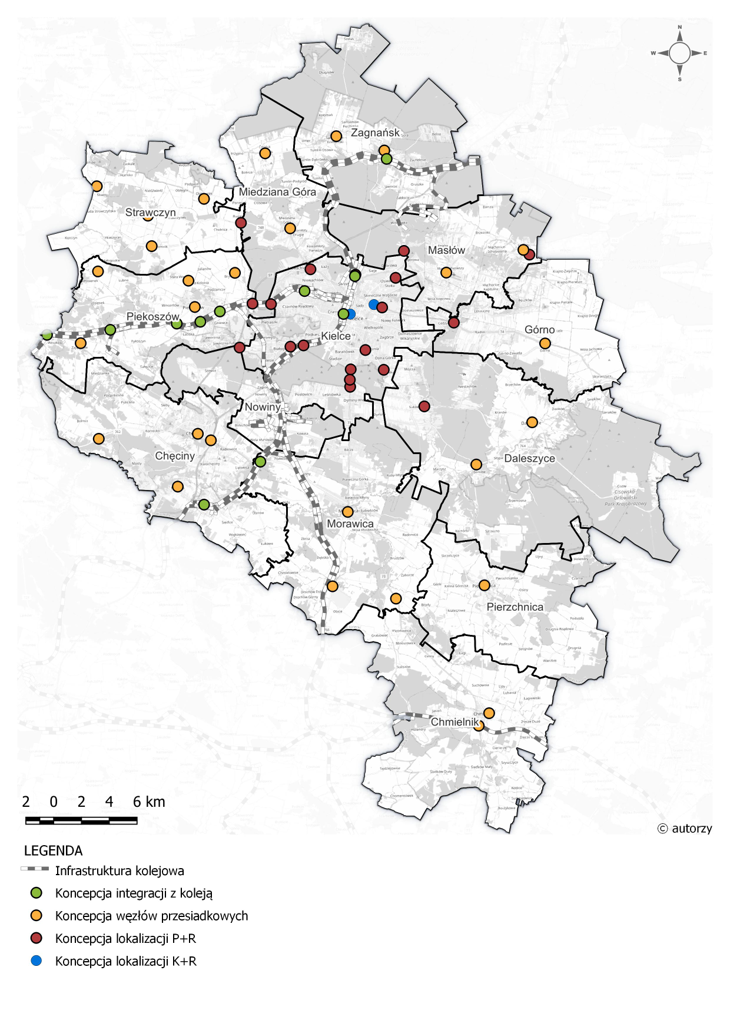
Rysunek 6.1 Koncepcja węzłów na terenie KOF
Źródło: opracowanie własne

Aby wprowadzenie takiego rozwiązania było skuteczne, należy wziąć pod uwagę następujące kroki:
- Planowanie lokalizacji – na podstawie analiz demograficznych (wraz z określeniem potencjału demograficznego) należy zaplanować lokalizację węzłów przesiadkowych w Gminach oraz na granicach miasta Kielce. Należy uwzględnić również możliwość lokalizacji punktów na pętlach linii ZTM przy jednoczesnych możliwościach technicznych utworzenia takiej infrastruktury (warunki terenowe, techniczne). Lokalizacje muszą być dobrze skomunikowane, aby umożliwić łatwe przesiadki pomiędzy różnymi środkami transportu z uwzględnieniem transportu alternatywnego. Wstępna lokalizacja proponowanych węzłów znajduje się na powyższej mapie.
- Zapewnienie odpowiedniej infrastruktury poprzez stworzenie parkingu w stylu P+R, który będzie zapewniał miejsca postojowe dla samochodów osobowych, zadaszoną, monitorowaną wiatę dla rowerów i UTO, stacje ładowania pojazdów elektrycznych oraz zatoki dla pojazdów transportu publicznego. Infrastruktura ta powinna być przyjazna dla pasażerów i zapewniać komfortowy czas oczekiwania na przesiadki.
- Uruchomienie szybkich, bezpośrednich połączeń ze zwiększoną częstotliwością pomiędzy węzłem przesiadkowym, a centrum miasta lub głównymi generatorami ruchu.
Szacunkowe koszty realizacji działania:
Koszt jednostkowy 1 węzła przesiadkowego wynosi około 3 000 000 zł. Stworzenie mini węzła przesiadkowego przy wyposażeniu wiata, tablica DIP i stojaki rowerowego to około 200 000 zł. Koszt wiaty przystankowej wynosi około 15 000 zł.
Działanie 1.4 Remarszrutyzacja linii transportu publicznego
Remarszrutyzacja linii transportu publicznego polega na zmianach w aktualnych trasach przejazdów poszczególnych linii. Uwzględnia ona przykładowo zmiany w zagospodarowaniu przestrzennym, nowo powstałe generatory ruchu (osiedla, galerie handlowe), zmiany charakterów danych dzielnic lub modernizacje i przebudowy poszczególnych ciągów i ulic, które pozwalają na bardziej atrakcyjne poprowadzenie linii PTZ. W konsekwencji daje to zwiększenie dostępności transportu publicznego dla mieszkańców. Transport publiczny w KOF powinien kursować na krótkich liniach o wysokiej częstotliwości kursowania, czyli odwrotnie niż funkcjonuje to obecnie (duża część linii ZTM ma charakter objazdowy przez co nie są atrakcyjne z punktu widzenia pasażerów i czasu przejazdu). Docelowo układ linii ma zapewnić szybki przejazd możliwie krótkimi trasami, a dojazd do gmin powinien odbywać się najkrótszą ścieżką. Autobusy powinny dzięki remarszrutyzacji kursować z większą częstotliwością tam, gdzie jest to możliwe. Węzły przesiadkowe w gminach w godzinach szczytu porannego i popołudniowego (6:00 – 10:00 i 14:00 – 18:00) powinny być obsługiwane z częstotliwością co najmniej 20 minut. Ważne, aby dowóz był realizowany także w dni wolne od pracy (soboty, niedziele, święta).
Należy dodatkowo zwrócić uwagę na konieczność poprawy częstotliwości kursowania kolei. Działanie zakłada poprawę częstotliwości kursowania środków transportu publicznego i zapewnienie lepszej obsługi obszarów słabo skomunikowanych w celu likwidacji wykluczenia transportowego (brak dostępu do środków transportu publicznego). W przypadku kolei chodzi o poprawę częstotliwości kursowania par pociągów na głównych trasach dla celu poprawy atrakcyjności tego środka transportu – co najmniej częstotliwość w godzinach szczytu 60 minut.
Poza remarszrutyzacją, działanie obejmuje także proces relokacji i tworzenia nowych przystanków w celu ułatwienia przesiadek, co bardzo ważne dla miast i ich mieszkańców. Dzięki temu procesowi, mieszkańcy mają łatwiejszy dostęp do różnych środków transportu, co przyczynia się do poprawy ich mobilności i zwiększenia wygody podróżowania. Zwiększenie gęstości sieci przystankowej znacząco poprawi atrakcyjność publicznego transportu zbiorowego.
Szacunkowe koszty realizacji działania.
Działanie wymaga opracowania modelu ruchu lub jego aktualizacji oraz całkowite opracowanie remarszutyzacji. Przybliżony koszt 300 000 zł plus koszty wdrożenia i funkcjonowania (wozokilometry).
Działanie 1.5 Wyznaczanie KAWJ oraz buspasów
Korytarze Autobusowe Wysokiej Jakości znacznie zwiększają atrakcyjność i efektywność transportu publicznego. Działanie zakłada stworzenie systemu KAWJ z system ITS, który będzie nadawał priorytet dla transportu publicznego. Priorytet dla transportu publicznego w KAWJ może być realizowany jako:
- Pasy autobusowe (tzw. Bus-pasy) dedykowane dla transportu publicznego realizowane jako pasy autobusowe stałe (wyznaczone na jezdni przy pomocy oznakowania pionowego i poziomego) lub dynamiczne (wyznaczone w ramach pasów ruchu na jezdni przy pomocy oznakowania tablic zmiennej treści, które mogą być wyznaczane na bieżąco poprzez funkcjonowanie systemu ITS w Kielcach),
- Priorytet na sygnalizacji świetlnej przyznawany „dynamicznie”, tj. podczas gdy zbliża się autobus, nadawany mu jest priorytet,
- Możliwość sterowania sygnalizacji świetlnej tak, aby minimalizować straty czasu, np. w relacjach skrętnych tam, gdzie generowane są opóźnienia,
- Likwidację miejsc newralgicznych tam, gdzie generowane są straty czasu pojazdów transportu publicznego (np. wąskie przejazdy, zła geometria).
Rekomenduje się, aby pasy autobusowe „dynamiczne” były skorelowane z funkcjonowaniem systemu ITS w Kielcach, tzn. funkcjonowały w oparciu o dane z tego systemu. Pasy autobusowe dynamiczne mogą być wyznaczane na jezdni w ramach pasów ruchu dla ruchu ogólnego, na których dopuszczany byłby tylko ruch autobusów przy pomocy znaków zmiennej treści. Pozwoli to na poprawę płynności ruchu i priorytet dla ruchu autobusowego w przypadku występowania opóźnień w kurowaniu autobusów na danym ciągu.
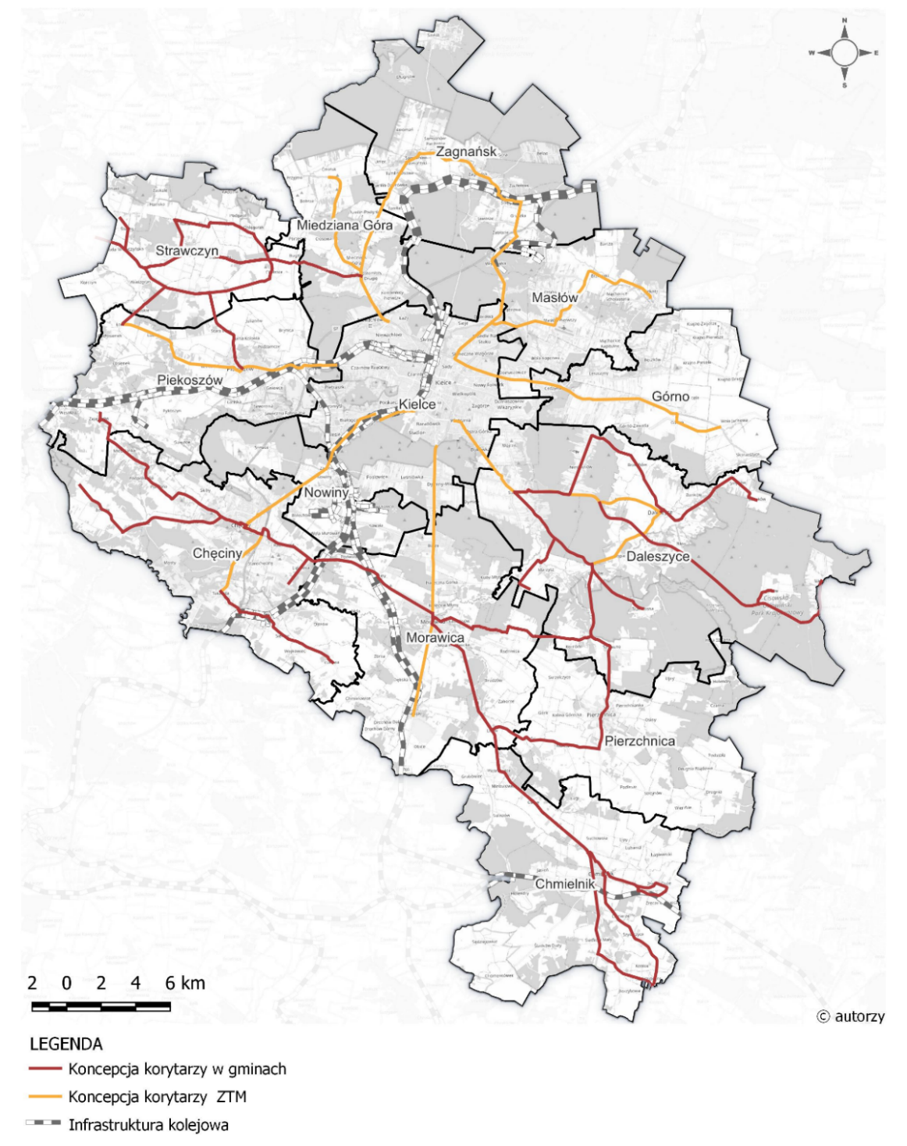
Rysunek 6.2 Koncepcja korytarzy transportu zbiorowego na terenie KOF
Źródło: opracowanie własne
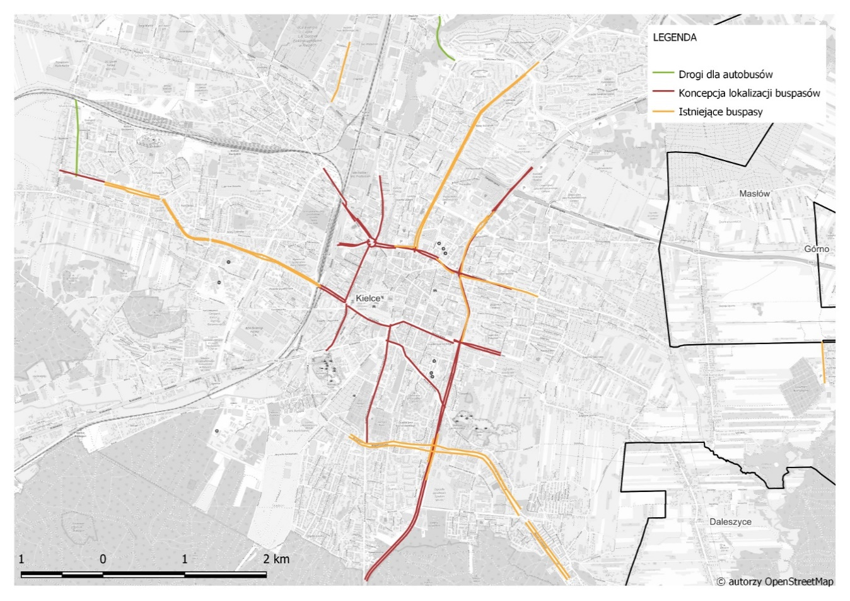
Rysunek 6.3 Koncepcja buspasów na terenie Kielc
Źródło: opracowanie własne
Mapa pokazuje proponowane lokalizacje wprowadzania buspasów i korytarzy autobusowych wysokiej jakości (KAWJ). Inwestycje w rzeczywistości mogą być poszerzone o skrzyżowania przylegające do zaznaczonych odcinków.
Zgodnie z przeprowadzonymi badaniami ankietowymi zmiany tras autobusów, likwidacja konieczności przesiadek i zmniejszenie czasu podróży to jedne z głównych czynników, które mogą wpłynąć na zmianę transportowych przyzwyczajeń mieszkańców KOF.
Szacunkowe koszty realizacji działania:
Koszt jest zależny w zależności od sposobu wydzielenia pasa autobusowego (czy w ramach jezdni istniejącej – koszty malowania i zmiany oznakowania, czy dobudowa pasa ruchu – koszty inwestycji zwiększają się wówczas o koszty m.in. wykupu działek) lub nadania priorytetu w ramach KAWJ.

Działanie 1.6 Systemy teleinformatyczne wspomagające transport publiczny oraz systemy ITS uwzględniające priorytet dla publicznego transportu zbiorowego
ITS (ang. Intelligent Transport System) ma służyć zapewnieniu priorytetu dla komunikacji miejskiej, początkowo w ciągu planowanego korytarza wysokiej jakości obsługi komunikacyjnej oraz poza korytarzem, punktowo, w rejonie węzłów przesiadkowych. Głównym celem wraz z planowanymi pracami infrastrukturalnymi doprowadzi do znaczącego podniesienia prędkości handlowej komunikacji miejskiej, co przełoży się na obniżenie stawki 1 wzkm oraz wzrost atrakcyjności komunikacji miejskiej, ze względu na zmniejszenie czasu podróży samym autobusem, jak i w relacji "od drzwi do drzwi". Podróż komunikacją miejską stanie się bardziej konkurencyjna pod względem czasowym w stosunku do transportu indywidualnego. Może to być realizowane poprzez nadawanie priorytetu dla pojazdów zgłaszających się na skrzyżowaniu, przedłużanie czasu zielonego w ciągu korytarza autobusowego lub poprzez nadawanie (otwieranie) sygnału zielonego przed wyjazdem, np. z przystanku.
ITS może posiadać dodatkowe funkcjonalności, które będą pozwalać na gromadzenie danych o ruchu autobusów, ich opóźnieniach lub przyspieszeniach w stosunku do rozkładu jazdy, na sieci drogowej i przekazywaniu danych do centrali. W przyszłości system powinien być otwarty na możliwość podłączenia innych przewoźników, którzy posiadając pojazdy wyposażone w autokomputery powinni mieć możliwość korzystania z funkcjonalności systemu ITS przeznaczonego dla transportu publicznego.
Działanie dotyczy także wszelkich systemów teleinformatycznych wspomagających funkcjonowanie podsystemów transportu publicznego w KOF (np. systemy zarządzania dworcem autobusowym, systemy elektronicznych tablic informacyjnych przystankowych, systemy kieleckiej karty miejskiej).
Szacunkowe koszty realizacji działania:
Koszt zależny od liczby skrzyżowań/korytarzy objętych wdrożonym systemem ITS, a także dodatkowych modułów określonych przez Zamawiającego w opisie przedmiotu zamówienia.
Działanie 1.7 Integracja czasowo-przestrzenna, w tym węzłów na granicach miasta z Dworcem Autobusowym
Integracja czasowo-przestrzenna tych samych lub różnych środków transportu zbiorowego wpływa na polepszenie funkcjonowania transportu zbiorowego w obszarze. Dzięki integracji czasowej, czas poświęcony na przesiadki jest niewielki, ale pozwala na swobodne przejście lub zmianę przystanku w okolicy węzła. Integracja przestrzenna obejmuje tworzenie węzłów i centrów przesiadkowych, gdzie pasażerowie mogą swobodnie zmieniać środek transportu, przewoźnika, czy linię transportu zbiorowego przy założeniu, że przystanki lokalizowane są możliwie blisko siebie, a przesiadka odbywa się w relacji drzwi - drzwi. Rozkłady linii kursujących z węzłów na granicach miasta powinny być zintegrowane czasowo z rozkładami transportu zbiorowego na Dworcu Autobusowym. Proponowana siatka połączeń autobusowych powinna przewidywać także połączenia Dworca Autobusowego z węzłami na granicach miasta. Docelowo chodzi o taką organizację czasów odjazdów pojazdów z węzłów przesiadkowych, aby pojazdy dowożące tam pasażerów lub odwożące ich mogły być skoordynowane z czasem dojazdu autobusów z Dworca Autobusowego. To także istotne, aby na Dworcu Autobusowym pojazdy oczekiwały na potencjalną przesiadkę do 3 minut po planowanym odjeździe – w przypadku kursów ze sobą skoordynowanych. W przypadku braku koordynacji, pojazdy mogą po prostu odjeżdżać.
Elementy Działania 1.7 pokrywają się z elementami Działania 1.2, co sprawia, że działania wynikające z Działania 1.2 (tworzenie linii dowozowych, węzłów przesiadkowych) powinny być realizowane zgodnie ze standardami wynikającymi z Działania 1.7.
Szacunkowe koszty realizacji działania: działanie trudne do określenia z uwagi na zakres oraz potencjalnie dużą liczbę interesariuszy. Koszt działania trudny do oszacowania z uwagi na szeroki zakres możliwej integracji.

Działanie 1.8 Poprawa jakości i rozbudowa infrastruktury kolejowej
Poprawa jakości infrastruktury dla transportu zbiorowego, to podstawowe działanie, które może zachęcić mieszkańców do zmian przyzwyczajeń transportowych. Modernizując istniejącą infrastrukturę poprawia się także bezpieczeństwo jej użytkowników. Bezpieczne, przystosowane do wszystkich użytkowników stacje kolejowe to istotna kwestia, w poprawnym funkcjonowaniu całego systemu transportu kolejowego. Infrastruktura kolejowa powinna być odpowiednio skomunikowana z pozostałymi formami transportu takimi jak ruch pieszy, rowerowy, a także dawać możliwość pozostawienia samochodu osobowego na parkingach typu P+R.

Szacunkowe koszty realizacji działania:
Koszt przebudowy przystanku kolejowego to 15 000 000 zł.

Działanie 1.9 Cykliczne badania zachowań i preferencji mobilnościowych mieszkańców KOF
Przeprowadzanie badań dotyczących zachowań i preferencji mobilnościowych mieszkańców KOF pozwala określić jeden z głównych wskaźników oceny wprowadzania w życie działań zapisanych w SUMP – podział zadań przewozowych (ang. modal split). Na podstawie cyklicznego przeprowadzania badań i analiz można ocenić zmiany w codziennie wykonywanych podróżach za pomocą podstawowych środków transportu. Badania powinny obejmować ankiety w gospodarstwach domowych, realizowane metodą face-to-face. Ankiety powinny obejmować preferencje respondentów w zakresie wykorzystywanych środków transportu, dzienniczek podróży, a także ogólną charakterystykę ankietowanych. Badania powinny być realizowane cyklicznie co najmniej co 5 lat. Próba badawcza powinna wynosić 2 000 ankiet w Kielcach oraz 1 000 ankiet w gminach KOF, realizowanych proporcjonalnie do liczby ludności.
Szacunkowe koszty realizacji działania:
Koszt 1 ankiety w gospodarstwie domowym to około 200 zł.

Cel 2
Działanie 2.1 Zwiększenie udziału pojazdów zero- i niskoemisyjnych realizujących zadania PTZ
Jednym z filarów SUMP jest zmniejszenie negatywnego wpływu oddziaływania transportu na środowisko. Działanie zakłada zwiększenie udziału pojazdów elektrycznych lub innych nisko- i zeroemisyjnych realizujących zadania PTZ w celu zmniejszenia szkodliwych emisji. Tego rodzaju specjalistyczna flota wpływa nie tylko na zmniejszenie emisji do atmosfery ale również na redukcję hałasu emitowanego przez ruch drogowy.
Szacunkowe koszty realizacji działania:
Koszt zakupu pojazdów realizujących zadania PTZ przedstawia się następująco:
Autobus przegubowy wraz z ładowarką – 4 700 000 zł
Autobus standardowy wraz z ładowarką – 4 000 000 zł
Działanie 2.2 Zwiększenie udziału pojazdów zero- i niskoemisyjnych we flocie użytkowanej przez JST oraz jednostki organizacyjne gmin w zadaniach związanych z obsługą komunalną gmin KOF
Powyższe działanie jest podobne do zwiększania udziału pojazdów nisko- i zeroemisyjnych realizujących zadania PTZ. Wymieniając tabor na nowszy, spełniający normy emisji, zasilany alternatywnymi źródłami energii, nisko lub zeroemisyjny wpływa na zmniejszenie emisji szkodliwych substancji do atmosfery oraz wpływa na redukcję hałasu drogowego. Do floty realizującej zadania związane z obsługą komunalną gmin KOF należy zaliczyć: pojazdy obsługi bytowej (śmieciarki), pojazdy do utrzymania czystości, pojazdy techniczne obsługujące pojazdy transportu publicznego (pogotowie techniczne, pojazdy służb), pojazdy służb (np. straż miejska), pojazdy obsługi technicznej.
Szacunkowe koszty realizacji działania:
Koszt zakupu pojazdów realizujących zadania obsługi komunalnej przedstawiają się następująco:
Mały dostawczy elektryczny – 250 000 zł
Duży dostawczy elektryczny – 400 000 zł
Śmieciarka elektryczna – 2 200 000 zł
Działanie 2.3 Zarządzanie systemem dostaw, logistyka ostatniej mili
Kwestie uporządkowania i zarządzania systemem dostaw w KOF określa Działanie 2.3. W przypadku miasta Kielce, w obszarze centralnym konieczne byłoby wprowadzenie rozwiązań innowacyjnych, w tym na przykład rozwiązań dotyczących nowych, alternatywnych środków transportu (rower cargo, pojazdy elektryczne). Kwestią konieczną do uporządkowania wydaje się także wprowadzenie regulacji dotyczących obsługi oraz lokalizacji paczkomatów, których liczba w obszarze KOF rośnie. Logistyka miejska wpływa na system transportowy obszaru. Wraz z realizacją działania można także rozważyć stworzenie dedykowanego opracowania dotyczącego analizy funkcjonowania systemu dostaw oraz na podstawie przeprowadzonych analiz wskazanie kierunku rozwoju i rozwiązań, które usprawniłyby działanie logistyki miejskiej w KOF.
Sposobem zmiany systemu dostaw logistyki miejskiej jest wprowadzanie punktów przeładunkowych, które pozytywnie wpłyną na dostawy towarów we wskazanym obszarze. Punkty przeładunkowe zlokalizowane w strategicznych miejscach rozpraszają sieć dostaw po całym KOF zwiększając dostępność systemu, bez potrzeby budowy dużych magazynów logistycznych pochłaniających duży obszar w centrum, który szczególnie w centrach miast i miejscowości jest niezwykle ważny.
Inną formą zmiany w logistyce miejskiej jest stworzenie systemu monitorowania pojazdów ciężarowych. Ma to na celu śledzenie i kontrolę ich działalności w celu zapewnienia bezpieczeństwa, optymalizacji ruchu drogowego oraz egzekwowania przepisów dotyczących transportu.
- Instalacja urządzeń monitorujących: Pierwszym krokiem jest instalacja odpowiednich urządzeń monitorujących w pojazdach ciężarowych. Mogą to być np. urządzenia GPS, czujniki prędkości, rejestratory czasu pracy kierowców, czujniki zabezpieczające ładunek itp. Te urządzenia zbierają różnego rodzaju dane i informacje dotyczące pojazdów i ich eksploatacji.
- Zebrane dane są następnie przesyłane do systemu centralnego, który gromadzi, analizuje i przetwarza te informacje. Mogą to być systemy oparte na chmurze lub lokalne systemy informatyczne, które umożliwiają zarządzanie danymi oraz dostęp do nich w czasie rzeczywistym.
- Analiza danych: Dane z monitorowanych pojazdów są poddawane analizie w celu uzyskania różnego rodzaju informacji. Mogą to być informacje dotyczące lokalizacji pojazdów, prędkości, czasu jazdy, zużycia paliwa, parametrów technicznych, itp. Analiza danych pozwala na monitorowanie wydajności floty pojazdów ciężarowych i identyfikowanie potencjalnych problemów.
Działanie dotyczyć może także wyznaczania miejsc postojowych dla pojazdów ciężarowych w mieście, a także miejsc wyposażonych w stanowiska do ważenia pojazdów ciężarowych.
Rekomendowanym rozwiązaniem jest przed podjęciem działań opracować dokument SULP (Sustainable Urban Logistics Plan), w którym określony zostanie potencjał zmian, problematyka oraz potencjalne możliwości rozwiązań problemów logistyki miejskiej (o ile występują).
Szacunkowe koszty realizacji działania:
Należy uwzględnić koszt opracowania dokumentu SULP (około 200 000 zł).
Działanie 2.4 System ładowarek elektrycznych dla autobusów
Możliwość ładowania pojazdów elektrycznych transportu publicznego na węzłach przesiadkowych i w różnych strategicznych miejscach na terenie miasta Kielce przyczyni się do rozwoju tego typu pojazdów w funkcjonującym taborze. Korzystanie z pojazdów elektrycznych we flocie transportu publicznego wymaga przystosowanej do tego infrastruktury, ze względu na oferowane zasięgi pracy na pełnym cyklu akumulatora w pojeździe.
Szacunkowe koszty realizacji działania:
Ładowarka dwustanowiskowa o mocy 2 x 60kW dla autobusów to około 180 000 zł.
Działanie 2.5 Rozbudowa systemu roweru miejskiego
System roweru miejskiego znacznie poprawia dostępność do tego środka transportu i zwiększa zasięg podróży. Tego rodzaju system zakłada funkcjonowanie rowerów miejskich tzw. III generacji, czyli rowerów wpinanych do stacji, w których także mogą one być ładowane. Założeniem jest, że rower może być wynajmowany przez osoby zarejestrowane w aplikacji operatora, wysokość stawki oraz zakres wynajmu powinien być uregulowany, lecz rekomenduje się, aby rowery przez pewien okres czasu były darmowe, w celu promocji środka transportu. Dodatkowo powinna być możliwość wynajmu długoterminowego rowerów aby mieszkańcy KOF mogli pożyczyć rower np. na 1 miesiąc.
Rower elektryczny pozwala na pokonanie znacznie większych odległości. Wraz z systemem rowerów miejskich przeznaczonych do jazdy po mieście, sugeruje się wprowadzenie także rowerów typu cargo, którymi można przewozić niewielkie ładunki i bagaże.
Szacunkowe koszty realizacji działania:
Koszt zakupu rowerów w ramach systemu roweru miejskiego:
1 rower miejski elektryczny – 10 000 zł
1 rower elektryczny cargo – 30 000 zł

Cel 3
Działanie 3.1 Strefy ruchu uspokojonego
Działania podejmowane w ramach Działania 3.1 mogą mieć wymiar punktowy (progi zwalniające, zawężenia przekrojów ulicznych), liniowy (zmiana przekroju ulicy na pewnej długości) lub sektorowy (Strefa Tempo30, wprowadzanie sektorowej organizacji ruchu drogowego, uniemożliwiającej przejazd tranzytem przez obszar – przykładem może być Budapeszt lub Kraków, gdzie „rozcięto” ulice celem eliminacji tranzytu). W Kielcach takie rozwiązanie miało miejsce na ul. Paderewskiego, gdzie została ona rozcięta przez ul. Sienkiewicza.
Wprowadzenie elementów uspokojenia ruchu poprawia bezpieczeństwo ruchu drogowego w zadanym obszarze. Wprowadzając progi zwalniające, wyniesione skrzyżowania, elementy małej architektury, donice miejskie z zielenią, szykany dla pojazdów itp. wpływa się na redukcję prędkości i zmniejszenie skutków ewentualnych wypadków. Realizując działanie należy wypełnić poszczególne kroki:
- Analiza obszarów potrzebujących zmian oraz obszarów niebezpiecznych – określenie miejsc, które potrzebują zmiany organizacji ruchu drogowego lub wprowadzenia zmian infrastrukturalnych. (np. okolice szkół, miejsca w których notorycznie mają miejsce kolizje i wypadki)
- Opracowanie projektów dotyczących zmian w określonym obszarze analizy
- Zmiana organizacji ruchu lub wprowadzenie zmian infrastrukturalnych wpływających na uspokojenie ruchu.
Zapobieganie wypadkom drogowym oraz poprawa bezpieczeństwa ruchu drogowego to niezwykle istotne aspekty, które muszą być uwzględnione w procesie planowania przestrzeni miejskiej. W tym celu, wprowadza się różnorodne elementy Bezpieczeństwa Ruchu Drogowego (BRD), które mają na celu redukcję prędkości pojazdów i stworzenie bezpiecznych warunków dla pieszych i rowerzystów. Dzięki zastosowaniu tych elementów, można skutecznie ograniczyć liczbę wypadków drogowych oraz zminimalizować ich potencjalne skutki.
Istnieje wiele różnych rozwiązań, które mogą być wykorzystane w tym procesie. Wyniesienia jezdni stanowią jedno z popularnych rozwiązań, które mają na celu obniżenie prędkości pojazdów poprzez zmianę poziomu drogi. Stosuje się także progi zwalniające, separatory ruchu, wyniesione przejścia dla pieszych i przejazdy rowerowe, zawężenia toru jazdy, słupki wygrodzeniowe, wprowadzanie elementów małej architektury oraz odginanie toru jazdy.
Szacunkowe koszty realizacji działania:
W ramach strefy ruchu uspokojonego należy wprowadzać elementy, których funkcją będzie uspokojenie ruchu m.in.
1 próg zwalniający listwowy – 5 500 zł
1 próg zwalniający wyspowy – 5 700 zł
1 wyniesione skrzyżowanie – 450 000 zł.
Poza kosztami jednostkowymi należy również uwzględnić funkcjonowanie oraz eksploatowanie elementów.
Działanie 3.2 Doświetlenie przejść dla pieszych
Montaż odpowiedniego oświetlenia infrastruktury dla pieszych (w pierwszej kolejności przejść dla pieszych) to kluczowe działanie dotyczące bezpieczeństwa ruchu pieszych w miejscowościach obszaru KOF. Niedoświetlenie chodników i przejść dla pieszych często jest powodem wypadków. Wprowadzając powyższe działanie należy wykonać takie kroki jak:
- Analiza miejsc nieodpowiednio oświetlonych lub zupełnie niedoświetlonych – kwestie bezpieczeństwa ruchu drogowego związanego z oświetleniem infrastruktury pieszej można skonsultować z mieszkańcami danej gminy, aby wskazali oni miejsca wymagające interwencji
- Montaż oświetlenia w wybranych poprzednio lokalizacjach
Szacunkowe koszty realizacji działania:
Koszt projektu dla 1-2 lamp to około 3 000 zł.
Koszt słupa z montażem około 10 000 zł.
Koszt inteligentnego przejścia dla pieszych to 100 000 zł.
Działanie 3.3 Organizacja akcji promujących bezpieczeństwo wokół szkół np. Ostatni Bezpieczny Kilometr
Edukacja dotycząca bezpieczeństwa ruchu drogowego powinna rozpoczynać się od najmłodszych lat, już w szkole, kiedy to dzieci zaczynają być uczestnikami ruchu drogowego. Działanie zakłada organizację akcji, spotkań i kampanii promujących bezpieczne poruszanie się wokół szkół. Realizując działanie należy wypełnić poszczególne kroki:
- Kontakt ze szkołami oraz jednostkami które mogą pomóc w organizacji spotkań na temat bezpieczeństwa ruchu drogowego
- Realizacja spotkań po uprzednim uzgodnieniu z dyrekcją szkół
Szacunkowe koszty realizacji działania:
Koszt za 1 akcję wynosi około 7 000 zł.
Działanie 3.4 Organizacja działań edukacyjnych w szkołach
Działania i założenia proponowane w SUMP-ach powinny być przedstawiane wszystkim uczestnikom ruchu drogowego – bez względu na wiek. Promocja i działania edukacyjne w zakresie tematyki dotyczącego zrównoważonej mobilności powinna być podejmowana jako realizacja działań edukacyjnych dzieci w szkołach już od najmłodszych lat. Działanie można realizować podejmując następujące rozwiązania:
- Przygotowanie programu edukacyjnego przystosowanego dla dzieci w zależności od wieku.
- Nawiązanie współpracy z jednostkami odpowiedzialnymi za transport w obszarze oraz kwestie związane z bezpieczeństwem ruchu drogowego
- Realizacja spotkań edukacyjnych w szkołach w ramach obowiązkowych zajęć dla wszystkich dzieci
Szacunkowe koszty realizacji działania:
Koszt za 1 spotkanie wynosi około 2 000 zł.
Działanie 3.5 Optymalizacja sygnalizacji świetlnej na problematycznych skrzyżowaniach i przejściach dla pieszych
Działanie dotyczy organizacji sygnalizacji świetlnej na problematycznych skrzyżowaniach i przejściach dla pieszych. Dla ruchu pieszego istotną kwestią są czasy oczekiwania na przejściach dla pieszych z sygnalizacją świetlną. Zbyt długie czasy przejścia przykładowo w poprzek skrzyżowań z sygnalizacją mogą powodować znaczące wydłużenia czasu podróży pieszej. Długi czas oczekiwania na czerwonym świetle może powodować rezygnację z wyboru konkretnej trasy, a także niebezpieczne sytuacje w obrębie przystanków autobusowych – piesi często decydują się wówczas na przebieganie przez jezdnię mimo czerwonego światła, aby zdążyć na nadjeżdżający autobus. W przypadku wielu skrzyżowań w KOF, zaprojektowano je tak, że piesi muszą nadkładać drogi a dodatkowo pokonywać je w kilku cyklach sygnalizacji świetlnej. Działanie zakłada organizację sygnalizacji w taki sposób aby nadawała ona priorytet dla transportu publicznego ale uwzględniała również pieszych poprzez różnego rodzaju detektory i czujniki, aby czas oczekiwania był optymalny i współgrający z cyklem na skrzyżowaniu.
Szacunkowe koszty realizacji działania:
Koszt za 1 sygnalizację wynosi około 150 000 zł.
Działanie 3.6 Poprawa bezpieczeństwa w ruchu pieszym i rowerowym
Zapobieganie wypadkom drogowym oraz poprawa bezpieczeństwa ruchu drogowego to niezwykle istotne aspekty, które muszą być uwzględnione w procesie planowania przestrzeni miejskiej. W tym celu, wprowadza się różnorodne elementy Bezpieczeństwa Ruchu Drogowego (BRD), które mają na celu redukcję prędkości pojazdów i stworzenie bezpiecznych warunków dla pieszych i rowerzystów. Dzięki zastosowaniu tych elementów, można skutecznie ograniczyć liczbę wypadków drogowych oraz zminimalizować ich potencjalne skutki.
Istnieje wiele różnych rozwiązań, które mogą być wykorzystane w tym procesie. Wyniesienia jezdni stanowią jedno z popularnych rozwiązań, które mają na celu obniżenie prędkości pojazdów poprzez zmianę poziomu drogi. Stosuje się także progi zwalniające, separatory ruchu, wyniesione przejścia dla pieszych i przejazdy rowerowe, zawężenia toru jazdy, słupki wygrodzeniowe, wprowadzanie elementów małej architektury oraz odginanie toru jazdy. Poprawa bezpieczeństwa odbywa się także poprzez doświetlanie chodników na ciągach dotychczas nieoświetlonych. Kierujący pojazdami już z dalekiej odległości widzą pieszych, których ciężko dostrzec gdy ciągi piesze nie są odpowiednio oświetlone.
Szacunkowe koszty realizacji działania:
Koszt za 1 punkt wynosi około 30 000 zł.
Działanie 3.7 Cykliczny audyt BRD sieci dróg KOF
Działaniem nawiązującym do poprawy bezpieczeństwa ruchu są audyty BRD wykonywane przez certyfikowanych audytorów, ze szczególnym uwzględnieniem infrastruktury dla pieszych i rowerów na całej sieci dróg KOF. Ważne jest, aby odpowiednio dobierać i lokalizować elementy BRD w odpowiednich miejscach, które są szczególnie narażone na ryzyko wypadków drogowych. Dlatego też rekomenduje się przeprowadzenie audytu BRD na sieci drogowej KOF dla miejsc niebezpiecznych w ramach ruchu pojazdów oraz ze uwzględnieniem takich elementów infrastruktury, jak między innymi: przejścia dla pieszych, przejścia sugerowane, miejsca niebezpieczne, w których nie ma przejść dla pieszych, ciągi drogowe bez infrastruktury dla pieszych, itd., w celu oceny ich bezpieczeństwa.

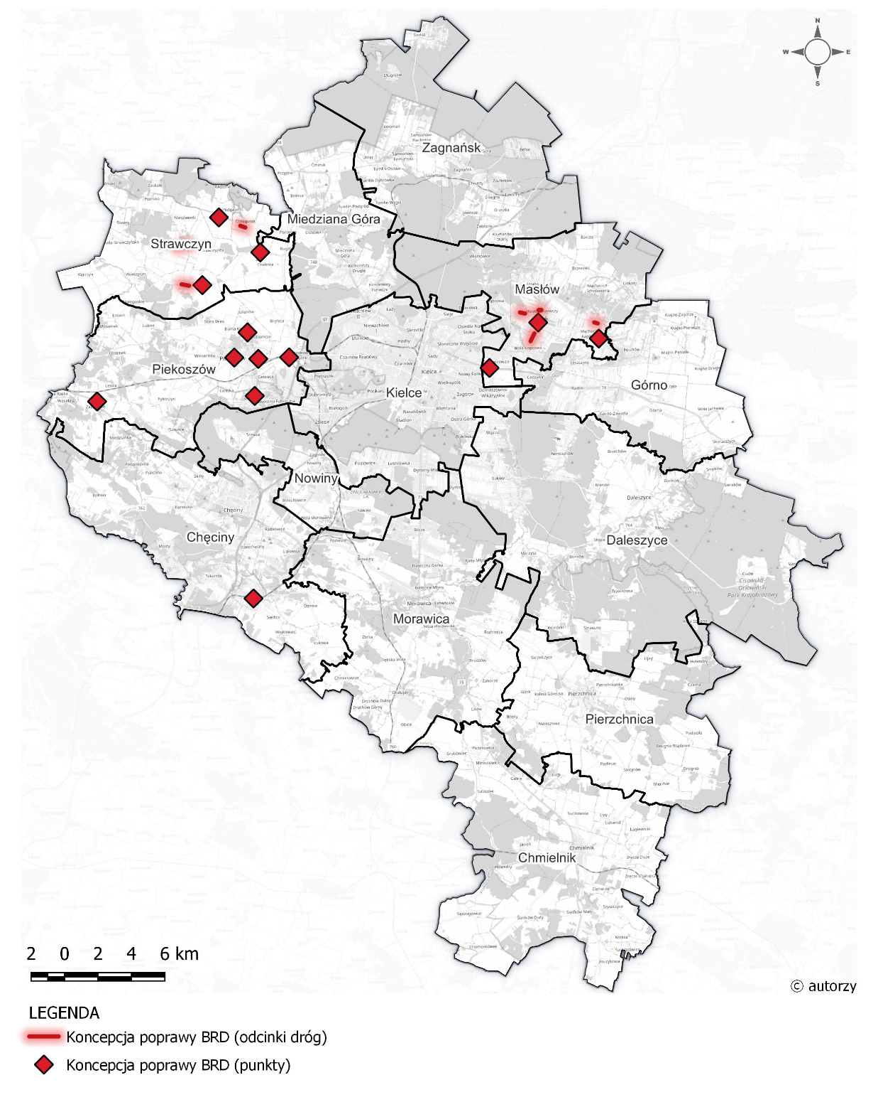
Rysunek 6.4 Koncepcja poprawy BRD na terenie KOF
Źródło: opracowanie własne
Audyt pozwala na identyfikację obszarów, które wymagają ulepszeń i dostosowania, co przyczynia się do zwiększenia bezpieczeństwa pieszych i rowerzystów na przejściach i przejazdach oraz ograniczenia ryzyka wypadków drogowych.
Wprowadzenie elementów BRD do przestrzeni miejskiej stanowi efektywną strategię, która ma na celu poprawę bezpieczeństwa ruchu drogowego i zmniejszenie liczby wypadków w KOF.
Szacunkowe koszty realizacji działania:
Koszt za 1 audyt sieci wynosi około 250 000 zł.

Działanie 3.8 Hierarchizacja ulic (eliminacja ruchu tranzytowego z ulic do tego nie przeznaczonych)
Układ drogowy obszaru KOF powinien tworzyć spójną całość, a poszczególne tworzące go ulice powinny posiadać pewną hierarchię. Na podstawie hierarchii odcinki powinny pełnić określone funkcje, do których są przeznaczone. W obszarze powinien zostać określony układ dróg odpowiadających za przenoszenie ruchu tranzytowego przez KOF. Działanie dotyczy także eliminacji ruchu tranzytowego z ulic do tego nie przeznaczonych poprzez zmiany w organizacji ruchu, przekształcenia funkcjonalne, infrastrukturalne. Likwidacja tranzytu z wyznaczonych dróg dotyczy również problematyki osiedli mieszkaniowych, głównie w Kielcach (gdyż w domyśle takie rozwiązania stosuje się do miast i mniejszych miejscowości).
Szacunkowe koszty realizacji działania:
Koszt za 1 km zmian wynosi około 300 000 zł.

Cel 4
Działanie 4.1 Inwestycje infrastrukturalne zapewniające ciągłość dróg dla rowerów oraz wprowadzanie zieleni
Działanie ma na celu zapewnienie ciągłości przejazdu rowerów po infrastrukturze w analizowanym obszarze bez przerywania jazdy i konieczności pokonania pewnych odcinków chodnikiem lub w ruchu ogólnym z samochodami. Zgodnie z ideami SUMP przebudowując odcinki i wprowadzając nową infrastrukturę dla rowerzystów należy pamiętać o drzewach i zieleni miejskiej.
Działanie 4.1 jest związane bezpośrednio z koniecznością realizacji dwóch opracowań dotyczących koncepcji rozwoju infrastruktury rowerowej. Są to:
- Przygotowanie Standardów projektowych dla infrastruktury rowerowej dla całego KOF przy czym bezkosztowo można przyjąć ustalenia zeszytów technicznych dotyczących projektowania infrastruktury rowerowej:
  - WR-D-42-1 Wytyczne projektowania infrastruktury dla rowerów. Część 1: Planowanie tras dla rowerów
  - WR-D-42-2 Wytyczne projektowania infrastruktury dla rowerów. Część 2: Projektowanie dróg dla rowerów, dróg dla pieszych i rowerów oraz pasów i kontrapasów ruchu dla rowerów
  - WR-D-42-3 Wytyczne projektowania infrastruktury dla rowerów. Część 3: Projektowanie przejazdów dla rowerów oraz infrastruktury dla rowerów na skrzyżowaniach i węzłach
- Studium/masterplanu tras rowerowych dla KOF wraz z budową sieci
Aby wprowadzenie tego działania było skuteczne, należy wziąć pod uwagę następujące kroki:
- Inwentaryzacja terenowa istniejącej infrastruktury
- Pomiar ruchu rowerowego w obszarze – określenie głównych potoków i brakujących odcinków infrastruktury dla rowerzystów
- Opracowanie projektów dotyczących konkretnych odcinków
- Realizacja projektów – budowa nowej infrastruktury z uwzględnieniem wprowadzania zieleni miejskiej.
Działanie dotyczy także budowy tras dla ruchu turystycznego. Budowa tras rowerowych dla ruchu turystycznego to kompleksowy proces, który obejmuje planowanie, projektowanie oraz utrzymanie tras lub szlaków dedykowanych dla ludzi poruszających się w celach rekreacyjnych. W przypadku podjęcia prac nad danym działaniem należy uwzględnić:
- Przeprowadzenie analizy potrzeb i potencjału danej lokalizacji pod kątem ruchu rowerowego turystycznego. Określa się atrakcyjne trasy, które mogą przyciągnąć rowerzystów, uwzględniając walory krajobrazowe, zabytki, lokalną kulturę itp. Następnie tworzy się plan, który uwzględnia trasę, przystanki, miejsca do odpoczynku, informacyjne tablice itp.
- Wykonanie opracowania zgodnie z założeniami WR-D-42-1 Wytyczne projektowania infrastruktury dla rowerów. Część 1: Planowanie tras dla rowerów o nazwie „KONCEPCJA PRZEBIEGU TRAS ROWEROWYCH NA TERENIE WOJEWÓDZTWA ŚWIĘTOKRZYSKIEGO”
- Projektowanie trasy rowerowej, z uwzględnieniem szerokości trasy, ewentualnego podziału na pas dla rowerów i pieszych, lokalizację przystanków, miejsc obsługi rowerów, a także kwestie związane z oświetleniem
- Po uzyskaniu odpowiednich zgód i formalności oraz prac związanych z budową należy rozpocząć proces oznakowania tras rowerowych. Tablice informacyjne, kierunkowe znaki, oznaczenia odległości, sygnalizacja świetlna czy oznaczenia przejść dla rowerzystów są niezbędne, aby użytkownicy mogli bezpiecznie poruszać się po trasie.
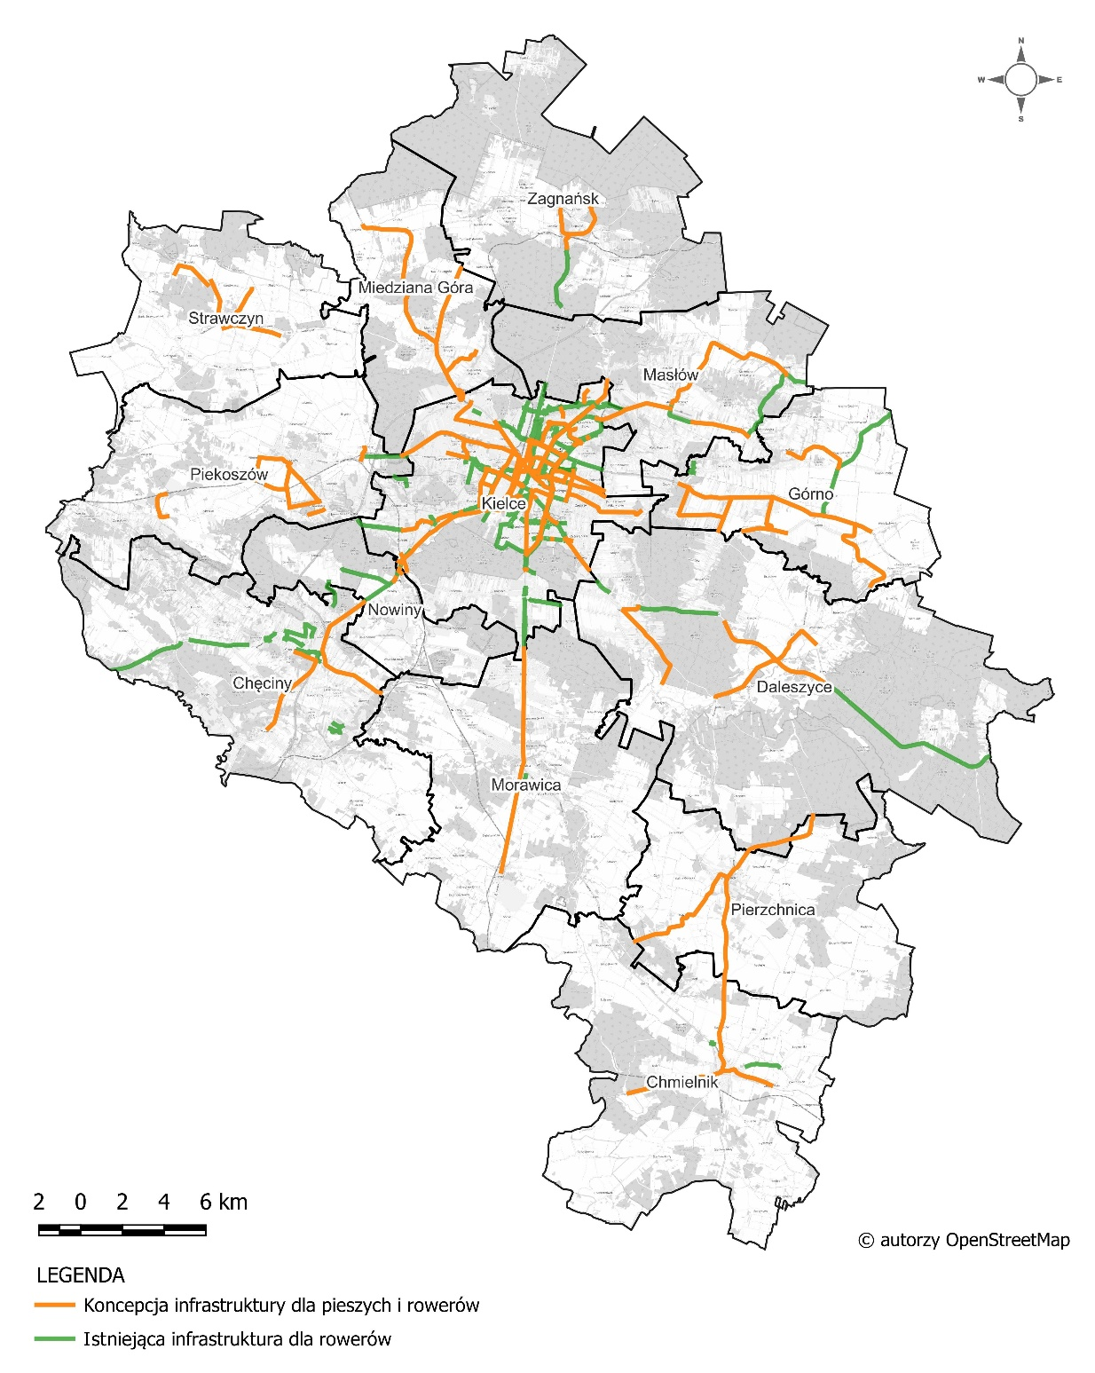
Rysunek 6.5 Koncepcja rozbudowy infrastruktury pieszo-rowerowej na terenie KOF
Źródło: opracowanie własne
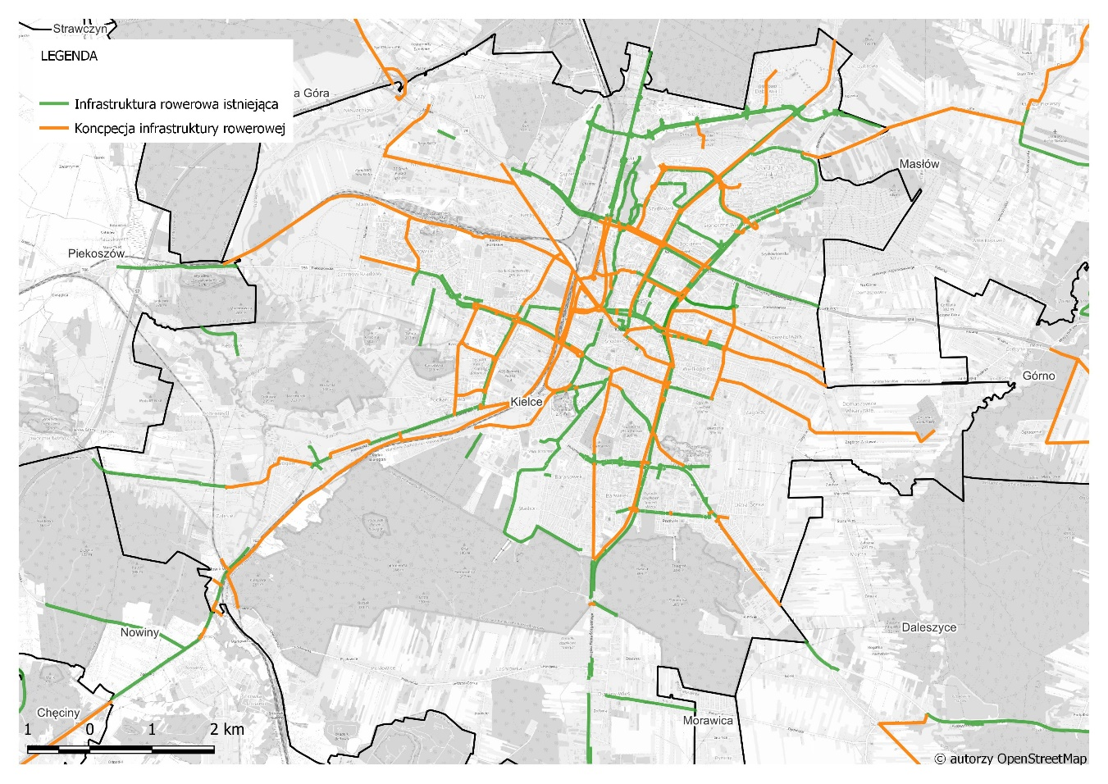
Rysunek 6.6 Koncepcja rozbudowy infrastruktury pieszo-rowerowej na terenie miasta Kielce
Źródło: opracowanie własne
Mapa pokazuje proponowane lokalizacje wprowadzania infrastruktury pieszej i rowerowej. Inwestycje w rzeczywistości mogą być poszerzone o skrzyżowania przylegające do zaznaczonych odcinków i różnić się przykładowo stronami prowadzenia ruchu na danej ulicy.
Szacunkowe koszty realizacji działania:
Konstrukcja drogi dla rowerów przyjmowana do budżetu obywatelskiego wynosiła 380 zł/m2. Koszt dotyczy samej konstrukcji. Należy uwzględnić dodatkowe koszty związane z opracowaniem projektu, przebudową sieci podziemnych, budową kanału technologicznego itp.

Działanie 4.2 Poprawa stanu technicznego istniejącej infrastruktury
Stan infrastruktury dla transportu zbiorowego, pieszych i rowerzystów powinien być monitorowany i w razie potrzeby modernizowany. Chodniki i drogi dla rowerów powinny być na bieżąco utrzymywane i remontowane. Jeśli mieszkańcy mają korzystać z dwóch najbardziej ekologicznych form poruszania się, jakimi są podróże pieszo i rowerem, muszą mieć zagwarantowany standard infrastruktury, która zapewni im bezpieczeństwo i dobre połączenie do celu podróży. Istniejące chodniki i drogi dla rowerów powinny mieć równą nawierzchnię, aby nie sprawiały niebezpieczeństwa dla osób z ograniczoną mobilnością. Zalecane jest opracowanie dokumentów określających standardy projektowania infrastruktury dla pieszych i rowerów.
Działanie to ma także na celu likwidację punktów kolizyjnych pieszych i rowerzystów, które są istotne dla poprawy bezpieczeństwa na drogach i zapewnienia płynności ruchu. W celu likwidacji punktów kolizyjnych należy wykonać szczegółową analizę BRD z udziałem pieszych i rowerzystów oraz następujące działania:
- Separacja stref dla pieszych i rowerzystów: Tworzenie oddzielnych stref dla pieszych i rowerzystów to skuteczny sposób minimalizowania ryzyka kolizji. Oddzielne chodniki dla pieszych oraz wyznaczenie pasów dla rowerzystów lub dróg rowerowych zwiększa bezpieczeństwo dla obu grup.
- Działania mające na celu poprawę widoczności dla pieszych i rowerzystów są kluczowe. Oświetlanie ciemnych obszarów, montaż odblasków i elementów odblaskowych na drogach, a także promowanie noszenia jaskrawych ubrań lub kamizelek odblaskowych przez pieszych i rowerzystów przyczyniają się do lepszej widoczności i zmniejszają ryzyko kolizji.
- Edukacja i kampanie informacyjne: Organizowanie kampanii edukacyjnych dla pieszych i rowerzystów ma na celu zwiększenie świadomości o zasadach bezpieczeństwa na drogach. Poprawa wiedzy na temat właściwego zachowania się na drodze, wymaganego oznakowania, zasad pierwszeństwa i bezpiecznych nawyków może przyczynić się do redukcji liczby kolizji.
Szacunkowe koszty realizacji działania:
Koszt za 1 metr kwadratowy nawierzchni asfaltowej wynosi około 400 zł.
Działanie 4.3 Poprawa jakości oraz rozbudowa infrastruktury punktowej – wiaty dla rowerów, stojaki (poprawa dostępności)
Infrastruktura punktowa przeznaczona dla rowerów i ich użytkowników odgrywa istotną rolę w systemie transportowym miasta. Powyższe działanie zakłada uzupełnianie infrastruktury punktowej w zakresie ruchu rowerów poprzez zwiększenie liczby wiat rowerowych, stojaków na rowery w miejscach użytku publicznego i nie tylko, zwiększanie liczby stacji naprawczych. Realizując działanie należy wypełnić poszczególne kroki:
- Analiza braków w infrastrukturze punktowej wpływającej na ograniczanie dostępności
- Koncepcja rozbudowy infrastruktury punktowej (przejazdy rowerowe, wiaty, stojaki, stacje napraw)
- Realizacja wcześniej przygotowanej koncepcji rozbudowy infrastruktury punktowej

Szacunkowe koszty realizacji działania:
Koszt 1 przystanku z wiatą, peronem i wyposażeniem wynosi około 30 000 zł.

Działanie 4.4 Działania i kampanie edukacyjne wśród młodzieży oraz osób starszych
Działania związane z Planami Zrównoważonej Mobilności Miejskiej dotyczą osób w każdym wieku. Dlatego też, już od najmłodszych lat można zaczynać edukować dzieci i młodzież, aktywnie promując ideologię SUMP. Ekologia, oddziaływanie na środowisko, bezpieczeństwo ruchu przy szkołach, bezpieczeństwo na przejściach dla pieszych, zapewnienie odpowiedniej widoczności – to tylko niektóre z postulatów, które są promowane przez SUMP.
Zaangażowanie szkół w edukację i promowanie zrównoważonej mobilności można realizować na wielu szczeblach. Organizacja spotkań z osobami odpowiedzialnymi za transport, uczenie dzieci podstawowych zasad bezpieczeństwa ruchu drogowego, gry terenowe o tematyce zrównoważonej mobilności, akcje promujące zdrowe formy transportu itp. Działanie można zrealizować podejmując następujące rozwiązania:
- Przygotowanie programu edukacyjnego przystosowanego dla dzieci w zależności od wieku,
- Nawiązanie współpracy z jednostkami odpowiedzialnymi za transport w obszarze oraz kwestie związane z bezpieczeństwem ruchu drogowego,
- Realizacja spotkań edukacyjnych w szkołach w ramach obowiązkowych zajęć dla wszystkich dzieci.
Promowanie idei SUMP i tworzenie kampanii informacyjnych nie powinno kończyć się w ramach szkół – powinno docierać także do osób dorosłych i starszych, aby wszyscy mieszkańcy mieli szansę poznać na czym polega SUMP, jakie są jego cele oraz jakimi działaniami cele te mają być osiągane.

Szacunkowe koszty realizacji działania:
Koszt za 1 akcję wynosi około 7 000 zł.

Cel 5
Działanie 5.1 Wyprowadzenie ruchu ciężkiego (zakaz dla ruchu pojazdów ciężkich w centrum)
Atrakcyjne warunki komunikacyjne w centrach miejscowości KOF przyciągają ruch tranzytowy, co zwiększa emisję szkodliwych substancji, powoduje korki drogowe oraz generuje uciążliwy hałas dla mieszkańców. W celu poprawy jakości życia mieszkańców w całym Kieleckim Obszarze Funkcjonalnym konieczne jest uspokojenie ruchu w centrum większych miejscowości. W tym celu proponuje się wprowadzenie Stref Ograniczonego Ruchu (SOR) lub Stref Czystego Transportu (SCT).
Przed wprowadzeniem SOR konieczne jest przeprowadzenie analizy struktury i właściwości pojazdów poruszających się w obszarze, w którym planowane jest wprowadzenie takiej strefy. Należy również ustalić katalog pojazdów i warunki wjazdu. Wprowadzenie SOR lub SCT może przyczynić się do efektywniejszego wykorzystania obwodnic. Rekomenduje się przeprowadzenie badań ruchu tranzytowego, np. przy użyciu kamer ANPR, w celu określenia procentowego udziału pojazdów tranzytowych poruszających się przez centrum. Z Działania 5.1 wyłączone są drogi ekspresowe oraz autostrady, które z założenia dzięki wysokim parametrom projektowym zapewniają mniejsze oddziaływanie na środowisko.
Szacunkowe koszty realizacji działania:
Koszt projektu ORD oraz wprowadzenia wynosi około 250 000 zł.
Działanie 5.2 Uspokojenie ruchu na ciągach drogowych w centrum miejscowości – przekształcenia funkcjonalne ulic celem ograniczenia ruchu, zawężenia przekrojów ulicznych
Przekształcenia funkcjonalne ulic mają na celu kompleksową zmianę charakteru pasa ulicznego oraz przyległej zabudowy, przy uwzględnieniu oczekiwań mieszkańców. Ich głównym celem jest aktywizacja obszarów, które dotychczas były niedostatecznie rozwinięte pod względem infrastruktury i usług. Przekształcenia te mają na celu poprawę dostępności do infrastruktury poprzez budowę chodników, dróg rowerowych oraz wyznaczanie dodatkowych miejsc i stref wypoczynku, gastronomii i handlu, które przyczynią się do ożywienia obszaru. Działania te mają również na celu poprawę funkcjonalności całej ulicy, często poprzez obniżenie jej kategorii drogi, co przyczynia się do zwiększenia jej dostępności i atrakcyjności.

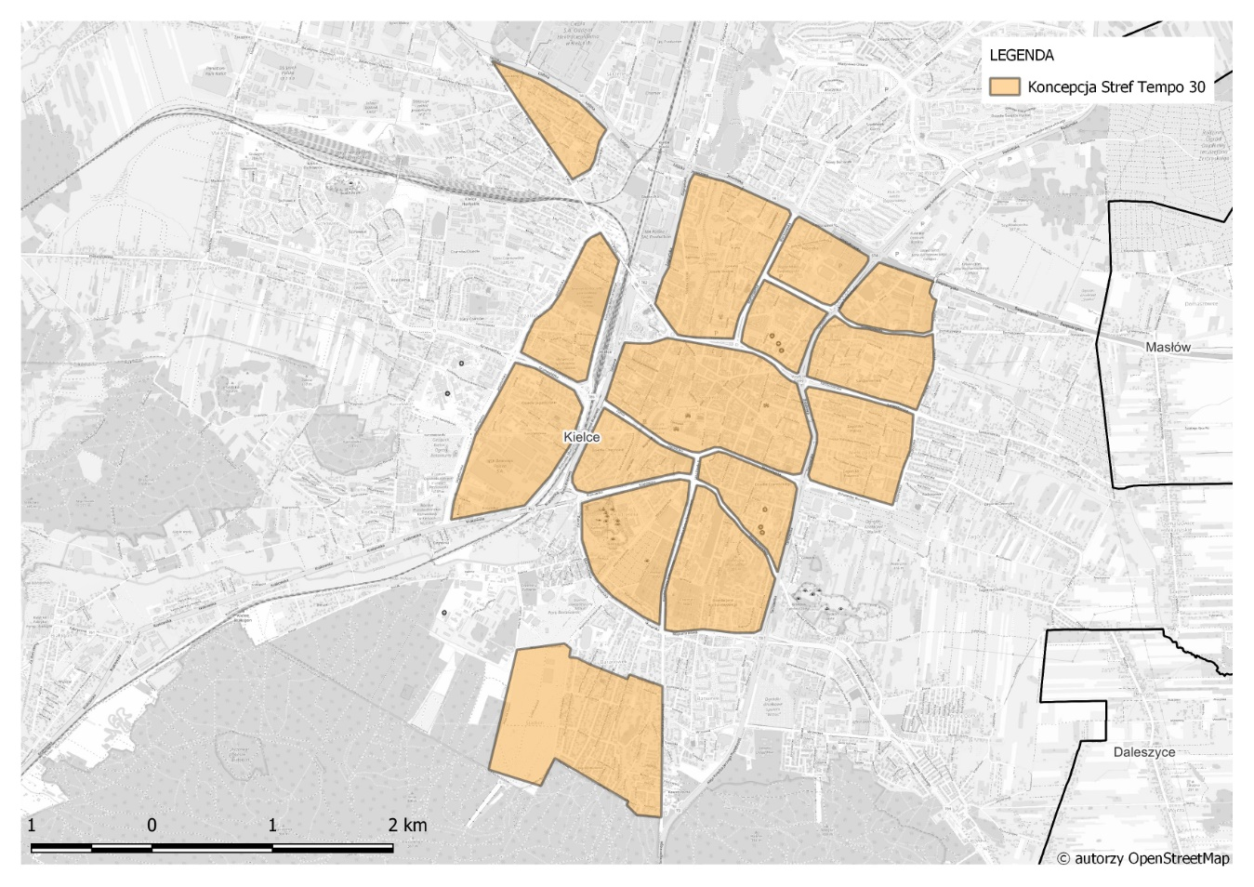
Rysunek 6.7 Koncepcja stref Tempo30 na terenie KOF
Źródło: opracowanie własne
Głównym założeniem tych działań jest zwiększenie liczby podróży realizowanych na ulicy, jednak głównym nacisk kładzie się na podróże piesze, rowerowe i korzystanie z publicznego transportu zbiorowego. W związku z tym, wprowadza się ograniczenia dla ruchu indywidualnego, aby dostosować przestrzeń do potrzeb wszystkich użytkowników.
Szacunkowe koszty realizacji działania:
Koszt przebudowy 1 km wynosi 1 100 000 zł.
Działanie 5.3 Uwzględnienie w dokumentach planistycznych zagospodarowania przestrzennego - Transit Oriented Development
Transit Oriented Development (TOD) to podejście planistyczne, które koncentruje się na rozwijaniu zabudowy oraz przestrzeni publicznej wokół punktów komunikacyjnych, takich jak stacje kolejowe czy przystanki autobusowe. W ramach sporządzania dokumentów planistycznymi obowiązujących na terenach gmin i miast, każda jednostka powinna zwrócić szczególną uwagę, na wyznaczenie terenów do zainwestowania lub przekształceń zgodnie z prognozami demograficznymi oraz TOD. Pozwoli to na uzyskanie efektu synergii z innymi działaniami SUMP (lub wręcz będzie warunkowało ich właściwe wdrożenie), co pozwoli na zwiększenie efektywności ekonomicznej rozwiązań komunikacyjnych oraz doprowadzi do obniżenia kosztów bieżącego funkcjonowania.
Szacunkowe koszty realizacji działania:
Koszt opracowania dokumentu wynosi 300 000 zł.

Cel 6
Działanie 6.1 Stworzenie kompleksowego opracowania dotyczącego funkcjonowania systemu transportowego w KOF
Stworzenie kompleksowego opracowania dotyczącego funkcjonowania wszystkich podsystemów transportowych w KOF, wraz z kompleksową analizą stanu istniejącego i badaniami ruchu, jest kluczowym działaniem mającym na celu efektywne zarządzanie przestrzenią miejską oraz zapewnienie optymalnych warunków dla mieszkańców i użytkowników. Da także wiedzę w jakim stopniu polityka SUMP była zrealizowana w perspektywie 2023 – 2030 przez gminy KOF. Jest to podstawa do prac przy kolejnym cyklu SUMP, dlatego kluczowe jest wykonanie opracowania przed rozpoczęciem prac nad aktualizacją cyklu SUMP.
Opracowanie należy wykonać przed kolejnym cyklem SUMP, w perspektywie roku 2028 – 2029, przy czym zakłada się:
- Rozpoczęcie prac nad opracowaniem i przygotowanie dokumentacji - 2028 rok,
- Badania ruchu - 2029 rok,
- Rozpoczęcie prac nad SUMP - rok 2030.
Pierwszym krokiem w tym działaniu jest przeprowadzenie szczegółowej analizy stanu istniejącego. Obejmuje to badanie infrastruktury, układu drogowego, systemów komunikacji, zagospodarowania przestrzennego, obszarów publicznych, oraz innych elementów mających wpływ na funkcjonowanie centrum miasta. Analiza ta pozwala na zidentyfikowanie mocnych stron, słabości, możliwości rozwoju oraz potencjalnych problemów, które należy uwzględnić w procesie planowania. Analizę należy przeprowadzić na podstawie kompleksowych badań ruchu (KBR). Obejmują one:
- Badania ruchu drogowego,
- Badania tranzytu,
- Badania frekwencji pasażerskiej,
- 10 000 ankiet dotyczących transportu w mieście Kielce oraz 2000 ankiet w gminach KOF,
- Badania parkowania,
- Badania ruchu rowerów, UTO, UWR,
- Badania generatorów ruchu,
- Badania dotyczące systemu dostaw w obszarach centralnych,
- Badania dotyczące logistyki miejskiej (paczkomaty),
- Pozyskanie danych o wypadkach drogowych i przedstawienie działań zaradczych w formie Opinii BRD.
Mając wszelkie informacje dotyczące wszystkich podsystemów transportu w KOF należy następnie opracować:
- Dokument określający organizację publicznego transportu zbiorowego w KOF, który zawierać będzie miedzy innymi:
  - Koncepcję rozbudowy KAWJ oraz buspasów,
  - Koncepcję systemu węzłów przesiadkowych,
  - Remarszrutyzację linii transportu zbiorowego uwzględniającą relokalizację przystanków.
- Dokument określający organizację logistyki miejskiej w obszarze (np. SULP - Sustainable Urban Logistics Plan).
Jednocześnie należy wziąć pod uwagę metodykę opracowania SUMP i wykonać rzetelną ocenę działań zaplanowanych w Planie Zrównoważonej Mobilności Miejskiej dla Kielc i Kieleckiego Obszaru Funkcjonalnego, które będą podstawą do planowania polityki transportowej w nowym cyklu SUMP.
Szacunkowe koszty realizacji działania:
Koszt wykonania opracowania, uwzględniającego powyższe badania wynosi około 1 000 000 zł. Dodatkowo należy uwzględniać dokument określający organizację publicznego transportu zbiorowego oraz organizację logistyki miejskiej (300 000, 200 000 zł)
Działanie 6.2 Stosowanie błękitno – zielonej infrastruktury w obszarach zabudowanych
Błękitno-zielona infrastruktura odnosi się do systemów i rozwiązań, które integrują zarządzanie wodami deszczowymi oraz kreują przyjazne dla środowiska i estetyczne tereny publiczne, które są przyjazne mieszkańcom. Projektowanie błękitno-zielonej infrastruktury oraz jej powiązanie z terenami mieszkalnymi stanowi ważne działanie w ramach zrównoważonego rozwoju miejskiego.
Szacunkowe koszty realizacji działania:
Koszt 1 pakietu z meblami ogrodowymi, zielenią wynosi około 30 000 zł.
Działanie 6.3 Usunięcie barier architektonicznych
Poprzez usunięcie barier architektonicznych w infrastrukturze rozumie się między innymi eliminację punktów kolizji pieszych i rowerzystów z innymi uczestnikami ruchu drogowego, dążenie do zapewnienia ciągłości przebiegu infrastruktury dla pieszych i rowerzystów, dążąc do zwiększenia dostępności. Proces usuwania barier architektonicznych na terenie KOF jest ciągle w trakcie realizacji. Działanie zakłada kontynuację oraz rozszerzenie czynności w tym zakresie.
Realizując powyższe działanie można rozważyć stworzenie raportu dotyczącego monitorowania dostępności obiektów dla osób z niepełnosprawnościami oraz osób o ograniczonej mobilności. Realizując pozostałe działania zapisane w SUMP, liczba obiektów i budynków użyteczności publicznej dostosowana do osób ze szczególnymi potrzebami powinna wzrastać. Raport i monitorowanie dostępności obiektów na terenie KOF umożliwi pokazanie pozytywnej zmiany w liczbie budynków i obiektów dostępnych dla wszystkich użytkowników, a także wskaże lokalizacje wymagające interwencji, gdzie dostępność nie jest wystarczająca.

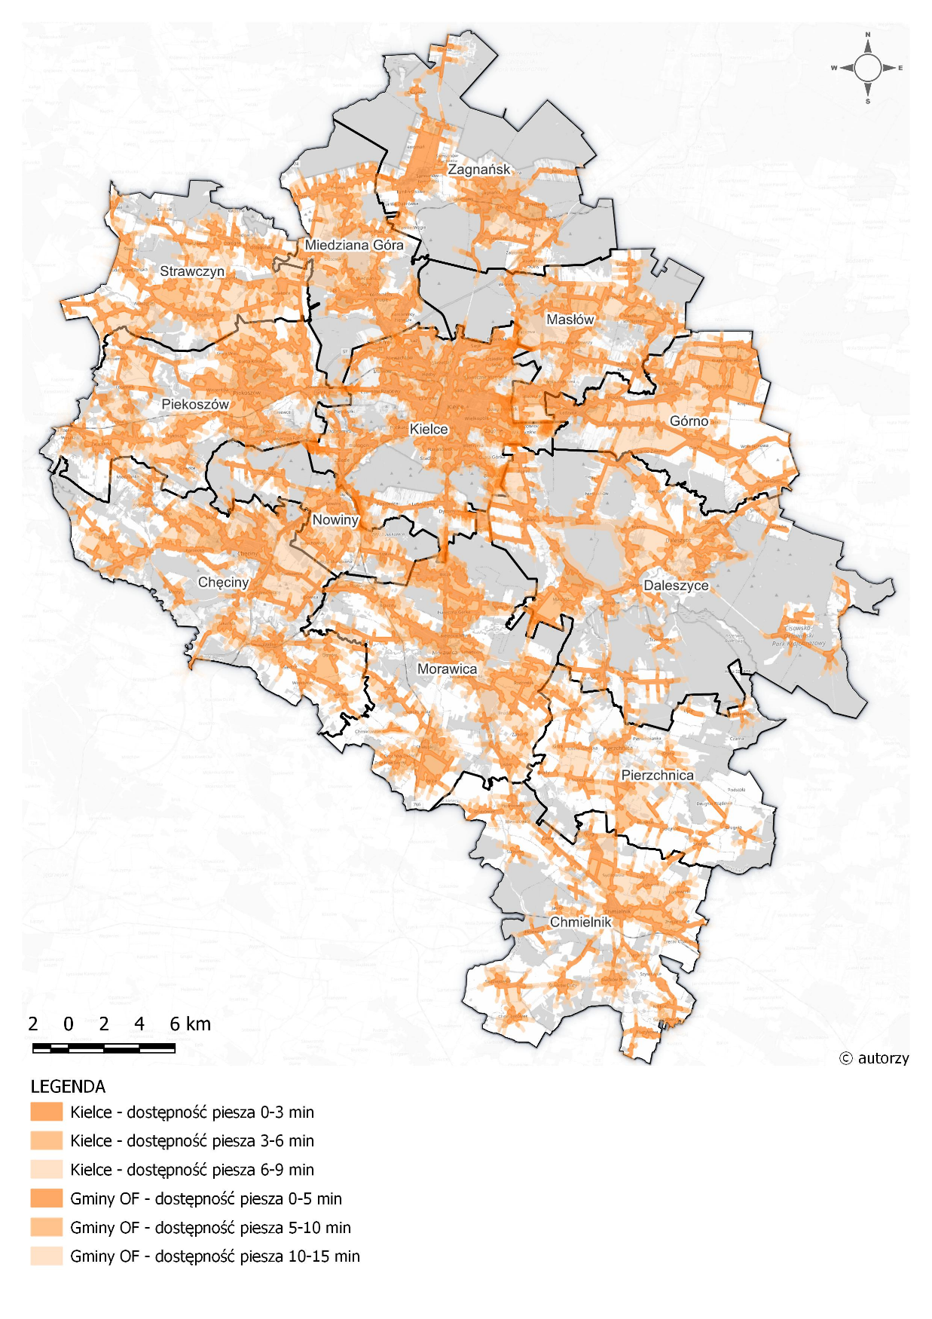
Rysunek 6.8 Dostępność piesza do przystanków autobusowych w KOF
Źródło: opracowanie własne
Poza tym usuwanie barier można realizować poprzez likwidację wąskich gardeł w infrastrukturze, w przypadku której nie ma ciągłości możliwości przejazdu oraz poprawę infrastruktury punktowej (np. obniżenie krawężników, likwidacja dziur, poprawa i niwelowanie różnic terenowych w przypadku ich występowania).
Szacunkowe koszty realizacji działania:
Koszt usunięcia barier (poprawa infrastruktury) oraz projekt to około 50 000 zł.

Działanie 6.4 Zasady realizacji infrastruktury zgodnie z zasadami projektowania uniwersalnego i humanocentryczności
Infrastruktura transportowa w miastach powinna być realizowana zgodnie z zasadami projektowania uniwersalnego. Zarówno infrastruktura punktowa jak i liniowa powinna być dostosowana do potrzeb wszystkich użytkowników – niezależnie od wieku oraz dostosowana do osób ze szczególnymi potrzebami. Główne zasady wdrażania w życie projektowania uniwersalnego to: proste i intuicyjne użytkowanie, czytelność informacji, tolerancja na błędy, wygoda w użytkowaniu, odpowiednie wielkości i przestrzenie dla dostępu i codziennego użytkowania.
Realizacja idei TOD może być wprowadzana w życie przykładowo przez realizację opracowania wskazującego kierunek rozwoju przestrzeni publicznej jako TOD, polegającemu na określeniu zasad i wytycznych dotyczących projektowania i zagospodarowania terenów wokół istniejących i przyszłych węzłów komunikacyjnych. Opracowanie uwzględnia różnorodne aspekty, takie jak mieszkalnictwo, handel, usługi, przestrzenie zieleni, bezpieczeństwo pieszych i rowerzystów, a także tworzenie atrakcyjnych przestrzeni publicznych.
Szacunkowe koszty realizacji działania:
Koszt opracowania dokumentu oraz wdrożenia wynosi około 70 000 zł.
Działanie 6.5 Uporządkowanie parkowania pojazdów
Celem wprowadzenia poboru opłat jest uzyskanie zwiększenia rotacji pojazdów samochodowych na drogach publicznych. Funkcjonowanie Strefy Płatnego Parkowania powinno mieć na celu przede wszystkim ograniczenie dostępności przestrzeni parkingowej w centrum miasta. Działanie powinno skupiać się na zmianach w obszarze strefy płatnego parkowania tak, aby uniemożliwiać korzystanie z nieodpłatnych miejsc postojowych w bezpośredniej bliskości centrum miasta. Strefa powinna być szczelna, a parkowanie uporządkowane, aby w obszarze nie znajdowały się tzw. „dzikie” miejsca parkingowe, na których nie jest pobierana opłata, pomimo, że miejsce znajduje się w strefie płatnego parkowania.
Porządkowanie obszaru strefy płatnego parkowania można realizować nowoczesnymi rozwiązaniami, np. monitorując obszar strefy specjalnymi pojazdami wyposażonymi w kamery lub specjalnie lokowanymi kamerami obejmującymi wskazane ulice. Monitorowanie obszaru jest istotną kwestią jeśli mowa o porządkowaniu parkowania pojazdów.
Szacunkowe koszty realizacji działania:
Koszt takiego rozwiązania dla miasta Kielce wynosi około 500 000 zł.
Działanie 6.6 Działania związane z rozszerzeniem SPP oraz zwiększeniem stawki za parkowanie
Działanie powinno zakładać sukcesywne zwiększanie stawki opłaty za postój pojazdu w Strefie Płatnego Parkowania uzależnione od obserwacji zajętości dostępnej przestrzeni parkingowej do uzyskania pożądanego poziomu rotacji oraz sukcesywne poszerzanie strefy w mieście. Dodatkowo jako działanie powiązane zaleca się rozwój systemu informatycznego, obsługującego Strefę (parkomaty i inne urządzenia) oraz wdrożenie pilotażowo części systemu ITS, informującego o zajętości miejsc w Strefie (na tablicach wjazdowych do miasta mogą wyświetlać się informacje o zajętości miejsc na parkingach lub w obszarach gdzie występuje parkowanie przykrawężnikowe, objęte kontrolą systemową). Rekomendowane jest przeprowadzenie badań i analiz funkcjonowania Strefy Płatnego Parkowania dla określenia poziomu zajętości, rotacji i innych parametrów charakteryzujących Strefę, aby móc planować zmiany, które powinny być wynikiem wnioskowania i przeprowadzonych badań. Po wprowadzeniu zmian zasadne jest ponowne badanie funkcjonowania SPP dla określenia stopnia wpływu zmian na zmiany charakterystyki parkowania. Zamiana stawek opłat za postój pojazdów w Strefie Płatnego Parkowania wpływa także na decyzję odnośnie wyboru środka transportu w codziennych podróżach i chociażby ze względów ekonomicznych może wpływać na zmianę w podziale zadań przewozowych, mieszkańcy zmuszeni do ponoszenia wysokiej opłaty za postój będą w perspektywie zniechęcani do wykorzystania samochodu w dojazdach obligatoryjnych, co powinno skłonić do wykorzystania transportu publicznego lub roweru w podróżach, a większa liczba wolnych miejsc w SPP spowoduje, że osoby zmuszone do dojazdu samochodem (np. w celu załatwienia spraw), będą mogły znaleźć miejsce postojowe i ograniczą tworzenie dodatkowego ruchu „w poszukiwaniu miejsca do parkowania”. Zakłada się, że w ramach Działania 6.6 należy poprawiać infrastrukturę obsługi Strefy Płatnego Parkowania, jak również rozszerzać system na nowe obszary, planowane do wdrożenia. Rozumie się przez to wsparcie systemów informatycznych oraz elementów wyposażenia obecnej i planowanej SPP: zakup nowych lub wymiana obecnych parkomatów na nowe, a także inne urządzenia, służące poprawie funkcjonowania Strefy.
Działanie 6.6 związane z rozszerzeniem SPP powinno być w przyszłości skorelowane z funkcjonowaniem ITS w Kielcach, a także należy rozważyć możliwość podłączenia do systemu ITS informacji o zajętości miejsc postojowych w SPP na tablicach zmiennej treści, jednak z racji dostępnej technologii, jest to działanie planowane jako horyzontalne i powinno być wdrażane pilotażowo.
Szacunkowe koszty realizacji działania:
Koszt opracowania funkcjonowania SPP do uchwały wynosi około 150 000 zł.
Koszt 1 parkomatu wraz z obsługą informatyczną i systemem wynosi około 25 000 zł.
Działanie 6.7 Zróżnicowanie stawki za parkowanie w SPP
Stawka za parkowanie w SPP, wraz ze zwiększaniem obszaru obowiązywania powinna zostać zróżnicowana. Obszar należy podzielić na strefy, w których wysokość stawki będzie uzależniona od charakterystyki i lokalizacji obszaru względem centrum miasta. W ścisłym centrum Kielc powinna to być Śródmiejska Strefa Płatnego Parkowania, a na pozostałym obszarze może to być realizowane dwutorowo: albo poprzez Strefę Płatnego Parkowania, albo poprzez Śródmiejską Strefę Płatnego Parkowania, po określeniu wcześniejszym granic „śródmieścia funkcjonalnego”. Wyznaczenie SPP powinno być poprzedzone badaniami parkowania, pozwalającymi określić takie parametry jak zajętość miejsc, czy rotacja pojazdów.
W przypadku gmin KOF, po diagnozie nie zidentyfikowano problemów wskazujących na konieczność implementacji Strefy Płatnego Parkowania.
Szacunkowe koszty realizacji działania:
Koszt opracowania wynosi 30 000 zł, ponieważ zakłada bazowanie na opracowaniu funkcjonowania SPP.
Działanie 6.8 Stworzenie struktury zarządzania mobilnością dla całego obszaru funkcjonalnego KOF
Działanie to jest związane z późniejszym procedowaniem i wdrażaniem SUMP KOF do realizacji w fazie po jego opracowaniu. Rekomenduje się, aby w obszarze KOF funkcjonowała jedna jednostka odpowiedzialna za działania wynikające z SUMP oraz wskazanie podmiotów/struktur organizacyjnych odpowiedzialnych za koordynację i zintegrowane zarządzanie zadaniami związanymi ze zrównoważoną mobilnością oraz sposobu organizacji i działalności pozostałych struktur zaangażowanych we wdrażanie zrównoważonej mobilności. Działanie zakłada także wskazanie ram integracji wybranych elementów funkcjonalnych zarządzania systemem mobilności (np. wspólne planowanie przestrzenne, zarządzanie drogami i przewozami) oraz wypracowanie kilku wariantów rozwoju formy organizacyjnej organizatorów transportu publicznego w perspektywie dekady dla obszaru KOF i przekonanie interesariuszy do zawarcia lub rozszerzenia porozumień dotyczących wspólnego zarządzania transportem publicznym.
Pomocne przy ustalaniu sposobu współpracy mogą być zasady określone w Krajowej Polityce Miejskiej w pkt. 7.3 Wyzwanie III: Wzmocnienie współpracy samorządowej w ramach miejskich obszarów funkcjonalnych, co może odnosić się do współpracy w Kieleckim Obszarze Funkcjonalnym. W ramach działającego Biura Kieleckiego Obszaru Funkcjonalnego w ramach struktur Urzędu Miasta w Kielcach możliwe jest rozszerzenie kompetencji tego biura lub powołanie nowej jednostki, koordynującej prace mobilnościowe oraz integrujące nie tylko Gminy KOF, ale także jednostki specjalistyczne: Zarząd Transportu Miejskiego w Kielcach i Miejski Zarząd Dróg w Kielcach.
W przyszłości jednostka odpowiedzialna za mobilność powinna przejąć pewne kompetencje i działania oraz odpowiedzialność za kwestie związane z mobilnością w KOF.
Dodatkowo należy rozważyć możliwość współpracy w ramach związku powiatowo – gminnego (przykładem może być Gorzów Wielkopolski, który stworzył związek powiatowo – gminny wraz z kilkoma gminami w Obszarze Funkcjonalnym) lub związku metropolitalnego (przykładem może być obszar Górnośląsko-Zagłębiowskiej Metropolii, powstałej w 2017 roku).
Uregulowanie ustrojowe obszarów metropolitalnych będzie przedmiotem projektowanej ustawy o zrównoważonym rozwoju miast. W tej regulacji prawnej przewiduje się podjęcie unormowania w szczególności takich kwestii jak:
- zasady i tryb tworzenia obszaru ­metropolitalnego;
- zakres zadań publicznych realizowanych przez metropolię obligatoryjnie, sposób ich uzupełnienia o wybrane zadania ­fakultatywne;
- zdefiniowanie organu zarządzającego (władztwo);
- zasady finansowania podejmowanych ­działań.
Szacunkowe koszty realizacji działania: koszty trudne do oszacowania z uwagi na różny charakter możliwości realizacji. Działania może być realizowane przez stworzenie osobnego referatu w Urzędzie, odpowiedzianego za mobilność. Innym rozwiązaniem jest przypisanie poszczególnej osoby lub wynajęcie firmy, która będzie za to odpowiedzialna.

Zgodność zaproponowanych pakietów działań ze strategią rozwoju ponadlokalnego KOF 2030+
W tabeli poniżej zestawiono opisy projektów zapisanych w Strategii Rozwoju Ponadlokalnego Kieleckiego Obszaru Funkcjonalnego 2030+ oraz pakiety działań zaproponowane w SUMP.

Tabela 6.3 Zgodność zaproponowanych pakietów działań ze strategią rozwoju ponadlokalnego KOF 2030+
SRP KOF 2030+ | Numer działania SUMP | Opis działania
Zakup bezemisyjnego taboru autobusowego (pojazdy elektryczne, wodorowe, hybrydowe) | 2.1 | Zwiększenie udziału pojazdów zero- i niskoemisyjnych realizujących zadania PTZ
Budowa, przebudowa i modernizacja infrastruktury na potrzeby transportu miejskiego w tym między innymi: stacje ładowania pojazdów elektrycznych , przystanki, centra przesiadkowe wraz z niezbędną infrastrukturą, zajezdnia autobusowa wraz z niezbędną infrastrukturą, modernizacja elementów infrastruktury kolejowej, wiaty z aktywną informacją pasażerską, buspasy, kontrapasy, dostosowywanie do potrzeb osób z ograniczoną możliwością poruszania się i osób z niepełnosprawnościami | 1.2 | Uruchomienie linii dowozowych do stacji kolejowych lub punktów przesiadkowych do linii autobusowych
 | 1.3 | Stworzenie węzłów przesiadkowych na terenie KOF wraz z infrastrukturą P+R, B+R i K+R oraz budowa i modernizacja przystanków i pętli autobusowych
 | 1.5 | Wyznaczanie KAWJ oraz buspasów
 | 1.8 | Poprawa jakości i rozbudowa infrastruktury kolejowej
 | 2.4 | System ładowarek elektrycznych dla autobusów
 | 6.4 | Zasady realizacji infrastruktury zgodnie z zasadami projektowania uniwersalnego i humanocentryczności
Inwestycje ograniczające indywidualny ruch zmotoryzowany z preferencją dla ruchu pieszego i rowerowego w tym między innymi: drogi rowerowe, przejścia dla pieszych, chodniki, ciągi pieszo-rowerowe, stojaki, wiaty rowerowe, stacje samoobsługowej naprawy rowerów, sygnalizacja świetlna, azyle dla pieszych, dedykowane pasy ruchu dla komunikacji zbiorowej, drogi i pasy rowerowe, spójne sieci tras rowerowych z infrastrukturą towarzyszącą, doświetlenie przejść dla pieszych, inne rozwiązania poprawiające bezpieczeństwo pieszych i rowerzystów | 4.1 | Inwestycje infrastrukturalne zapewniające ciągłość dróg dla rowerów oraz wprowadzanie zieleni
 | 4.2 | Poprawa stanu technicznego istniejącej infrastruktury
 | 4.3 | Poprawa jakości oraz rozbudowa infrastruktury punktowej – wiaty dla rowerów, stojaki (poprawa dostępności)
 | 4.4 | Działania i kampanie edukacyjne wśród młodzieży oraz osób starszych
 | 3.2 | Doświetlenie przejść dla pieszych
 | 3.3 | Organizacja akcji promujących bezpieczeństwo wokół szkół np. Ostatni Bezpieczny Kilometr
 | 3.6 | Poprawa bezpieczeństwa w ruchu pieszym i rowerowym
Digitalizacja systemu mobilności w tym między innymi: strefy czystego ruchu, miejskie systemy ITS dla transportu oraz pasażerów komunikacji publicznej np. systemy informatyczne do zarządzania operacyjnego, infrastruktura Kieleckiej karty Miejskiej, automaty do sprzedaży biletów | 1.6 | Systemy teleinformatyczne wspomagające transport publiczny oraz systemy ITS uwzględniające priorytet dla publicznego transportu zbiorowego
 | 3.8 | Hierarchizacja ulic (eliminacja ruchu tranzytowego z ulic do tego nie przeznaczonych)
 | 5.1 | Wyprowadzenie ruchu ciężkiego (zakaz dla ruchu pojazdów ciężkich w centrum)
 | 5.2 | Uspokojenie ruchu na ciągach drogowych w centrum miejscowości – przekształcenia funkcjonalne ulic celem ograniczenia ruchu, zawężenia przekrojów ulicznych
Źródło: opracowanie własne

Scenariusz preferowany
W wyniku prowadzonych analiz oraz spotkań i dyskusji uczestników grupy roboczej, określono, że scenariuszem preferowanym dla Planu Zrównoważonej Mobilności Miejskiej dla Kielc i Kieleckiego Obszaru Funkcjonalnego będzie scenariusz 2 „Mobilność oraz zróżnicowanie preferowanych środków transportu”. Scenariusz ten zakłada zarówno rozwój transportu publicznego na terenie KOF (w, jak również działania mobilnościowe, które mają dość wysoki priorytet – zwłaszcza w Kielcach nacisk kładzie się na infrastrukturę i rozwój ruchu rowerowego, a także poprawę bezpieczeństwa ruchu drogowego. Scenariusz zakłada oparcie szkieletu systemu transportowego w KOF o węzły przesiadkowe oraz dwa typy głównych połączeń w podróżach z gmin do Kielc – linie magistralne (łączące Kielce z głównymi węzłami przesiadkowymi na terenie gmin lub przy granicach z miastem Kielce), oraz linie dowozowe (organizowane w gminach jako dowożąco – odwożące pasażerów do głównych węzłów przesiadkowych). Oparcie systemu o taki schemat obsługi zapewni szybkie połączenia z Kielcami, a co za tym idzie poprawę konkurencyjności tego środka transportu względem transportu indywidualnego. Dodatkowo ważną kwestią jest ujęcie w scenariuszu preferowanym rozbudowy węzłów przesiadkowych o inne środki transportu – od stojaków na rowery poprzez miejsca parkingowe, aby osoby korzystające z nich i przesiadające się na transport publiczny, miały pełny wachlarz wyboru możliwości dojazdu.
Kolejnym istotnym czynnikiem scenariusza preferowanego jest wdrażanie, edukacja i informowanie mieszkańców o działaniach mobilnościowych oraz o tym, jakie one niosą za sobą skutki pozytywne dla przyszłego rozwoju mobilności. Kielce oraz KOF z uwagi na wdrażaną od kilku lat politykę mobilności (przyjętym w 2016 roku Planem Mobilności dla Miasta Kielce i Kieleckiego Obszaru Funkcjonalnego i realizacją jego postulatów – przyp.), w działaniach scenariusza preferowanego mają przedstawiony wachlarz możliwości działań związanych z preferencjami dla transportu publicznego i rozwoju ruchu rowerowego i pieszego – działania od tworzenia KAWJ poprzez spójność infrastruktury rowerowej jako jej rozwój oraz likwidację barier, po wdrażanie działań BRD oraz poprawę parku taborowego. Wydaje się, że przyjęcie tego scenariusza z tak różnorodnymi działaniami pozwoli na realizację polityki mobilności dążącej do zwiększenia udziału transportu publicznego w podróżach oraz wykorzystania alternatywnych środków transportu jak rower i podróże piesze. W scenariuszu preferowanym zawarto także kwestie dotyczące przygotowania wielu analiz, opracowań i studiów przypadku dla konkretnych projektów, które mogą być wdrażane i realizowane w KOF. Wskazuje się, że każdorazowe zmiany powinny być poparte badaniami, a elementy poszczególnych działań, mające na celu cykliczne badania ruchu i zachowań komunikacyjnych pozwolą na bieżący monitoring sytuacji i funkcjonowania systemu transportowego, a także później – realizację wskaźników monitorowania i ich wartości (realizacja Działania 1.10).
Do najważniejszych działań scenariusza preferowanego należą:
- Systemy teleinformatyczne wspomagające transport publiczny oraz systemy ITS uwzględniające priorytet dla publicznego transportu zbiorowego (Działanie 1.6)
- Stworzenie węzłów przesiadkowych na terenie KOF wraz z infrastrukturą P+R, B+R i K+R oraz budowa i modernizacja przystanków i pętli autobusowych (Działanie 1.3)
- Uruchomienie linii dowozowych do stacji kolejowych lub punktów przesiadkowych do linii autobusowych (Działanie 1.2)
- Zwiększenie udziału pojazdów zero- i niskoemisyjnych realizujących zadania PTZ (Działanie 2.1)
- Poprawa bezpieczeństwa w ruchu pieszym i rowerowym (Działanie 3.6)
- Strefy ruchu uspokojonego (Działanie 3.1)
- Poprawa jakości oraz rozbudowa infrastruktury punktowej – wiaty dla rowerów, stojaki (poprawa dostępności) (Działanie 4.3)
- Inwestycje infrastrukturalne zapewniające ciągłość dróg dla rowerów oraz wprowadzanie zieleni (Działanie 4.1)
- Wyprowadzenie ruchu ciężkiego (zakaz dla ruchu pojazdów ciężkich w centrum) (Działanie 5.1)
- Uspokojenie ruchu na ciągach drogowych w centrum miejscowości – przekształcenia funkcjonalne ulic celem ograniczenia ruchu, zawężenia przekrojów ulicznych (Działanie 5.2)
Realizacja tych postulatów w pierwszej kolejności przyczyni się do spełnienia założonych celów oraz do realizacji wizji mobilności wg SUMP.

Priorytetyzacja działań
Wybrane działania w ramach realizacji celów operacyjnych/pakietów działań są najważniejszymi składowymi realizacji zamierzonej wizji. W tabeli poniżej wspólnie z interesariuszami, dokonano wewnętrznej priorytetyzacji poszczególnych działań – od największego priorytetu realizacji działania, do najmniejszego. Działania zostały zpriorytetyzowane wewnątrz określonych celów operacyjnych/pakietów działań.

Tabela 8.1 Priorytetyzacja w ramach przyjętych celów operacyjnych/pakietów działań
Cel | Priorytet | Działanie | Nazwa działania
1 | 1 | 1.6 | Systemy teleinformatyczne wspomagające transport publiczny oraz systemy ITS uwzględniające priorytet dla publicznego transportu zbiorowego
 | 2 | 1.2 | Uruchomienie linii dowozowych do stacji kolejowych lub punktów przesiadkowych do linii autobusowych
 | 3 | 1.3 | Stworzenie węzłów przesiadkowych na terenie KOF wraz z infrastrukturą P+R, B+R i K+R oraz budowa i modernizacja przystanków i pętli autobusowych
 | 4 | 1.5 | Wyznaczanie KAWJ oraz buspasów
 | 5 | 1.9 | Cykliczne badania zachowań i preferencji mobilnościowych mieszkańców KOF
 | 6 | 1.4 | Remarszrutyzacja linii transportu publicznego
 | 7 | 1.1 | Integracja taryfowo-biletowa
 | 8 | 1.7 | Integracja czasowo-przestrzenna, w tym węzłów na granicach miasta z Dworcem Autobusowym
 | 9 | 1.8 | Poprawa jakości i rozbudowa infrastruktury kolejowej
2 | 1 | 2.1 | Zwiększenie udziału pojazdów zero- i niskoemisyjnych realizujących zadania PTZ
 | 2 | 2.2 | Zwiększenie udziału pojazdów zero- i niskoemisyjnych we flocie użytkowanej w zadaniach związanych z obsługą komunalną gmin KOF
 | 3 | 2.3 | Zarządzanie systemem dostaw, logistyka ostatniej mili
 | 4 | 2.4 | Rozbudowa systemu ładowarek elektrycznych dla autobusów
 | 5 | 2.5 | System roweru miejskiego
3 | 1 | 3.1 | Strefy ruchu uspokojonego
 | 2 | 3.2 | Doświetlenie przejść dla pieszych w całym obszarze
 | 3 | 3.6 | Poprawa bezpieczeństwa w ruchu pieszym i rowerowym
 | 4 | 3.7 | Cykliczny audyt BRD sieci dróg KOF
 | 5 | 3.3 | Organizacja akcji promujących bezpieczeństwo wokół szkół np. Ostatni Bezpieczny Kilometr
 | 6 | 3.4 | Organizacja działań edukacyjnych w szkołach
 | 7 | 3.5 | Organizacja sygnalizacji świetlnej na problematycznych skrzyżowaniach i przejściach dla pieszych
 | 8 | 3.8 | Hierarchizacja ulic (eliminacja ruchu tranzytowego z ulic do tego nie przeznaczonych)
4 | 1 | 4.2 | Poprawa stanu technicznego istniejącej infrastruktury
 | 2 | 4.3 | Poprawa jakości oraz rozbudowa infrastruktury punktowej – wiaty dla rowerów, stojaki (poprawa dostępności)
 | 3 | 4.4 | Działania i kampanie edukacyjne wśród młodzieży oraz osób starszych
 | 4 | 4.1 | Inwestycje infrastrukturalne zapewniające ciągłość dróg dla rowerów oraz wprowadzanie zieleni
5 | 1 | 5.1 | Wyprowadzenie ruchu ciężkiego (zakaz dla ruchu pojazdów ciężkich w centrum)
 | 2 | 5.2 | Uspokojenie ruchu na ciągach drogowych w centrum miejscowości – przekształcenia funkcjonalne ulic celem ograniczenia ruchu, zawężenia przekrojów ulicznych
 | 3 | 5.3 | Uwzględnienie w dokumentach planistycznych zagospodarowania przestrzennego - Transit Oriented Development
6 | 1 | 6.3 | Usunięcie barier architektonicznych
 | 2 | 6.4 | Zasady realizacji infrastruktury zgodnie z zasadami projektowania uniwersalnego i humanocentryczności
 | 3 | 6.2 | Stosowanie błękitno – zielonej infrastruktury w obszarach zabudowanych
 | 4 | 6.5 | Uporządkowanie parkowania pojazdów
 | 5 | 6.6 | Działania związane z rozszerzeniem SPP oraz zwiększeniem stawki za parkowanie
 | 6 | 6.7 | Zróżnicowanie stawki za parkowanie w SPP
 | 7 | 6.8 | Stworzenie struktury zarządzania mobilnością dla całego obszaru funkcjonalnego KOF
 | 8 | 6.1 | Stworzenie kompleksowego opracowania dotyczącego funkcjonowania systemu transportowego w KOF
Źródło: opracowanie własne

Efekty realizacji działań
Zgodnie z ideą Planów Zrównoważonej Mobilności Miejskiej, efekty działań wynikających z tego typu dokumentu, powinny być widoczne w sposobie realizacji podróży przez użytkowników systemu transportowego. Najważniejszym wskaźnikiem, który wyznacza efekt bezpośredni realizacji polityki wynikającej z SUMP to podział zadań przewozowych (ang. Modal split), czyli udział środków transportu, wykorzystywany przez mieszkańców obszaru KOF w codziennych podróżach do szkoły i pracy. Wskaźnik ten jest bardzo wrażliwy na jakiekolwiek zmiany w ofercie oraz funkcjonowaniu systemu transportowego – dzięki konkurencyjności środków transportu, użytkownicy są skłonni do zmiany zachowań komunikacyjnych. Im bardziej zrównoważony modal split (wykorzystanie środków transportu jest na zbliżonym poziomie), tym system transportowy jest bardziej zrównoważony i działa w sposób efektywny. Przy ocenie modal splitu należy jednak brać także pod uwagę możliwości przewozowe oraz infrastrukturalne środków transportu – dla przykładu udział podróży rowerem nie będzie równoważony w stosunku np. do transportu publicznego z uwagi na duże odległości i rozciągłość całego obszaru KOF (użytkownicy dojeżdżający z gmin okalających Kielce do Kielc mogą nie wybierać roweru z uwagi na odległość celu podróży). Jednak pomimo to wnioskuje się, że zarówno transport publiczny, jak również inne środki podróży w odniesieniu do samochodu osobowego, powinny mieć coraz większy udział. Prognozuje się, że zmiany te nie powinny być duże, a wahania udziału środków transportu w modal split powinny wynosić choćby kilka punktów procentowych na korzyść innych, niż samochód osobowy, środków transportu. Wtedy można ocenić pozytywnie efekt prowadzonej polityki zgodnie z założeniami SUMP.
Inne sposoby mierzenia efektów realizacji działań są podane wprost we wskaźnikach oceny SUMP. Wszak ich skwantyfikowanie i podanie wartości liczbowych, zarówno bazowych, jak również prognozowanych w horyzoncie operacyjnym (2030 rok) i horyzontalnym (2040 rok) wprost pokazują jaki jest efekt poszczególnych działań i odnoszą się do ich realizacji bardziej precyzyjnie. Należy przy tym odnieść się do założenia, że dany cel może być realizowany przez kilka działań, co może przekładać się na jeden lub więcej wskaźników oceny efektów. Dlatego też starano się tak dobrać wskaźniki realizacji działań, aby odnosiły się do celów szczegółowych, a co za tym idzie, każdy wskaźnik pokazuje stopień realizacji działania, co przekłada się na efekt wymierny realizacji działań. Szczegółowo o wskaźnikach opisano część w Rozdziale 11.
Przykładem wskaźnika szczegółowego, wskazującego efekt realizacji działań w ramach Celu 2 „Nowoczesny, niskoemisyjny transport w KOF uwzględniający elektromobilność i bezemisyjność” jest „Udział pojazdów nisko- i zeroemisyjnych we flotach JST oraz jednostkach organizacyjnych gmin, użytkowanych w zadaniach związanych z usługami komunalnymi dla JST”. Jeśli zatem interesariusze SUMP KOF będą dążyć do realizacji celu związanego z wprowadzaniem nowoczesnego i zeroemisyjnego transportu, efektem będzie coraz większy udział tego typu pojazdów w parku maszynowym wykorzystywanym w KOF. W podobny sposób można oceniać pozostałe działania.

Harmonogram wdrożenia Planu
Zgodnie z cyklem SUMP (rysunek poniżej), proces przyjęcia dokumentu jest jednym z Kamieni milowych. W związku z tym po jego uchwaleniu rozpocznie się proces prac nad dokumentem, z którego korzystać będą jednostki odpowiedzialne lub będące beneficjentami tego projektu (opisano szerzej w rozdziale pn. „Właściciele działań”). Etap ten (kroki 10, 11, 12 cyklu SUMP) uwzględniają takie działania, jak:
- Zarządzanie wdrażaniem (krok 10) – realizowane przez wszystkie jednostki na etapie procedowania dokumentu do dalszych prac,
- Monitorowanie, adaptacja i komunikacja (krok 11) – realizowane przez jednostki odpowiedzialne za monitorowanie wskaźników, określanie ich wartości cyklicznych oraz przygotowanie procesów dla możliwości realizacji projektów, z których będą one wynikać,
- Przegląd i wnioski (krok 12) – realizowane przez jednostki odpowiedzialne za przygotowanie do realizacji kolejnego projektu SUMP w przyszłości.
Jednocześnie przyjmuje się, że raporty pośrednie realizowane będą cyklicznie co rok (wynikające z kroku 11), natomiast przygotowanie do opracowania kolejnego projektu SUMP rozpocznie się w roku 2028 i będzie dążyć do opracowania SUMP w latach 2029 – 2030 (z zakończeniem dokumentu w roku 2030).

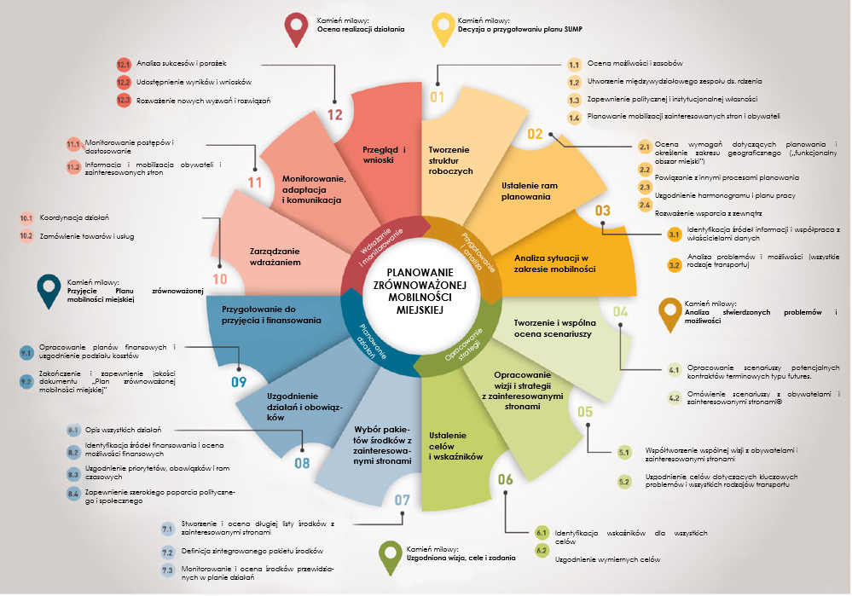
Rysunek 9.1 Cykl SUMP
Źródło: https://www.eltis.org/mobility-plans/sump-process
W zakresie planowanych działań zapisanych w Planie do roku 2030, w tabeli poniżej zaprezentowano harmonogram ich wdrażania. Działania, których realizacje planuje się także po roku 2030 zaznaczono w kolumnie 2030+.

Tabela 9.1 Harmonogram realizacji działań SUMP KOF
Cel | Działanie | Nazwa działania | 2023 | 2024 | 2025 | 2026 | 2027 | 2028 | 2029 | 2030 | 2030+
1 | 1.1 | Integracja taryfowo-biletowa
 | 1.2 | Uruchomienie linii dowozowych do stacji kolejowych lub punktów przesiadkowych do linii autobusowych
 | 1.3 | Stworzenie węzłów przesiadkowych na terenie KOF wraz z infrastrukturą P+R, B+R i K+R oraz budowa i modernizacja przystanków i pętli autobusowych
 | 1.4 | Remarszrutyzacja linii transportu publicznego
 | 1.5 | Wyznaczanie KAWJ oraz buspasów
 | 1.6 | Systemy teleinformatyczne wspomagające transport publiczny oraz systemy ITS uwzględniające priorytet dla publicznego transportu zbiorowego
 | 1.7 | Integracja czasowo-przestrzenna, w tym węzłów na granicach miasta z Dworcem Autobusowym
 | 1.8 | Poprawa jakości i rozbudowa infrastruktury kolejowej
 | 1.9 | Cykliczne badania zachowań i preferencji mobilnościowych mieszkańców KOF
2 | 2.1 | Zwiększenie udziału pojazdów zero- i niskoemisyjnych realizujących zadania PTZ
 | 2.2 | Zwiększenie udziału pojazdów zero- i niskoemisyjnych we flocie użytkowanej przez JST oraz jednostki organizacyjne gmin w zadaniach związanych z obsługą komunalną gmin KOF
 | 2.3 | Zarządzanie systemem dostaw, logistyka ostatniej mili
 | 2.4 | System ładowarek elektrycznych dla autobusów
 | 2.5 | Rozbudowa systemu roweru miejskiego
3 | 3.1 | Strefy ruchu uspokojonego
 | 3.2 | Doświetlenie przejść dla pieszych
 | 3.3 | Organizacja akcji promujących bezpieczeństwo wokół szkół np. Ostatni Bezpieczny Kilometr
 | 3.4 | Organizacja działań edukacyjnych w szkołach
 | 3.5 | Optymalizacja sygnalizacji świetlnej na problematycznych skrzyżowaniach i przejściach dla pieszych
 | 3.6 | Poprawa bezpieczeństwa w ruchu pieszym i rowerowym
 | 3.7 | Cykliczny audyt BRD sieci dróg KOF
 | 3.8 | Hierarchizacja ulic (eliminacja ruchu tranzytowego z ulic do tego nie przeznaczonych)
4 | 4.1 | Inwestycje infrastrukturalne zapewniające ciągłość dróg dla rowerów oraz wprowadzanie zieleni
 | 4.2 | Poprawa stanu technicznego istniejącej infrastruktury
 | 4.3 | Poprawa jakości oraz rozbudowa infrastruktury punktowej – wiaty dla rowerów, stojaki (poprawa dostępności)
 | 4.4 | Działania i kampanie edukacyjne wśród młodzieży oraz osób starszych
5 | 5.1 | Wyprowadzenie ruchu ciężkiego (zakaz dla ruchu pojazdów ciężkich w centrum)
 | 5.2 | Uspokojenie ruchu na ciągach drogowych w centrum miejscowości – przekształcenia funkcjonalne ulic celem ograniczenia ruchu, zawężenia przekrojów ulicznych
 | 5.3 | Uwzględnienie w dokumentach planistycznych zagospodarowania przestrzennego - Transit Oriented Development
6 | 6.1 | Stworzenie kompleksowego opracowania dotyczącego funkcjonowania systemu transportowego w KOF
 | 6.2 | Stosowanie błękitno – zielonej infrastruktury w obszarach zabudowanych
 | 6.3 | Usunięcie barier architektonicznych
 | 6.4 | Zasady realizacji infrastruktury zgodnie z zasadami projektowania uniwersalnego i humanocentryczności
 | 6.5 | Uporządkowanie parkowania pojazdów
 | 6.6 | Działania związane z rozszerzeniem SPP oraz zwiększeniem stawki za parkowanie
 | 6.7 | Zróżnicowanie stawki za parkowanie w SPP
 | 6.8 | Stworzenie struktury zarządzania mobilnością dla całego obszaru funkcjonalnego KOF
Źródło: opracowanie własne

Właściciele działań
Etap przyjęcia Planu Zrównoważonej Mobilności Miejskiej jest początkiem procesu wdrażania, monitorowania oraz prac dla interesariuszy związanych z projektem. Według cyklu SUMP, przyjęcie Planu jest kamieniem milowym przed rozpoczęciem procesu wdrażania działań przez odpowiedzialne jednostki – kroki 10, 11, 12 mówiące o zarządzaniu wdrożeniem, monitorowaniu, adaptacji i komunikacji oraz przeglądach i wnioskach. To działania, za które odpowiedzialni są podmioty związane z planowaniem systemu transportowego, a także zagospodarowania przestrzennego i inwestycji dotyczących układu systemu transportowego i zaplanowanych w SUMP działań.
W strukturach jednostek samorządów Kieleckiego Obszaru Funkcjonalnego nie ma wyspecjalizowanej jednostki odpowiedzialnej za spójne działania w zakresie systemu transportowego dla całego obszaru KOF. Działające w ramach Biura Zarządzania Funduszami Europejskimi Biuro Kieleckiego Obszaru Funkcjonalnego realizuje zadania min. w obszarze budowania i rozwoju partnerstwa Gmin KOF, w ramach porozumienia w sprawie przygotowania i realizacji instrumentu Zintegrowanych Instrumentów Terytorialnych Kieleckiego Obszaru Funkcjonalnego (ZIT KOF). W zakresie integracji systemu transportowego pod kątem transportu publicznego większość działań na terenie niektórych gmin KOF realizuje Zarząd Transportu Miejskiego w Kielcach, jednak jest to jednostka skupiająca swoje działania na przewozach publicznym transportem zbiorowym na obszarze, na którym funkcjonuje, a dodatkowo kompetencje tej jednostki dotyczą transportu publicznego. W strukturach jednostek samorządu terytorialnego na terenie KOF funkcjonują wyspecjalizowane wydziały, stanowiska merytoryczne oraz jednostki organizacyjne, w których kompetencjach leży nadzór i prowadzenie różnych działań związanych z organizacją oraz realizacją działań mających charakter zrównoważonej mobilności miejskiej w KOF, a przede wszystkim na terenie miasta Kielce, co może być powiązane z działaniami wynikającymi z SUMP. Do najważniejszych z nich należy wspomniany Zarząd Transportu Miejskiego w Kielcach, a także Miejski Zarząd Dróg w Kielcach czy Biuro ds. Inteligentnego Zarządzania Zrównoważonym Rozwojem-Smart City, skupiające swoje działania w obszarze odpowiedzialnym za stworzenie, wdrożenie i monitorowanie Ramowej Strategii Kielce Smart City 2030+ we współpracy z jednostkami innowacyjnymi, ośrodkami naukowymi i organizacjami społecznymi w zakresie realizacji idei inteligentnego miasta. Za realizację działań i celów operacyjnych wynikających z SUMP dla Kielc i Kieleckiego Obszaru Funkcjonalnego w zakresie projektów na terenie każdej z gmin w jej obszarze odpowiedzialne są odpowiednie jednostki samorządu terytorialnego poprzez swoje wydziały oraz stanowiska merytoryczne i jednostki organizacyjne, które są zgodnie z aktualnie obowiązującą strukturą organizacyjną właściwe do spraw:
- urbanistyki i architektury,
- funduszy europejskich,
- organizowania i nadzoru nad publicznym transportem zbiorowym,
- inżynierii ruchu drogowego,
- inwestycji lub budownictwa,
- infrastruktury drogowej,
oraz także te, niezwiązane bezpośrednio z kompetencjami ds. transportu i mobilności, jak:
- współpracy zewnętrznej (samorządy gminne, powiatowe i wojewódzkie, administracja rządowa, organizacje pozarządowe itd.),
- współpracy międzynarodowej,
- promocji oraz turystyki,
- strategii rozwoju,
- gospodarki komunalnej,
- kształtowania i ochrony środowiska,
- zdrowia publicznego.
Docelowo rekomendowanym działaniem w KOF jest utworzenie struktury zarządzania mobilnością, która będzie jedną jednostką odpowiedzialną za realizację SUMP nie tylko na poziomie monitorowania stanu realizacji, ale także wspierania gmin KOF (w tym Kielc) w realizacji działań wynikających z dokumentów strategicznych. Jedna jednostka posiadająca kompetencje będzie ważnym czynnikiem monitorowania stanu realizacji SUMP i polityki mobilności i pomoże w koordynacji prac pomiędzy gminami, a Kielcami oraz działaniami wewnętrznymi w Kielcach – koordynacji prac jednostek wykonawczych (UM Kielce, MZD i ZTM).

Jednostki odpowiedzialne
Jednostkami odpowiedzialnymi za koordynację działań wynikających z Planu Zrównoważonej Mobilności Miejskiej jak również ewaluację są właściwe Jednostki Samorządu Terytorialnego, czyli gminy, w zakresie swoich kompetencji i obszaru danej gminy. Swoje zadania powinny one realizować w ramach prac własnych w gminach.
W przypadku gmin poza Kielcami, z uwagi na dużo mniejszą liczebność oraz strukturę organizacyjną urzędów, zadania są dysponowane pomiędzy pracowników odpowiedzialnych za wyżej wymienione kwestie. W przypadku Kielc, które posiadają dużo bardziej rozbudowaną strukturę organizacyjną, do poszczególnych działań można przypisać wydziały i jednostki:
- Urząd Miasta Kielce, w tym:
  - Kancelaria Prezydenta – Referat Zarządzania Ruchem Drogowym
  - Wydział Komunikacji,
  - Wydział Administracyjny
  - Wydział Przedsiębiorczości i Komunikacji Społecznej (w szczególności: Biuro Promocji i Współpracy z Zagranicą – „PiKS-I”, Biuro ds. Partycypacji Społecznej – „PiKS-III”, Stanowisko ds. Centrum Miasta i Współpracy z Przedsiębiorcami – „PiKS-V”, Pełnomocnik Prezydenta Miasta ds. Osób Niepełnosprawnych – „PiKS-VIII”),
  - Wydział Gospodarki Komunalnej i Środowiska,
  - Wydział Urbanistyki i Architektury (w szczególności Biuro Planowania Przestrzennego),
  - Biuro Zarządzania Funduszami Europejskimi (w szczególności Referat Funduszy Europejskich – ZFE I, Biuro Kieleckiego Obszaru Funkcjonalnego – ZFE II)
  - Biuro ds. Inteligentnego Zarządzania Zrównoważonym Rozwojem-Smart City.
  - Biuro Inwestycji
- Miejski Zarząd Dróg w Kielcach, w tym:
  - Wydział Dróg i Inżynierii Ruchu,
  - Wydział Utrzymania i Eksploatacji Dróg,
  - Wydział Realizacji Inwestycji,
  - Wydział Przygotowania Inwestycji,
  - Wydział Planowania Rozwoju i Ewidencji Dróg,
  - Wydział Zamówień Publicznych,
  - Wydział Strefy Płatnego Parkowania,
- Zarząd Transportu Miejskiego w Kielcach.
W Kielcach kluczowymi jednostkami odpowiedzialnymi za monitorowanie i wdrażanie działań wynikających z Planu Zrównoważonej Mobilności Miejskiej są: w zakresie Urzędu Miasta w Kielcach: Kancelaria Prezydenta – Referat Zarządzania Ruchem Drogowym, Biuro Zarządzania Funduszami Europejskimi, Biuro ds. Inteligentnego Zarządzania Zrównoważonym Rozwojem – Smart City, a także Miejski Zarząd Dróg w Kielcach i Zarząd Transportu Miejskiego w Kielcach. W przypadku gmin poza Kielcami, odpowiedzialne są za to poszczególne gminy w ramach swoich kompetencji.
W przypadku zadań związanych z drogami krajowymi, wojewódzkimi i powiatowymi (z wyjątkiem miast na prawach powiatu) niezbędna będzie współpraca z oddziałami terenowymi Generalnej Dyrekcji Dróg Krajowych i Autostrad, Świętokrzyskim Zarządem Dróg Wojewódzkich oraz Powiatowym Zarządem Dróg Publicznych w Kielcach. Partnerami przy realizacji działań z Planu mogą być także: Zarząd Województwa Świętokrzyskiego, Urząd Marszałkowski Województwa Świętokrzyskiego, Powiat Kielecki oraz gminy i powiaty graniczące z Kieleckim Obszarem Funkcjonalnym. W przypadku inwestycji związanych z transportem kolejowym, PKP Polskie Linie Kolejowe S.A. mogą być niezbędnym partnerem. Plan Zrównoważonej Mobilności Miejskiej dla Kielc i Kieleckiego Obszaru Funkcjonalnego opiera się na kombinacji działań infrastrukturalnych i rozwiązań dotyczących zarządzania, organizacji, promocji, informacji i finansowania w dziedzinie mobilności. W celu usprawnienia realizacji Planu, może okazać się konieczne dokonanie zmian lub modyfikacji w strukturze zarządzania i podejmowania decyzji na obszarze KOF, np. poprzez:
- nowe rozwiązania organizacyjne z zakresu zarządzania zrównoważoną mobilnością miejską dla całego obszaru KOF,
- wyspecjalizowane jednostki organizacyjne lub osoby-stanowiska (pełnomocnik, koordynator, oficer zrównoważonej mobilności),
- zmiany zakresu i kompetencji istniejących jednostek organizacyjnych,
- inne, nowe poziome struktury zarządcze (takie jak grupy robocze, zespoły koordynujące itp.).
Poza wymienionymi wyżej aspektami, kluczowe jest wsparcie we wdrażaniu działań i osiąganiu celów, a także pomoc merytoryczna i doradztwo eksperckie w przypadku możliwości uzyskania takiej pomocy przy realizacji SUMP.

Tabela 10.1 Jednostki odpowiedzialne za realizację działań
Cel | Działanie | Nazwa działania | Jednostka odpowiedzialna | Jednostka współpracująca
1 | 1.1 | Integracja taryfowo-biletowa | ZTM | Polregio S.A., UMWŚ
 | 1.2 | Uruchomienie linii dowozowych do stacji kolejowych lub punktów przesiadkowych do linii autobusowych | Gminy KOF (poza Kielcami) | ZTM
 | 1.3 | Stworzenie węzłów przesiadkowych na terenie KOF wraz z infrastrukturą P+R, B+R i K+R oraz budowa i modernizacja przystanków i pętli autobusowych | MZD, Gminy KOF (poza Kielcami) | ZTM, PKP PLK S.A.
 | 1.4 | Remarszrutyzacja linii transportu publicznego | ZTM, Gminy KOF (poza Kielcami)
 | 1.9 | Cykliczne badania zachowań i preferencji mobilnościowych mieszkańców KOF | UM Kielce | ZTM, MZD
 | 1.5 | Wyznaczanie KAWJ oraz buspasów | MZD | ZTM, Referat Zarządzania Ruchem Drogowym
 | 1.6 | Systemy teleinformatyczne wspomagające transport publiczny oraz systemy ITS uwzględniające priorytet dla publicznego transportu zbiorowego | ZTM, MZD | Referat Zarządzania Ruchem Drogowym
 | 1.7 | Integracja czasowo-przestrzenna, w tym węzłów na granicach miasta z Dworcem Autobusowym | ZTM, Gminy KOF (poza Kielcami)
 | 1.8 | Poprawa jakości i rozbudowa infrastruktury kolejowej | PKP PLK, Gminy KOF (w przypadku możliwości realizacji inwestycji np. dworców i przystanków kolejowych) | ZTM
2 | 2.1 | Zwiększenie udziału pojazdów zero- i niskoemisyjnych realizujących zadania PTZ | ZTM Kielce, Gminy KOF (poza Kielcami)
 | 2.2 | Zwiększenie udziału pojazdów zero- i niskoemisyjnych we flocie użytkowanej przez JST oraz jednostki organizacyjne gmin w zadaniach związanych z obsługą komunalną gmin KOF | UM Kielce, Gminy KOF (poza Kielcami) | podmioty odpowiedzialne za usługi komunalne w gminach
 | 2.3 | Zarządzanie systemem dostaw, logistyka ostatniej mili | MZD | UM Kielce
 | 2.4 | System ładowarek elektrycznych dla autobusów | ZTM Kielce, Gminy KOF (poza Kielcami)
 | 2.5 | Rozbudowa systemu roweru miejskiego | UM Kielce
3 | 3.1 | Strefy ruchu uspokojonego | MZD
 | 3.2 | Doświetlenie przejść dla pieszych | MZD
 | 3.6 | Poprawa bezpieczeństwa w ruchu pieszym i rowerowym | MZD
 | 3.7 | Cykliczny audyt BRD sieci dróg KOF | MZD | Referat Zarządzania Ruchem Drogowym, Policja, Gminy KOF (poza Kielcami)
 | 3.3 | Organizacja akcji promujących bezpieczeństwo wokół szkół np. Ostatni Bezpieczny Kilometr | UM Kielce, Gminy KOF (poza Kielcami) | MZD
 | 3.4 | Organizacja działań edukacyjnych w szkołach | UM Kielce, Gminy KOF (poza Kielcami) | MZD
 | 3.5 | Optymalizacja sygnalizacji świetlnej na problematycznych skrzyżowaniach i przejściach dla pieszych | MZD, Gminy KOF (poza Kielcami)
 | 3.8 | Hierarchizacja ulic (eliminacja ruchu tranzytowego z ulic do tego nie przeznaczonych) | MZD, Gminy KOF (poza Kielcami) | pozostali zarządcy infrastruktury
4 | 4.2 | Poprawa stanu technicznego istniejącej infrastruktury | MZD, Gminy KOF (poza Kielcami)
 | 4.3 | Poprawa jakości oraz rozbudowa infrastruktury punktowej – wiaty dla rowerów, stojaki (poprawa dostępności) | MZD, Gminy KOF (poza Kielcami)
 | 4.4 | Działania i kampanie edukacyjne wśród młodzieży oraz osób starszych | UM Kielce, Gminy KOF (poza Kielcami) | ZTM, MZD
 | 4.1 | Inwestycje infrastrukturalne zapewniające ciągłość dróg dla rowerów oraz wprowadzanie zieleni | MZD, Gminy KOF (poza Kielcami) | UM Kielce
5 | 5.1 | Wyprowadzenie ruchu ciężkiego (zakaz dla ruchu pojazdów ciężkich w centrum) | MZD, Gminy KOF (poza Kielcami)
 | 5.2 | Uspokojenie ruchu na ciągach drogowych w centrum miejscowości – przekształcenia funkcjonalne ulic celem ograniczenia ruchu, zawężenia przekrojów ulicznych | MZD, Gminy KOF (poza Kielcami)
 | 5.3 | Uwzględnienie w dokumentach planistycznych zagospodarowania przestrzennego - Transit Oriented Development | UM Kielce, Gminy KOF (poza Kielcami)
6 | 6.1 | Stworzenie kompleksowego opracowania dotyczącego funkcjonowania systemu transportowego w KOF | UM Kielce, Gminy KOF (poza Kielcami) | ZTM, MZD
 | 6.8 | Stworzenie struktury zarządzania mobilnością dla całego obszaru funkcjonalnego KOF | UM Kielce | Gminy KOF
 | 6.3 | Usunięcie barier architektonicznych | MZD, Gminy KOF (poza Kielcami)
 | 6.4 | Zasady realizacji infrastruktury zgodnie z zasadami projektowania uniwersalnego i humanocentryczności | MZD, Gminy KOF (poza Kielcami) | pozostali zarządcy infrastruktury
 | 6.2 | Stosowanie błękitno – zielonej infrastruktury w obszarach zabudowanych | UM Kielce, Gminy KOF (poza Kielcami) | MZD
 | 6.5 | Uporządkowanie parkowania pojazdów | MZD
 | 6.6 | Działania związane z rozszerzeniem SPP oraz zwiększeniem stawki za parkowanie | MZD
 | 6.7 | Zróżnicowanie stawki za parkowanie w SPP | MZD

Hierarchizacja jednostek w podejmowaniu działań
Z uwagi na bardzo dużą odpowiedzialność przy realizacji inwestycji, w SUMP proponuje się podjęcie hierarchizacji jednostek, które podejmują działania przewidziane w dokumencie. Ma to związek z faktem, że wiele działań posiada uwarunkowania, o których np. jednostki niższego szczebla, czy interesariusze lub organizacje mogą nie mieć wiedzy (np. przy realizacji przebudowy skrzyżowania na rondo możliwe są kolizje sieci, konieczność wykupu gruntów, okres gwarancyjny elementu infrastruktury będący barierą realizacji inwestycji), które finalnie są przeszkodami w realizacji danej inwestycji lub wydłużają proces inwestycyjny.
W związku z tym rekomenduje się, aby inwestycje i działania oraz decyzje w zakresie realizacji były podejmowane w oparciu o układ przedstawiony poniżej.

Tabela 10.2 Hierarchia w podejmowaniu decyzji o inwestycjach w Kielcach i KOF
Jednostka | Obszar oddziaływania | Istotność w podejmowaniu decyzji
Jednostki Samorządu Terytorialnego, właściwe dla każdej gminy | Całość obszaru | Wysoka
Zarząd Transportu Miejskiego w Kielcach | Transport publiczny | Wysoka
Miejski Zarząd Dróg w Kielcach | Infrastruktura drogowa, ruch pieszy, ruch rowerów | Wysoka
Firmy doradcze, eksperckie | Całość obszaru | Średnia
Eksperci zewnętrzni z właściwej dziedziny | Całość obszaru | Średnia
Stowarzyszenia, organizacje | Całość obszaru | Niska
Mieszkańcy, stowarzyszenia mieszkańców | Całość obszaru | Niska

Przy wyborze działań do realizacji decydujący głos mają jednostki odpowiedzialne za przeprowadzenie procesu budowy i utrzymanie infrastruktury po jej wybudowaniu, a także odpowiedzialne za bezpieczeństwo ruchu drogowego.
Jednocześnie rekomenduje się, aby tego typu hierarchia była wdrażana w innych projektach i strategiach oraz dokumentach opracowywanych dla Kielc i KOF.

Odpowiedzialność za projekty wynikające z SUMP
Aby skutecznie realizować cele strategiczne określone w dokumencie SUMP dla Kieleckiego Obszaru Funkcjonalnego, jednostki odpowiedzialne za działania mobilnościowe, czyli wdrażanie, ewaluację, weryfikację i kontynuację, powinno skupiać się na projektach, których założenia są zgodne z tymi celami. W perspektywie będą one kwantyfikowane za pomocą wskaźników, które zostaną opisane w późniejszym rozdziale. Warto zaznaczyć, że realizacja kolejnych projektów powinna odbywać się zgodnie z logiką przedstawioną na rysunku poniżej. Należy zaznaczyć, że przedstawiony schemat jest przykładowy i dotyczy głównie projektów projektowych i planistycznych, które będą realizowane oraz takich, w których czynnik społeczny jest szczególnie ważny – np. określanie maksymalnej stawki za parkowanie, rozbudowa systemu roweru miejskiego. Te projekty wynikające z SUMP, które mają charakter inwestycyjny, infrastrukturalny i dotyczą konkretnych realizacji, niezależnych np. od strony społecznej, powinny być opracowywane przez jednostki odpowiedzialne bez uwzględnienia tego schematu, z uwagi na brak konieczności oraz brak wpływu (np. audyt BRD, systemy teleinformatyczne wspomagające transport publiczny oraz systemy ITS uwzględniające priorytet dla publicznego transportu zbiorowego).

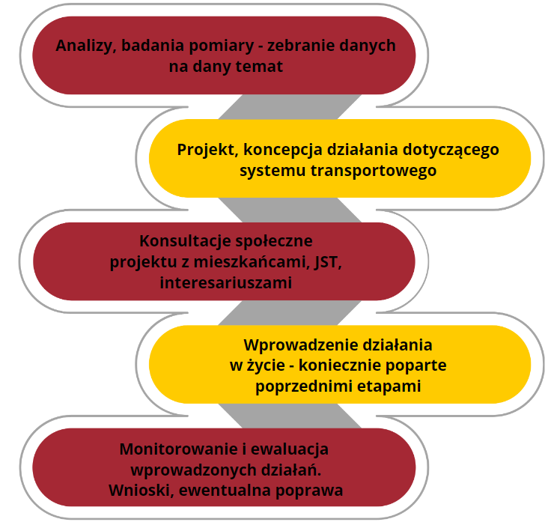
Rysunek 10.1 Proponowany schemat realizacji projektów wynikających z SUMP
Źródło: opracowanie własne
W celu zapewnienia skutecznego wdrażania SUMP KOF, projekty mobilnościowe powinny mieć na celu realizację celów strategicznych i operacyjnych określonych w dokumencie. Kluczowe jest również dążenie do poprawy wskaźników oceny SUMP KOF poprzez planowanie projektów, które będą się do tych wskaźników odnosić i je poprawiać. Dlatego ważne jest, aby harmonogram projektów uwzględniał czas na obliczenie i wyznaczenie wskaźników.

Wytyczne dla poszczególnych dokumentów sporządzanych w ramach działalności gmin KOF w odniesieniu do SUMP
Przy realizacji dokumentów problemowych, strategicznych i planistycznych, komplementarnych w zakresie tematyki zrównoważonej mobilności i transportu, które będą realizować gminy jako beneficjenci Planu Zrównoważonej Mobilności Miejskiej dla Kielc i Kieleckiego Obszaru Funkcjonalnego (SUMP KOF), należy zwrócić szczególną uwagę na zgodność ich założeń z celami strategicznymi i szczegółowymi, wynikającymi z dokumentu. Mowa tutaj między innymi o planach transportowych, planach mobilności, innych dokumentach kierunkowych obejmujących mobilność, organizację systemu transportowego, a także analizy dla transportu publicznego czy prace związane z audytami BRD i inżynierią ruchu drogowego, które wpasowują się w tematykę spójną z SUMP. Z uwagi na fakt, że Plan Zrównoważonej Mobilności Miejskiej jest dokumentem strategicznym, który w najbardziej ogólny i strategiczny sposób przestawia w jakim kierunku należy kształtować system transportowy KOF, inne dokumenty powinny się do niego odwoływać, precyzując działania wynikające z SUMP, dla realizacji celów, które zostały założone w dokumencie. Innymi słowy, do SUMP należy nawiązywać działaniami i precyzować je w dokumentach kierunkowych dla odpowiednich gmin KOF, biorąc pod uwagę spójność obszaru analizy, jak również dążenie do spełnienia założonych celów.
Jednocześnie rekomenduje się, aby przyszłościowo opracowywane dokumenty charakteryzowały się następującymi cechami:
- Spójnością zapisów z dokumentami wyższego szczebla,
- Spójnością zapisów w zakresie celów i osiąganych wskaźników z SUMP,
- Hierarchią od dokumentów ogólnych do szczegółowych (najpierw opracowywane powinny być bardziej ogólne dokumenty, później te szczegółowe),
- Koordynacją wynikającą z pracy jednostek, aby kolejne opracowania brały pod uwagę uwarunkowania innych jednostek włączonych w proces konsultacji.
Dodatkowo rekomenduje się, aby współpraca pomiędzy jednostkami, zwłaszcza w większych ośrodkach (miasto Kielce) była bardzo wyraźna i odzwierciedlona w dokumentach. Dla tego celu należy każdorazowo konsultować dokumentację przetargową z jednostkami, a także zbierać opinie, które mogą być pomocne przy realizacji dokumentu, a później mogą sprawić, że produkt opracowany na zlecenie jednej jednostki, jest wykorzystany przez inną. Dokumentacja projektowa powinna uwzględniać także uwarunkowania społeczne i lokalne, dlatego rekomenduje się w przypadku dokumentacji projektowej, konsultacje z mieszkańcami i organizacjami, jednak dotyczy to projektów, które posiadają cechy umożliwiające takie działanie. W pozostałych przypadkach rekomenduje się cykliczne spotkania z mieszkańcami, na których mogą oni zgłaszać swoje pomysły na działania oraz elementy projektu (np. dotyczy to zmian tras autobusów lub planu tworzenia nowej infrastruktury rowerowej). Jednak w fazie późniejszej, zgodnie z hierarchią pracy jednostek (przedstawiono w Rozdziale 10.1.1 "Hierarchizacja jednostek w podejmowaniu działań" - przyp.), docelowo decyzyjność powinna leżeć po stronie jednostek odpowiedzialnych za prace projektowe i ich realizację.
W dokumentacji projektowej realizowanej zgodnie z ideą SUMP należy zwrócić uwagę na możliwość wyliczenia wskaźników, tj. tak kształtować zapisy i badania oraz analizy, aby móc w miarę możliwości pozyskać wartości dla obliczenia i wyznaczenia wskaźników przyjętych w dokumencie SUMP.
Dodatkowo, rekomenduje się każdorazowe wykonywanie badań "przed" i "po" realizacji działania, aby wyznaczyć efekty wymierne realizacji inwestycji lub projektu.

System monitoringu i ewaluacji
Ustalenie zasad monitorowania i raportowania wyników, w tym przedstawienie katalogu mierzalnych wskaźników wraz z określeniem początkowych, pośrednich i docelowych wartości wskaźników w wyniku realizacji planu oraz sposobu redukcji ryzyka nieosiągnięcia zakładanych wskaźników.
Każda gmina obszaru KOF, a dla Kielc jednostki funkcjonujące w Kielcach (wydziały UM Kielce, Miejski Zarząd Dróg, Zarząd Transportu Miejskiego) będą zobligowane do przekazywania informacji i danych dotyczących realizacji Planu do Biura ds. Inteligentnego Zarządzania Zrównoważonym Rozwojem-Smart City, które funkcjonuje w strukturze Urzędu Miejskiego w Kielcach i będzie jednostką odpowiedzialną za gromadzenie i analizę danych, a dalej będzie jednostką odpowiedzialną za cykliczną prezentację danych oraz stopnia realizacji działań na etapie postępów w fazie monitoringu i ewaluacji Planu. W przypadku problemów związanych z gromadzeniem danych przez Biuro Smart City, poszczególne jednostki w ramach swoich kompetencji powinny gromadzić dane dla potrzeb realizacji i obliczeń wskaźników, aby w razie wystąpienia potrzeby takie dane udostępnić lub zaprezentować. Każdorazowo beneficjent Planu Zrównoważonej Mobilności Miejskiej powinien w ramach realizowanego Działania wynikającego z SUMP odwołać się do wskaźników, które mogą ulec zmianie, aby wiadomym było, że Działanie to jest realizowane jako postulat SUMP i ma bezpośredni wpływ na system transportowy.
Przewiduje się, że taki stan będzie występował do momentu utworzenia nowej jednostki – struktury ds. zarządzania zrównoważoną mobilnością, która jest wskazana w dokumencie jako konieczna do powołania, biorąc jednak pod uwagę uwarunkowania lokalne, jak również problemy organizacyjne i koszty funkcjonowania takiej jednostki, do tego momentu wskazuje się Biuro ds. Inteligentnego Zarządzania Zrównoważonym Rozwojem-Smart City lub właściwe jednostki w zakresie swoich kompetencji.

Wskaźniki SUMI
Raport diagnostyczno – strategiczny oraz analizy stanu istniejącego prowadzone w ramach prac do dalszych komponentów Planu Zrównoważonej Mobilności Miejskiej dla Kielc i Kieleckiego Obszaru Funkcjonalnego, dostarczają danych o wartościach bazowych 4 wskaźników strategicznych SUMI (ang. Sustainable Urban Mobility Indicators). Wskaźniki dotyczą: bezpieczeństwa ruchu drogowego, dostępu do publicznego transportu zbiorowego, ograniczenia emisji gazów cieplarnianych oraz jakości powietrza. Wartość wskaźników zostały przedstawione dla 2023 roku. Wartości dla stanu bazowego zestawiono w tabeli poniżej.

Tabela 11.1 Wartości wskaźników SUMI dla SUMP KOF
Cel | Wskaźnik | Obecnie (2023) | Plan  2030 | Plan  2040
BEZPIECZEŃSTWO RUCHU DROGOWEGO | Liczba zgonów w następstwie wypadku komunikacyjnego  w skali roku na 100 tys. mieszkańców | 7,12  ofiar/100 tys. mieszkańców | 6,90  ofiar/100 tys. mieszkańców | 6,20  ofiar/100 tys. mieszkańców
DOSTĘP DO PUBLICZNEGO TRANSPORTU ZBIOROWEGO | Mieszkańcy z bardzo dobrym lub dobrym dostępem do publicznego transportu zbiorowego | 72,99%  mieszkańców MW z dostępem  do publicznego transportu  zbiorowego o co najmniej dobrej  częstotliwości kursowania | 78,00%  mieszkańców MW z dostępem  do publicznego transportu  zbiorowego o co najmniej dobrej  częstotliwości kursowania | 85,00%  mieszkańców MW z dostępem  do publicznego transportu  zbiorowego o co najmniej dobrej  częstotliwości kursowania
OGRANICZENIE EMISJI GAZÓW CIEPLARNIANYCH | Emisje gazów cieplarnianych (CO₂)  w tonach (ekw.)  w skali roku na 100 tys. mieszkańców | 80 989  ton CO₂/100 tys. mieszk. | 82 785  ton CO₂/100 tys.  mieszk. | 93 065  ton CO₂/100 tys.  mieszk.
JAKOŚĆ POWIETRZA | Wskaźnik emisji  (kg PM 2,5 ekw. w skali roku na 100 tys. mieszkańców) | 116,63  kg PM 2,5/100 tys. mieszk. | 111,90  kg PM 2,5/100 tys. mieszk. | 110,94  kg PM 2,5/100 tys. mieszk.
Źródło: metodyka opracowania wskaźników SUMP przez KE/CUPT
Wskaźnik Bezpieczeństwa Ruchu Drogowego w obszarze został wyznaczony na podstawie danych SEWIK i wyniósł 7,12 (liczba zgonów stwierdzonych w ciągu 30 dni w następstwie wypadku komunikacyjnego w skali roku na 100 tys. mieszkańców aglomeracji miejskiej). Ocena wyniku jest negatywna, wskaźnik bezpieczeństwa dla całej Unii Europejskiej w analogicznym wykresie wynosił 4,40, a w Polsce 5,90. W krajach z najbezpieczniejszym ruchem drogowym osiągał wartość zbliżoną do 2,00.
Kolejny wskaźnik ocenia procentowy udział sumy liczby mieszkańców obszaru KOF, którzy w odległości 417 m w linii prostej (dla autobusów) lub 833 m w linii prostej (dla kolei) od miejsca zamieszkania mają dostęp do przystanków zapewniających obsługę komunikacyjną, z uwzględnieniem współczynnika związanego z częstotliwością kursowania. Wskaźnik dostępności (72,99%) na tle pozostałych obszarów o zbliżonej charakterystyce jest oceniany jako dobry (np. wskaźnik dla Białostockiego Obszaru Funkcjonalnego 57,58%).
Pozostałe wskaźniki związane są z emisją gazów cieplarnianych CO2 oraz PM 2,5. Wskaźniki są zbliżone do obszarów o podobnej charakterystyce. Wskaźniki mogą ulec modyfikacji w procesie tworzenia prognozy ochrony oddziaływania na środowisko.

Wskaźniki realizacji działań

Tabela 11.2 Wskaźniki realizacji działań dla SUMP KOF
Cel | Opis celu | Wskaźnik | Oczekiwany kierunek zmian | Forma wskaźnika | Typ wskaźnika
Cel 1 | Zapewnienie szybkiego, sprawnego i atrakcyjnego systemu publicznego transportu zbiorowego z integracją przestrzenną, taryfową i czasową środków transportu oraz stworzenie szkieletu systemu transportowego opartego na węzłach przesiadkowych, które poprawią jakość publicznego transportu zbiorowego. | Liczba pasażerów korzystających odpłatnie z publicznego transportu zbiorowego organizowanego przez ZTM | Wzrost lub utrzymanie liczby pasażerów korzystających odpłatnie z publicznego transportu zbiorowego | Wskaźnik trendu | Wskaźnik rezultatu
 |  | Udział podróży transportem publicznym w podziale zadań przewozowych | Zwiększenie udziału podróży transportem publicznym w podziale zadań przewozowych | Wskaźnik trendu | Wskaźnik rezultatu
 |  | Liczba nowych węzłów przesiadkowych integrujących różne środki transportu | Wzrost liczby nowych węzłów przesiadkowych integrujących różne środki transportu | Wskaźnik trendu | Wskaźnik produktu
 |  | Długość tras autobusowych z wydzielonym korytarzem | Zwiększenie długości tras autobusowych z wydzielonym korytarzem poprzez wyznaczanie buspasów oraz tworzenie tzw. KAWJ | Wskaźnik docelowy | Wskaźnik produktu
 |  | Liczba obiektów Bike&Ride | Wzrost liczby obiektów Bike&Ride | Wskaźnik trendu | Wskaźnik produktu
 |  | Liczba korzystających z miejsc postojowych w wybudowanych, przebudowanych lub doposażonych obiektach Parkuj i Jedź | Niemalejąca liczba korzystających z miejsc na parkingach Parkuj i Jedź | Wskaźnik trendu | Wskaźnik rezultatu
 |  | Liczba obiektów Parkuj i Jedź | Wzrost liczby obiektów Parkuj i Jedź | Wskaźnik trendu | Wskaźnik produktu
Cel 2 | Nowoczesny, niskoemisyjny transport w KOF uwzględniający elektromobilność i bezemisyjność | Udział pojazdów zero i niskoemisyjnych we flocie należącej do JST, jednostek organizacyjnych JST oraz spółek z większościowym udziałem JST w zadaniach związanych z obsługą komunalną. | Wzrost udziału pojazdów nisko- i zeroemisyjnych we flotach użytkowanych w zadaniach związanych z usługami komunalnymi dla JST | Wskaźnik trendu | Wskaźnik rezultatu
Cel 3 | Poprawa bezpieczeństwa ruchu drogowego z dążeniem do realizacji wizji zero, ukierunkowana na poprawę bezpieczeństwa niechronionych uczestników ruchu drogowego | Liczba wypadków na drogach | Zmniejszenie liczby wypadków na drogach w KOF | Wskaźnik trendu | Wskaźnik rezultatu
 |  | Liczba ciężko rannych na drogach | Zmniejszenie liczby ciężko rannych w wypadkach na drogach KOF | Wskaźnik trendu | Wskaźnik rezultatu
 |  | Liczba ofiar na drogach | Zmniejszenie liczby ofiar wypadków na drogach w KOF | Wskaźnik trendu | Wskaźnik rezultatu
Cel 4 | Poprawa atrakcyjności infrastruktury rowerowej | Długość wydzielonej infrastruktury rowerowej | Wzrost długości wydzielonej infrastruktury rowerowej w KOF | Wskaźnik docelowy | Wskaźnik produktu
 |  | Udział podróży pieszych oraz podróży rowerem w podziale zadań przewozowych | Zwiększenie udziału podróży pieszych oraz podróży rowerem w podziale zadań przewozowych | Wskaźnik trendu | Wskaźnik rezultatu
Cel 5 | Wyprowadzenie ruchu tranzytowego z miejscowości KOF oraz zagospodarowanie przestrzenne zorientowane na system transportowy | Liczba km dróg w strefie Tempo30 | Rozszerzenie strefy Tempo30 i uspokojenie ruchu poprzez dołączanie do niej kolejnych obszarów | Wskaźnik docelowy | Wskaźnik produktu
 |  | Liczba km dróg z ograniczeniami tonażowymi | Zwiększenie liczby km dróg z ograniczeniami tonażowymi | Wskaźnik docelowy | Wskaźnik produktu
Cel 6 | Stworzenie systemu transportowego zgodnie z polityką zrównoważonej mobilności, poprawa funkcjonalności oraz estetyki przestrzeni miejskich w obszarach centralnych z dążeniem do realizacji idei miast 15 – minutowych | Liczba kilometrów ulic ze zmianami funkcjonalnymi | Wzrost liczby km ulic ze zmianami funkcjonalnymi uwzględniającymi działania zapisane w SUMP | Wskaźnik trendu | Wskaźnik produktu
 |  | Relacja ceny 1 godziny parkowanie w SPP w stosunku do jednorazowego/ jednogodzinnego biletu normalnego w komunikacji miejskiej | Wzrost relacji ceny 1 godziny parkowanie w SPP w stosunku do jednorazowego/ jednogodzinnego biletu normalnego w komunikacji miejskiej | Wskaźnik trendu | Wskaźnik rezultatu
 |  | Relacja kary za parkowanie bez opłaty w stosunku do kary za jazdę bez biletu komunikacją miejską | Wzrost relacji kary za parkowanie bez opłaty w stosunku do kary za jazdę bez biletu komunikacją miejską | Wskaźnik trendu | Wskaźnik rezultatu
 |  | Długość ulic objęta SPP | Wzrost długości ulic objętych SPP | Wskaźnik trendu | Wskaźnik produktu
Źródło: opracowanie własne

Tabela 11.3 Sposób obliczania wskaźników realizacji działań
Cel | Wskaźnik | Oczekiwany kierunek zmian | Sposób obliczania wskaźnika
Cel 1 | Liczba pasażerów korzystających odpłatnie z publicznego transportu zbiorowego organizowanego przez ZTM | Wzrost lub utrzymanie liczby pasażerów korzystających odpłatnie z publicznego transportu zbiorowego | Dane dotyczą liczby pasażerów korzystających odpłatnie ze środków publicznego transportu zbiorowego organizowanego przez ZTM. Wyliczenie będzie dokonywane w oparciu o wpływy ze sprzedaży biletów oraz założenia dotyczące pasażeroprzejazdów na poszczególnych rodzajach biletów.
 | Udział podróży transportem publicznym w podziale zadań przewozowych | Zwiększenie udziału podróży transportem publicznym w podziale zadań przewozowych | Realizacja ankiet wśród mieszkańców KOF w liczbie co najmniej 1000 wraz z pytaniami o dzienniczek podróży lub o środek transportu wykorzystywany w podróżach w dniu poprzedzającym badanie.
 | Liczba nowych węzłów przesiadkowych integrujących różne środki transportu | Wzrost liczby nowych węzłów przesiadkowych integrujących różne środki transportu | Monitorowanie powstających węzłów przesiadkowych, które integrują różne środki transportu.
 | Długość tras autobusowych z wydzielonym korytarzem | Zwiększenie długości tras autobusowych z wydzielonym korytarzem poprzez wyznaczanie buspasów oraz tworzenie tzw. KAWJ | Dane można pozyskać od zarządcy infrastruktury, który posiada informację o długości infrastruktury wydzielonej dla autobusów.
 | Liczba obiektów Bike&Ride | Wzrost liczby obiektów Bike&Ride | Monitorowanie powstających obiektów Bike&Ride
 | Liczba korzystających z miejsc postojowych w wybudowanych, przebudowanych lub doposażonych obiektach Parkuj i Jedź | Niemalejąca liczba korzystających z miejsc na parkingach Parkuj i Jedź | Realizacja pomiarów parkowania na obiektach Parkuj i Jedź
 | Liczba obiektów Parkuj i Jedź | Wzrost liczby obiektów Parkuj i Jedź | Monitorowanie powstających obiektów Parkuj i Jedź
Cel 2 | Udział pojazdów zero i niskoemisyjnych we flocie należącej do JST, jednostek organizacyjnych JST oraz spółek z większościowym udziałem JST w zadaniach związanych z obsługą komunalną. | Wzrost udziału pojazdów nisko- i zeroemisyjnych we flotach użytkowanych w zadaniach związanych z usługami komunalnymi dla JST | Dane o liczbie pojazdów nisko i zeroemisyjnych należących do JST (w tym jednostek organizacyjnych JST i spółek z większościowym udziałem JST) i przez nie wykorzystywanych - udostępniane przez ww. jednostki
Cel 3 | Liczba wypadków na drogach | Zmniejszenie liczby wypadków na drogach w KOF | Dane można pozyskać od Policji lub bazy SEWIK (System Ewidencji Wypadków i Kolizji).
 | Liczba ciężko rannych na drogach | Zmniejszenie liczby ciężko rannych w wypadkach na drogach KOF | Dane można pozyskać od Policji lub bazy SEWIK (System Ewidencji Wypadków i Kolizji).
 | Liczba ofiar na drogach | Zmniejszenie liczby ofiar wypadków na drogach w KOF | Dane można pozyskać od Policji lub bazy SEWIK (System Ewidencji Wypadków i Kolizji).
Cel 4 | Długość wydzielonej infrastruktury rowerowej | Wzrost długości wydzielonej infrastruktury rowerowej w KOF | Dane można pozyskać od zarządcy infrastruktury, który posiada informację o długości infrastruktury lub wykorzystując narzędzia GIS, dane o infrastrukturze z serwisów ogólnodostępnych (OpenStreetMap).
 | Udział podróży pieszych oraz podróży rowerem w podziale zadań przewozowych | Zwiększenie udziału podróży pieszych oraz podróży rowerem w podziale zadań przewozowych | Realizacja ankiet wśród mieszkańców GOFR w liczbie co najmniej 1000 wraz z pytaniami o dzienniczek podróży lub o środek transportu wykorzystywany w podróżach w dniu poprzedzającym badanie.
Cel 5 | Liczba km dróg w strefie Tempo30 | Rozszerzenie strefy Tempo30 i uspokojenie ruchu poprzez dołączanie do niej kolejnych obszarów | Dane można pozyskać od zarządcy infrastruktury, który posiada informację o strefie Tempo30.
 | Liczba km dróg z ograniczeniami tonażowymi | Zwiększenie liczby km dróg z ograniczeniami tonażowymi | Dane można pozyskać od jednostek urzędów gmin odpowiedzialnych za te działania lub od zarządcy infrastruktury.
Cel 6 | Liczba kilometrów ulic ze zmianami funkcjonalnymi | Wzrost liczby km ulic ze zmianami funkcjonalnymi uwzględniającymi działania zapisane w SUMP | Dane można pozyskać od jednostek urzędów gmin odpowiedzialnych za te działania lub od zarządcy infrastruktury.
 | Relacja ceny 1 godziny parkowanie w SPP w stosunku do jednorazowego/ jednogodzinnego biletu normalnego w komunikacji miejskiej | Wzrost relacji ceny 1 godziny parkowanie w SPP w stosunku do jednorazowego/ jednogodzinnego biletu normalnego w komunikacji miejskiej | Dane można pozyskać od jednostek urzędów gmin odpowiedzialnych za te działania lub od zarządcy infrastruktury i organizatorów transportu publicznego.
 | Relacja kary za parkowanie bez opłaty w stosunku do kary za jazdę bez biletu komunikacją miejską | Wzrost relacji kary za parkowanie bez opłaty w stosunku do kary za jazdę bez biletu komunikacją miejską | Dane można pozyskać od jednostek urzędów gmin odpowiedzialnych za te działania lub od zarządcy infrastruktury i organizatorów transportu publicznego.
 | Długość ulic objęta SPP | Wzrost długości ulic objętych SPP | Dane można pozyskać od jednostek urzędów gmin odpowiedzialnych za te działania lub od zarządcy infrastruktury.
Źródło: opracowanie własne

Wskaźniki realizacji działań – wartości bazowe i oczekiwane

Tabela 11.4 Wartości bazowe wskaźników realizacji działań
Cel | Opis celu | Wskaźnik | Szczegóły | KOF | Miasto Kielce
Cel 1 | Zapewnienie szybkiego, sprawnego i atrakcyjnego systemu publicznego transportu zbiorowego z integracją przestrzenną, taryfową i czasową środków transportu oraz stworzenie szkieletu systemu transportowego opartego na węzłach przesiadkowych, które poprawią jakość publicznego transportu zbiorowego. | Liczba pasażerów korzystających odpłatnie z publicznego transportu zbiorowego organizowanego przez ZTM | pasażerowie | 34 029 179 pas.
 |  | Udział podróży transportem publicznym w podziale zadań przewozowych | udział % transportu publicznego | 18,9% | nie dotyczy
 |  | Liczba nowych węzłów przesiadkowych integrujących różne środki transportu | liczba węzłów | 0 | 0
 |  | Długość tras autobusowych z wydzielonym korytarzem | kilometry | 20,8 | nie dotyczy
 |  | Liczba obiektów Bike&Ride | sztuk | 0 | 0
 |  | Liczba korzystających z miejsc postojowych w wybudowanych, przebudowanych lub doposażonych obiektach Parkuj i Jedź | osób | 0 | 0
 |  | Liczba obiektów Parkuj i Jedź | sztuk | 0 | 0
Cel 2 | Nowoczesny, niskoemisyjny transport w KOF uwzględniający elektromobilność i bezemisyjność | Udział pojazdów zero i niskoemisyjnych we flocie należącej do JST, jednostek organizacyjnych JST oraz spółek z większościowym udziałem JST w zadaniach związanych z obsługą komunalną. | udział % pojazdów | nie dotyczy | 10,4%
Cel 3 | Poprawa bezpieczeństwa ruchu drogowego z dążeniem do realizacji wizji zero, ukierunkowana na poprawę bezpieczeństwa niechronionych uczestników ruchu drogowego | Liczba wypadków na drogach | liczba | 251 | nie dotyczy
 |  | Liczba ciężko rannych na drogach | liczba | 92 | nie dotyczy
 |  | Liczba ofiar na drogach | liczba | 24 | nie dotyczy
Cel 4 | Poprawa atrakcyjności infrastruktury rowerowej | Długość wydzielonej infrastruktury rowerowej | kilometry | 117,5 | 57,6
 |  | Udział podróży pieszych oraz podróży rowerem w podziale zadań przewozowych | udział % podróży pieszych | 25,0% | nie dotyczy
 |  |  | udział % podróży rowerem | 12,7% | nie dotyczy
Cel 5 | Wyprowadzenie ruchu tranzytowego z miejscowości KOF oraz zagospodarowanie przestrzenne zorientowane na system transportowy | Liczba km dróg w strefie Tempo30 | kilometry | 59,3 | nie dotyczy
 |  | Liczba km dróg z ograniczeniami tonażowymi | kilometry | 0 | 0
Cel 6 | Stworzenie systemu transportowego zgodnie z polityką zrównoważonej mobilności, poprawa funkcjonalności oraz estetyki przestrzeni miejskich w obszarach centralnych z dążeniem do realizacji idei miast 15 – minutowych | Liczba kilometrów ulic ze zmianami funkcjonalnymi | kilometry | 0 | 0
 |  | Relacja ceny 1 godziny parkowanie w SPP w stosunku do jednorazowego/ jednogodzinnego biletu normalnego w komunikacji miejskiej | liczba | nie dotyczy | 1,00
 |  | Relacja kary za parkowanie bez opłaty w stosunku do kary za jazdę bez biletu komunikacją miejską | liczba | nie dotyczy | 1,18
 |  | Długość ulic objęta SPP | kilometry | nie dotyczy | 16,3
Źródło: opracowanie własne

Tabela 11.5 Wartości oczekiwane wskaźników realizacji działań
Cel | Opis celu | Wskaźnik | Oczekiwana wartość lub trend - horyzont 2030 | Oczekiwana wartość lub trend - horyzont 2040
Cel 1 | Zapewnienie szybkiego, sprawnego i atrakcyjnego systemu publicznego transportu zbiorowego z integracją przestrzenną, taryfową i czasową środków transportu oraz stworzenie szkieletu systemu transportowego opartego na węzłach przesiadkowych, które poprawią jakość publicznego transportu zbiorowego. | Liczba pasażerów korzystających odpłatnie z publicznego transportu zbiorowego organizowanego przez ZTM | trend niemalejący | trend niemalejący
 |  | Udział podróży transportem publicznym w podziale zadań przewozowych | trend rosnący | trend rosnący
 |  | Liczba nowych węzłów przesiadkowych integrujących różne środki transportu | trend rosnący | trend rosnący
 |  | Długość tras autobusowych z wydzielonym korytarzem | 26 km w całym KOF | 32 km w całym KOF
 |  | Liczba obiektów Bike&Ride | trend rosnący | trend rosnący
 |  | Liczba korzystających z miejsc postojowych w wybudowanych, przebudowanych lub doposażonych obiektach Parkuj i Jedź | trend niemalejący | trend niemalejący
 |  | Liczba obiektów Parkuj i Jedź | trend rosnący | trend rosnący
Cel 2 | Nowoczesny, niskoemisyjny transport w KOF uwzględniający elektromobilność i bezemisyjność | Udział pojazdów zero i niskoemisyjnych we flocie należącej do JST, jednostek organizacyjnych JST oraz spółek z większościowym udziałem JST w zadaniach związanych z obsługą komunalną. | trend rosnący | trend rosnący
Cel 3 | Poprawa bezpieczeństwa ruchu drogowego z dążeniem do realizacji wizji zero, ukierunkowana na poprawę bezpieczeństwa niechronionych uczestników ruchu drogowego | Liczba wypadków na drogach | trend malejący | trend malejący
 |  | Liczba ciężko rannych na drogach | trend malejący | trend malejący
 |  | Liczba ofiar na drogach | trend malejący | trend malejący
Cel 4 | Poprawa atrakcyjności infrastruktury rowerowej | Długość wydzielonej infrastruktury rowerowej | 125 km w całym KOF | 140 km w całym KOF
 |  | Udział podróży pieszych oraz podróży rowerem w podziale zadań przewozowych | trend rosnący | trend rosnący
 |  |  | trend rosnący | trend rosnący
Cel 5 | Wyprowadzenie ruchu tranzytowego z miejscowości KOF oraz zagospodarowanie przestrzenne zorientowane na system transportowy | Liczba km dróg w strefie Tempo30 | 65 km w całym KOF | 75 km w całym KOF
 |  | Liczba km dróg z ograniczeniami tonażowymi | 10 km w całym KOF | 40 km w całym KOF
Cel 6 | Stworzenie systemu transportowego zgodnie z polityką zrównoważonej mobilności, poprawa funkcjonalności oraz estetyki przestrzeni miejskich w obszarach centralnych z dążeniem do realizacji idei miast 15 – minutowych | Liczba kilometrów ulic ze zmianami funkcjonalnymi | trend rosnący | trend rosnący
 |  | Relacja ceny 1 godziny parkowanie w SPP w stosunku do jednorazowego/ jednogodzinnego biletu normalnego w komunikacji miejskiej | trend rosnący | trend rosnący
 |  | Relacja kary za parkowanie bez opłaty w stosunku do kary za jazdę bez biletu komunikacją miejską | trend rosnący | trend rosnący
 |  | Długość ulic objęta SPP | trend rosnący | trend rosnący
Źródło: opracowanie własne

Finansowanie
Realizacja działań, które wymagają finansowania, opiera się głównie na środkach własnych Gmin. Istnieją jednak również zewnętrzne źródła finansowania, które również wymagają wkładu własnego od Beneficjentów. Istnieje kilka głównych źródeł finansowania, takich jak:
- Środki krajowe (np. środki rządowe, fundusze celowe: Narodowy Fundusz Ochrony Środowiska i Gospodarki Wodnej,
- Wojewódzki Fundusz Ochrony Środowiska i Gospodarki Wodnej, Fundusz Rozwoju Połączeń Autobusowych itp.)
- Środki własne jednostek samorządu terytorialnego,
- Fundusze europejskie (np. Krajowy Plan Odbudowy i Zwiększania Odporności (KPO), Program Fundusze Europejskie dla Polski Wschodniej 2021 – 2027, itp.)
- Mechanizm Finansowy Europejskiego Obszaru Gospodarczego i Norweskiego Mechanizmu Finansowego,
- Inne źródła np. partnerstwo publiczno-prywatne (PPP) itp.
W przypadku finansowania ze środków rządowych, możliwe jest pozyskanie dofinansowania z różnych programów zarządzanych przez odpowiednie ministerstwa. Natomiast w przypadku finansowania ze środków europejskich, dystrybucją i zarządzaniem mogą zajmować się różne instytucje pośredniczące, oprócz ministerstw. Na przykład, w przypadku zadań związanych z zrównoważoną mobilnością miejską i infrastrukturą transportową, Centrum Unijnych Projektów Transportowych lub Polska Agencja Rozwoju Przedsiębiorczości mogą pełnić rolę instytucji zarządzających. Ponadto, istnieje możliwość pozyskania środków finansowych poprzez partnerstwo publiczno-prywatne (PPP), kredyty i pożyczki bankowe, a także zewnętrzne fundusze niezwiązane z Unią Europejską.
W tabeli poniżej zestawiono wszystkie proponowane w dokumencie działania i przyporządkowano im możliwe finansowania.

Tabela 12.1 Możliwości finansowania poszczególnych działań
Cel | Działanie | Nazwa działania | Możliwości finansowania
1 | 1.1 | Integracja taryfowo-biletowa | - środki własne gmin  - Program Fundusze Europejskie dla Polski Wschodniej 2021 – 2027, w ramach Strategii Rozwoju Ponadlokalnego Kieleckiego Obszaru Funkcjonalnego 2030+
 | 1.2 | Uruchomienie linii dowozowych do stacji kolejowych lub punktów przesiadkowych do linii autobusowych | - środki własne gmin  - Fundusz Rozwoju Połączeń Autobusowych
 | 1.3 | Stworzenie węzłów przesiadkowych na terenie KOF wraz z infrastrukturą P+R, B+R i K+R oraz budowa i modernizacja przystanków i pętli autobusowych | - środki własne gmin  - Program Fundusze Europejskie dla Polski Wschodniej 2021 – 2027, w ramach Strategii Rozwoju Ponadlokalnego Kieleckiego Obszaru Funkcjonalnego 2030+
 | 1.4 | Remarszrutyzacja linii transportu publicznego | - środki własne gmin
 | 1.5 | Wyznaczanie KAWJ oraz buspasów | - środki własne gmin  - Program Fundusze Europejskie dla Polski Wschodniej 2021 – 2027, w ramach Strategii Rozwoju Ponadlokalnego Kieleckiego Obszaru Funkcjonalnego 2030+
 | 1.6 | Systemy teleinformatyczne wspomagające transport publiczny oraz systemy ITS uwzględniające priorytet dla publicznego transportu zbiorowego | - środki własne gmin  - Program Fundusze Europejskie dla Polski Wschodniej 2021 – 2027, w ramach Strategii Rozwoju Ponadlokalnego Kieleckiego Obszaru Funkcjonalnego 2030+
 | 1.7 | Integracja czasowo-przestrzenna, w tym węzłów na granicach miasta z Dworcem Autobusowym | - środki własne gmin  - Program Fundusze Europejskie dla Polski Wschodniej 2021 – 2027, w ramach Strategii Rozwoju Ponadlokalnego Kieleckiego Obszaru Funkcjonalnego 2030+
 | 1.8 | Poprawa jakości i rozbudowa infrastruktury kolejowej | - Program Fundusze Europejskie dla Polski Wschodniej 2021 – 2027, w ramach Strategii Rozwoju Ponadlokalnego Kieleckiego Obszaru Funkcjonalnego 2030+  - Krajowy Plan Odbudowy i Zwiększania Odporności (KPO),
 | 1.9 | Cykliczne badania zachowań i preferencji mobilnościowych mieszkańców KOF | - środki własne gmin  - Program Fundusze Europejskie dla Polski Wschodniej 2021 – 2027, w ramach Strategii Rozwoju Ponadlokalnego Kieleckiego Obszaru Funkcjonalnego 2030+
2 | 2.1 | Zwiększenie udziału pojazdów zero- i niskoemisyjnych realizujących zadania PTZ | - środki własne gmin  - Program Fundusze Europejskie dla Polski Wschodniej 2021 – 2027, w ramach Strategii Rozwoju Ponadlokalnego Kieleckiego Obszaru Funkcjonalnego 2030+  - Krajowy Plan Odbudowy i Zwiększania Odporności (KPO)  - Narodowy Fundusz Ochrony Środowiska i Gospodarki Wodnej
 | 2.2 | Zwiększenie udziału pojazdów zero- i niskoemisyjnych we flocie użytkowanej w zadaniach związanych z obsługą komunalną gmin KOF | - środki własne gmin  - Program Fundusze Europejskie dla Polski Wschodniej 2021 – 2027, w ramach Strategii Rozwoju Ponadlokalnego Kieleckiego Obszaru Funkcjonalnego 2030+  - Narodowy Fundusz Ochrony Środowiska i Gospodarki Wodnej  - Krajowy Plan Odbudowy i Zwiększania Odporności (KPO),
 | 2.3 | Zarządzanie systemem dostaw, logistyka ostatniej mili | - środki własne gmin  - partnerstwo publiczno-prywatne  - działalność komercyjna
 | 2.4 | System ładowarek elektrycznych dla autobusów | - środki własne gmin  - Program Fundusze Europejskie dla Polski Wschodniej 2021 – 2027, w ramach Strategii Rozwoju Ponadlokalnego Kieleckiego Obszaru Funkcjonalnego 2030+  - Narodowy Fundusz Ochrony Środowiska i Gospodarki Wodnej  - Krajowy Plan Odbudowy i Zwiększania Odporności (KPO)
 | 2.5 | Rozbudowa systemu roweru miejskiego | - środki własne gmin  - partnerstwo publiczno-prywatne  - działalność komercyjna  - Program Fundusze Europejskie dla Polski Wschodniej 2021 – 2027, w ramach Strategii Rozwoju Ponadlokalnego Kieleckiego Obszaru Funkcjonalnego 2030+
3 | 3.1 | Strefy ruchu uspokojonego | - środki własne gmin  - Program Fundusze Europejskie dla Polski Wschodniej 2021 – 2027, w ramach Strategii Rozwoju Ponadlokalnego Kieleckiego Obszaru Funkcjonalnego 2030+
 | 3.2 | Doświetlenie przejść dla pieszych | - środki własne gmin  - Program Fundusze Europejskie dla Polski Wschodniej 2021 – 2027, w ramach Strategii Rozwoju Ponadlokalnego Kieleckiego Obszaru Funkcjonalnego 2030+
 | 3.3 | Organizacja akcji promujących bezpieczeństwo wokół szkół np. Ostatni Bezpieczny Kilometr | - środki własne gmin
 | 3.4 | Organizacja działań edukacyjnych w szkołach | - środki własne gmin
 | 3.5 | Optymalizacja sygnalizacji świetlnej na problematycznych skrzyżowaniach i przejściach dla pieszych | - środki własne gmin  - Program Fundusze Europejskie dla Polski Wschodniej 2021 – 2027, w ramach Strategii Rozwoju Ponadlokalnego Kieleckiego Obszaru Funkcjonalnego 2030+
 | 3.6 | Poprawa bezpieczeństwa w ruchu pieszym i rowerowym | - środki własne gmin  - Program Fundusze Europejskie dla Polski Wschodniej 2021 – 2027, w ramach Strategii Rozwoju Ponadlokalnego Kieleckiego Obszaru Funkcjonalnego 2030+
 | 3.7 | Cykliczny audyt BRD sieci dróg KOF | - środki własne gmin  - środki dla realizacji działania wynikającego z Programu Bezpiecznej Infrastruktury Drogowej 2021-2024
 | 3.8 | Hierarchizacja ulic (eliminacja ruchu tranzytowego z ulic do tego nie przeznaczonych) | - środki własne gmin  - Krajowy Plan Odbudowy i Zwiększania Odporności (KPO)
4 | 4.1 | Inwestycje infrastrukturalne zapewniające ciągłość dróg dla rowerów oraz wprowadzanie zieleni | - środki własne gmin  - Program Fundusze Europejskie dla Polski Wschodniej 2021 – 2027, w ramach Strategii Rozwoju Ponadlokalnego Kieleckiego Obszaru Funkcjonalnego 2030+
 | 4.2 | Poprawa stanu technicznego istniejącej infrastruktury | - środki własne gmin  - środki dla realizacji działania wynikającego z Programu Bezpiecznej Infrastruktury Drogowej 2021-2024
 | 4.3 | Poprawa jakości oraz rozbudowa infrastruktury punktowej – wiaty dla rowerów, stojaki (poprawa dostępności) | - środki własne gmin  - Program Fundusze Europejskie dla Polski Wschodniej 2021 – 2027, w ramach Strategii Rozwoju Ponadlokalnego Kieleckiego Obszaru Funkcjonalnego 2030+
 | 4.4 | Działania i kampanie edukacyjne wśród młodzieży oraz osób starszych | - środki własne gmin  - środki UE
5 | 5.1 | Wyprowadzenie ruchu ciężkiego (zakaz dla ruchu pojazdów ciężkich w centrum) | - środki własne gmin  - Krajowy Plan Odbudowy i Zwiększania Odporności (KPO)
 | 5.2 | Uspokojenie ruchu na ciągach drogowych w centrum miejscowości – przekształcenia funkcjonalne ulic celem ograniczenia ruchu, zawężenia przekrojów ulicznych | - środki własne gmin  - Program Fundusze Europejskie dla Polski Wschodniej 2021 – 2027, w ramach Strategii Rozwoju Ponadlokalnego Kieleckiego Obszaru Funkcjonalnego 2030+  - Krajowy Plan Odbudowy i Zwiększania Odporności (KPO)
 | 5.3 | Uwzględnienie w dokumentach planistycznych zagospodarowania przestrzennego - Transit Oriented Development | - środki własne gmin  - środki UE
6 | 6.1 | Stworzenie kompleksowego opracowania dotyczącego funkcjonowania systemu transportowego w KOF | - środki własne gmin  - środki unijne
 | 6.2 | Stosowanie błękitno – zielonej infrastruktury w obszarach zabudowanych | - środki własne gmin  - Mechanizm Finansowy Europejskiego Obszaru Gospodarczego i Norweskiego Mechanizmu Finansowego
 | 6.3 | Usunięcie barier architektonicznych | - środki własne gmin  - Program Fundusze Europejskie dla Polski Wschodniej 2021 – 2027, w ramach Strategii Rozwoju Ponadlokalnego Kieleckiego Obszaru Funkcjonalnego 2030+
 | 6.4 | Zasady realizacji infrastruktury zgodnie z zasadami projektowania uniwersalnego i humanocentryczności | - środki własne gmin  - Program Fundusze Europejskie dla Polski Wschodniej 2021 – 2027, w ramach Strategii Rozwoju Ponadlokalnego Kieleckiego Obszaru Funkcjonalnego 2030+
 | 6.5 | Uporządkowanie parkowania pojazdów | - środki własne gmin
 | 6.6 | Działania związane z rozszerzeniem SPP oraz zwiększeniem stawki za parkowanie | - środki własne gmin
 | 6.7 | Zróżnicowanie stawki za parkowanie w SPP | - środki własne gmin
 | 6.8 | Stworzenie struktury zarządzania mobilnością dla całego obszaru funkcjonalnego KOF | - środki własne gmin
Źródło: opracowanie własne

Uwarunkowania środowiskowe wynikające z Prognozy OOŚ
W Prognozie podano informacje o zawartości Planu, przedstawiono uwarunkowania ochrony środowiska wynikające z przepisów prawa, a także dokonano analizy aktualnego stanu środowiska określając najważniejsze wyzwania ochrony środowiska na obszarze gmin Kieleckiego Obszaru Funkcjonalnego. Ponadto, na podstawie analiz, stwierdzono zgodność Planu z celami i kierunkami podstawowych dokumentów strategicznych regionalnych, krajowych oraz europejskich.
W wyniku analizy i oceny istniejącego stanu środowiska wskazano na istniejące problemy w poszczególnych komponentach środowiska istotne z punktu widzenia zrównoważonego rozwoju.
Wskazano, że odstąpienie od realizacji Planu oznaczać będzie osłabienie realizacji celów ochrony środowiska w kontekście szerszej perspektywy postrzegania tej problematyki. Ogólnie oceniając, w przypadku odstąpienia od realizacji Planu nie uzyska się jego wkładu i wsparcia w realizacji celów dokumentów strategicznych miasta, województwa, kraju, UE których celem jest m. in. poprawa stanu środowiska. Cele te mogą być realizowane w ramach innych planów i programów, ale bez optymalizacji wydawanych środków i zapewnienia kompleksowych efektów w przewidywanych w Planie terminach.
Analiza skutków braku realizacji Planu może prowadzić do wniosku, iż niezrealizowanie inwestycji wspieranych w dokumencie wywołać może jedynie skutki negatywne dla środowiska. Niemniej należy zauważyć, że niektóre przedsięwzięcia w zakresie rozbudowy transportu, mogą potencjalnie oddziaływać negatywnie na niektóre elementy środowiska, jednak biorąc pod uwagę plany ochrony należy zastosować działania minimalizujące i zapobiegające negatywnemu oddziaływaniu, co powinno być z korzyścią dla środowiska, w szczególności ograniczeniem zanieczyszczenia hałasem, ograniczeniem emisji substancji do powietrza oraz usprawnieniem komunikacji publicznej.
W ramach Prognozy dokonano analizy i oceny znaczących oddziaływań na środowisko. Oceną objęto przede wszystkim takie elementy środowiska jak:
• przyroda, obszary chronione, różnorodność biologiczna,
• woda,
• powietrze,
• powierzchnia ziemi,
• krajobraz,
• klimat i klimat akustyczny
• zasoby naturalne i zabytki,
• a także wpływ na ludzi i dobra.
Zidentyfikowano oddziaływania na środowisko poszczególnych działań w odniesieniu do ww. elementów, a także oddziaływanie na dobra materialne. Przedstawiono je w formie matrycy pozwalającej na orientacyjną identyfikację oddziaływań na środowisko. Sumaryczna analiza oddziaływań wykazała, że realizacja działań wynikających z Planu będzie miała zdecydowanie pozytywne oddziaływanie na środowisko. Natomiast odnośnie do zidentyfikowanych potencjalnych negatywnych oddziaływań, wskazano podstawowe środki zapobiegające oraz ograniczające negatywne oddziaływanie na środowisko. Możliwe, że realizacja niektórych zadań wymagać będzie dodatkowych badań pod kątem przyrodniczym, a także wykonania działań minimalizujących i zapobiegających negatywnemu wpływowi (np. nasadzenia zastępcze).
Potencjalne negatywne oddziaływanie na środowisko i krajobraz można ograniczyć do racjonalnego poziomu poprzez dobrze przemyślany wybór lokalizacji oraz odpowiedni dobór rozwiązań technicznych, technologicznych i organizacyjnych, ponieważ skala wywoływanych przez nie oddziaływań środowiskowych zależeć będzie w znacznym stopniu od lokalnych uwarunkowań i zastosowanych rozwiązań ograniczających negatywny wpływ na środowisko.
Ocenia się, że Plan jako całość, będzie pozytywnie oddziaływać na środowisko i sprzyjać rozwiązaniu szeregu problemów dotyczących transportu w mieście Kielce oraz gminach obszaru funkcjonalnego. Niemniej niektóre obszary realizacji jak inwestycje związane z prowadzeniem budowy nowych obiektów mogą potencjalnie znacząco negatywnie wpływać na środowisko lub na jego poszczególne elementy, co może okazać się dopiero na poziomie projektowania inwestycji, bowiem obecnie, wobec ogólnego sformułowania planu nie znana jest charakterystyka, rozwiązania projektowe i dokładna lokalizacja tych inwestycji. Szczegółowe wnioski w tym zakresie przedstawione są w odpowiednich rozdziałach Prognozy. Trzeba jednak zaznaczyć, że możliwe jest takie ukształtowanie planowanych przedsięwzięć, aby oddziaływania istotnie ograniczyć lub zapobiegać im.
Mając na uwadze cele i zakres Planu na etapie opracowania Prognozy nie zidentyfikowano znaczącego negatywnego oddziaływania na obszary Natura 2000 oraz inne obszary chronione, w tym na ich integralność i spójność.
Na podstawie analizy celów dokumentów strategicznych UE, stwierdza się, że Plan wpisuje się w realizację celów tych dokumentów.
Na podstawie analiz nie stwierdzono możliwych negatywnych oddziaływań transgranicznych na środowisko zarówno poszczególnych projektów, jak i całego Planu.
Ocena korzyści dla mieszkańców gmin obszaru funkcjonalnego, dla których przewidziano całość działań usprawniających transport wskazuje duże znaczenie Planu w rozwiązywaniu problemów lokalnych społeczności i poprawy bezpieczeństwa ruchu drogowego oraz jakości życia mieszkańców. Bez realizacji Planu, wzrastające stale natężenia ruchu pojazdów przecinających obszary zabudowy powodować będzie coraz większą presję na jakość powietrza, ludzi, dobra materialne, zabytki, przyrodę i inne komponenty.
Należy podkreślić, że Prognoza ma charakter ogólny, natomiast pełna ocena wpływu na środowisko będzie dokonana na poziomie przygotowania do realizacji poszczególnych projektów.

Zagrożenia dla realizacji SUMP
Realizacja założeń oraz spełnienia celów strategicznych i szczegółowych w oparciu o przyjęte działania może być zagrożona z uwagi na wiele czynników zewnętrznych dla SUMP. Do grupy głównych czynników należy zaliczyć:
- Brak finansowania z budżetów gminy,
- Brak dodatkowego finansowania zewnętrznego (wsparcia) z funduszy unijnych dla realizacji inwestycji,
- Brak chęci dla realizacji i partycypacji w realizacji działań przez interesariuszy kluczowych,
- Opór i brak chęci zmian przez interesariuszy w zakresie podejmowanych działań z SUMP,
Do najważniejszych projektów mających wpływ na realizację SUMP przez pryzmat zagrożeń dla realizacji postawionych celów należy zaliczyć:
- Brak przyjęcia do dalszej realizacji Krajowego Planu Odbudowy i Zwiększania Odporności w zakresie działania dotyczącego zielonej i inteligentnej mobilności, w tym przede wszystkim w ramach działania związanego z dostępnym i ekologicznym transportem jako działania:
  - Wzrost wykorzystania transportu przyjaznego dla środowiska – 10,1 mld złotych
  - Zwiększenie konkurencyjności sektora kolejowego – 15,8 mld złotych
  - Zwiększenie bezpieczeństwa transportu – 4,7 mld złotych
- Realizacja Rządowego Programu Budowy Dróg Krajowych do 2030 r. (z perspektywą do 2033 r.) z przewagą nad programami takimi jak: Krajowy Program Kolejowy do roku 2023, Program Inwestycji Dworcowych na lata 2016 – 2023 lub Program Bezpiecznej Infrastruktury Drogowej 2021 – 2024.

Analiza ryzyka
W celu precyzyjniejszego określenia zagrożeń dla realizacji SUMP dla Kielc i Kieleckiego Obszaru Funkcjonalnego, wykonano analizę ryzyka dla celów operacyjnych wynikających z dokumentu. Założenia metodyczne oparto na analizie ryzyka wykonanej w ramach Planu Mobilności dla Miasta Kielce i Kieleckiego Obszaru Funkcjonalnego z roku 2016. Metodyka i założenia są takie same, w celu zachowania spójności oraz podjęciu próby oszacowania ryzyka w ten sam sposób w aktualnie opracowywanym dokumencie SUMP oraz w Planie z 2016 roku. Dla jakościowej analizy ryzyka ustalono pięciostopniową skalę prawdopodobieństwa wystąpienia ryzyka:
- 1 – marginalne prawdopodobieństwo wystąpienia ryzyka,
- 2 – niskie prawdopodobieństwo wystąpienia ryzyka,
- 3 – średnie prawdopodobieństwo wystąpienia ryzyka,
- 4 – wysokie prawdopodobieństwo wystąpienia ryzyka,
- 5 – bardzo wysokie prawdopodobieństwo wystąpienia ryzyka,
oraz pięciostopniową skalę wpływu ryzyka (dotkliwości skutków) na proces implementacji działań proponowanych w ramach planu mobilności:
- 1 – nieistotny wpływ,
- 2 – mały wpływ,
- 3 – średni wpływ,
- 4 – znaczący wpływ,
- 5 – duży wpływ.
Każde proponowane działanie zostało ocenione pod kątem prawdopodobieństwa wystąpienia ryzyka oraz wpływu, jakie może ono wywrzeć na proces wdrażania działania, według ww. skali. Na tej podstawie opracowano punktową ocenę poziomu danego ryzyka, która jest wynikiem iloczynu prawdopodobieństwa wystąpienia danego ryzyka oraz wartości jego oddziaływania. Wartości zastosowane do analizy przedstawiono w postaci macierzy ryzyka.

Tabela 14.1 Macierz ryzyka
Macierz ryzyka |  |  | Prawdopodobieństwo
 |  |  | marginalne | niskie | średnie | wysokie | Bardzo wysokie
 |  |  | 1 | 2 | 3 | 4 | 5
Wpływ | Nieistotny | 1 | 1 | 2 | 3 | 4 | 5
 | Mały | 2 | 2 | 4 | 6 | 8 | 10
 | Średni | 3 | 3 | 6 | 9 | 12 | 15
 | Znaczący | 4 | 4 | 8 | 12 | 16 | 20
 | Duży | 5 | 5 | 10 | 15 | 20 | 25
Źródło: Plan Zrównoważonej Mobilności Miejskiej dla Kielc i Kieleckiego Obszaru Funkcjonalnego (2016)
Kolorem zielonym oznaczono niski poziom ryzyka, niezagrażający realizacji projektu (wartości od 1 do 4), kolorem żółtym oznaczono średni poziom ryzyka – uznawany za akceptowalny, wymagający monitorowania (wartości od 5 do 12), natomiast kolor czerwony oznacza ryzyko na wysokim poziomie, wymagające podjęcia środków minimalizujących (wartości od 15 do 25).
W tabeli poniżej opisano poszczególne ryzyka, mogące wystąpić w trakcie wdrażania zaproponowanych działań, wraz z ich punktową oceną (nadaną według przedstawionej powyżej macierzy ryzyka), jak i przedstawiono plan na wypadek pojawienia się ryzyka.

Tabela 14.2 Analiza ryzyka dla procesu wdrażania SUMP dla realizacji celów operacyjnych
Cel | Opis celu | Ryzyko | Prawdopodobieństwo wystąpienia ryzyka | Wpływ na proces realizacji | Plan na wypadek pojawienia się ryzyka | Punktowa ocena poziomu ryzyka
1 | Zapewnienie szybkiego, sprawnego i atrakcyjnego systemu publicznego transportu zbiorowego z integracją przestrzenną, taryfową i czasową środków transportu oraz stworzenie szkieletu systemu transportowego opartego na węzłach przesiadkowych, które poprawią jakość publicznego transportu zbiorowego. | Brak spójności działań gmin, brak finansowania dla uruchomienia połączeń i inwestycji, brak wsparcia zewnętrznego, odrzucenie wniosków aplikacyjnych, brak zainteresowania użytkowników | Wysokie (4) | Znaczący (4) | Opracowanie dokumentacji projektowej dla planu budowy infrastruktury, prawidłowe przygotowanie dokumentacji projektowej i wniosków, edukacja mobilnościowa mieszkańców, ograniczenia w ruchu pojazdów w centrum Kielc | 16
2 | Nowoczesny, niskoemisyjny transport w KOF uwzględniający elektromobilność i bezemisyjność | Odrzucenie wniosków aplikacyjnych z uwagi na błędy formalne | Marginalne (1) | Mały (2) | Prawidłowe przygotowanie dokumentacji | 2
3 | Poprawa bezpieczeństwa ruchu drogowego z dążeniem do realizacji wizji zero, ukierunkowana na poprawę bezpieczeństwa niechronionych uczestników ruchu drogowego | Sprzeciw mieszkańców, konieczność zmiany organizacji ruchu, protesty lokalnej społeczności | Średnie (3) | Średni (3) | Edukacja mobilnościowa, kampanie informacyjne, prowadzenie statystyk i badań ruchu dla celu wizualizacji postępów działań | 9
4 | Poprawa atrakcyjności infrastruktury rowerowej | Sprzeciw kierowców w przypadku zmiany przekroju pasa drogowego, niewystarczające warunki terenowe (brak dostępności terenu, problemy z przekrojem podłużnym co wpływa na koszty), finansowanie ze źródeł zewnętrznych | Wysokie (4) | Duży (5) | Konieczność wsparcia zewnętrznego, przygotowanie inwestycji, ustalenie programu rozwoju infrastruktury | 20
5 | Wyprowadzenie ruchu tranzytowego z miejscowości KOF oraz zagospodarowanie przestrzenne zorientowane na system transportowy | Wydawanie  decyzji WZ oraz  pozwoleń na  budowę inwestycji  generujących duży  ruch (osiedla  mieszkaniowe,  centra handlowe)  na terenach  zlokalizowanych  poza zasięgiem  dobrej dostępności  pieszej do  przystanków, brak zmian w ustawie o planowaniu przestrzennym, brak zgód gmin na inwestycje w pasie drogowym | Wysokie (4) | Duży (5) | Ponoszenie  świadomości  urzędników  dotyczących  kształtowania  intensywności  zabudowy w  kontekście  odległości od  przystanków,  sporządzanie  miejscowych  planów  zagospodarowania  przestrzennego,  kontrolowanie  procesu  wydawania decyzji  WZ  i pozwolenia na  budowę | 20
6 | Poprawa funkcjonalności oraz estetyki przestrzeni miejskich w obszarach centralnych z dążeniem do realizacji idei miast 15 – minutowych | Brak akceptacji idei zazieleniania ulic, brak środków na realizację inwestycji, brak możliwości wpływu na planowanie przestrzenne | Średnie (3) | Duży (5) | Edukacja w zakresie planowania przestrzennego, konieczność realizacji idei dokumentów wspólnotowych | 15
Źródło: opracowanie własne

Spis rysunków
Rysunek 1.1 Obszar KOF na terenie Polski 9
Rysunek 1.2 Gminy wchodzące w skład Kieleckiego Obszaru Funkcjonalnego 10
Rysunek 1.3 Saldo migracji w KOF 17
Rysunek 1.4 Średnia gęstość zaludnienia przedstawiona w liczbie mieszkańców na kilometr kwadratowy 18
Rysunek 1.5 Zagospodarowanie terenu w KOF 20
Rysunek 1.6 Zagospodarowanie terenu w Kielcach 21
Rysunek 1.7 Lokalizacja punktów handlowych, usługowych, gastronomicznych na mapie Kielc 22
Rysunek 1.8 Infrastruktura drogowa w Kieleckim Obszarze Funkcjonalnym 24
Rysunek 1.9 Kartodiagram natężenia ruchu drogowego 25
Rysunek 1.10 Skrzyżowanie Świętokrzyska (S74) / Al. Solidarności (DK 73) 26
Rysunek 1.11 Zasięg strefy płatnego parkowania w Kielcach 27
Rysunek 1.12 Centrum gminy Daleszyce 27
Rysunek 1.13 Mapa zdarzeń drogowych w KOF 28
Rysunek 1.14 Liczba zdarzeń drogowych w KOF z udziałem pieszych 29
Rysunek 1.15 Liczba zdarzeń drogowych w KOF z udziałem rowerzystów 30
Rysunek 1.16 Połączenia autobusowe na terenie KOF organizowane przez ZTM w Kielcach 31
Rysunek 1.17 Przebieg linii komercyjnych na terenie Kieleckiego Obszaru Funkcjonalnego 32
Rysunek 1.18 Oferta przewozowa regionalnych przewozów kolejowych na terenie Kieleckiego Obszaru Funkcjonalnego wraz z międzyprzystankowym czasem przejazdu 36
Rysunek 1.19 Mapa dostępności pieszej do przystanków autobusowych w KOF (bez Kielc) 37
Rysunek 1.20 Mapa dostępności pieszej do przystanków autobusowych w Kielcach 38
Rysunek 1.21 Dostępność piesza do przystanków komunikacji zbiorowej z uwzględnieniem częstotliwości kursowania transportu zbiorowego 39
Rysunek 1.22 Mapa infrastruktury rowerowej na terenie KOF 40
Rysunek 1.23 Mapa infrastruktury rowerowej na terenie miasta Kielce 41
Rysunek 1.24 Rozwój infrastruktury na przestrzeni lat w Kielcach 42
Rysunek 1.25 Dostępność piesza do centrów gmin KOF 43
Rysunek 1.26 Plac Konstytucji 3 Maja w Kielcach 44
Rysunek 1.27 Podział modalny podróży w KOF 45
Rysunek 1.28 Główne środki transportu używane w KOF 45
Rysunek 2.1 Plakat promujący SUMP 48
Rysunek 2.2 Ogłoszenie promujące SUMP w prasie 48
Rysunek 2.3 Plakat informujący o harmonogramie spotkań warsztatowych 49
Rysunek 2.4 Komunikat na wyświetlaczu w pojazdach ZTM 49
Rysunek 2.5 Konsultacje społeczne w Kielcach 50
Rysunek 2.6 Konsultacje społeczne w Chęcinach 51
Rysunek 2.7 Konsultacje społeczne w Chmielniku 51
Rysunek 2.8 Spotkanie stacjonarne w ramach Konsultacji Społecznych w Kielcach 52
Rysunek 4.1 Proponowane przebiegi dróg wojewódzkich nr 761 i 786 65
Rysunek 4.2 Stan realizacji planu budowy dróg krajowych 66
Rysunek 5.1 Cele horyzontalne 74
Rysunek 6.1 Koncepcja węzłów na terenie KOF 81
Rysunek 6.2 Koncepcja korytarzy transportu zbiorowego na terenie KOF 84
Rysunek 6.3 Koncepcja buspasów na terenie Kielc 85
Rysunek 6.4 Koncepcja poprawy BRD na terenie KOF 92
Rysunek 6.5 Koncepcja rozbudowy infrastruktury pieszo-rowerowej na terenie KOF 94
Rysunek 6.6 Koncepcja rozbudowy infrastruktury pieszo-rowerowej na terenie miasta Kielce 95
Rysunek 6.7 Koncepcja stref Tempo30 na terenie KOF 98
Rysunek 6.8 Dostępność piesza do przystanków autobusowych w KOF 101
Rysunek 9.1 Cykl SUMP 111
Rysunek 10.1 Proponowany schemat realizacji projektów wynikających z SUMP 121

Spis tabel
Tabela 1.1 Działania przewidziane do realizacji w SUMP z 2016 roku wraz ze stanem ich realizacji 12
Tabela 1.2 Gęstość sieci dróg w Gminach KOF 23
Tabela 1.3 Powiązania komunikacyjne – transport autobusowy 33
Tabela 1.4 Charakterystyka połączeń kolejowych w Kieleckim Obszarze Funkcjonalnym 34
Tabela 3.1 Analiza SWOT dla Obszaru Strategicznego: Zintegrowany system publicznego transportu zbiorowego 54
Tabela 3.2 Analiza SWOT dla Obszaru Strategicznego: Poprawa konkurencyjności transportu niezmotoryzowanego poprzez skoordynowaną sieć dróg dla rowerów 56
Tabela 3.3 Analiza SWOT dla Obszaru Strategicznego: Odciążenie sieci drogowej oraz uspokojenie ruchu 57
Tabela 3.4 Analiza SWOT dla Obszaru Strategicznego: Zmniejszenie zapotrzebowania na transport indywidualny wraz z odpowiednim planowaniem przestrzennym 58
Tabela 3.5 Analiza SWOT dla Obszaru Strategicznego: Stworzenie struktury zarządzania mobilnością dla całego obszaru funkcjonalnego KOF 59
Tabela 3.6 Analiza SWOT dla Obszaru Strategicznego: Logistyka miejska 60
Tabela 4.1 Inwestycje przewidziane do realizacji w ramach scenariusza referencyjnego BAU 64
Tabela 4.2 Kryteria oceny scenariuszy 70
Tabela 4.3 Wyniki oceny wielokryterialnej scenariuszy 71
Tabela 6.1 Zestawienie rozważanych działań w ramach realizacji SUMP KOF 75
Tabela 6.2 Klasy proponowanych węzłów przesiadkowych 80
Tabela 6.3 Zgodność zaproponowanych pakietów działań ze strategią rozwoju ponadlokalnego KOF 2030+ 104
Tabela 8.1 Priorytetyzacja w ramach przyjętych celów operacyjnych/pakietów działań 108
Tabela 9.1 Harmonogram realizacji działań SUMP KOF 112
Tabela 10.1 Jednostki odpowiedzialne za realizację działań 117
Tabela 10.2 Hierarchia w podejmowaniu decyzji o inwestycjach w Kielcach i KOF 120
Tabela 11.1 Wartości wskaźników SUMI dla SUMP KOF 124
Tabela 11.2 Wskaźniki realizacji działań dla SUMP KOF 125
Tabela 11.3 Sposób obliczania wskaźników realizacji działań 127
Tabela 11.4 Wartości bazowe wskaźników realizacji działań 129
Tabela 11.5 Wartości oczekiwane wskaźników realizacji działań 130
Tabela 12.1 Możliwości finansowania poszczególnych działań 132
Tabela 14.1 Macierz ryzyka 139
Tabela 14.2 Analiza ryzyka dla procesu wdrażania SUMP dla realizacji celów operacyjnych 139

Załączniki
Lista załączników zawiera odniesienie do numeracji oraz opisu zawartości każdego z nich.

Numer załącznika | Opis zawartości
Załącznik 1 | Zestawienie roboczej listy działań w ramach realizacji SUMP KOF oraz zestawienie działań zawartych w poszczególnych scenariuszach rozwoju
Załącznik 2 | Raporty pośrednie, zawierające pełną dokumentację dokonanych analiz i badań, w tym w oparciu o Raporty Pośrednie, w układzie zgodnym z Cyklem SUMP.

Załącznik 1
Cel | Nazwa | Działanie | Nazwa działania
1 | Zapewnienie szybkiego, sprawnego i atrakcyjnego systemu publicznego transportu zbiorowego z integracją przestrzenną, taryfową i czasową środków transportu oraz stworzenie szkieletu systemu transportowego opartego na węzłach przesiadkowych, które poprawią jakość publicznego transportu zbiorowego. | 1.1 | Uruchomienie szybkich linii dowozowych do stacji kolejowych lub punktów przesiadkowych do linii autobusowych przyspieszonych
 |  | 1.2 | Stworzenie węzłów przesiadkowych na terenie KOF wraz z infrastrukturą P+R, B+R i K+R
 |  | 1.3 | Wprowadzenie standardów określających sposób lokalizacji przystanków i węzłów
 |  | 1.4 | Relokalizacja i tworzenie nowych przystanków, tak aby przesiadki były przeprowadzane w optymalny sposób
 |  | 1.5 | Wyznaczenie KAWJ z systemem ITS uwzględniającym priorytet dla publicznego transportu zbiorowego
 |  | 1.6 | Integracja czasowo-przestrzenna, w tym węzłów na granicach miasta z Dworcem Autobusowym
 |  | 1.7 | Poprawa częstotliwości kursowania
 |  | 1.8 | Poprawa jakości i rozbudowa infrastruktury kolejowej
 |  | 1.9 | Integracja taryfowo-biletowa wszystkich przewoźników
 |  | 1.10 | Cykliczne badania zachowań i preferencji mobilnościowych mieszkańców KOF
2 | Nowoczesny, niskoemisyjny transport w KOF uwzględniający elektromobilność i bezemisyjność. | 2.1 | Zwiększenie udziału pojazdów wodorowych elektrycznych i niskoemisyjnych realizujących zadania PTZ
 |  | 2.2 | Zwiększenie udziału pojazdów wodorowych elektrycznych we flocie użytkowanej w zadaniach związanych z obsługą komunalną gmin KOF
 |  | 2.3 | Zarządzanie systemem dostaw, logistyka ostatniej mili np. poprzez zezwolenia dla pojazdów elektrycznych na obsługę centrum przez całą dobę wraz z opracowaniem SULP
 |  | 2.4 | Rozbudowa systemu ładowarek elektrycznych, system ładowarek w węzłach przesiadkowych
 |  | 2.5 | System rowerów elektrycznych w tym cargo
 |  | 2.6 | Dopłaty do rowerów elektrycznych
3 | Poprawa bezpieczeństwa ruchu drogowego z dążeniem do realizacji wizji zero, ukierunkowana na poprawę bezpieczeństwa niechronionych uczestników ruchu drogowego. | 3.1 | Wprowadzenie elementów uspokojenia ruchu np. progi zwalniające, zawężenia przekrojów, wyniesione skrzyżowania
 |  | 3.2 | Doświetlenie przejść dla pieszych w całym obszarze
 |  | 3.3 | Organizacja akcji promujących bezpieczeństwo wokół szkół np. Ostatni Bezpieczny Kilometr
 |  | 3.4 | Organizacja działań edukacyjnych w szkołach
 |  | 3.5 | Organizacja sygnalizacji świetlnej na problematycznych skrzyżowaniach i przejściach dla pieszych
 |  | 3.6 | Poprawa bezpieczeństwa w ruchu pieszym i rowerowym
 |  | 3.7 | Cykliczny audyt BRD sieci dróg KOF
 |  | 3.8 | Hierarchizacja ulic (eliminacja ruchu tranzytowego z ulic do tego nie przeznaczonych)
4 | Poprawa atrakcyjności infrastruktury rowerowej | 4.1 | Inwestycje infrastrukturalne zapewniające ciągłość dróg dla rowerów oraz wprowadzanie zieleni
 |  | 4.2 | Poprawa stanu technicznego istniejącej infrastruktury
 |  | 4.3 | Poprawa jakości oraz rozbudowa infrastruktury punktowej – wiaty dla rowerów, stojaki (poprawa dostępności)
 |  | 4.4 | Budowa tras dla ruchu turystycznego
 |  | 4.5 | Wprowadzanie zieleni w obszarze infrastruktury rowerowej (w miejscach rezerwy terenu, zieleń nieinwazyjna)
 |  | 4.6 | Działania i kampanie edukacyjne wśród młodzieży oraz osób starszych
5 | Wyprowadzenie ruchu tranzytowego z miejscowości KOF oraz zagospodarowanie przestrzenne zorientowane na system transportowy. | 5.1 | Wyprowadzenie ruchu ciężkiego (zakaz dla ruchu pojazdów ciężkich w centrum)
 |  | 5.2 | Uspokojenie ruchu na ciągach drogowych w centrum miejscowości – przekształcenia funkcjonalne ulic celem ograniczenia ruchu, zawężenia przekrojów ulicznych
 |  | 5.3 | Przekształcenia infrastrukturalne
 |  | 5.4 | Uspokojenie ruchu oraz bezpieczeństwo ruchu drogowego
 |  | 5.5 | Zmiany w pasie drogowym
 |  | 5.6 | ITS informujący o trasach objazdowych, w tym monitorujący ruch drogowy i emisję od transportu
 |  | 5.7 | Uwzględnienie w Planach zagospodarowania przestrzennego - Transit Oriented Development
 |  | 5.8 | Realizacja Transit Oriented Development
 |  | 5.9 | Organizacja kampanii informacyjnych z zakresu korzyści związanych z wyprowadzeniem ruchu pojazdów z obszarów centralnych miast
 |  | 5.10 | Analiza możliwości wprowadzenia rozwiązań logistyki miejskiej
 |  | 5.11 | Utworzenie punktów przeładunkowych
 |  | 5.12 | System monitorowania pojazdów ciężarowych
6 | Stworzenie systemu transportowego zgodnie z polityką zrównoważonej mobilności, poprawa funkcjonalności oraz estetyki przestrzeni miejskich w obszarach centralnych z dążeniem do realizacji idei miast 15 – minutowych | 6.1 | Stworzenie masterplanu dla przestrzeni miejskich w centrum wraz z kompleksową analizą stanu istniejącego i badaniami ruchu
 |  | 6.2 | Stosowanie błękitno – zielonej infrastruktury w obszarach zabudowanych
 |  | 6.3 | Zwiększenie powierzchni usług + handlu w miejscowościach ościennych w stosunku do Kielc w celu realizacji założeń miasta 15 - minutowego
 |  | 6.4 | Usunięcie barier architektonicznych
 |  | 6.5 | Zasady realizacji infrastruktury zgodnie z zasadami projektowania uniwersalnego
 |  | 6.6 | Uporządkowanie parkowania pojazdów
 |  | 6.7 | Działania związane z rozszerzeniem SPP oraz zwiększeniem stawki za parkowanie
 |  | 6.8 | Zróżnicowanie stawki za parkowanie w SPP
 |  | 6.9 | Raport/monitorowanie dostępności obiektów dla osób z niepełnosprawnościami oraz osób o ograniczonej mobilności
 |  | 6.10 | Tworzenie lokalnych Planów Mobilności zgodnie z ideą SUMP
 |  | 6.11 | Stworzenie struktury zarządzania mobilnością dla całego obszaru funkcjonalnego KOF

Cel | Nazwa | Działanie | Scenariusz 1 | Scenariusz 2 | Scenariusz 3
1 | Zapewnienie szybkiego, sprawnego i atrakcyjnego systemu publicznego transportu zbiorowego z integracją przestrzenną, taryfową i czasową środków transportu oraz stworzenie szkieletu systemu transportowego opartego na węzłach przesiadkowych, które poprawią jakość publicznego transportu zbiorowego. | 1.1 | Uwzględniono | Uwzględniono | Uwzględniono
 |  | 1.2 | Uwzględniono | Uwzględniono | Uwzględniono
 |  | 1.3 | Uwzględniono | Uwzględniono | Uwzględniono
 |  | 1.4 | Uwzględniono | Uwzględniono
 |  | 1.5 | Uwzględniono | Uwzględniono | Uwzględniono
 |  | 1.6 | Uwzględniono | Uwzględniono | Uwzględniono
 |  | 1.7 | Uwzględniono | Uwzględniono | Uwzględniono
 |  | 1.8 | Uwzględniono
 |  | 1.9 | Uwzględniono | Uwzględniono | Uwzględniono
2 | Nowoczesny, niskoemisyjny transport w KOF uwzględniający elektromobilność i bezemisyjność. | 2.1 | Uwzględniono | Uwzględniono
 |  | 2.2 | Uwzględniono | Uwzględniono
 |  | 2.3 |  | Uwzględniono | Uwzględniono
 |  | 2.4 |  | Uwzględniono
 |  | 2.5 |  | Uwzględniono | Uwzględniono
3 | Poprawa bezpieczeństwa ruchu drogowego z dążeniem do realizacji wizji zero, ukierunkowana na poprawę bezpieczeństwa niechronionych uczestników ruchu drogowego. | 3.1 |  | Uwzględniono
 |  | 3.2 | Uwzględniono | Uwzględniono | Uwzględniono
 |  | 3.3 | Uwzględniono | Uwzględniono | Uwzględniono
 |  | 3.4 | Uwzględniono | Uwzględniono | Uwzględniono
 |  | 3.5 | Uwzględniono | Uwzględniono
 |  | 3.6 | Uwzględniono | Uwzględniono | Uwzględniono
 |  | 3.7 |  | Uwzględniono | Uwzględniono
 |  | 3.8 |  | Uwzględniono | Uwzględniono
4 | Poprawa atrakcyjności infrastruktury rowerowej | 4.1 | Uwzględniono | Uwzględniono | Uwzględniono
 |  | 4.2 | Uwzględniono | Uwzględniono | Uwzględniono
 |  | 4.3 |  | Uwzględniono
 |  | 4.4 | Uwzględniono | Uwzględniono | Uwzględniono
5 | Wyprowadzenie ruchu tranzytowego z miejscowości KOF oraz zagospodarowanie przestrzenne zorientowane na system transportowy. | 5.1 | Uwzględniono | Uwzględniono | Uwzględniono
 |  | 5.2 | Uwzględniono | Uwzględniono | Uwzględniono
 |  | 5.3 | Uwzględniono | Uwzględniono | Uwzględniono
6 | Stworzenie systemu transportowego zgodnie z polityką zrównoważonej mobilności, poprawa funkcjonalności oraz estetyki przestrzeni miejskich w obszarach centralnych z dążeniem do realizacji idei miast 15 – minutowych | 6.1 | Uwzględniono | Uwzględniono | Uwzględniono
 |  | 6.2 |  | Uwzględniono
 |  | 6.3 | Uwzględniono | Uwzględniono | Uwzględniono
 |  | 6.4 |  | Uwzględniono
 |  | 6.5 | Uwzględniono | Uwzględniono | Uwzględniono
 |  | 6.6 | Uwzględniono | Uwzględniono | Uwzględniono
 |  | 6.7 |  |  | Uwzględniono
 |  | 6.8 |  | Uwzględniono | Uwzględniono

Załącznik 2

Załącznik 2 został przedstawiony w osobnym opracowaniu. Zawiera on Raporty pośrednie przygotowywane przed rozpoczęciem i po zakończeniu prac w ramach kolejnych elementów częściowych procesu opracowania dokumentu, monitorując postęp prac projektowych, jak również podsumowanie wykorzystanych metod i prac badawczych. Stanowi integralny załącznik do Planu Zrównoważonej Mobilności Miejskiej dla Kielc i Kieleckiego Obszaru Funkcjonalnego.

Krajowa Polityka Miejska 2030, Ministerstwo Funduszy i Polityki Regionalnej, 2022

